**BSRM/供应商一站式管理系统**

**开发设计说明书**

## 2021年1月

# 引言

## 目的

快速熟悉及掌握本系统数据库设计及关系

## 阅读对象

本文档所针对的各种不同的预期读者，包括但不限于如下人员：

* 实施人员
* 开发人员
* 测试人员
* 系统分析人员
* 文档编写人员

2021年1月 1

引言 2

目的 2

阅读对象 2

一、 系统管理 4

1、 数据字典维护 4

1.2、 相关表信息 4

2、 左侧菜单栏管理 6

2.1、 数据库关系图 6

2.2、 相关表信息 6

3、 工厂管理 8

3.1数据库关系图 8

3.2、相关表信息 8

4、 用户信息表 10

4.1、 数据库关系图 10

4.2相关表信息 10

二、 主数据管理 12

1、 组织与业务分类配置 12

1.1、 数据关系图 12

1.2、 相关表信息 12

三、 一站式门户 14

四、 供应商管理 14

1、 申请邀请码 14

1.1、 数据关系图 14

1.2、 相关表信息 14

2、 供应商特批 16

1.1数据库关系图 16

1.2、相关表信息 16

五、 寻源管理 19

1、 资源池申请单 19

1.1、数据库关系图 19

1.2、相关表信息 19

# 系统管理

## 数据字典维护

#### 数据库关系图

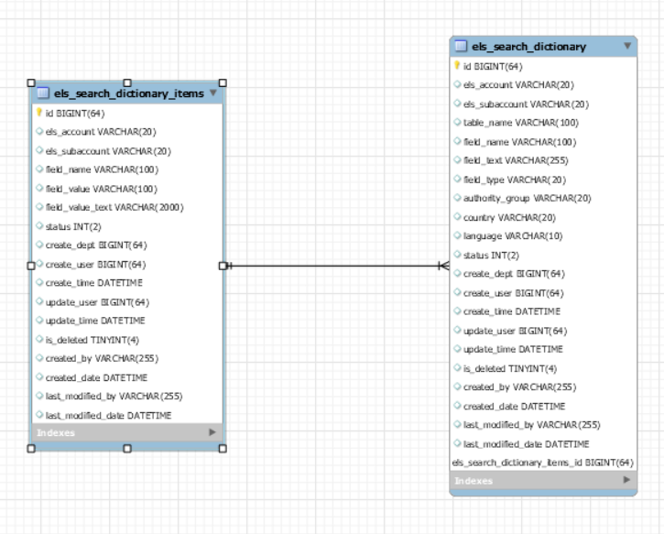

#### 相关表信息

##### 通用搜索数据字典表（els_search_dictionary）

|  |  |  |  |  |  |  |
| --- | --- | --- | --- | --- | --- | --- |
| 列名 | 数据类型 | 字段类型 | 长度 | 是否为空 | 默认值 | 备注 |
| id | bigint(64) | bigint |  | NO |  |  |
| els_account | varchar(20) | varchar | 20 | YES |  | 采购ELS账号 |
| els_subaccount | varchar(20) | varchar | 20 | YES |  | 采购ELS子账号 |
| table_name | varchar(100) | varchar | 100 | YES |  | 表名 |
| field_name | varchar(100) | varchar | 100 | YES |  | 字段名 |
| field_text | varchar(255) | varchar | 255 | YES |  | 字段描述 |
| field_type | varchar(20) | varchar | 20 | YES |  | 字段类型 |
| authority_group | varchar(20) | varchar | 20 | YES |  | 权限组 |
| country | varchar(20) | varchar | 20 | YES |  | 国家 |
| language | varchar(10) | varchar | 10 | YES |  | 语言 |
| status | int(2) | int |  | YES |  | 状态 |
| create_dept | bigint(64) | bigint |  | YES |  | 创建部门 |
| create_user | bigint(64) | bigint |  | YES |  | 创建人 |
| create_time | datetime | datetime |  | YES |  | 创建时间 |
| update_user | bigint(64) | bigint |  | YES |  | 修改用户 |
| update_time | datetime | datetime |  | YES |  | 修改时间 |
| is_deleted | tinyint(4) | tinyint |  | YES | 0 | 是否逻辑删除 |
| created_by | varchar(255) | varchar | 255 | YES |  |  |
| created_date | datetime | datetime |  | YES |  | 创建时间 |
| last_modified_by | varchar(255) | varchar | 255 | YES |  |  |
| last_modified_date | datetime | datetime |  | YES |  |  |

##### 数据字典项目值表（els_search_dictionary_items）

|  |  |  |  |  |  |  |
| --- | --- | --- | --- | --- | --- | --- |
| 列名 | 数据类型 | 字段类型 | 长度 | 是否为空 | 默认值 | 备注 |
| id | bigint(64) | bigint |  | NO |  |  |
| els_account | varchar(20) | varchar | 20 | YES |  | 采购ELS账号 |
| els_subaccount | varchar(20) | varchar | 20 | YES |  | 采购ELS子账号 |
| field_name | varchar(100) | varchar | 100 | YES |  | 字段名 |
| field_value | varchar(100) | varchar | 100 | YES |  | 字段值 |
| field_value_text | varchar(2000) | varchar | 2000 | YES |  | 字段值描述 |
| status | int(2) | int |  | YES |  | 状态 |
| create_dept | bigint(64) | bigint |  | YES |  | 创建部门 |
| create_user | bigint(64) | bigint |  | YES |  | 创建人 |
| create_time | datetime | datetime |  | YES |  | 创建时间 |
| update_user | bigint(64) | bigint |  | YES |  | 修改用户 |
| update_time | datetime | datetime |  | YES |  | 修改时间 |
| is_deleted | tinyint(4) | tinyint |  | YES | 0 | 是否逻辑删除 |
| created_by | varchar(255) | varchar | 255 | YES |  |  |
| created_date | datetime | datetime |  | YES |  |  |
| last_modified_by | varchar(255) | varchar | 255 | YES |  |  |
| last_modified_date | datetime | datetime |  | YES |  |  |

#### 接口详情

|  |  |  |  |  |
| --- | --- | --- | --- | --- |
| 菜单名称 | 当前模块 | 类名 | 接口名称 | 接口描述 |
| 数据字典 | srm-other | SearchDictionaryController | list | 列表及查询列表数据 |
| createDictionary | 新增接口 |
| updateDictionary | 编辑接口 |
| dictItems | 查看详情接口 |

## 左侧菜单栏管理

### 数据库关系图

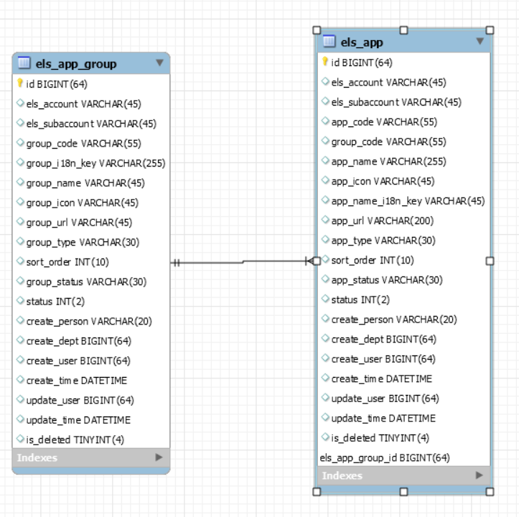

### 相关表信息

#### 2.2.1、系统菜单组明细表（els_app_group）

|  |  |  |  |  |  |  |
| --- | --- | --- | --- | --- | --- | --- |
| 列名 | 数据类型 | 字段类型 | 长度 | 是否为空 | 默认值 | 备注 |
| group_icon | varchar(45) | varchar | 45 | YES |  | 菜单组图标 |
| group_url | varchar(45) | varchar | 45 | YES |  | 菜单链接地址 |
| group_type | varchar(30) | varchar | 30 | YES |  | 菜单组类别（1、采购方 2、供应商） |
| sort_order | int(10) | int |  | YES |  | 排序 |
| group_status | varchar(30) | varchar | 30 | YES |  | 菜单组状态（1、启用 2、停用） |
| status | int(2) | int |  | YES | 0 | 状态 |
| create_person | varchar(20) | varchar | 20 | YES |  | 创建人名称 |
| create_dept | bigint(64) | bigint |  | YES |  | 创建部门 |
| create_user | bigint(64) | bigint |  | YES |  | 创建人 |
| create_time | datetime | datetime |  | YES |  | 创建时间 |
| update_user | bigint(64) | bigint |  | YES |  | 修改用户 |
| update_time | datetime | datetime |  | YES |  | 修改时间 |
| is_deleted | tinyint(4) | tinyint |  | YES | 0 | 是否逻辑删除 |

#### 2.2.2、系统菜单明细表（els_app）

|  |  |  |  |  |  |  |
| --- | --- | --- | --- | --- | --- | --- |
| 列名 | 数据类型 | 字段类型 | 长度 | 是否为空 | 默认值 | 备注 |
| id | bigint(64) | bigint |  | NO |  |  |
| els_account | varchar(45) | varchar | 45 | YES | 4000001 | 临时编码 |
| els_subaccount | varchar(45) | varchar | 45 | YES |  | 子账号 |
| app_code | varchar(55) | varchar | 55 | YES |  | app编号 |
| group_code | varchar(55) | varchar | 55 | YES |  | 菜单组编号 |
| app_name | varchar(255) | varchar | 255 | YES |  | app名称 |
| app_icon | varchar(45) | varchar | 45 | YES |  | app图标 |
| app_name_i18n_key | varchar(45) | varchar | 45 | YES |  | 语言 |
| app_url | varchar(200) | varchar | 200 | YES |  | app链接地址 |
| app_type | varchar(30) | varchar | 30 | YES |  | app类别（1、采购方 2、供应商） |
| sort_order | int(10) | int |  | YES |  | 排序 |
| app_status | varchar(30) | varchar | 30 | YES |  | app状态（1、启用 2、停用） |
| status | int(2) | int |  | YES | 0 | 状态 |
| create_person | varchar(20) | varchar | 20 | YES |  | 创建人名称 |
| create_dept | bigint(64) | bigint |  | YES |  | 创建部门 |
| create_user | bigint(64) | bigint |  | YES |  | 创建人 |
| create_time | datetime | datetime |  | YES |  | 创建时间 |
| update_user | bigint(64) | bigint |  | YES |  | 修改用户 |
| update_time | datetime | datetime |  | YES |  | 修改时间 |
| is_deleted | tinyint(4) | tinyint |  | YES | 0 | 是否逻辑删除 |

## 工厂管理

### 3.1数据库关系图

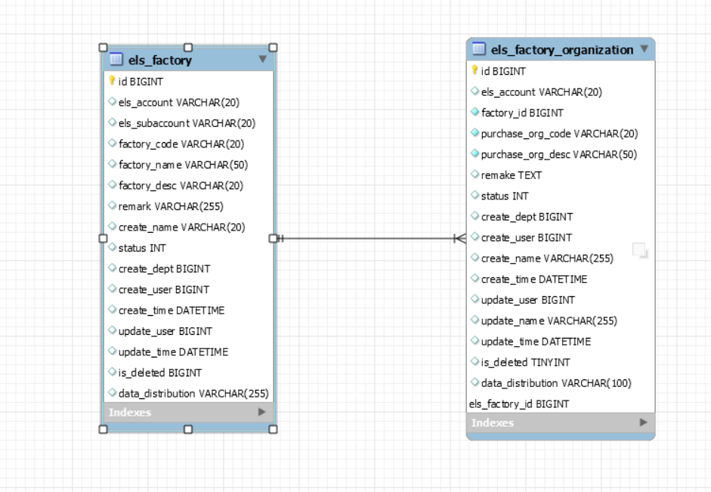

### 3.2、相关表信息

#### 3.2.1、工厂管理（els_factory）

|  |  |  |  |  |  |  |
| --- | --- | --- | --- | --- | --- | --- |
| 列名 | 数据类型 | 字段类型 | 长度 | 是否为空 | 默认值 | 备注 |
| create_dept | bigint | bigint |  | YES |  | 创建部门 |
| create_name | varchar(20) | varchar | 20 | YES |  | 创建人 |
| create_time | datetime | datetime |  | YES |  | 创建时间 |
| create_user | bigint | bigint |  | YES |  | 创建人 |
| data_distribution | varchar(255) | varchar | 255 | YES |  | 数据分发 |
| els_account | varchar(20) | varchar | 20 | YES |  | 采购ELS账号 |
| els_subaccount | varchar(20) | varchar | 20 | YES |  | 采购ELS子账号 |
| factory_code | varchar(20) | varchar | 20 | YES |  | 工厂编码 |
| factory_desc | varchar(20) | varchar | 20 | YES |  | 工厂简称 |
| factory_name | varchar(50) | varchar | 50 | YES |  | 工厂名称 |
| id | bigint | bigint |  | NO |  |  |
| is_deleted | bigint | bigint |  | YES | 0 | 是否逻辑删除 |
| remark | varchar(255) | varchar | 255 | YES |  | 备注 |
| status | int | int |  | YES |  | 状态 |
| update_time | datetime | datetime |  | YES |  | 修改时间 |
| update_user | bigint | bigint |  | YES |  | 修改用户 |

#### 3.2.2、工厂采购组织关联表（els_factory_organization）

|  |  |  |  |  |  |  |
| --- | --- | --- | --- | --- | --- | --- |
| 列名 | 数据类型 | 字段类型 | 长度 | 是否为空 | 默认值 | 备注 |
| create_dept | bigint | bigint |  | YES |  | 创建部门 |
| create_name | varchar(255) | varchar | 255 | YES |  | 创建人 |
| create_time | datetime | datetime |  | YES |  | 创建时间 |
| create_user | bigint | bigint |  | YES |  | 创建人 |
| data_distribution | varchar(100) | varchar | 100 | YES |  | 数据分发 |
| els_account | varchar(20) | varchar | 20 | YES |  | 供应商临时编码 |
| factory_id | bigint | bigint |  | NO |  | 工厂id |
| id | bigint | bigint |  | NO |  |  |
| is_deleted | tinyint | tinyint |  | YES | 0 | 是否逻辑删除 |
| purchase_org_code | varchar(20) | varchar | 20 | NO |  | 采购组织代码 |
| purchase_org_desc | varchar(50) | varchar | 50 | NO |  | 采购组织名称 |
| remake | text | text | 65535 | YES |  | 备注 |
| status | int | int |  | YES | 0 | 状态 |
| update_name | varchar(255) | varchar | 255 | YES |  | 修改人名称 |
| update_time | datetime | datetime |  | YES |  | 修改时间 |
| update_user | bigint | bigint |  | YES |  | 修改用户 |

### 3.3、接口详情

|  |  |  |  |  |
| --- | --- | --- | --- | --- |
| 菜单名称 | 当前模块 | 类名 | 接口名称 | 接口描述 |
| 工厂管理 | srm-system | FactoryController | list | 列表及查询列表数据 |
| create | 新增接口 |
| update | 编辑接口 |
| detail | 查看详情接口 |

## 账号管理

### 数据库关系图

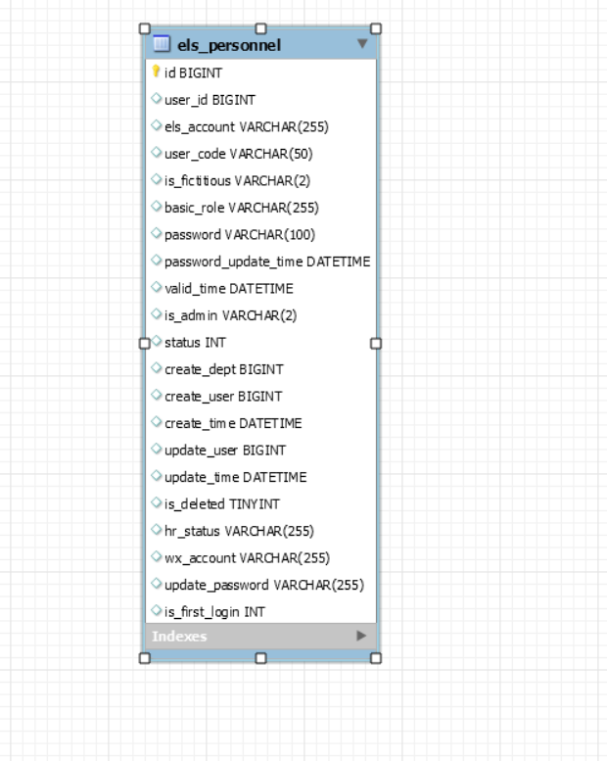

### 4.2相关表信息

#### 4.2.1、用户信息表（els_personnel）

|  |  |  |  |  |  |  |
| --- | --- | --- | --- | --- | --- | --- |
| 列名 | 数据类型 | 字段类型 | 长度 | 是否为空 | 默认值 | 备注 |
| basic_role | varchar(255) | varchar | 255 | YES |  | 基本角色 1采购 |
| create_dept | bigint | bigint |  | YES |  | 创建部门 |
| create_time | datetime | datetime |  | YES |  | 创建时间 |
| create_user | bigint | bigint |  | YES |  | 创建人 |
| els_account | varchar(255) | varchar | 255 | YES |  | 虚拟账号 |
| hr_status | varchar(255) | varchar | 255 | YES |  | hr状态(2:无效 3:有效) |
| id | bigint | bigint |  | NO |  | id |
| is_admin | varchar(2) | varchar | 2 | YES |  | 是否是管理员(1表示是，0表示否) |
| is_deleted | tinyint | tinyint |  | YES | 0 | 是否逻辑删除 |
| is_fictitious | varchar(2) | varchar | 2 | YES |  | 是否虚拟标记(1表示是，0表示否) |
| is_first_login | int | int |  | YES |  | 是否首次登录 1：已登录过 |
| password | varchar(100) | varchar | 100 | YES |  | 密码 |
| password_update_time | datetime | datetime |  | YES |  | 密码修改时间 |
| status | int | int |  | YES |  | 状态 |
| update_password | varchar(255) | varchar | 255 | YES |  | 修改密码 |
| update_time | datetime | datetime |  | YES |  | 修改时间 |
| update_user | bigint | bigint |  | YES |  | 修改用户 |
| user_code | varchar(50) | varchar | 50 | YES |  | 工号 |
| user_id | bigint | bigint |  | YES |  | 员工工号 |
| valid_time | datetime | datetime |  | YES |  | 有效期 |
| wx_account | varchar(255) | varchar | 255 | YES |  | 微信账号 |

### 4.3、接口详情

|  |  |  |  |  |
| --- | --- | --- | --- | --- |
| 菜单名称 | 当前模块 | 类名 | 接口名称 | 接口描述 |
| 账号管理 | srm-system | PersonnelController | list | 列表及查询列表数据 |
| create | 新增接口 |
| update | 编辑接口 |
| detail | 查看详情接口 |
| importExcel | 导入账号信息 |
| resetPwd | 修改密码 |
| forgetPwd | 忘记密码 |
| updatePwdLogin | 列表页修改密码 |

## 组织架构管理

### 数据库关系图

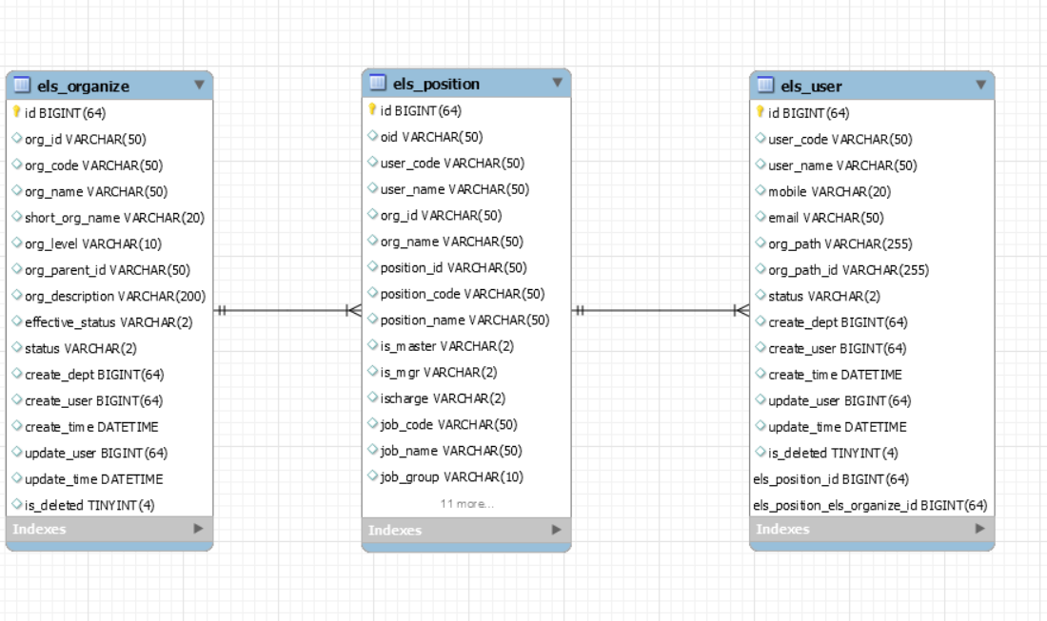

### 相关信息表

#### 5.2.1、组织表（els_organize）

|  |  |  |  |  |  |  |
| --- | --- | --- | --- | --- | --- | --- |
| 列名 | 数据类型 | 字段类型 | 长度 | 是否为空 | 默认值 | 备注 |
| id | bigint(64) | bigint |  | NO |  | id |
| org_id | varchar(50) | varchar | 50 | YES |  | 组织id |
| org_code | varchar(50) | varchar | 50 | YES |  | 组织代码 |
| org_name | varchar(50) | varchar | 50 | YES |  | 组织名称 |
| short_org_name | varchar(20) | varchar | 20 | YES |  | 组织简称 |
| org_level | varchar(10) | varchar | 10 | YES |  | 组织级别 |
| org_parent_id | varchar(50) | varchar | 50 | YES |  | 父部门编号 |
| org_description | varchar(200) | varchar | 200 | YES |  | 部门描述信息 |
| effective_status | varchar(2) | varchar | 2 | YES |  | 组织的状态 A-有效 I-无效 |
| status | varchar(2) | varchar | 2 | YES |  | 状态 |
| create_dept | bigint(64) | bigint |  | YES |  | 创建部门 |
| create_user | bigint(64) | bigint |  | YES |  | 创建人 |
| create_time | datetime | datetime |  | YES |  | 创建时间 |
| update_user | bigint(64) | bigint |  | YES |  | 修改用户 |
| update_time | datetime | datetime |  | YES |  | 修改时间 |
| is_deleted | tinyint(4) | tinyint |  | YES | 0 | 是否逻辑删除 |

#### 5.2.2、岗位表（els_position）

|  |  |  |  |  |  |  |
| --- | --- | --- | --- | --- | --- | --- |
| 列名 | 数据类型 | 字段类型 | 长度 | 是否为空 | 默认值 | 备注 |
| id | bigint(64) | bigint |  | NO |  | id |
| oid | varchar(50) | varchar | 50 | YES |  | oid |
| user_code | varchar(50) | varchar | 50 | YES |  | 员工工号 |
| user_name | varchar(50) | varchar | 50 | YES |  | 用户姓名 |
| org_id | varchar(50) | varchar | 50 | YES |  | 对应组织信息中orgId |
| org_name | varchar(50) | varchar | 50 | YES |  | 组织名称 |
| position_id | varchar(50) | varchar | 50 | YES |  | 岗位ID |
| position_code | varchar(50) | varchar | 50 | YES |  | 职务代码 |
| position_name | varchar(50) | varchar | 50 | YES |  | 职务名称 |
| is_master | varchar(2) | varchar | 2 | YES |  | 是否主岗 |
| is_mgr | varchar(2) | varchar | 2 | YES |  | 是否负责人岗位 |
| ischarge | varchar(2) | varchar | 2 | YES |  | 是否分管领导 |
| job_code | varchar(50) | varchar | 50 | YES |  | 岗位代码 |
| job_name | varchar(50) | varchar | 50 | YES |  | 岗位名称 |
| job_group | varchar(10) | varchar | 10 | YES |  | 族群 |
| job_function | varchar(10) | varchar | 10 | YES |  | 岗位序列 |
| job_sub_function | varchar(10) | varchar | 10 | YES |  | 岗位子序列 |
| position_rank | varchar(50) | varchar | 50 | YES |  | 岗级 |
| status | varchar(2) | varchar | 2 | YES |  | 状态 |
| create_dept | bigint(64) | bigint |  | YES |  | 创建部门 |
| create_user | bigint(64) | bigint |  | YES |  | 创建人 |
| create_time | datetime | datetime |  | YES |  | 创建时间 |
| update_user | bigint(64) | bigint |  | YES |  | 修改用户 |
| update_time | datetime | datetime |  | YES |  | 修改时间 |
| is_deleted | tinyint(4) | tinyint |  | YES | 0 | 是否逻辑删除 |

#### 5.2.3、人员表（els_user）

|  |  |  |  |  |  |  |
| --- | --- | --- | --- | --- | --- | --- |
| 列名 | 数据类型 | 字段类型 | 长度 | 是否为空 | 默认值 | 备注 |
| id | bigint(64) | bigint |  | NO |  | id |
| user_code | varchar(50) | varchar | 50 | YES |  | 工号 |
| user_name | varchar(50) | varchar | 50 | YES |  | 用户姓名 |
| mobile | varchar(20) | varchar | 20 | YES |  | 手机号 |
| email | varchar(50) | varchar | 50 | YES |  | 电子邮件 |
| org_path | varchar(255) | varchar | 255 | YES |  | 组织全路径 |
| org_path_id | varchar(255) | varchar | 255 | YES |  | 组织全路径编码 |
| status | varchar(2) | varchar | 2 | YES |  | 状态（2、有效 3、无效） |
| create_dept | bigint(64) | bigint |  | YES |  | 创建部门 |
| create_user | bigint(64) | bigint |  | YES |  | 创建人 |
| create_time | datetime | datetime |  | YES |  | 创建时间 |
| update_user | bigint(64) | bigint |  | YES |  | 修改用户 |
| update_time | datetime | datetime |  | YES |  | 修改时间 |
| is_deleted | tinyint(4) | tinyint |  | YES | 0 | 是否逻辑删除 |

### 接口详情

|  |  |  |  |  |
| --- | --- | --- | --- | --- |
| 菜单名称 | 当前模块 | 类名 | 接口名称 | 接口描述 |
| 人员组织架构 | srm-system | OrganizeController | findOrgStructure | 查询左侧组织树状结构 |
| UserController | findUsersByOrganizeId | 根据组织ID查询用户信息 |

## 6、密码策略管理

### 6.1：数据库关系图

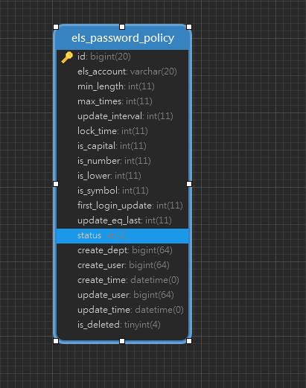

### 6.2、 相关信息表

#### 6.2.1 密码策略表

|  |  |  |  |  |  |  |
| --- | --- | --- | --- | --- | --- | --- |
| 列名 | 数据类型 | 字段类型 | 长度 | 是否为空 | 默认值 | 备注 |
| id | bigint(20) | bigint |  | NO |  |  |
| els_account | varchar(20) | varchar | 20 | YES |  | 供应商临时编码 |
| min_length | int(11) | int |  | NO |  | 最小密码长度 |
| max_times | int(11) | int |  | YES |  | 密码输入错误锁 |
| update_interval | int(11) | int |  | YES |  | 强制修改密码间隔 |
| lock_time | int(11) | int |  | YES |  | 账号锁定时间 |
| is_capital | int(11) | int |  | YES |  | 是否包含大写字母(0:否;1:是) |
| is_number | int(11) | int |  | YES |  | 是否包含数字(0:否;1:是) |
| is_lower | int(11) | int |  | YES |  | 是否包含小写字母(0:否;1:是) |
| is_symbol | int(11) | int |  | YES |  | 是否包含符号(0:否;1是) |
| first_login_update | int(11) | int |  | YES |  | 第一次登陆修改密码(0:否;1:是) |
| update_eq_last | int(11) | int |  | YES |  | 修改密码不能与上次相同(0:否;1是) |
| status | int(2) | int |  | NO | 0 | 状态 |
| create_dept | bigint(64) | bigint |  | YES |  | 创建部门 |
| create_user | bigint(64) | bigint |  | YES |  | 创建人 |
| create_time | datetime | datetime |  | YES |  | 创建时间 |
| update_user | bigint(64) | bigint |  | YES |  | 修改用户 |
| update_time | datetime | datetime |  | YES |  | 修改时间 |

### 6.3、接口详情

|  |  |  |  |  |
| --- | --- | --- | --- | --- |
| 菜单名称 | 当前模块 | 类名 | 接口名称 | 接口描述 |
| 密码策略 | srm-system | passwordpolicy | create | 新增 |
| update | 修改保存 |
| delete | 删除 |

## 7、公司代码管理

### 7.1、数据库关系图

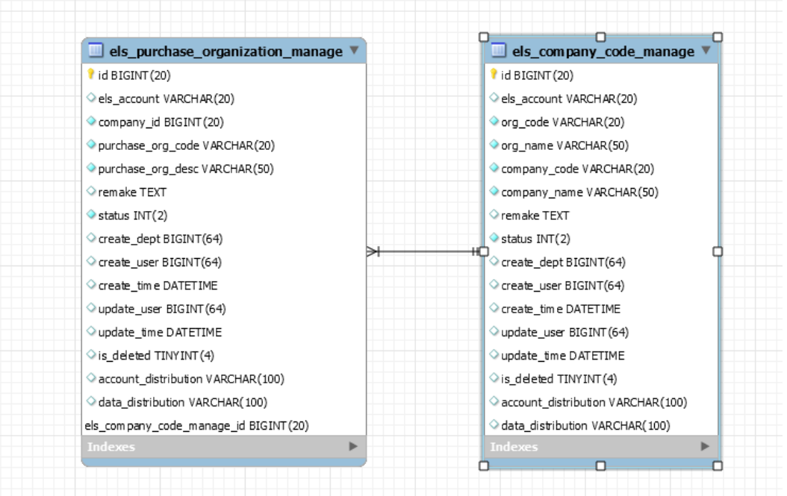

### 7.2、相关表信息

#### 7.2.1、公司代码信息表

|  |  |  |  |  |  |  |
| --- | --- | --- | --- | --- | --- | --- |
| 列名 | 数据类型 | 字段类型 | 长度 | 是否为空 | 默认值 | 备注 |
| id | bigint(20) | bigint |  | NO |  | 主键id |
| els_account | varchar(20) | varchar | 20 | YES |  | 供应商临时编码 |
| org_code | varchar(20) | varchar | 20 | NO |  | 所属组织code |
| org_name | varchar(50) | varchar | 50 | NO |  | 所属组织名称 |
| company_code | varchar(20) | varchar | 20 | NO |  | 公司代码 |
| company_name | varchar(50) | varchar | 50 | NO |  | 公司名称 |
| remake | text | text | 65535 | YES |  | 备注 |
| status | int(2) | int |  | NO | 0 | 状态 |
| create_dept | bigint(64) | bigint |  | YES |  | 创建部门 |
| create_user | bigint(64) | bigint |  | YES |  | 创建人 |
| create_time | datetime | datetime |  | YES |  | 创建时间 |
| update_user | bigint(64) | bigint |  | YES |  | 修改用户 |
| update_time | datetime | datetime |  | YES |  | 修改时间 |
| is_deleted | tinyint(4) | tinyint |  | YES | 0 | 是否逻辑删除 |
| account_distribution | varchar(100) | varchar | 100 | YES |  | 账号分发 |
| data_distribution | varchar(100) | varchar | 100 | YES |  | 数据分发 |

#### 7.2.2、采购组织信息表

|  |  |  |  |  |  |  |
| --- | --- | --- | --- | --- | --- | --- |
| 列名 | 数据类型 | 字段类型 | 长度 | 是否为空 | 默认值 | 备注 |
| id | bigint(20) | bigint |  | NO |  | 主键id |
| els_account | varchar(20) | varchar | 20 | YES |  | 供应商临时编码 |
| company_id | bigint(20) | bigint |  | NO |  | 公司代码id |
| purchase_org_code | varchar(20) | varchar | 20 | NO |  | 采购组织代码 |
| purchase_org_desc | varchar(50) | varchar | 50 | NO |  | 采购组织名称 |
| remake | text | text | 65535 | YES |  | 备注 |
| status | int(2) | int |  | NO | 0 | 状态 |
| create_dept | bigint(64) | bigint |  | YES |  | 创建部门 |
| create_user | bigint(64) | bigint |  | YES |  | 创建人 |
| create_time | datetime | datetime |  | YES |  | 创建时间 |
| update_user | bigint(64) | bigint |  | YES |  | 修改用户 |
| update_time | datetime | datetime |  | YES |  | 修改时间 |
| is_deleted | tinyint(4) | tinyint |  | YES | 0 | 是否逻辑删除 |
| account_distribution | varchar(100) | varchar | 100 | YES |  | 账号分发 |
| data_distribution | varchar(100) | varchar | 100 | YES |  | 数据分发 |

### 7.3、接口详情

|  |  |  |  |  |
| --- | --- | --- | --- | --- |
| 菜单名称 | 当前模块 | 类名 | 接口名称 | 接口描述 |
| 公司代码管理 | srm-system | companycodemanage | getPurchaseOrganizationList | 获取采购组织 |
| list | 列表 |
| detail | 详情 |
| create | 创建 |
| update | 修改 |

## 8、角色管理

### 8.1、数据库关系图

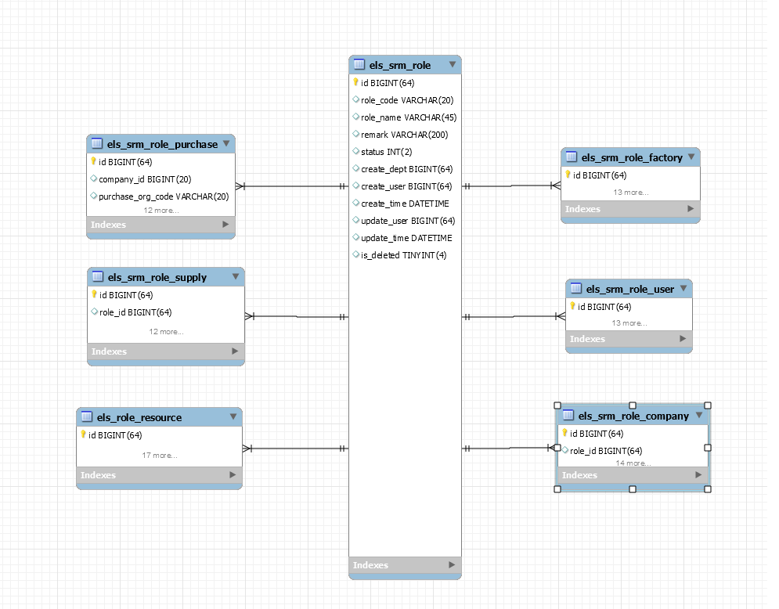

### 8.2、相关信息表

#### 8.2.1角色表

|  |  |  |  |  |  |  |
| --- | --- | --- | --- | --- | --- | --- |
| 列名 | 数据类型 | 字段类型 | 长度 | 是否为空 | 默认值 | 备注 |
| id | bigint(64) | bigint |  | NO |  |  |
| role_code | varchar(20) | varchar | 20 | YES |  | 角色编号 |
| role_name | varchar(45) | varchar | 45 | YES |  | 角色名称 |
| remark | varchar(200) | varchar | 200 | YES |  | 备注 |
| status | int(2) | int |  | YES | 1 | 状态 1:启用; 0:停用 |
| create_dept | bigint(64) | bigint |  | YES |  | 创建部门 |
| create_user | bigint(64) | bigint |  | YES |  | 创建人 |
| create_time | datetime | datetime |  | YES |  | 创建时间 |
| update_user | bigint(64) | bigint |  | YES |  | 修改用户 |
| update_time | datetime | datetime |  | YES |  | 修改时间 |
| is_deleted | tinyint(4) | tinyint |  | YES | 0 | 是否逻辑删除 |

#### 8.2.2 角色人员关系表

|  |  |  |  |  |  |  |
| --- | --- | --- | --- | --- | --- | --- |
| 列名 | 数据类型 | 字段类型 | 长度 | 是否为空 | 默认值 | 备注 |
| id | bigint(64) | bigint |  | NO |  |  |
| user_id | bigint(64) | bigint |  | YES |  | 用户id |
| role_id | bigint(64) | bigint |  | YES |  | 角色id |
| user_code | varchar(20) | varchar | 20 | YES |  | 用户编号 |
| user_name | varchar(45) | varchar | 45 | YES |  | 用户名称 |
| role_code | varchar(20) | varchar | 20 | YES |  | 角色编号 |
| status | int(2) | int |  | YES | 1 | 状态 1:启用; 0:停用 |
| create_dept | bigint(64) | bigint |  | YES |  | 创建部门 |
| create_user | bigint(64) | bigint |  | YES |  | 创建人 |
| create_time | datetime | datetime |  | YES |  | 创建时间 |
| update_user | bigint(64) | bigint |  | YES |  | 修改用户 |
| update_time | datetime | datetime |  | YES |  | 修改时间 |
| is_deleted | tinyint(4) | tinyint |  | YES | 0 | 是否逻辑删除 |

#### 8.2.3 角色菜单关系表

|  |  |  |  |  |  |  |
| --- | --- | --- | --- | --- | --- | --- |
| 列名 | 数据类型 | 字段类型 | 长度 | 是否为空 | 默认值 | 备注 |
| id | bigint(64) | bigint |  | NO |  |  |
| role_id | bigint(64) | bigint |  | YES |  | 角色id |
| role_code | varchar(20) | varchar | 20 | YES |  | 角色编号 |
| first_resources_id | bigint(64) | bigint |  | YES |  | 一级资源id |
| second_resources_id | bigint(64) | bigint |  | YES |  | 二级资源id |
| first_resources_code | varchar(20) | varchar | 20 | YES |  | 一级资源编号 |
| first_resources_name | varchar(45) | varchar | 45 | YES |  | 一级资源名称 |
| second_resources_code | varchar(20) | varchar | 20 | YES |  | 二级资源编号 |
| second_resources_name | varchar(45) | varchar | 45 | YES |  | 二级资源名称 |
| resources_type | varchar(10) | varchar | 10 | YES |  | 类型 1:应用; 2:按钮 |
| status | int(2) | int |  | YES | 1 | 状态 1:启用; 0:停用 |
| create_dept | bigint(64) | bigint |  | YES |  | 创建部门 |
| create_user | bigint(64) | bigint |  | YES |  | 创建人 |
| create_time | datetime | datetime |  | YES |  | 创建时间 |
| update_user | bigint(64) | bigint |  | YES |  | 修改用户 |
| update_time | datetime | datetime |  | YES |  | 修改时间 |
| is_deleted | tinyint(4) | tinyint |  | YES | 0 | 是否逻辑删除 |

#### 8.2.4 角色供应类别关系表

|  |  |  |  |  |  |  |
| --- | --- | --- | --- | --- | --- | --- |
| 列名 | 数据类型 | 字段类型 | 长度 | 是否为空 | 默认值 | 备注 |
| id | bigint(64) | bigint |  | NO |  |  |
| role_id | bigint(64) | bigint |  | YES |  | 角色id |
| supply_id | bigint(64) | bigint |  | YES |  | 供应类别id |
| supply_type_code | varchar(20) | varchar | 20 | YES |  | 供应类别编码 |
| supply_type_name | varchar(20) | varchar | 20 | YES |  | 供应类别名称 |
| role_code | varchar(20) | varchar | 20 | YES |  | 角色编号 |
| status | int(2) | int |  | YES | 1 | 状态 1:启用; 0:停用 |
| create_dept | bigint(64) | bigint |  | YES |  | 创建部门 |
| create_user | bigint(64) | bigint |  | YES |  | 创建人 |
| create_time | datetime | datetime |  | YES |  | 创建时间 |
| update_user | bigint(64) | bigint |  | YES |  | 修改用户 |
| update_time | datetime | datetime |  | YES |  | 修改时间 |
| is_deleted | tinyint(4) | tinyint |  | YES | 0 | 是否逻辑删除 |

#### 8.2.5 角色采购组织关系表

|  |  |  |  |  |  |  |
| --- | --- | --- | --- | --- | --- | --- |
| 列名 | 数据类型 | 字段类型 | 长度 | 是否为空 | 默认值 | 备注 |
| id | bigint(64) | bigint |  | NO |  |  |
| company_id | bigint(20) | bigint |  | YES |  | 公司代码id |
| purchase_org_code | varchar(20) | varchar | 20 | YES |  | 采购组织编号 |
| purchase_org_desc | varchar(20) | varchar | 20 | YES |  | 采购组织名称 |
| status | int(2) | int |  | YES | 1 | 状态 1:启用; 0:停用 |
| create_dept | bigint(64) | bigint |  | YES |  | 创建部门 |
| create_user | bigint(64) | bigint |  | YES |  | 创建人 |
| create_time | datetime | datetime |  | YES |  | 创建时间 |
| update_user | bigint(64) | bigint |  | YES |  | 修改用户 |
| update_time | datetime | datetime |  | YES |  | 修改时间 |
| is_deleted | tinyint(4) | tinyint |  | YES | 0 | 是否逻辑删除 |
| role_code | varchar(20) | varchar | 20 | YES |  | 角色编号 |
| role_id | bigint(64) | bigint |  | YES |  | 角色id |
| purchase_org_id | bigint(64) | bigint |  | YES |  | 采购组织id |

#### 8.2.6 角色工厂关系表

|  |  |  |  |  |  |  |
| --- | --- | --- | --- | --- | --- | --- |
| 列名 | 数据类型 | 字段类型 | 长度 | 是否为空 | 默认值 | 备注 |
| id | bigint(64) | bigint |  | NO |  |  |
| factory_code | varchar(20) | varchar | 20 | YES |  | 工厂编号 |
| factory_name | varchar(20) | varchar | 20 | YES |  | 工厂名称 |
| role_code | varchar(20) | varchar | 20 | YES |  | 角色编号 |
| status | int(2) | int |  | YES | 1 | 状态 1:启用; 0:停用 |
| create_dept | bigint(64) | bigint |  | YES |  | 创建部门 |
| create_user | bigint(64) | bigint |  | YES |  | 创建人 |
| create_time | datetime | datetime |  | YES |  | 创建时间 |
| update_user | bigint(64) | bigint |  | YES |  | 修改用户 |
| update_time | datetime | datetime |  | YES |  | 修改时间 |
| is_deleted | tinyint(4) | tinyint |  | YES | 0 | 是否逻辑删除 |
| role_id | bigint(64) | bigint |  | YES |  | 角色id |
| factory_id | bigint(64) | bigint |  | YES |  | 工厂id |

#### 8.2.7 角色公司关系表

|  |  |  |  |  |  |  |
| --- | --- | --- | --- | --- | --- | --- |
| 列名 | 数据类型 | 字段类型 | 长度 | 是否为空 | 默认值 | 备注 |
| id | bigint(64) | bigint |  | NO |  |  |
| role_id | bigint(64) | bigint |  | YES |  | 角色id |
| company_id | bigint(64) | bigint |  | YES |  | 公司id |
| company_code | varchar(20) | varchar | 20 | YES |  | 公司代码 |
| company_name | varchar(20) | varchar | 20 | YES |  | 公司名称 |
| purchase_org_code | varchar(20) | varchar | 20 | YES |  | 采购组织编码 |
| purchase_org_name | varchar(20) | varchar | 20 | YES |  | 采购组织名称 |
| role_code | varchar(20) | varchar | 20 | YES |  | 角色编号 |
| status | int(2) | int |  | YES | 1 | 状态 1:启用; 0:停用 |
| create_dept | bigint(64) | bigint |  | YES |  | 创建部门 |
| create_user | bigint(64) | bigint |  | YES |  | 创建人 |
| create_time | datetime | datetime |  | YES |  | 创建时间 |
| update_user | bigint(64) | bigint |  | YES |  | 修改用户 |
| update_time | datetime | datetime |  | YES |  | 修改时间 |
| is_deleted | tinyint(4) | tinyint |  | YES | 0 | 是否逻辑删除 |

### 8.3、接口详情

|  |  |  |  |  |
| --- | --- | --- | --- | --- |
| 菜单名称 | 当前模块 | 类名 | 接口名称 | 接口描述 |
| 角色管理 | srm-system | srmrole | create | 新增 |
| delete | 删除 |
| detail | 详情 |
| update | 修改 |
| enable | 启用/禁用 |
| list | 列表 |
| srmroleuser | create | 分配人员 |
| list | 分配人员列表 |
| srmrolefactory | create | 分配工厂 |
| list | 分配工厂列表 |
| srmrolecompany | create | 分配公司 |
| list | 分配公司列表 |
| srmrolesupply | create | 分配供应类别 |
| list | 分配供应类别列表 |
| srmdatapermission | create | 分配数据权限 |
| rolebtn | create | 分配按钮 |
| list | 分配按钮列表 |
| app | app | 分配菜单列表 |
| appGroup | 一级菜单列表 |
| appList | 菜单栏 |
| btn | 按钮列表 |
| roleresource | allList | 根据当前登录人获取菜单 |
| queryList | 获取角色分配的菜单 |
| saveApp | 分配应用权限 |
| saveBtn | 分配按钮权限 |

## 9、物料管理

### 9.1、数据库关系图

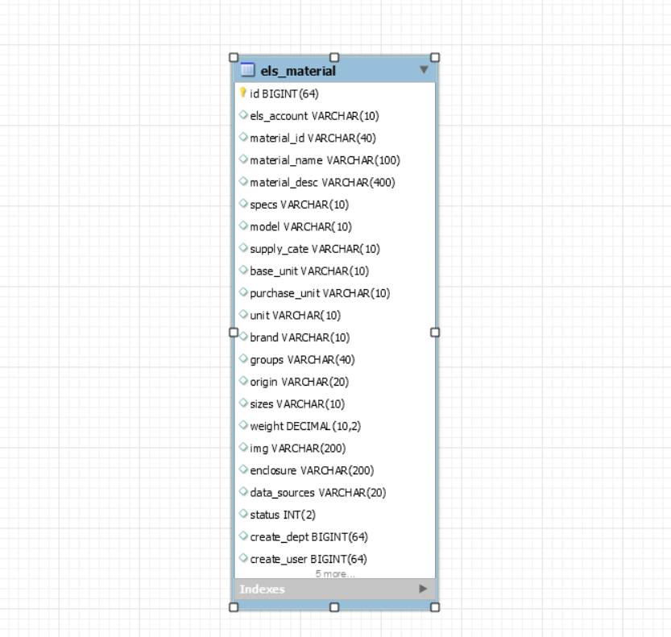

### 9.2、相关表信息

|  |  |  |  |  |  |  |
| --- | --- | --- | --- | --- | --- | --- |
| 列名 | 数据类型 | 字段类型 | 长度 | 是否为空 | 默认值 | 备注 |
| id | bigint(64) | bigint |  | NO |  | 主键id |
| els_account | varchar(10) | varchar | 10 | YES |  | ELS账号 |
| material_id | varchar(40) | varchar | 40 | YES |  | 物料编码 |
| material_name | varchar(100) | varchar | 100 | YES |  | 物料名称 |
| material_desc | varchar(400) | varchar | 400 | YES |  | 物料描述 |
| specs | varchar(10) | varchar | 10 | YES |  | 规格 |
| model | varchar(10) | varchar | 10 | YES |  | 型号 |
| supply_cate | varchar(10) | varchar | 10 | YES |  | 供应类别 |
| base_unit | varchar(10) | varchar | 10 | YES |  | 基本单位 |
| purchase_unit | varchar(10) | varchar | 10 | YES |  | 采购单位 |
| unit | varchar(10) | varchar | 10 | YES |  | 订货单位 |
| brand | varchar(10) | varchar | 10 | YES |  | 品牌 |
| groups | varchar(40) | varchar | 40 | YES |  | 物料组 |
| origin | varchar(20) | varchar | 20 | YES |  | 产地 |
| sizes | varchar(10) | varchar | 10 | YES |  | 包装规格 |
| weight | decimal(10,2) | decimal |  | YES |  | 毛重 |
| img | varchar(200) | varchar | 200 | YES |  | 图片 |
| enclosure | varchar(200) | varchar | 200 | YES |  | 附件 |
| data_sources | varchar(20) | varchar | 20 | YES |  | 数据来源 |
| status | int(2) | int |  | YES | 0 | 业务状态:0启用、1禁用、2待审核、3作废 |
| create_dept | bigint(64) | bigint |  | YES |  | 创建部门 |
| create_user | bigint(64) | bigint |  | YES |  | 创建人 |
| create_time | datetime | datetime |  | YES |  | 创建时间 |
| update_user | bigint(64) | bigint |  | YES |  | 更新人 |
| update_time | datetime | datetime |  | YES |  | 修改时间 |
| en_update | int(2) unsigned | int |  | YES | 0 |  |
| is_deleted | tinyint(4) | tinyint |  | YES | 0 | 是否逻辑删除 |

### 9.3、接口详情

|  |  |  |  |  |
| --- | --- | --- | --- | --- |
| 菜单名称 | 当前模块 | 类名 | 接口名称 | 接口描述 |
| 物料主数据 | srm-goods | MaterialController | detail | 查看详情 |
| list | 列表及条件查询 |
| create | 新建 |
| update | 编辑修改 |
| delete | 删除 |
| exportExcel | 导出 |

## 10、汇率管理

### 10.1、数据库关系图

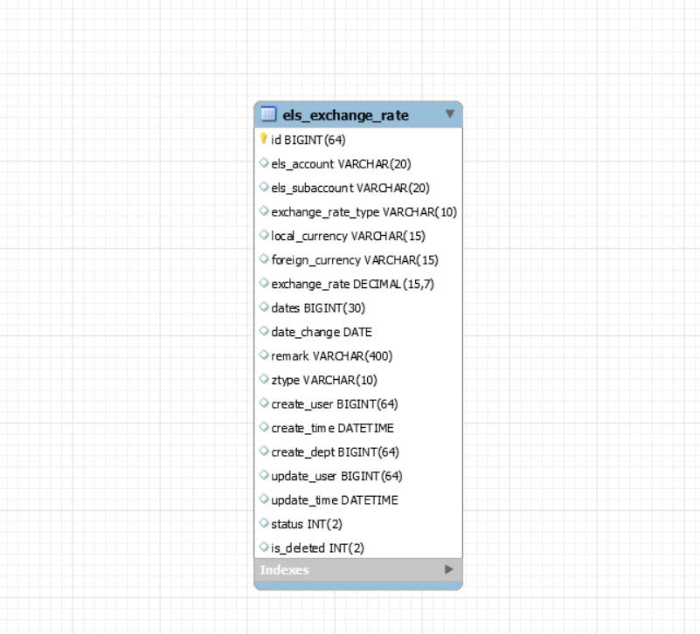

### 10.2、相关表信息

|  |  |  |  |  |  |  |
| --- | --- | --- | --- | --- | --- | --- |
| 列名 | 数据类型 | 字段类型 | 长度 | 是否为空 | 默认值 | 备注 |
| id | bigint(64) | bigint |  | NO |  | id |
| els_account | varchar(20) | varchar | 20 | YES |  | els账号 |
| els_subaccount | varchar(20) | varchar | 20 | YES |  | els子账号 |
| exchange_rate_type | varchar(10) | varchar | 10 | YES |  | 汇率类型 |
| local_currency | varchar(15) | varchar | 15 | YES |  | 本币 |
| foreign_currency | varchar(15) | varchar | 15 | YES |  | 外币 |
| exchange_rate | decimal(15,7) | decimal |  | YES |  | 汇率 |
| dates | bigint(30) | bigint |  | YES |  | 日期 |
| date_change | date | date |  | YES |  | 日期转化（查询用） |
| remark | varchar(400) | varchar | 400 | YES |  | 备注 |
| ztype | varchar(10) | varchar | 10 | YES |  | 操作类型（01：新增，02：修改） |
| create_user | bigint(64) | bigint |  | YES |  | 创建人 |
| create_time | datetime | datetime |  | YES |  | 创建时间 |
| create_dept | bigint(64) | bigint |  | YES |  | 创建部门 |
| update_user | bigint(64) | bigint |  | YES |  | 更新用户 |
| update_time | datetime | datetime |  | YES |  | 更新时间 |
| status | int(2) | int |  | YES | 0 | 状态 |
| is_deleted | int(2) | int |  | YES | 0 | 是否逻辑删除 |

### 10.3、接口详情

|  |  |  |  |  |
| --- | --- | --- | --- | --- |
| 菜单名称 | 当前模块 | 类名 | 接口名称 | 接口描述 |
| 汇率管理 | srm-goods | ExchangeRateController | getList | 列表及条件查询 |
| create | 新建 |
| exportExcel | 导出 |

## 11、付款条款

### 11.1、数据库关系图

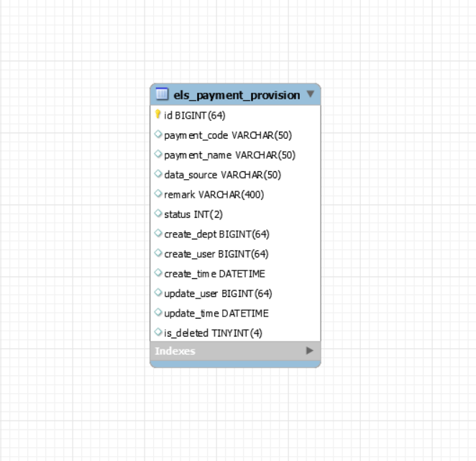

### 11.2、相关表信息

|  |  |  |  |  |  |  |
| --- | --- | --- | --- | --- | --- | --- |
| 列名 | 数据类型 | 字段类型 | 长度 | 是否为空 | 默认值 | 备注 |
| id | bigint(64) | bigint |  | NO |  | id |
| payment_code | varchar(50) | varchar | 50 | YES |  | 付款条款编码 |
| payment_name | varchar(50) | varchar | 50 | YES |  | 付款条款名称 |
| data_source | varchar(50) | varchar | 50 | YES |  | 数据来源 |
| remark | varchar(400) | varchar | 400 | YES |  | 备注 |
| status | int(2) | int |  | YES |  | 状态 |
| create_dept | bigint(64) | bigint |  | YES |  | 创建部门 |
| create_user | bigint(64) | bigint |  | YES |  | 创建人 |
| create_time | datetime | datetime |  | YES |  | 创建时间 |
| update_user | bigint(64) | bigint |  | YES |  | 修改用户 |
| update_time | datetime | datetime |  | YES |  | 修改时间 |
| is_deleted | tinyint(4) | tinyint |  | YES | 0 | 是否逻辑删除 |

### 11.3、接口详情

|  |  |  |  |  |
| --- | --- | --- | --- | --- |
| 菜单名称 | 当前模块 | 类名 | 接口名称 | 接口描述 |
| 付款条款 | srm-goods | PaymentProvisionController | list | 列表及条件查询 |
| exportList | 导出 |

# 主数据管理

## 组织与业务分类配置

### 数据关系图

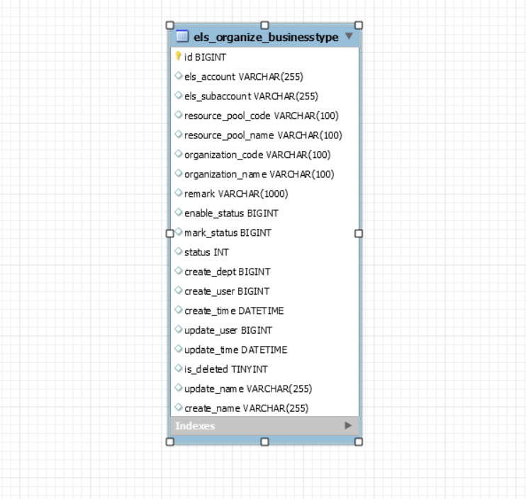

### 相关表信息

|  |  |  |  |  |  |  |
| --- | --- | --- | --- | --- | --- | --- |
| 列名 | 数据类型 | 字段类型 | 长度 | 是否为空 | 默认值 | 备注 |
| create_dept | bigint | bigint |  | YES |  | 创建部门 |
| create_name | varchar(255) | varchar | 255 | YES |  |  |
| create_time | datetime | datetime |  | YES |  | 创建时间 |
| create_user | bigint | bigint |  | YES |  | 创建人 |
| els_account | varchar(255) | varchar | 255 | YES |  | 账号 |
| els_subaccount | varchar(255) | varchar | 255 | YES |  | 子账号 |
| enable_status | bigint | bigint |  | YES |  | 状态(0:冻结1:启用) |
| id | bigint | bigint |  | NO |  |  |
| is_deleted | tinyint | tinyint |  | YES | 0 | 是否逻辑删除 |
| mark_status | bigint | bigint |  | YES |  | 标记数据是否已引用状态(1:已引用0:未引用) |
| organization_code | varchar(100) | varchar | 100 | YES |  | 组织编码 |
| organization_name | varchar(100) | varchar | 100 | YES |  | 组织名称 |
| remark | varchar(1000) | varchar | 1000 | YES |  | 备注 |
| resource_pool_code | varchar(100) | varchar | 100 | YES |  | 业务类型编号 |
| resource_pool_name | varchar(100) | varchar | 100 | YES |  | 业务类型名称 |
| status | int | int |  | YES |  | 状态 |
| update_name | varchar(255) | varchar | 255 | YES |  |  |
| update_time | datetime | datetime |  | YES |  | 修改时间 |
| update_user | bigint | bigint |  | YES |  | 修改用户 |

### 接口详情

|  |  |  |  |  |
| --- | --- | --- | --- | --- |
| 菜单名称 | 当前模块 | 类名 | 接口名称 | 接口描述 |
| 组织与业务分类配置 | srm-goods | OrganizeBusinesstypeController | list | 列表及查询列表数据 |
| create | 新增接口 |
| update | 编辑接口 |
| detail | 查看详情接口 |
| delete | 删除接口 |
| updateStatus | 启用/冻结接口 |
| exportExcel | 模板导入数据 |

## 供应商准入模版配置

### 2.1、数据关系图

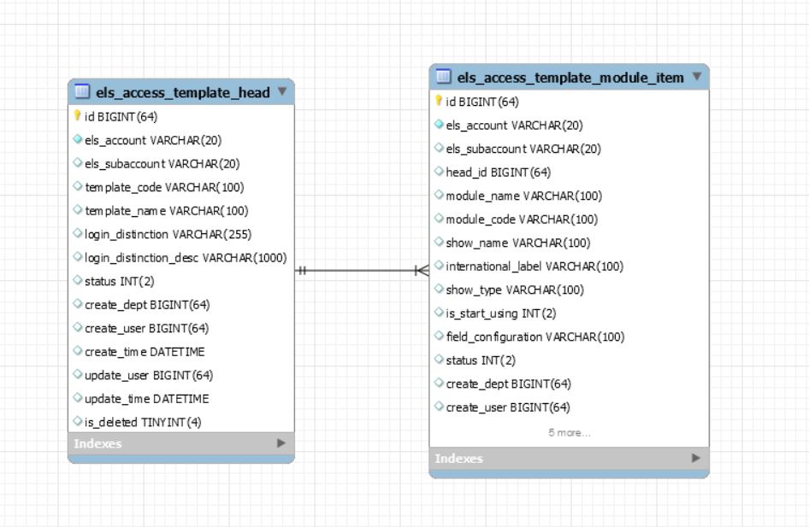

### 2.2、相关表信息

#### 2.2.1、准入模板头信息表(els_access_template_head)

|  |  |  |  |  |  |  |
| --- | --- | --- | --- | --- | --- | --- |
| 列名 | 数据类型 | 字段类型 | 长度 | 是否为空 | 默认值 | 备注 |
| id | bigint(64) | bigint |  | NO |  |  |
| is_deleted | tinyint(4) | tinyint |  | YES | 0 | 是否逻辑删除 |
| login_distinction | varchar(255) | varchar | 255 | YES |  | (适用范围)登录区分 |
| login_distinction_desc | varchar(1000) | varchar | 1000 | YES |  | (适用范围)登录区分描述 |
| status | int(2) | int |  | YES |  | 状态(1启用/0禁用) |
| template_code | varchar(100) | varchar | 100 | YES |  | 模板编号 |
| template_name | varchar(100) | varchar | 100 | YES |  | 模板名称 |
| update_time | datetime | datetime |  | YES |  | 修改时间 |
| update_user | bigint(64) | bigint |  | YES |  | 修改用户 |
| create_dept | bigint(64) | bigint |  | YES |  | 创建部门 |
| create_time | datetime | datetime |  | YES |  | 创建时间 |
| create_user | bigint(64) | bigint |  | YES |  | 创建人 |
| els_account | varchar(20) | varchar | 20 | NO |  | 采购ELS账号 |
| els_subaccount | varchar(20) | varchar | 20 | YES |  | 采购ELS子账号 |

#### 2.2.2、准入模板模块信息明细表(els_access_template_module_item)

|  |  |  |  |  |  |  |
| --- | --- | --- | --- | --- | --- | --- |
| 列名 | 数据类型 | 字段类型 | 长度 | 是否为空 | 默认值 | 备注 |
| create_dept | bigint(64) | bigint |  | YES |  | 创建部门 |
| create_time | datetime | datetime |  | YES |  | 创建时间 |
| create_user | bigint(64) | bigint |  | YES |  | 创建人 |
| els_account | varchar(20) | varchar | 20 | NO |  | 采购ELS账号 |
| els_subaccount | varchar(20) | varchar | 20 | YES |  | 采购ELS子账号 |
| field_configuration | varchar(100) | varchar | 100 | YES |  | 字段配置 |
| head_id | bigint(64) | bigint |  | YES |  | 主信息id |
| id | bigint(64) | bigint |  | NO |  |  |
| international_label | varchar(100) | varchar | 100 | YES |  | 国际化标签 |
| is_deleted | tinyint(4) | tinyint |  | YES | 0 | 是否逻辑删除 |
| is_start_using | int(2) | int |  | YES |  | 是否启用1：是 0：否 |
| module_code | varchar(100) | varchar | 100 | YES |  | 模块编号 |
| module_name | varchar(100) | varchar | 100 | YES |  | 模块名称 |
| show_name | varchar(100) | varchar | 100 | YES |  | 显示名称 |
| show_type | varchar(100) | varchar | 100 | YES |  | 展示类型 |
| status | int(2) | int |  | YES |  | 状态 |
| update_time | datetime | datetime |  | YES |  | 修改时间 |
| update_user | bigint(64) | bigint |  | YES |  | 修改用户 |

### 2.3、接口详情

|  |  |  |  |  |
| --- | --- | --- | --- | --- |
| 菜单名称 | 当前模块 | 类名 | 接口名称 | 接口描述 |
| 供应商准入模版配置 | srm-goods | AccessTemplateHeadController | list | 列表及查询列表数据 |
| create | 新增接口 |
| update | 修改接口 |
| detail | 查看详情接口 |
| delete | 删除 |
| updateStatus | 启用/禁用 |
| getTemplateInfo | 批量查询模板对象 |

## 供应商资质管理配置

### 3.1、数据关系图

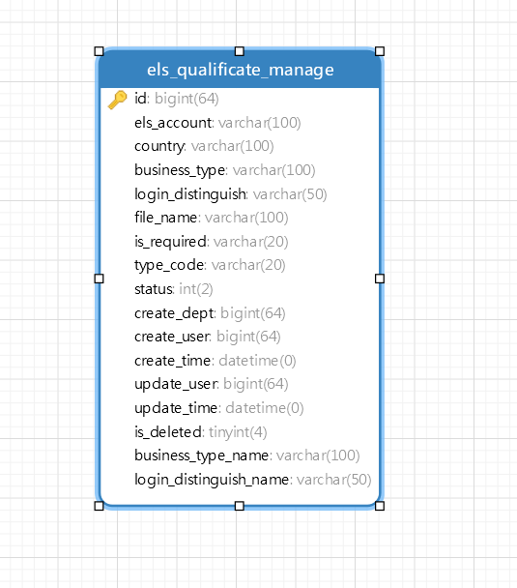

### 3.2、相关表信息

#### 3.3.1资质管理表(els_qualificate_manage)

|  |  |  |  |  |  |  |
| --- | --- | --- | --- | --- | --- | --- |
| 列名 | 数据类型 | 字段类型 | 长度 | 是否为空 | 默认值 | 备注 |
| id | bigint(64) | bigint |  | NO |  |  |
| els_account | varchar(100) | varchar | 100 | NO |  | 供应商编码 |
| country | varchar(100) | varchar | 100 | YES |  | 国家/地区（code） |
| business_type | varchar(100) | varchar | 100 | YES |  | 业务类型 |
| login_distinguish | varchar(50) | varchar | 50 | YES |  | 登录区分 |
| file_name | varchar(100) | varchar | 100 | YES |  | 资质文件名称 |
| is_required | varchar(20) | varchar | 20 | YES |  | 是否必填:0否 1是 |
| type_code | varchar(20) | varchar | 20 | YES |  | 资质类型：1.注册资质 2.基本资质 3.专业资质 |
| status | int(2) | int |  | YES |  | 状态 |
| create_dept | bigint(64) | bigint |  | YES |  | 创建部门 |
| create_user | bigint(64) | bigint |  | YES |  | 创建人 |
| create_time | datetime | datetime |  | YES |  | 创建时间 |
| update_user | bigint(64) | bigint |  | YES |  | 修改用户 |
| update_time | datetime | datetime |  | YES |  | 修改时间 |
| is_deleted | tinyint(4) | tinyint |  | YES | 0 | 是否逻辑删除 |
| business_type_name | varchar(100) | varchar | 100 | YES |  | 业务类型名称 |
| login_distinguish_name | varchar(50) | varchar | 50 | YES |  | 登录区分名称 |

### 3.3、接口详情

|  |  |  |  |  |
| --- | --- | --- | --- | --- |
| 菜单名称 | 当前模块 | 类名 | 接口名称 | 接口描述 |
| 供应商资质管理配置 | srm-supplier-process | QualificateManageController | list | 列表及查询列表数据 |
| create | 新增接口 |
| update | 修改接口 |
| detail | 查看详情接口 |
| delete | 删除 |
| batchUpdate | 批量修改 |
| businessTypeList | 根据业务类别编号查询 |
| importExcel | 导入 |
| exportExcel | 导出 |

## 业务类别资源池

### 4.1、数据关系图

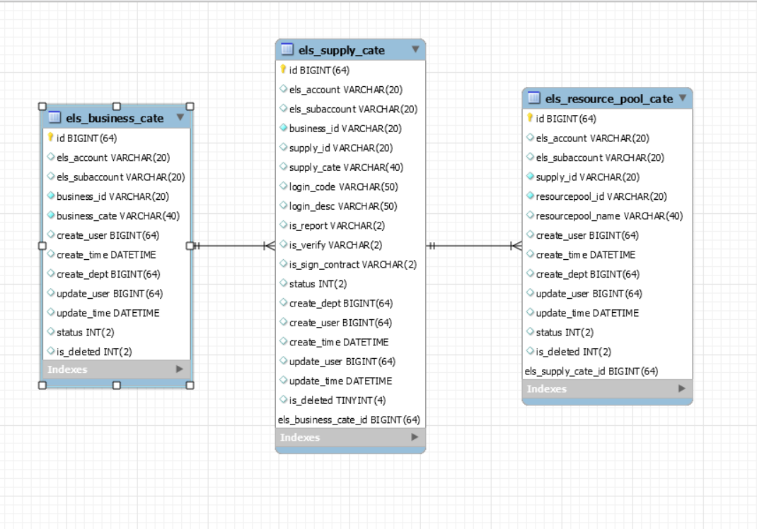

### 4.2、相关表信息

#### 4.2.1、业务分类表

|  |  |  |  |  |  |  |
| --- | --- | --- | --- | --- | --- | --- |
| 列名 | 数据类型 | 字段类型 | 长度 | 是否为空 | 默认值 | 备注 |
| id | bigint(64) | bigint |  | NO |  | id |
| els_account | varchar(20) | varchar | 20 | YES |  | els账号 |
| els_subaccount | varchar(20) | varchar | 20 | YES |  | els子账号 |
| business_id | varchar(20) | varchar | 20 | NO |  | 业务分类编码 |
| business_cate | varchar(40) | varchar | 40 | NO |  | 业务分类名称 |
| create_user | bigint(64) | bigint |  | YES |  | 创建人 |
| create_time | datetime | datetime |  | YES |  | 创建时间 |
| create_dept | bigint(64) | bigint |  | YES |  | 创建部门 |
| update_user | bigint(64) | bigint |  | YES |  | 更新用户 |
| update_time | datetime | datetime |  | YES |  | 更新时间 |
| status | int(2) | int |  | YES | 1 | 状态(1正常，0冻结) |
| is_deleted | int(2) | int |  | YES | 0 | 是否逻辑删除 |

#### 4.2.2、供应类别表

|  |  |  |  |  |  |  |
| --- | --- | --- | --- | --- | --- | --- |
| 列名 | 数据类型 | 字段类型 | 长度 | 是否为空 | 默认值 | 备注 |
| id | bigint(64) | bigint |  | NO |  |  |
| els_account | varchar(20) | varchar | 20 | YES |  | els账号 |
| els_subaccount | varchar(20) | varchar | 20 | YES |  | els子账号 |
| business_id | varchar(20) | varchar | 20 | NO |  | 业务分类编码 |
| supply_id | varchar(20) | varchar | 20 | YES |  | 供应分类编码 |
| supply_cate | varchar(40) | varchar | 40 | YES |  | 供应分类名称 |
| login_code | varchar(50) | varchar | 50 | YES |  | 登录区分code |
| login_desc | varchar(50) | varchar | 50 | YES |  | 登录区分描述 |
| is_report | varchar(2) | varchar | 2 | YES | 0 | 是否报备 |
| is_verify | varchar(2) | varchar | 2 | YES | 0 | 是否审核 |
| is_sign_contract | varchar(2) | varchar | 2 | YES | 0 | 是否签订合同 |
| status | int(2) | int |  | YES | 1 | 状态(1正常，0冻结) |
| create_dept | bigint(64) | bigint |  | YES |  | 创建部门 |
| create_user | bigint(64) | bigint |  | YES |  | 创建人 |
| create_time | datetime | datetime |  | YES |  | 创建时间 |
| update_user | bigint(64) | bigint |  | YES |  | 修改用户 |
| update_time | datetime | datetime |  | YES |  | 修改时间 |
| is_deleted | tinyint(4) | tinyint |  | YES | 0 | 是否逻辑删除 |

#### 4.2.3、资源池类别表

|  |  |  |  |  |  |  |
| --- | --- | --- | --- | --- | --- | --- |
| 列名 | 数据类型 | 字段类型 | 长度 | 是否为空 | 默认值 | 备注 |
| id | bigint(64) | bigint |  | NO |  | id |
| els_account | varchar(20) | varchar | 20 | YES |  | els账号 |
| els_subaccount | varchar(20) | varchar | 20 | YES |  | els子账号 |
| supply_id | varchar(20) | varchar | 20 | NO |  | 供应分类编码 |
| resourcepool_id | varchar(20) | varchar | 20 | NO |  | 资源池分类编码 |
| resourcepool_name | varchar(40) | varchar | 40 | YES |  | 资源池分类名称 |
| create_user | bigint(64) | bigint |  | YES |  | 创建人 |
| create_time | datetime | datetime |  | YES |  | 创建时间 |
| create_dept | bigint(64) | bigint |  | YES |  | 创建部门 |
| update_user | bigint(64) | bigint |  | YES |  | 更新用户 |
| update_time | datetime | datetime |  | YES |  | 更新时间 |
| status | int(2) | int |  | YES | 1 | 状态(1正常，0冻结) |
| is_deleted | int(2) | int |  | YES | 0 | 是否逻辑删除 |

### 4.3、接口详情

|  |  |  |  |  |
| --- | --- | --- | --- | --- |
| 菜单名称 | 当前模块 | 类名 | 接口名称 | 接口描述 |
| 业务类别资源池 | srm-goods | BusinessCateController | detail | 详情 |
| list | 列表及条件查询 |
| create | 新建 |
| update | 编辑修改 |
| all | 左侧获取所有的层级目录 |
| freeze | 冻结/启用 |
| SupplyCateController | listForResourcePool | 列表及条件查询 |
| create | 新建 |
| update | 编辑修改 |
| freeze | 冻结/启用 |
| detail | 详情 |
| ResourcePoolCateController | create | 新建 |
| update | 编辑修改 |
| freeze | 冻结/启用 |
| detail | 详情 |
| exportExcel | 导出 |
| importExcel | 导入 |

## 新闻/公告管理

### 8.1、数据库关系图

### 8.2、相关表信息

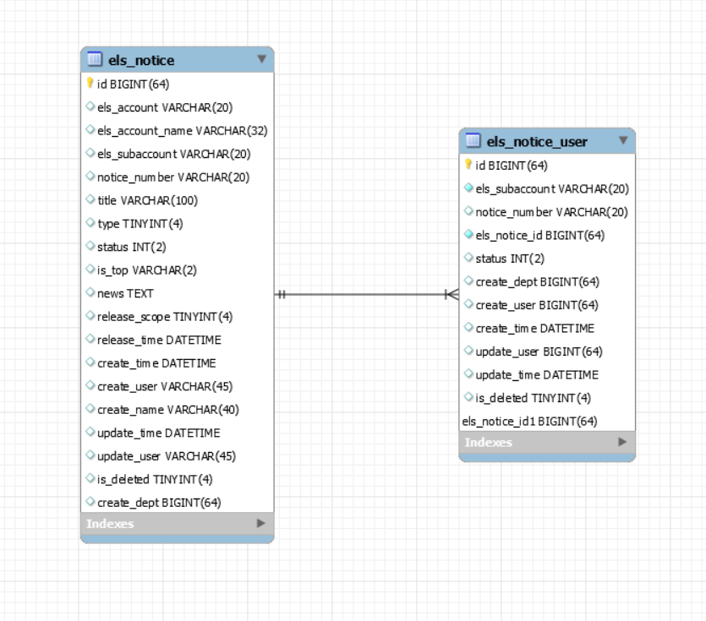

#### 8.2.1、新闻/公告表（els_notice）

|  |  |  |  |  |  |  |
| --- | --- | --- | --- | --- | --- | --- |
| 列名 | 数据类型 | 字段类型 | 长度 | 是否为空 | 默认值 | 备注 |
| id | bigint(64) | bigint |  | NO |  |  |
| els_account | varchar(20) | varchar | 20 | YES |  | 本方账号 |
| els_account_name | varchar(32) | varchar | 32 | YES |  | 本方名称 |
| els_subaccount | varchar(20) | varchar | 20 | YES |  | 子账号 |
| notice_number | varchar(20) | varchar | 20 | YES |  | 单号 |
| title | varchar(100) | varchar | 100 | YES |  | 标题 |
| type | tinyint(4) | tinyint |  | YES |  | 类型：1:新闻 2：公告 |
| status | int(2) | int |  | YES |  | 状态(0,未发布，1，已发布，2，取消发布) |
| is_top | varchar(2) | varchar | 2 | YES |  | 是否置顶：1是 0否 |
| news | text | text | 65535 | YES |  | 消息 |
| release_scope | tinyint(4) | tinyint |  | YES |  | 发布范围 0:全部, 1:内部, 2:外部 |
| release_time | datetime | datetime |  | YES |  | 发布时间 |
| create_time | datetime | datetime |  | YES |  | 创建时间 |
| create_user | varchar(45) | varchar | 45 | YES |  | 创建人 |
| create_name | varchar(40) | varchar | 40 | YES |  | 创建人姓名 |
| update_time | datetime | datetime |  | YES |  | 最后修改时间 |
| update_user | varchar(45) | varchar | 45 | YES |  | 最后修改人 |
| is_deleted | tinyint(4) | tinyint |  | YES |  | 是否逻辑删除 |
| create_dept | bigint(64) | bigint |  | YES |  |  |

#### 8.2.2、新闻/公告-用户已读标记表（els_notice_user）

|  |  |  |  |  |  |  |
| --- | --- | --- | --- | --- | --- | --- |
| 列名 | 数据类型 | 字段类型 | 长度 | 是否为空 | 默认值 | 备注 |
| id | bigint(64) | bigint |  | NO |  |  |
| els_subaccount | varchar(20) | varchar | 20 | NO |  | 子账号 |
| notice_number | varchar(20) | varchar | 20 | YES |  | 单号 |
| els_notice_id | bigint(64) | bigint |  | NO |  | 新闻公告id |
| status | int(2) | int |  | YES | 1 | 读取状态 0:未读, 1:已读(默认) |
| create_dept | bigint(64) | bigint |  | YES |  | 创建部门 |
| create_user | bigint(64) | bigint |  | YES |  | 创建人 |
| create_time | datetime | datetime |  | YES |  | 创建时间 |
| update_user | bigint(64) | bigint |  | YES |  | 修改用户 |
| update_time | datetime | datetime |  | YES |  | 修改时间 |
| is_deleted | tinyint(4) | tinyint |  | YES | 0 | 是否逻辑删除 |

### 8.3、接口详情

|  |  |  |  |  |
| --- | --- | --- | --- | --- |
| 菜单名称 | 当前模块 | 类名 | 接口名称 | 接口描述 |
| 新闻公告管理 | srm-other | NoticeController | getNotice | 详情 |
| list | 列表及条件查询 |
| saveNotice | 新建 |
| updateNotice | 编辑修改 |
| deleteLogicById | 删除 |
| publish | 发布 |
| cancel | 取消发布 |
| fileUpload | 上传文件 |

## 9、品类管理

### 9.1、数据库关系图

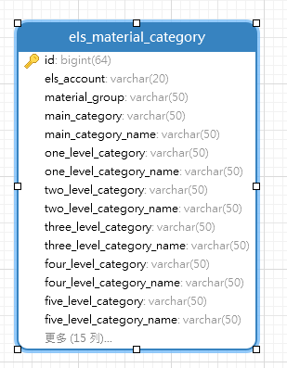

### 9.2、相关表信息

|  |  |  |  |  |  |  |
| --- | --- | --- | --- | --- | --- | --- |
| 列名 | 数据类型 | 字段类型 | 长度 | 是否为空 | 默认值 | 备注 |
| id | bigint(64) | bigint |  | NO |  |  |
| els_account | varchar(20) | varchar | 20 | YES |  |  |
| material_group | varchar(50) | varchar | 50 | YES |  | 物料组 |
| main_category | varchar(50) | varchar | 50 | YES |  | 主分类 |
| main_category_name | varchar(50) | varchar | 50 | YES |  | 主分类名称 |
| one_level_category | varchar(50) | varchar | 50 | YES |  | 一级分类 |
| one_level_category_name | varchar(50) | varchar | 50 | YES |  | 一级分类名称 |
| two_level_category | varchar(50) | varchar | 50 | YES |  | 二级分类 |
| two_level_category_name | varchar(50) | varchar | 50 | YES |  | 二级分类名称 |
| three_level_category | varchar(50) | varchar | 50 | YES |  | 三级分类 |
| three_level_category_name | varchar(50) | varchar | 50 | YES |  | 三级分类名称 |
| four_level_category | varchar(50) | varchar | 50 | YES |  | 四级分类 |
| four_level_category_name | varchar(50) | varchar | 50 | YES |  | 四级分类名称 |
| five_level_category | varchar(50) | varchar | 50 | YES |  | 五级分类 |
| five_level_category_name | varchar(50) | varchar | 50 | YES |  | 五级分类名称 |
| decrease_level | varchar(10) | varchar | 10 | YES |  | 降幅所取级数：值：1、2、3、4、5 |
| decrease_material_name | varchar(50) | varchar | 50 | YES |  | 降幅物料名称 |
| center | varchar(100) | varchar | 100 | YES |  | 所属中心 |
| department | varchar(100) | varchar | 100 | YES |  | 所属部门 |
| create_name | varchar(50) | varchar | 50 | YES |  | 创建人名称 |
| create_subaccount | varchar(50) | varchar | 50 | YES |  | 创建人子账号 |
| remark | varchar(200) | varchar | 200 | YES |  | 备注 |
| is_enable | varchar(2) | varchar | 2 | YES |  | 启用/冻结 1：启用 0：冻结 |
| status | int(2) | int |  | YES |  | 状态 |
| create_user | bigint(64) | bigint |  | YES |  | 创建人 |
| create_time | datetime | datetime |  | YES |  | 创建时间 |
| update_user | bigint(64) | bigint |  | YES |  | 修改用户 |
| update_time | datetime | datetime |  | YES |  | 修改时间 |
| is_deleted | tinyint(4) | tinyint |  | YES | 0 | 是否逻辑删除 |
| create_dept | bigint(64) | bigint |  | YES |  | 创建部门 |

### 9.3、接口详情

|  |  |  |  |  |
| --- | --- | --- | --- | --- |
| 菜单名称 | 当前模块 | 类名 | 接口名称 | 接口描述 |
| 品类管理 | srm-goods | MaterialCategoryController | list | 列表 |
| create | 保存 |
| update | 修改 |
| detail | 详情 |
| changeIsEnable | 启用/禁用 |
| delete | 删除 |
| importExcel | 导入 |
| exportExcel | 导出 |
| MaterialController | groups | 获取物料组 |
| SupplyCateController | list | 获取供应类别 |

## 10、供应商准入策略

### 10.1、数据库关系图

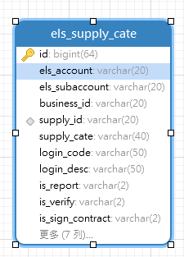

### 10.2、相关表信息

|  |  |  |  |  |  |  |
| --- | --- | --- | --- | --- | --- | --- |
| 列名 | 数据类型 | 字段类型 | 长度 | 是否为空 | 默认值 | 备注 |
| id | bigint(64) | bigint |  | NO |  |  |
| els_account | varchar(20) | varchar | 20 | YES |  | els账号 |
| els_subaccount | varchar(20) | varchar | 20 | YES |  | els子账号 |
| business_id | varchar(20) | varchar | 20 | NO |  | 业务分类编码 |
| supply_id | varchar(20) | varchar | 20 | YES |  | 供应分类编码 |
| supply_cate | varchar(40) | varchar | 40 | YES |  | 供应分类名称 |
| login_code | varchar(50) | varchar | 50 | YES |  | 登录区分code |
| login_desc | varchar(50) | varchar | 50 | YES |  | 登录区分描述 |
| is_report | varchar(2) | varchar | 2 | YES | 0 | 是否报备 |
| is_verify | varchar(2) | varchar | 2 | YES | 0 | 是否审核 |
| is_sign_contract | varchar(2) | varchar | 2 | YES | 0 | 是否签订合同 |
| status | int(2) | int |  | YES | 1 | 状态(1正常，0冻结) |
| create_dept | bigint(64) | bigint |  | YES |  | 创建部门 |
| create_user | bigint(64) | bigint |  | YES |  | 创建人 |
| create_time | datetime | datetime |  | YES |  | 创建时间 |
| update_user | bigint(64) | bigint |  | YES |  | 修改用户 |
| update_time | datetime | datetime |  | YES |  | 修改时间 |
| is_deleted | tinyint(4) | tinyint |  | YES | 0 | 是否逻辑删除 |

### 10.3、接口详情

|  |  |  |  |  |
| --- | --- | --- | --- | --- |
| 菜单名称 | 当前模块 | 类名 | 接口名称 | 接口描述 |
| 供应商准入策略 | srm-goods | SupplyCateController | list | 列表 |
| importExcel | 导入 |
| exportExcel | 导出 |
| detail | 详情 |

## 登录区分

### 11.1、数据库关系图

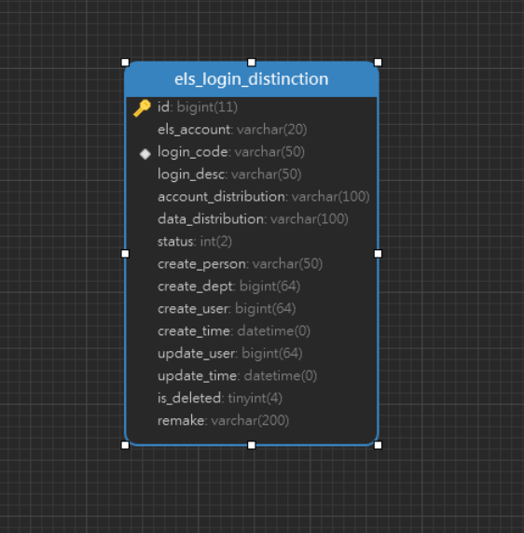

### 11.2、相关信息表

|  |  |  |  |  |  |  |
| --- | --- | --- | --- | --- | --- | --- |
| 列名 | 数据类型 | 字段类型 | 长度 | 是否为空 | 默认值 | 备注 |
| id | bigint(11) | bigint |  | NO |  |  |
| els_account | varchar(20) | varchar | 20 | NO |  |  |
| login_code | varchar(50) | varchar | 50 | NO |  | 登录区分code |
| login_desc | varchar(50) | varchar | 50 | NO |  | 登录区分描述 |
| account_distribution | varchar(100) | varchar | 100 | YES |  | 账号分发 |
| data_distribution | varchar(100) | varchar | 100 | YES |  | 数据分发 |
| status | int(2) | int |  | NO | 0 | 状态：0：冻结；1：正常 |
| create_person | varchar(50) | varchar | 50 | NO |  | 创建人 |
| create_dept | bigint(64) | bigint |  | YES |  | 创建部门 |
| create_user | bigint(64) | bigint |  | YES |  | 创建人 |
| create_time | datetime | datetime |  | YES |  | 创建时间 |
| update_user | bigint(64) | bigint |  | YES |  | 修改用户 |
| update_time | datetime | datetime |  | YES |  | 修改时间 |
| is_deleted | tinyint(4) | tinyint |  | YES | 0 | 是否逻辑删除 |
| remake | varchar(200) | varchar | 200 | YES |  | 备注 |

### 11.3、接口详情

|  |  |  |  |  |
| --- | --- | --- | --- | --- |
| 菜单名称 | 当前模块 | 类名 | 接口名称 | 接口描述 |
| 登录区分 | srm-goods | logindistinction | create | 新建 |
| delete | 删除 |
| detail | 详情 |
| exportExcel | 导出 |
| importExcel | 导入 |
| list | 列表 |
| listByModel | 根据类别列表 |
| queryListByCodes | 根据code获取列表 |
| update | 修改 |

# 一站式门户

## 首页

### 数据库关系图

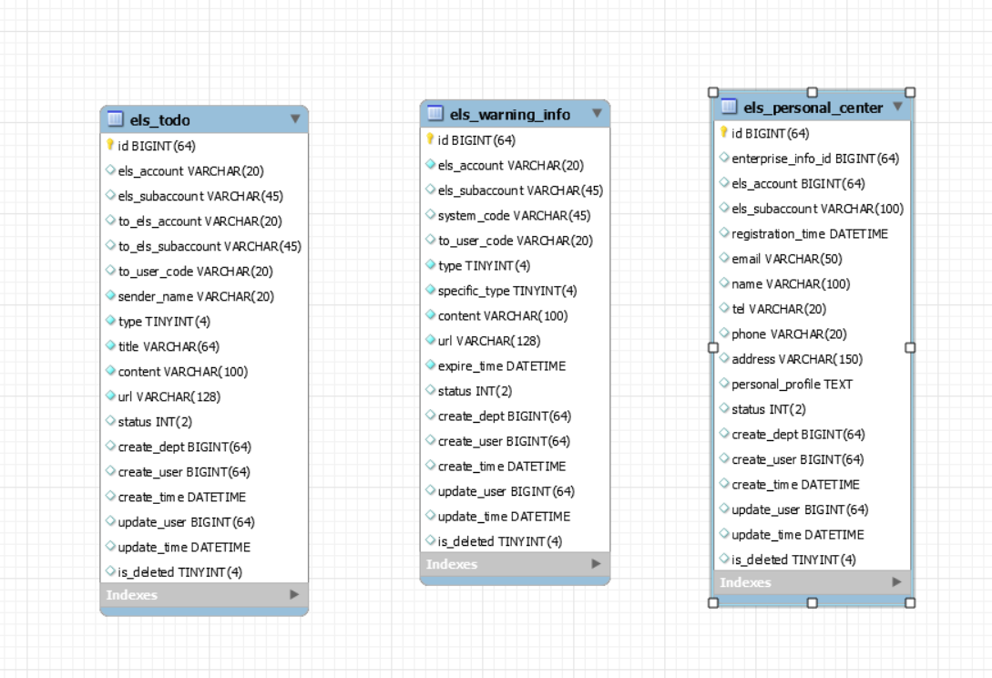

### 相关表信息

#### 1.2.1、代办表（els_todo）

|  |  |  |  |  |  |  |
| --- | --- | --- | --- | --- | --- | --- |
| 列名 | 数据类型 | 字段类型 | 长度 | 是否为空 | 默认值 | 备注 |
| id | bigint(64) | bigint |  | NO |  |  |
| els_account | varchar(20) | varchar | 20 | YES |  | 发送方临时账号 |
| els_subaccount | varchar(45) | varchar | 45 | YES |  | 发送方子账号 |
| to_els_account | varchar(20) | varchar | 20 | YES |  | 接收方临时账号 |
| to_els_subaccount | varchar(45) | varchar | 45 | YES |  | 接收方子账号 |
| to_user_code | varchar(20) | varchar | 20 | YES |  | 接收者工号（srm首页用） |
| sender_name | varchar(20) | varchar | 20 | NO |  | 发送方名称 |
| type | tinyint(4) | tinyint |  | NO |  | 单据类型 1:询价, 2:投招标 |
| title | varchar(64) | varchar | 64 | NO |  | 标题 |
| content | varchar(100) | varchar | 100 | NO |  | 消息内容 |
| url | varchar(128) | varchar | 128 | NO |  | 操作地址 |
| status | int(2) | int |  | YES | 0 | 状态 0:待处理, 1:已处理 |
| create_dept | bigint(64) | bigint |  | YES |  | 创建部门 |
| create_user | bigint(64) | bigint |  | YES |  | 创建人 |
| create_time | datetime | datetime |  | YES |  | 创建时间 |
| update_user | bigint(64) | bigint |  | YES |  | 修改用户 |
| update_time | datetime | datetime |  | YES |  | 修改时间 |
| is_deleted | tinyint(4) | tinyint |  | YES | 0 | 是否逻辑删除 |

#### 1.2.2、个人中心基本信息表（els_personal_center）

|  |  |  |  |  |  |  |
| --- | --- | --- | --- | --- | --- | --- |
| 列名 | 数据类型 | 字段类型 | 长度 | 是否为空 | 默认值 | 备注 |
| id | bigint(64) | bigint |  | NO |  |  |
| enterprise_info_id | bigint(64) | bigint |  | YES |  | 企业基本信息id |
| els_account | bigint(64) | bigint |  | YES |  | 供应商账号 |
| els_subaccount | varchar(100) | varchar | 100 | YES |  | 子账号 |
| registration_time | datetime | datetime |  | YES |  | 注册时间 |
| email | varchar(50) | varchar | 50 | YES |  | 邮箱 |
| name | varchar(100) | varchar | 100 | YES |  | 姓名 |
| tel | varchar(20) | varchar | 20 | YES |  | 座机电话 |
| phone | varchar(20) | varchar | 20 | YES |  | 联系人手机号码 |
| address | varchar(150) | varchar | 150 | YES |  | 地址 |
| personal_profile | text | text | 65535 | YES |  | 个人简介 |
| status | int(2) | int |  | YES |  | 状态:1:注册； 0：添加子账号; 2:历史数据导入 |
| create_dept | bigint(64) | bigint |  | YES |  | 创建部门 |
| create_user | bigint(64) | bigint |  | YES |  | 创建人 |
| create_time | datetime | datetime |  | YES |  | 创建时间 |
| update_user | bigint(64) | bigint |  | YES |  | 修改用户 |
| update_time | datetime | datetime |  | YES |  | 修改时间 |
| is_deleted | tinyint(4) | tinyint |  | YES | 0 | 是否逻辑删除 |

#### 1.2.3、预警表（els_warning_info）

|  |  |  |  |  |  |  |
| --- | --- | --- | --- | --- | --- | --- |
| 列名 | 数据类型 | 字段类型 | 长度 | 是否为空 | 默认值 | 备注 |
| id | bigint(64) | bigint |  | NO |  |  |
| els_account | varchar(20) | varchar | 20 | NO |  | 接收方临时账号 |
| els_subaccount | varchar(45) | varchar | 45 | YES |  | 子账号 |
| system_code | varchar(45) | varchar | 45 | YES |  | 系统标识编码 |
| to_user_code | varchar(20) | varchar | 20 | YES |  | 接收者工号（srm首页用） |
| type | tinyint(4) | tinyint |  | NO |  | 预警类型 1:资质预警 |
| specific_type | tinyint(4) | tinyint |  | NO |  | 具体预警类型 1：注册资质，2：基本资质，3：专业资质 |
| content | varchar(100) | varchar | 100 | NO |  | 预警提示内容 |
| url | varchar(128) | varchar | 128 | NO |  | 操作地址 |
| expire_time | datetime | datetime |  | NO |  | 到期时间 |
| status | int(2) | int |  | YES | 0 | 状态 0:未处理, 1:处理中, 2:已处理 |
| create_dept | bigint(64) | bigint |  | YES |  | 创建部门 |
| create_user | bigint(64) | bigint |  | YES |  | 创建人 |
| create_time | datetime | datetime |  | YES |  | 创建时间 |
| update_user | bigint(64) | bigint |  | YES |  | 修改用户 |
| update_time | datetime | datetime |  | YES |  | 修改时间 |
| is_deleted | tinyint(4) | tinyint |  | YES | 0 | 是否逻辑删除 |

### 1.3、接口详情

|  |  |  |  |  |
| --- | --- | --- | --- | --- |
| 菜单名称 | 当前模块 | 类名 | 接口名称 | 接口描述 |
| 一站式首页 | srm-supplier-portal | SupplierDashboardController | dashboard | 一站式首页接口 |
| TodoController | list | 代办列表 |
| srm-supplier | WarningInfoController | list | 预警列表 |

## 供应商账户管理

### 2.1、数据库关系图

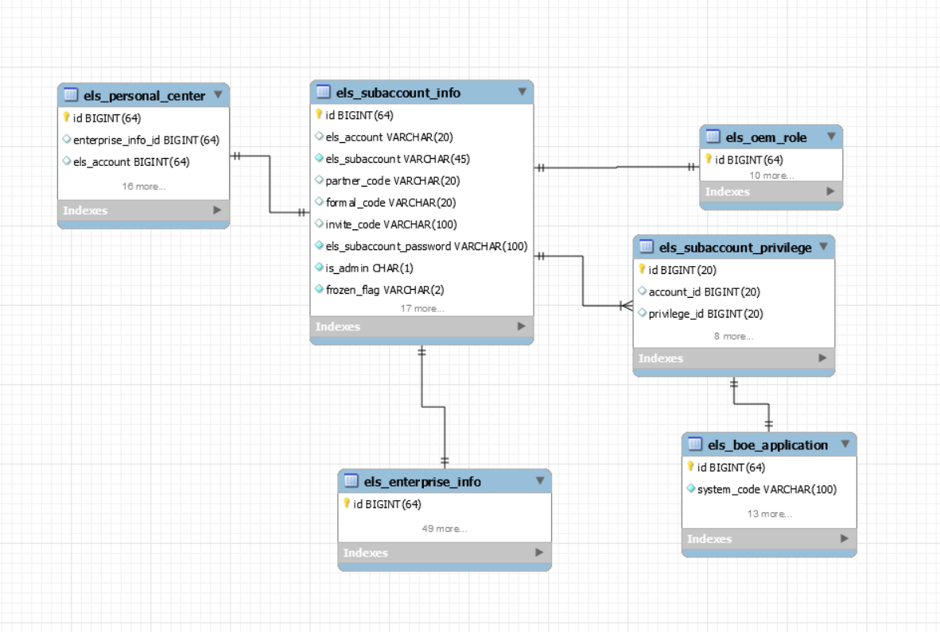

### 2.2、相关表信息

#### 2.1.1、账号信息表（els_subaccount_info）

|  |  |  |  |  |  |  |
| --- | --- | --- | --- | --- | --- | --- |
| 列名 | 数据类型 | 字段类型 | 长度 | 是否为空 | 默认值 | 备注 |
| id | bigint(64) | bigint |  | NO |  | ID |
| els_account | varchar(20) | varchar | 20 | YES |  | 临时编码 |
| els_subaccount | varchar(45) | varchar | 45 | NO |  | 账号 |
| partner_code | varchar(20) | varchar | 20 | YES |  | 合作伙伴编码 |
| formal_code | varchar(20) | varchar | 20 | YES |  | 正式编码 |
| invite_code | varchar(100) | varchar | 100 | YES |  | 邀请码 |
| els_subaccount_password | varchar(100) | varchar | 100 | NO |  | 密码 |
| is_admin | char(1) | char | 1 | NO |  | 用户类型 0：供应商 1：管理员 |
| frozen_flag | varchar(2) | varchar | 2 | NO | 0 | 账户冻结标识 0:正常 1：冻结 |
| start_date | datetime | datetime |  | YES |  | 有效起始日期 |
| end_date | datetime | datetime |  | YES |  | 有效结束日期 |
| status | int(2) | int |  | YES |  | 状态 |
| create_dept | bigint(64) | bigint |  | YES |  | 创建部门 |
| create_user | bigint(64) | bigint |  | YES |  | 创建人 |
| create_time | datetime | datetime |  | YES |  | 创建时间 |
| update_user | bigint(64) | bigint |  | YES |  | 修改用户 |
| update_time | datetime | datetime |  | YES |  | 修改时间 |
| is_deleted | tinyint(4) | tinyint |  | YES | 0 | 是否逻辑删除 |
| is_oem_admin | int(2) | int |  | YES | 0 | 是否oem管理员 |
| oem_role | bigint(64) | bigint |  | YES |  | oem角色 |
| is_first_login | int(2) | int |  | YES |  | 是否首次登录 1：已登录过 |
| update_pwd_time | datetime | datetime |  | YES |  | 修改密码时间 |
| login_fail_lock_count | int(2) | int |  | YES |  | 登录失败次数 |
| login_fail_lock_time | datetime | datetime |  | YES |  | 登录失败时间 |

#### 2.1.2、账号权限关系表（els_subaccount_privilege）

|  |  |  |  |  |  |  |
| --- | --- | --- | --- | --- | --- | --- |
| 列名 | 数据类型 | 字段类型 | 长度 | 是否为空 | 默认值 | 备注 |
| id | bigint(20) | bigint |  | NO |  |  |
| account_id | bigint(20) | bigint |  | YES |  | 账号ID，外键els_subaccount_info |
| privilege_id | bigint(20) | bigint |  | YES |  | 权限ID，外键els_boe_application |
| status | int(2) | int |  | YES |  |  |
| create_dept | bigint(20) | bigint |  | YES |  |  |
| create_user | bigint(20) | bigint |  | YES |  |  |
| create_time | datetime | datetime |  | YES |  |  |
| update_user | bigint(20) | bigint |  | YES |  |  |
| update_time | datetime | datetime |  | YES |  |  |
| is_deleted | tinyint(4) | tinyint |  | YES | 0 | 是否逻辑删除 |

#### 2.1.3、个人中心基本信息表（els_personal_center）

|  |  |  |  |  |  |  |
| --- | --- | --- | --- | --- | --- | --- |
| 列名 | 数据类型 | 字段类型 | 长度 | 是否为空 | 默认值 | 备注 |
| id | bigint(64) | bigint |  | NO |  |  |
| enterprise_info_id | bigint(64) | bigint |  | YES |  | 企业基本信息id |
| els_account | bigint(64) | bigint |  | YES |  | 供应商账号 |
| els_subaccount | varchar(100) | varchar | 100 | YES |  | 子账号 |
| registration_time | datetime | datetime |  | YES |  | 注册时间 |
| email | varchar(50) | varchar | 50 | YES |  | 邮箱 |
| name | varchar(100) | varchar | 100 | YES |  | 姓名 |
| tel | varchar(20) | varchar | 20 | YES |  | 座机电话 |
| phone | varchar(20) | varchar | 20 | YES |  | 联系人手机号码 |
| address | varchar(150) | varchar | 150 | YES |  | 地址 |
| personal_profile | text | text | 65535 | YES |  | 个人简介 |
| status | int(2) | int |  | YES |  | 状态:1:注册； 0：添加子账号; 2:历史数据导入 |
| create_dept | bigint(64) | bigint |  | YES |  | 创建部门 |
| create_user | bigint(64) | bigint |  | YES |  | 创建人 |
| create_time | datetime | datetime |  | YES |  | 创建时间 |
| update_user | bigint(64) | bigint |  | YES |  | 修改用户 |
| update_time | datetime | datetime |  | YES |  | 修改时间 |
| is_deleted | tinyint(4) | tinyint |  | YES | 0 | 是否逻辑删除 |

#### 2.1.4、系统权限管理（els_boe_application）

|  |  |  |  |  |  |  |
| --- | --- | --- | --- | --- | --- | --- |
| 列名 | 数据类型 | 字段类型 | 长度 | 是否为空 | 默认值 | 备注 |
| id | bigint(64) | bigint |  | NO |  |  |
| system_code | varchar(100) | varchar | 100 | NO |  | 系统标识码 |
| system_name | varchar(100) | varchar | 100 | YES |  | 系统名称 |
| system_address | varchar(100) | varchar | 100 | YES |  | 系统地址 |
| system_status | tinyint(4) | tinyint |  | YES | 1 | 状态:1正常；0冻结 |
| status | int(2) | int |  | YES |  | 状态 |
| create_dept | bigint(64) | bigint |  | YES |  | 创建部门 |
| create_user | bigint(64) | bigint |  | YES |  | 创建人 |
| create_time | datetime | datetime |  | YES |  | 创建时间 |
| update_user | bigint(64) | bigint |  | YES |  | 修改用户 |
| update_time | datetime | datetime |  | YES |  | 修改时间 |
| is_deleted | tinyint(4) | tinyint |  | YES | 0 | 是否逻辑删除 |
| interface_url | varchar(100) | varchar | 100 | YES |  | 接口地址 |

#### 2.1.5、oem角色表（els_oem_role）

|  |  |  |  |  |  |  |
| --- | --- | --- | --- | --- | --- | --- |
| 列名 | 数据类型 | 字段类型 | 长度 | 是否为空 | 默认值 | 备注 |
| id | bigint(64) | bigint |  | NO |  |  |
| role_code | varchar(20) | varchar | 20 | YES |  | 角色编号 |
| role_name | varchar(45) | varchar | 45 | YES |  | 角色名称 |
| remark | varchar(200) | varchar | 200 | YES |  | 备注 |
| status | int(2) | int |  | YES | 1 | 状态 1:启用; 0:停用 |
| create_dept | bigint(64) | bigint |  | YES |  | 创建部门 |
| create_user | bigint(64) | bigint |  | YES |  | 创建人 |
| create_time | datetime | datetime |  | YES |  | 创建时间 |
| update_user | bigint(64) | bigint |  | YES |  | 修改用户 |
| update_time | datetime | datetime |  | YES |  | 修改时间 |
| is_deleted | tinyint(4) | tinyint |  | YES | 0 | 是否逻辑删除 |

#### 2.1.6、企业基本信息表（els_enterprise_info）

|  |  |  |  |  |  |  |
| --- | --- | --- | --- | --- | --- | --- |
| 列名 | 数据类型 | 字段类型 | 长度 | 是否为空 | 默认值 | 备注 |
| id | bigint(64) | bigint |  | NO |  |  |
| els_account | varchar(100) | varchar | 100 | NO |  | 供应商临时编码 |
| official_code | varchar(100) | varchar | 100 | YES |  | 供应商正式编码 |
| bp_code | varchar(100) | varchar | 100 | YES |  | 供应商bp码 |
| partner_code | varchar(100) | varchar | 100 | YES |  | 合作伙伴编码 |
| supplier_name_one | varchar(100) | varchar | 100 | YES |  | 公司名称1 |
| supplier_name_second | varchar(100) | varchar | 100 | YES |  | 公司名称2 |
| short_name | varchar(150) | varchar | 150 | YES |  | 供应商简称 |
| supplier_group | varchar(200) | varchar | 200 | YES |  | 所属集团公司 |
| account_group | varchar(4) | varchar | 4 | YES |  | 账户组：1000 BOE集团外供应商 2000 BOE 集团内供应商 |
| nature | varchar(20) | varchar | 20 | YES |  | 企业性质：央企/国企/民营/合资/外资/行政事业机构/个体户 |
| attribute | varchar(50) | varchar | 50 | YES |  | 供应商属性: 制造商/代理商/贸易商 |
| is_direct_transaction | varchar(2) | varchar | 2 | YES |  | 是否直接交易：1是 0否 |
| unified_code | varchar(100) | varchar | 100 | YES |  | 统一社会信用代码 |
| register_address | varchar(200) | varchar | 200 | YES |  | 注册地址 |
| register_country | varchar(100) | varchar | 100 | YES |  | 注册国家/地区 |
| register_province | varchar(100) | varchar | 100 | YES |  | 注册省份 |
| register_city | varchar(100) | varchar | 100 | YES |  | 注册城市 |
| establish_time | datetime | datetime |  | YES |  | 成立日期 |
| postal_code | varchar(50) | varchar | 50 | YES |  | 邮政编码 |
| register_capital | varchar(50) | varchar | 50 | YES |  | 注册资金 |
| business_scope | varchar(200) | varchar | 200 | YES |  | 经营范围 |
| language | varchar(20) | varchar | 20 | YES |  | 语言 |
| website | varchar(100) | varchar | 100 | YES |  | 网址 |
| invite_user | varchar(20) | varchar | 20 | YES |  | 邀请人账号 |
| invite_dept_id | varchar(20) | varchar | 20 | YES |  | 邀请人所在部门id |
| is_enable_sign | varchar(2) | varchar | 2 | YES |  | 是否启用电子签章 |
| status | int(2) | int |  | YES |  | 状态 |
| create_dept | bigint(64) | bigint |  | YES |  | 创建部门 |
| create_user | bigint(64) | bigint |  | YES |  | 创建人 |
| create_time | datetime | datetime |  | YES |  | 创建时间 |
| create_name | varchar(50) | varchar | 50 | YES |  | 创建人 |
| create_account | varchar(20) | varchar | 20 | YES |  | 创建人账号 |
| update_user | bigint(64) | bigint |  | YES |  | 修改用户 |
| update_time | datetime | datetime |  | YES |  | 修改时间 |
| is_deleted | tinyint(4) | tinyint |  | YES | 0 | 是否逻辑删除 |
| update_name | varchar(50) | varchar | 50 | YES |  | 修改人名称 |
| update_account | varchar(20) | varchar | 20 | YES |  | 修改人账号 |
| relation_id | bigint(64) | bigint |  | YES |  | 关联的历史单据id |
| register_capital_currency | varchar(50) | varchar | 50 | YES |  | 注册资金币种 |
| frist_usersign_time | datetime | datetime |  | YES |  | 签章首次启用日期 |
| last_usersign_time | datetime | datetime |  | YES |  | 签章最后修改时间 |
| source | varchar(3) | varchar | 3 | YES |  | 数据来源 |
| create_id | int(50) | int |  | YES |  | 创建人id |
| audit_time | datetime | datetime |  | YES |  | 审批通过日期 |
| update_id | int(50) | int |  | YES |  | 修改人id |
| is_history | varchar(5) | varchar | 5 | YES |  | 是否历史数据 |
| mould | varchar(255) | varchar | 255 | YES |  | 模板 |
| supplier_type | varchar(20) | varchar | 20 | YES |  | 供应商类别 |
| business_type | varchar(50) | varchar | 50 | YES |  | 业务类型 |

### 2.3、接口详情

|  |  |  |  |  |
| --- | --- | --- | --- | --- |
| 菜单名称 | 当前模块 | 类名 | 接口名称 | 接口描述 |
| 供应商账号管理 | srm-system | SupplierAccountController | allList | 供应商账号列表及条件查询 |
| createSupplierAccountBySelf | 供应商新建账号 |
| createSupplierAccountByAdmin | 管理员新建账号 |
| updateSubAccount | 更新账号信息 |
| updateSupplierPrivilege | 为账号分配权限 |
| getSupplierPrililegeHaven | 获取被编辑账号已有的权限 |
| getPrivilegeToGet | 获取操作者可分配的权限 |

## 管理员账户管理

### 3.1、数据库关系图

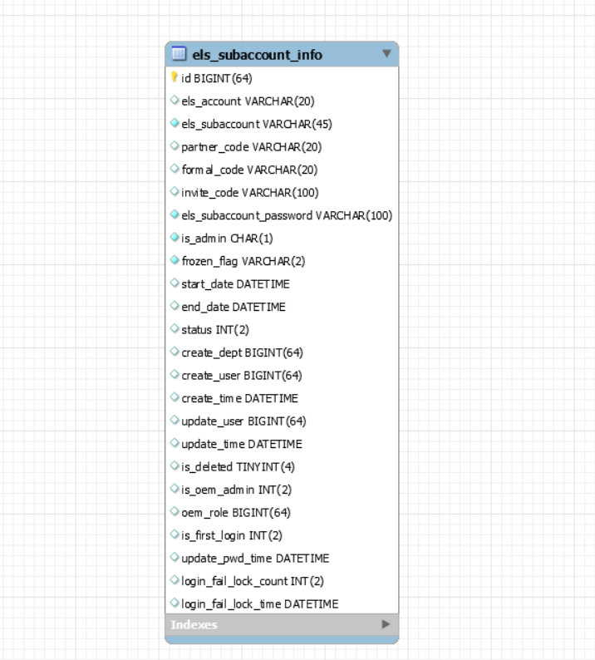

### 3.2、相关表信息

|  |  |  |  |  |  |  |
| --- | --- | --- | --- | --- | --- | --- |
| 列名 | 数据类型 | 字段类型 | 长度 | 是否为空 | 默认值 | 备注 |
| id | bigint(64) | bigint |  | NO |  | ID |
| els_account | varchar(20) | varchar | 20 | YES |  | 临时编码 |
| els_subaccount | varchar(45) | varchar | 45 | NO |  | 账号 |
| partner_code | varchar(20) | varchar | 20 | YES |  | 合作伙伴编码 |
| formal_code | varchar(20) | varchar | 20 | YES |  | 正式编码 |
| invite_code | varchar(100) | varchar | 100 | YES |  | 邀请码 |
| els_subaccount_password | varchar(100) | varchar | 100 | NO |  | 密码 |
| is_admin | char(1) | char | 1 | NO |  | 用户类型 0：供应商 1：管理员 |
| frozen_flag | varchar(2) | varchar | 2 | NO | 0 | 账户冻结标识 0:正常 1：冻结 |
| start_date | datetime | datetime |  | YES |  | 有效起始日期 |
| end_date | datetime | datetime |  | YES |  | 有效结束日期 |
| status | int(2) | int |  | YES |  | 状态 |
| create_dept | bigint(64) | bigint |  | YES |  | 创建部门 |
| create_user | bigint(64) | bigint |  | YES |  | 创建人 |
| create_time | datetime | datetime |  | YES |  | 创建时间 |
| update_user | bigint(64) | bigint |  | YES |  | 修改用户 |
| update_time | datetime | datetime |  | YES |  | 修改时间 |
| is_deleted | tinyint(4) | tinyint |  | YES | 0 | 是否逻辑删除 |
| is_oem_admin | int(2) | int |  | YES | 0 | 是否oem管理员 |
| oem_role | bigint(64) | bigint |  | YES |  | oem角色 |
| is_first_login | int(2) | int |  | YES |  | 是否首次登录 1：已登录过 |
| update_pwd_time | datetime | datetime |  | YES |  | 修改密码时间 |
| login_fail_lock_count | int(2) | int |  | YES |  | 登录失败次数 |
| login_fail_lock_time | datetime | datetime |  | YES |  | 登录失败时间 |

### 3.3、接口详情

|  |  |  |  |  |
| --- | --- | --- | --- | --- |
| 菜单名称 | 当前模块 | 类名 | 接口名称 | 接口描述 |
| 管理员账号管理 | srm-system | ManagerAccountController | detail | 详情 |
| page | 列表 |
| create | 新建 |
| SubaccountInfoController | enable | 启用/禁用 |
| updatePwdForLogin | 修改密码 |

## 系统权限管理

### 4.1、数据库关系图

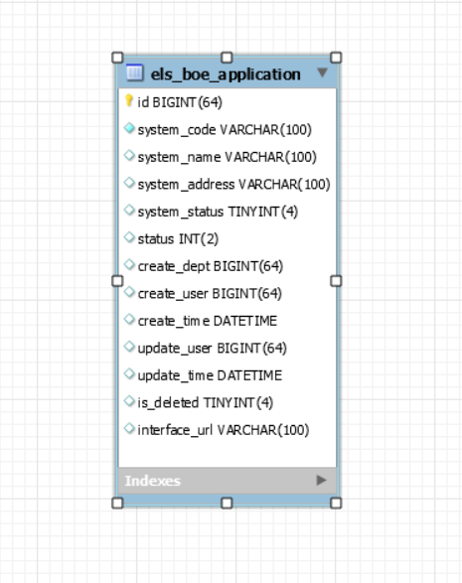

### 4.2、相关表信息

|  |  |  |  |  |  |  |
| --- | --- | --- | --- | --- | --- | --- |
| 列名 | 数据类型 | 字段类型 | 长度 | 是否为空 | 默认值 | 备注 |
| id | bigint(64) | bigint |  | NO |  |  |
| system_code | varchar(100) | varchar | 100 | NO |  | 系统标识码 |
| system_name | varchar(100) | varchar | 100 | YES |  | 系统名称 |
| system_address | varchar(100) | varchar | 100 | YES |  | 系统地址 |
| system_status | tinyint(4) | tinyint |  | YES | 1 | 状态:1正常；0冻结 |
| status | int(2) | int |  | YES |  | 状态 |
| create_dept | bigint(64) | bigint |  | YES |  | 创建部门 |
| create_user | bigint(64) | bigint |  | YES |  | 创建人 |
| create_time | datetime | datetime |  | YES |  | 创建时间 |
| update_user | bigint(64) | bigint |  | YES |  | 修改用户 |
| update_time | datetime | datetime |  | YES |  | 修改时间 |
| is_deleted | tinyint(4) | tinyint |  | YES | 0 | 是否逻辑删除 |
| interface_url | varchar(100) | varchar | 100 | YES |  | 接口地址 |

### 4.3、接口详情

|  |  |  |  |  |
| --- | --- | --- | --- | --- |
| 菜单名称 | 当前模块 | 类名 | 接口名称 | 接口描述 |
| 系统权限管理 | srm-boe-appliation | BoeApplicationController | list | 列表 |
| save | 新增 |
| update | 修改 |
| updateStatus | 冻结 |
| remove | 删除 |

## 登录日志

### 5.1、数据库关系图

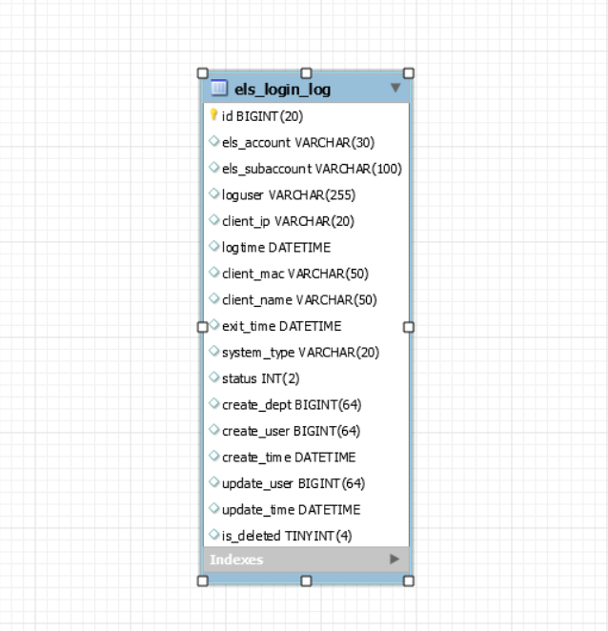

### 5.2、相关表信息

#### 5.2.1、登录日志表（els_login_log）

|  |  |  |  |  |  |  |
| --- | --- | --- | --- | --- | --- | --- |
| 列名 | 数据类型 | 字段类型 | 长度 | 是否为空 | 默认值 | 备注 |
| id | bigint(20) | bigint |  | NO |  | 自增长ID |
| els_account | varchar(30) | varchar | 30 | YES |  | 临时编码 |
| els_subaccount | varchar(100) | varchar | 100 | YES |  | ELS子账号 |
| loguser | varchar(255) | varchar | 255 | YES |  | 登录人名称 |
| client_ip | varchar(20) | varchar | 20 | YES |  | 请求IP |
| logtime | datetime | datetime |  | YES |  | 登陆时间 |
| client_mac | varchar(50) | varchar | 50 | YES |  | 设备mac地址 |
| client_name | varchar(50) | varchar | 50 | YES |  | 设备名 |
| exit_time | datetime | datetime |  | YES |  | 退出时间 |
| system_type | varchar(20) | varchar | 20 | YES |  | 系统标识 1:一站式 2:srm |
| status | int(2) | int |  | YES |  | 状态 |
| create_dept | bigint(64) | bigint |  | YES |  | 创建部门 |
| create_user | bigint(64) | bigint |  | YES |  | 创建人 |
| create_time | datetime | datetime |  | YES |  | 创建时间 |
| update_user | bigint(64) | bigint |  | YES |  | 修改用户 |
| update_time | datetime | datetime |  | YES |  | 修改时间 |
| is_deleted | tinyint(4) | tinyint |  | YES | 0 | 是否逻辑删除 |

### 5.3、接口详情

|  |  |  |  |  |
| --- | --- | --- | --- | --- |
| 菜单名称 | 当前模块 | 类名 | 接口名称 | 接口描述 |
| 登录日志 | srm-system | LoginLogController | list | 列表 |
| exportExcel | 导出 |

## 个人中心

### 6.1数据库关系图

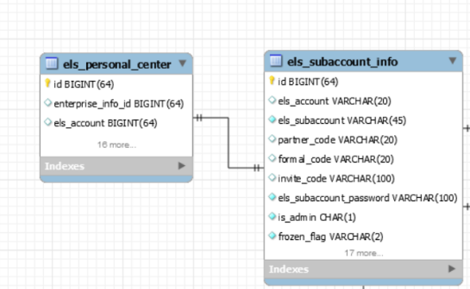

### 6.2相关表信息

|  |  |  |  |  |  |  |
| --- | --- | --- | --- | --- | --- | --- |
| 列名 | 数据类型 | 字段类型 | 长度 | 是否为空 | 默认值 | 备注 |
| id | bigint(64) | bigint |  | NO |  |  |
| enterprise_info_id | bigint(64) | bigint |  | YES |  | 企业基本信息id |
| els_account | bigint(64) | bigint |  | YES |  | 供应商账号 |
| els_subaccount | varchar(100) | varchar | 100 | YES |  | 子账号 |
| registration_time | datetime | datetime |  | YES |  | 注册时间 |
| email | varchar(50) | varchar | 50 | YES |  | 邮箱 |
| name | varchar(100) | varchar | 100 | YES |  | 姓名 |
| tel | varchar(20) | varchar | 20 | YES |  | 座机电话 |
| phone | varchar(20) | varchar | 20 | YES |  | 联系人手机号码 |
| address | varchar(150) | varchar | 150 | YES |  | 地址 |
| personal_profile | text | text | 65535 | YES |  | 个人简介 |
| status | int(2) | int |  | YES |  | 状态:1:注册； 0：添加子账号; 2:历史数据导入 |
| create_dept | bigint(64) | bigint |  | YES |  | 创建部门 |
| create_user | bigint(64) | bigint |  | YES |  | 创建人 |
| create_time | datetime | datetime |  | YES |  | 创建时间 |
| update_user | bigint(64) | bigint |  | YES |  | 修改用户 |
| update_time | datetime | datetime |  | YES |  | 修改时间 |
| is_deleted | tinyint(4) | tinyint |  | YES | 0 | 是否逻辑删除 |

### 6.3接口详情

|  |  |  |  |  |
| --- | --- | --- | --- | --- |
| 菜单名称 | 当前模块 | 类名 | 接口名称 | 接口描述 |
| 个人中心 | srm-system | PersonalCenterController | getPersonalCenter | 查询个人中心基本信息详情 |
| updatePersonalCenter | 保存个人信息 |

# 供应商管理

## 申请邀请码

### 数据关系图

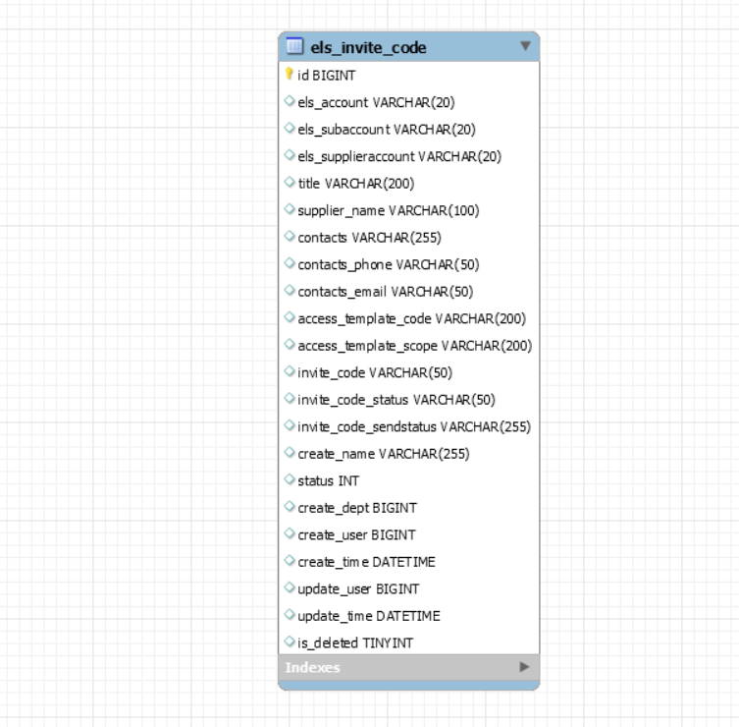

### 相关表信息

#### 1.2.1、邀请码管理表（els_invite_code）

|  |  |  |  |  |  |  |
| --- | --- | --- | --- | --- | --- | --- |
| 列名 | 数据类型 | 字段类型 | 长度 | 是否为空 | 默认值 | 备注 |
| access_template_code | varchar(200) | varchar | 200 | YES |  | 准入模板编码 |
| access_template_scope | varchar(200) | varchar | 200 | YES |  | 准入模板适用范围 |
| contacts | varchar(255) | varchar | 255 | YES |  | 联系人 |
| contacts_email | varchar(50) | varchar | 50 | YES |  | 联系人邮箱 |
| contacts_phone | varchar(50) | varchar | 50 | YES |  | 联系人电话 |
| create_dept | bigint | bigint |  | YES |  | 创建部门 |
| create_name | varchar(255) | varchar | 255 | YES |  | 创建人 |
| create_time | datetime | datetime |  | YES |  | 创建时间 |
| create_user | bigint | bigint |  | YES |  | 创建人 |
| els_account | varchar(20) | varchar | 20 | YES |  | 采购ELS账号 |
| els_subaccount | varchar(20) | varchar | 20 | YES |  | 采购ELS子账号 |
| els_supplieraccount | varchar(20) | varchar | 20 | YES |  | 供应商ELS账号 |
| id | bigint | bigint |  | NO |  |  |
| invite_code | varchar(50) | varchar | 50 | YES |  | 邀请码 |
| invite_code_sendstatus | varchar(255) | varchar | 255 | YES |  | 邀请码发送状态（1、未发送、  2、发送失败 3、发送成功） |
| invite_code_status | varchar(50) | varchar | 50 | YES |  | 邀请码状态（1、草稿、  2、未使用3、已使用） |
| is_deleted | tinyint | tinyint |  | YES | 0 | 是否逻辑删除 |
| status | int | int |  | YES |  | 状态 |
| supplier_name | varchar(100) | varchar | 100 | YES |  | 供应商名称 |
| title | varchar(200) | varchar | 200 | YES |  | 标题 |
| update_time | datetime | datetime |  | YES |  | 修改时间 |
| update_user | bigint | bigint |  | YES |  | 修改用户 |

### 接口详情

|  |  |  |  |  |
| --- | --- | --- | --- | --- |
| 菜单名称 | 当前模块 | 类名 | 接口名称 | 接口描述 |
| 邀请码管理 | srm-supplier | InviteCodeController | list | 列表及查询列表数据 |
| createInviteCode | 创建邀请码接口 |
| update | 编辑接口 |
| detail | 查看详情接口 |
| delete | 删除邀请码 |
| sendSupplier | 发送邀请码接口 |

## 供应商特批

### 2.1数据库关系图

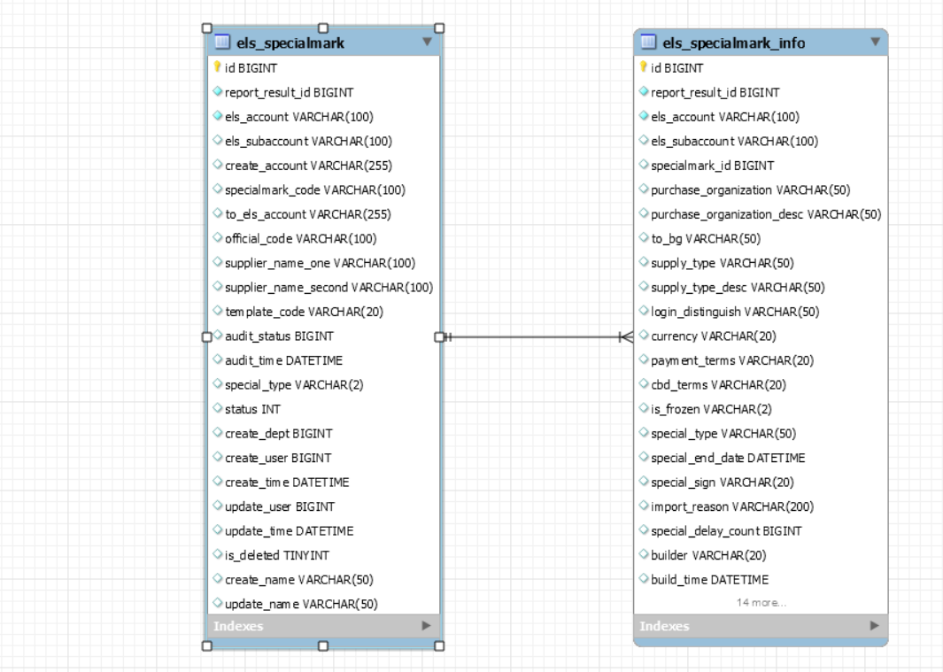

### 2.2、相关表信息

#### 2.2.1、特批列表（els_specialmark）

|  |  |  |  |  |  |  |
| --- | --- | --- | --- | --- | --- | --- |
| 列名 | 数据类型 | 字段类型 | 长度 | 是否为空 | 默认值 | 备注 |
| audit_status | bigint | bigint |  | YES |  | 审批状态(0:已保存1提交potal,2:审批中3:审批通过4审批拒绝) |
| audit_time | datetime | datetime |  | YES |  |  |
| create_account | varchar(255) | varchar | 255 | YES |  |  |
| create_dept | bigint | bigint |  | YES |  | 创建部门 |
| create_name | varchar(50) | varchar | 50 | YES |  | 创建人 |
| create_time | datetime | datetime |  | YES |  | 创建时间 |
| create_user | bigint | bigint |  | YES |  | 创建人 |
| els_account | varchar(100) | varchar | 100 | NO |  | 临时编码 |
| els_subaccount | varchar(100) | varchar | 100 | YES |  |  |
| id | bigint | bigint |  | NO |  |  |
| is_deleted | tinyint | tinyint |  | YES | 0 | 是否逻辑删除 |
| official_code | varchar(100) | varchar | 100 | YES |  | 正式编码 |
| report_result_id | bigint | bigint |  | NO |  | 采购组织及供应类别id |
| special_type | varchar(2) | varchar | 2 | YES |  | 类别(1:延期2::转正) |
| specialmark_code | varchar(100) | varchar | 100 | YES |  | 单号 |
| status | int | int |  | YES |  | 状态 |
| supplier_name_one | varchar(100) | varchar | 100 | YES |  | 公司名称1 |
| supplier_name_second | varchar(100) | varchar | 100 | YES |  | 公司名称2 |
| template_code | varchar(20) | varchar | 20 | YES |  | 准入模板code |
| to_els_account | varchar(255) | varchar | 255 | YES |  | 供应商临时账号 |
| update_name | varchar(50) | varchar | 50 | YES |  | 修改人 |
| update_time | datetime | datetime |  | YES |  | 修改时间 |
| update_user | bigint | bigint |  | YES |  | 修改用户 |

#### 2.2.2、供应商信息特批表（els_specialmark_info）

|  |  |  |  |  |  |  |
| --- | --- | --- | --- | --- | --- | --- |
| 列名 | 数据类型 | 字段类型 | 长度 | 是否为空 | 默认值 | 备注 |
| build_time | datetime | datetime |  | YES |  | 修建时间 |
| builder | varchar(20) | varchar | 20 | YES |  | 修建人 |
| cbd_terms | varchar(20) | varchar | 20 | YES |  | 国贸条款 |
| cbd_terms_address | varchar(50) | varchar | 50 | YES |  | 国贸条款地点 |
| cbd_terms_desc | varchar(50) | varchar | 50 | YES |  | 国贸条款描述 |
| create_dept | bigint | bigint |  | YES |  | 创建部门 |
| create_name | varchar(50) | varchar | 50 | YES |  | 创建人 |
| create_time | datetime | datetime |  | YES |  | 创建时间 |
| create_user | bigint | bigint |  | YES |  | 创建人 |
| currency | varchar(20) | varchar | 20 | YES |  | 货币编码 |
| els_account | varchar(100) | varchar | 100 | NO |  | 临时编码 |
| els_subaccount | varchar(100) | varchar | 100 | YES |  |  |
| enterprise_info_id | bigint | bigint |  | YES |  |  |
| id | bigint | bigint |  | NO |  |  |
| import_reason | varchar(200) | varchar | 200 | YES |  | 导入原因 |
| is_deleted | tinyint | tinyint |  | YES | 0 | 是否逻辑删除 |
| is_frozen | varchar(2) | varchar | 2 | YES |  | 是否冻结1：是 0否 |
| login_distinguish | varchar(50) | varchar | 50 | YES |  | 登录区分 |
| payment_desc | varchar(50) | varchar | 50 | YES |  | 付款条款描述 |
| payment_terms | varchar(20) | varchar | 20 | YES |  | 付款条件编码 |
| purchase_organization | varchar(50) | varchar | 50 | YES |  | 采购组织 |
| purchase_organization_desc | varchar(50) | varchar | 50 | YES |  | 采购组织描述 |
| report_result_id | bigint | bigint |  | NO |  | 采购组织及供应类别id |
| special_delay_count | bigint | bigint |  | YES |  | 特批延期次数 |
| special_end_date | datetime | datetime |  | YES |  | 特批到期日 |
| special_sign | varchar(20) | varchar | 20 | YES |  | 特批转正标记 |
| special_type | varchar(50) | varchar | 50 | YES |  | 特批类型 |
| specialmark_id | bigint | bigint |  | YES |  | 单号 |
| status | int | int |  | YES |  | 状态 |
| supply_type | varchar(50) | varchar | 50 | YES |  | 供应商类别 |
| supply_type_desc | varchar(50) | varchar | 50 | YES |  | 供应类别描述 |
| to_bg | varchar(50) | varchar | 50 | YES |  | 所属bg |
| update_name | varchar(50) | varchar | 50 | YES |  | 修改人 |
| update_time | datetime | datetime |  | YES |  | 修改时间 |
| update_user | bigint | bigint |  | YES |  | 修改用户 |

### 2.3、接口详情

|  |  |  |  |  |
| --- | --- | --- | --- | --- |
| 菜单名称 | 当前模块 | 类名 | 接口名称 | 接口描述 |
| 供应商特批 | srm-supplier--process | SpecialmarkController | list | 列表及查询列表数据 |
| create | 新增接口 |
| update | 编辑接口 |
| detail | 查看详情接口 |
| delete | 删除特批 |
| submit | 提交审批 |

## 供应商清单

### 数据库关系图

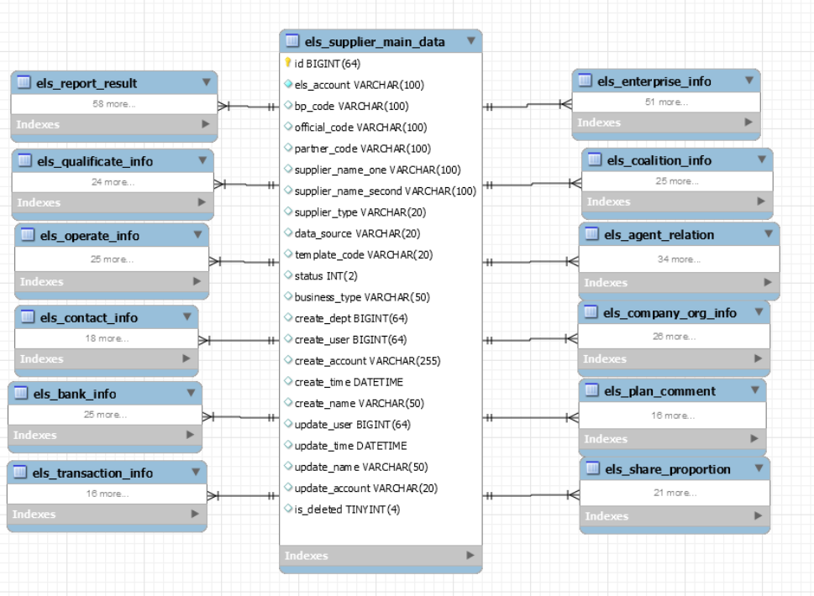

### 相关信息表

#### 供应商主数据表

|  |  |  |  |  |  |  |
| --- | --- | --- | --- | --- | --- | --- |
| 列名 | 数据类型 | 字段类型 | 长度 | 是否为空 | 默认值 | 备注 |
| id | bigint(64) | bigint |  | NO |  |  |
| els_account | varchar(100) | varchar | 100 | NO |  | 供应商临时编码 |
| bp_code | varchar(100) | varchar | 100 | YES |  | 供应商bp码 |
| official_code | varchar(100) | varchar | 100 | YES |  | 供应商正式编码 |
| partner_code | varchar(100) | varchar | 100 | YES |  | 合作伙伴编码(字段作废 合作伙伴编码和bpcode是一个) |
| supplier_name_one | varchar(100) | varchar | 100 | YES |  | 供应商名称1 |
| supplier_name_second | varchar(100) | varchar | 100 | YES |  | 供应商名称2 |
| supplier_type | varchar(20) | varchar | 20 | YES |  | 供应商类别：105合格供应商 106：潜在供应商 107:陌生供应商 108:草稿 |
| data_source | varchar(20) | varchar | 20 | YES |  | 数据来源：01. SRM邀请注册；02. Portal系统；03. 向上系统 |
| template_code | varchar(20) | varchar | 20 | YES |  | 准入模板code |
| status | int(2) | int |  | YES |  | 状态:0注册中;1:待确认;2:考察中;3:审批中;4:审批通过;5:审批不通过 |
| business_type | varchar(50) | varchar | 50 | YES |  | 业务类型 |
| create_dept | bigint(64) | bigint |  | YES |  | 创建部门 |
| create_user | bigint(64) | bigint |  | YES |  | 创建人 |
| create_account | varchar(255) | varchar | 255 | YES |  | 创建人账号 |
| create_time | datetime | datetime |  | YES |  | 创建时间 |
| create_name | varchar(50) | varchar | 50 | YES |  | 创建人 |
| update_user | bigint(64) | bigint |  | YES |  | 修改用户 |
| update_time | datetime | datetime |  | YES |  | 修改时间 |
| update_name | varchar(50) | varchar | 50 | YES |  | 修改人 |
| update_account | varchar(20) | varchar | 20 | YES |  | 修改人账号 |
| is_deleted | tinyint(4) | tinyint |  | YES | 0 | 是否逻辑删除 |

#### 代理商关系表

|  |  |  |  |  |  |  |
| --- | --- | --- | --- | --- | --- | --- |
| 列名 | 数据类型 | 字段类型 | 长度 | 是否为空 | 默认值 | 备注 |
| id | bigint(64) | bigint |  | NO |  |  |
| enterprise_info_id | bigint(64) | bigint |  | NO |  | 企业基本信息id |
| els_account | varchar(50) | varchar | 50 | NO |  | 供应商临时编码 |
| official_code | varchar(50) | varchar | 50 | YES |  | 供应商正式编码 |
| bp_code | varchar(50) | varchar | 50 | YES |  | 原厂bp码 |
| factory | varchar(50) | varchar | 50 | YES |  | 原厂名称 |
| country | varchar(50) | varchar | 50 | YES |  | 原厂国家 |
| organization | varchar(50) | varchar | 50 | YES |  | 所属组织编码code |
| organization_name | varchar(50) | varchar | 50 | YES |  | 所属组织名称 |
| company | varchar(50) | varchar | 50 | YES |  | 所属公司编码code |
| company_name | varchar(40) | varchar | 40 | YES |  | 所属公司名称 |
| supply_code | varchar(50) | varchar | 50 | YES |  | 供应类别编码code |
| supply_desc | varchar(50) | varchar | 50 | YES |  | 供应商类别描述 |
| start_date | datetime | datetime |  | YES |  | 代理有效起始日期 |
| end_date | datetime | datetime |  | YES |  | 代理有效结束日期 |
| payment_terms | varchar(50) | varchar | 50 | YES |  | 付款条款编码code |
| power_attorney_name | varchar(100) | varchar | 100 | YES |  | 代理授权函名称 |
| state_letter_name | varchar(100) | varchar | 100 | YES |  | 代理声明函名称 |
| agency_letter_name | varchar(100) | varchar | 100 | YES |  | 使用代理说明函名称 |
| approval_time | datetime | datetime |  | YES |  | 审批通过时间 |
| audit_end_date | datetime | datetime |  | YES |  | 审批有效期至 |
| status | int(2) | int |  | YES |  | 状态 |
| create_dept | bigint(64) | bigint |  | YES |  | 创建部门 |
| create_user | bigint(64) | bigint |  | YES |  | 创建人 |
| create_time | datetime | datetime |  | YES |  | 创建时间 |
| update_user | bigint(64) | bigint |  | YES |  | 修改用户 |
| update_time | datetime | datetime |  | YES |  | 修改时间 |
| is_deleted | tinyint(4) | tinyint |  | YES | 0 | 是否逻辑删除 |
| power_attorney_id | varchar(200) | varchar | 200 | YES |  | 代理授权函id |
| state_letter_id | varchar(200) | varchar | 200 | YES |  | 代理声明函id |
| agency_letter_id | varchar(200) | varchar | 200 | YES |  | 使用代理说明函id |
| relation_id | bigint(200) | bigint |  | YES |  | 关联的历史单据id |
| freeze_status | int(2) | int |  | YES | 0 | 状态（0正常，1冻结） |

#### 银行信息表

|  |  |  |  |  |  |  |
| --- | --- | --- | --- | --- | --- | --- |
| 列名 | 数据类型 | 字段类型 | 长度 | 是否为空 | 默认值 | 备注 |
| id | bigint(64) | bigint |  | NO |  | 企业基本信息id |
| enterprise_info_id | bigint(64) | bigint |  | NO |  | 供应商id |
| els_account | varchar(100) | varchar | 100 | NO |  | 供应商临时编码 |
| official_code | varchar(100) | varchar | 100 | YES |  | 供应商正式编码 |
| country | varchar(100) | varchar | 100 | YES |  | 银行所在国家/地区code |
| account_holder | varchar(100) | varchar | 100 | YES |  | 账户持有人 |
| bank_account | varchar(100) | varchar | 100 | YES |  | 银行账号 |
| bank_account_number | varchar(100) | varchar | 100 | YES |  | 开户行联行号 |
| bank_account_name | varchar(100) | varchar | 100 | YES |  | 开户行名称 |
| swift_code | varchar(100) | varchar | 100 | YES |  | 环球银行识别码(SWIFT CODE(中国大陆以外)) |
| currency | varchar(20) | varchar | 20 | YES |  | 账户币种code |
| mass_payment | int(11) | int |  | YES |  | 集中付款 0：否 ；1：是 |
| status | int(2) | int |  | YES |  | 状态 |
| create_dept | bigint(64) | bigint |  | YES |  | 创建部门 |
| create_user | bigint(64) | bigint |  | YES |  | 创建人 |
| create_time | datetime | datetime |  | YES |  | 创建时间 |
| create_account | varchar(20) | varchar | 20 | YES |  | 创建人账号 |
| update_user | bigint(64) | bigint |  | YES |  | 修改用户 |
| update_time | datetime | datetime |  | YES |  | 修改时间 |
| is_deleted | tinyint(4) | tinyint |  | YES | 0 | 是否逻辑删除 |
| relation_id | bigint(64) | bigint |  | YES |  | 关联的历史单据id |
| create_name | varchar(50) | varchar | 50 | YES |  | 创建人名称 |
| update_name | varchar(50) | varchar | 50 | YES |  | 修改人 |
| update_account | varchar(20) | varchar | 20 | YES |  | 修改人账号 |

#### 联合体信息表

|  |  |  |  |  |  |  |
| --- | --- | --- | --- | --- | --- | --- |
| 列名 | 数据类型 | 字段类型 | 长度 | 是否为空 | 默认值 | 备注 |
| id | bigint(64) | bigint |  | NO |  |  |
| enterprise_info_id | bigint(64) | bigint |  | NO |  | 企业基本信息id |
| els_account | varchar(100) | varchar | 100 | NO |  | 供应商临时编码 |
| official_code | varchar(100) | varchar | 100 | YES |  | 供应商正式编码 |
| coalition_code | varchar(100) | varchar | 100 | YES |  | 联合体编码code |
| supplier_name | varchar(100) | varchar | 100 | YES |  | 供应商名称 |
| coalition_name1 | varchar(50) | varchar | 50 | YES |  | 联合体供应商名称1 |
| coalition_name2 | varchar(50) | varchar | 50 | YES |  | 联合体供应商名称2 |
| coalition_name3 | varchar(50) | varchar | 50 | YES |  | 联合体供应商名称3 |
| coalition_name4 | varchar(50) | varchar | 50 | YES |  | 联合体供应商名称4 |
| coalition_name5 | varchar(50) | varchar | 50 | YES |  | 联合体供应商名称5 |
| coalition_supplier1 | int(100) | int |  | YES |  | 联合听供应商1 id |
| coalition_supplier2 | int(100) | int |  | YES |  | 联合体供应商2 id |
| coalition_supplier3 | int(20) | int |  | YES |  | 联合体供应商3 id |
| coalition_supplier4 | int(20) | int |  | YES |  | 联合体供应商4 id |
| coalition_supplier5 | int(20) | int |  | YES |  | 联合体供应商5 id |
| status | int(2) | int |  | YES |  | 状态:作废标记 |
| create_dept | bigint(64) | bigint |  | YES |  | 创建部门 |
| create_user | bigint(64) | bigint |  | YES |  | 创建人 |
| create_time | datetime | datetime |  | YES |  | 创建时间 |
| update_user | bigint(64) | bigint |  | YES |  | 修改用户 |
| update_time | datetime | datetime |  | YES |  | 修改时间 |
| is_deleted | tinyint(4) | tinyint |  | YES | 0 | 是否逻辑删除 |
| relation_id | bigint(64) | bigint |  | YES |  | 关联的历史单据id |

#### 公司信息表

|  |  |  |  |  |  |  |
| --- | --- | --- | --- | --- | --- | --- |
| 列名 | 数据类型 | 字段类型 | 长度 | 是否为空 | 默认值 | 备注 |
| id | bigint(64) | bigint |  | NO |  |  |
| enterprise_info_id | bigint(64) | bigint |  | NO |  | 企业基本信息id |
| els_account | varchar(100) | varchar | 100 | NO |  | 供应商临时编码 |
| official_code | varchar(100) | varchar | 100 | YES |  | 供应商正式编码 |
| company_id | bigint(100) | bigint |  | YES |  | 公司代码id |
| company_code | varchar(100) | varchar | 100 | YES |  | 公司代码 |
| company_name | varchar(100) | varchar | 100 | YES |  | 公司名称 |
| subject | varchar(100) | varchar | 100 | YES |  | 统驭科目code |
| cash_group | varchar(100) | varchar | 100 | YES |  | 现金管理组code |
| payment_provision | varchar(20) | varchar | 20 | YES |  | 付款条款code |
| build_time | datetime | datetime |  | YES |  | 修建日期 |
| builder | varchar(20) | varchar | 20 | YES |  | 修建人 |
| status | int(2) | int |  | YES |  | 状态 |
| create_dept | bigint(64) | bigint |  | YES |  | 创建部门 |
| create_user | bigint(64) | bigint |  | YES |  | 创建人 |
| create_account | varchar(20) | varchar | 20 | YES |  | 创建人账号 |
| create_time | datetime | datetime |  | YES |  | 创建时间 |
| update_user | bigint(64) | bigint |  | YES |  | 最后修改人 |
| update_time | datetime | datetime |  | YES |  | 最后修改日期 |
| update_account | varchar(20) | varchar | 20 | YES |  | 修改人账号 |
| is_deleted | tinyint(4) | tinyint |  | YES | 0 | 是否逻辑删除 |
| relation_id | bigint(64) | bigint |  | YES |  | 关联的历史单据id |
| freeze_mark | varchar(10) | varchar | 10 | YES |  | 记账冻结标记 |
| create_name | varchar(50) | varchar | 50 | YES |  | 创建人 |
| update_name | varchar(50) | varchar | 50 | YES |  | 修改人 |

#### 联系人信息表

|  |  |  |  |  |  |  |
| --- | --- | --- | --- | --- | --- | --- |
| 列名 | 数据类型 | 字段类型 | 长度 | 是否为空 | 默认值 | 备注 |
| id | bigint(64) | bigint |  | NO |  |  |
| enterprise_info_id | bigint(64) | bigint |  | NO |  | 企业基本信息id |
| els_account | varchar(100) | varchar | 100 | NO |  | 供应商临时编码 |
| official_code | varchar(50) | varchar | 50 | YES |  | 供应商正式编码 |
| contacts_category | varchar(100) | varchar | 100 | YES |  | 联系人类别 |
| contacts | varchar(50) | varchar | 50 | YES |  | 联系人 |
| mobile | varchar(20) | varchar | 20 | YES |  | 移动电话 |
| telephone | varchar(20) | varchar | 20 | YES |  | 固定电话 |
| email | varchar(50) | varchar | 50 | YES |  | 邮箱 |
| status | int(2) | int |  | YES |  | 状态 |
| create_dept | bigint(64) | bigint |  | YES |  |  |
| create_user | bigint(64) | bigint |  | YES |  | 创建人 |
| create_time | datetime | datetime |  | YES |  | 创建时间 |
| update_user | bigint(64) | bigint |  | YES |  | 修改用户 |
| update_time | datetime | datetime |  | YES |  | 修改时间 |
| is_deleted | tinyint(4) | tinyint |  | YES | 0 | 是否逻辑删除 |
| relation_id | bigint(64) | bigint |  | YES |  | 关联的历史单据id |

#### 3.2.7 企业基本信息表

|  |  |  |  |  |  |  |
| --- | --- | --- | --- | --- | --- | --- |
| 列名 | 数据类型 | 字段类型 | 长度 | 是否为空 | 默认值 | 备注 |
| id | bigint(64) | bigint |  | NO |  |  |
| els_account | varchar(100) | varchar | 100 | NO |  | 供应商临时编码 |
| official_code | varchar(100) | varchar | 100 | YES |  | 供应商正式编码 |
| bp_code | varchar(100) | varchar | 100 | YES |  | 供应商bp码 |
| partner_code | varchar(100) | varchar | 100 | YES |  | 合作伙伴编码 |
| supplier_name_one | varchar(100) | varchar | 100 | YES |  | 公司名称1 |
| supplier_name_second | varchar(100) | varchar | 100 | YES |  | 公司名称2 |
| short_name | varchar(150) | varchar | 150 | YES |  | 供应商简称 |
| supplier_group | varchar(200) | varchar | 200 | YES |  | 所属集团公司 |
| account_group | varchar(4) | varchar | 4 | YES |  | 账户组：1000 BOE集团外供应商 2000 BOE 集团内供应商 |
| nature | varchar(20) | varchar | 20 | YES |  | 企业性质：央企/国企/民营/合资/外资/行政事业机构/个体户 |
| attribute | varchar(50) | varchar | 50 | YES |  | 供应商属性: 制造商/代理商/贸易商 |
| is_direct_transaction | varchar(2) | varchar | 2 | YES |  | 是否直接交易：1是 0否 |
| unified_code | varchar(100) | varchar | 100 | YES |  | 统一社会信用代码 |
| register_address | varchar(200) | varchar | 200 | YES |  | 注册地址 |
| register_country | varchar(100) | varchar | 100 | YES |  | 注册国家/地区 |
| register_province | varchar(100) | varchar | 100 | YES |  | 注册省份 |
| register_city | varchar(100) | varchar | 100 | YES |  | 注册城市 |
| establish_time | datetime | datetime |  | YES |  | 成立日期 |
| postal_code | varchar(50) | varchar | 50 | YES |  | 邮政编码 |
| register_capital | varchar(50) | varchar | 50 | YES |  | 注册资金 |
| business_scope | varchar(200) | varchar | 200 | YES |  | 经营范围 |
| language | varchar(20) | varchar | 20 | YES |  | 语言 |
| website | varchar(100) | varchar | 100 | YES |  | 网址 |
| invite_user | varchar(20) | varchar | 20 | YES |  | 邀请人账号 |
| invite_dept_id | varchar(20) | varchar | 20 | YES |  | 邀请人所在部门id |
| is_enable_sign | varchar(2) | varchar | 2 | YES |  | 是否启用电子签章 |
| status | int(2) | int |  | YES |  | 状态 |
| create_dept | bigint(64) | bigint |  | YES |  | 创建部门 |
| create_user | bigint(64) | bigint |  | YES |  | 创建人 |
| create_time | datetime | datetime |  | YES |  | 创建时间 |
| create_name | varchar(50) | varchar | 50 | YES |  | 创建人 |
| create_account | varchar(20) | varchar | 20 | YES |  | 创建人账号 |
| update_user | bigint(64) | bigint |  | YES |  | 修改用户 |
| update_time | datetime | datetime |  | YES |  | 修改时间 |
| is_deleted | tinyint(4) | tinyint |  | YES | 0 | 是否逻辑删除 |
| update_name | varchar(50) | varchar | 50 | YES |  | 修改人名称 |
| update_account | varchar(20) | varchar | 20 | YES |  | 修改人账号 |
| relation_id | bigint(64) | bigint |  | YES |  | 关联的历史单据id |
| register_capital_currency | varchar(50) | varchar | 50 | YES |  | 注册资金币种 |
| frist_usersign_time | datetime | datetime |  | YES |  | 签章首次启用日期 |
| last_usersign_time | datetime | datetime |  | YES |  | 签章最后修改时间 |
| source | varchar(3) | varchar | 3 | YES |  | 数据来源 |
| create_id | int(50) | int |  | YES |  | 创建人id |
| audit_time | datetime | datetime |  | YES |  | 审批通过日期 |
| update_id | int(50) | int |  | YES |  | 修改人id |
| is_history | varchar(5) | varchar | 5 | YES |  | 是否历史数据 |
| mould | varchar(255) | varchar | 255 | YES |  | 模板 |
| supplier_type | varchar(20) | varchar | 20 | YES |  | 供应商类别 |
| business_type | varchar(50) | varchar | 50 | YES |  | 业务类型 |

#### 3.2.8 经营信息表

|  |  |  |  |  |  |  |
| --- | --- | --- | --- | --- | --- | --- |
| 列名 | 数据类型 | 字段类型 | 长度 | 是否为空 | 默认值 | 备注 |
| id | bigint(64) | bigint |  | NO |  |  |
| enterprise_info_id | bigint(64) | bigint |  | NO |  | 企业基本信息id |
| els_account | varchar(100) | varchar | 100 | NO |  | 供应商临时编码 |
| official_code | varchar(100) | varchar | 100 | YES |  | 供应商正式编码 |
| country | varchar(20) | varchar | 20 | YES |  | 国家code |
| province | varchar(20) | varchar | 20 | YES |  | 省code |
| city | varchar(20) | varchar | 20 | YES |  | 市(区县)code |
| listing_type | varchar(20) | varchar | 20 | YES |  | 上市类型：未上市/国内上市/国外上市(code) |
| staff_number | bigint(64) | bigint |  | YES |  | 员工人数 |
| main_customers | varchar(100) | varchar | 100 | YES |  | 主要客户 |
| year_sales_volume | decimal(50,2) | decimal |  | YES |  | 年销售额 |
| currency | varchar(50) | varchar | 50 | YES |  | 币种code |
| throughput | varchar(200) | varchar | 200 | YES |  | 生产能力 |
| supply_products | varchar(200) | varchar | 200 | YES |  | 供应产品 |
| status | int(2) | int |  | YES |  | 状态 |
| create_dept | bigint(64) | bigint |  | YES |  | 创建部门 |
| create_user | bigint(64) | bigint |  | YES |  | 创建人 |
| create_time | datetime | datetime |  | YES |  | 创建时间 |
| update_user | bigint(64) | bigint |  | YES |  | 修改用户 |
| update_time | datetime | datetime |  | YES |  | 修改时间 |
| is_deleted | tinyint(4) | tinyint |  | YES | 0 | 是否逻辑删除 |
| relation_id | bigint(64) | bigint |  | YES |  | 关联的历史单据id |
| capital_addr | varchar(50) | varchar | 50 | YES |  | 资本归属地 |
| els_operate_info | varchar(255) | varchar | 255 | YES |  |  |

#### 3.2.9 资质信息表

|  |  |  |  |  |  |  |
| --- | --- | --- | --- | --- | --- | --- |
| 列名 | 数据类型 | 字段类型 | 长度 | 是否为空 | 默认值 | 备注 |
| id | bigint(64) | bigint |  | NO |  |  |
| enterprise_info_id | bigint(64) | bigint |  | NO |  | 企业基本信息id |
| els_account | varchar(100) | varchar | 100 | NO |  | 供应商临时编码 |
| official_code | varchar(100) | varchar | 100 | YES |  | 供应商正式编码 |
| country | varchar(100) | varchar | 100 | YES |  | 国家/地区（code） |
| login_distinguish_code | varchar(255) | varchar | 255 | YES |  | 登录区分code |
| login_distinguish | varchar(50) | varchar | 50 | YES |  | 登录区分 |
| business_type | varchar(100) | varchar | 100 | YES |  | 业务类型 |
| file_name | varchar(100) | varchar | 100 | YES |  | 资质文件名称 |
| attachment_name | varchar(100) | varchar | 100 | YES |  | 附件名称 |
| attachment_id | int(20) | int |  | YES |  | 附件id |
| effective_start_time | datetime | datetime |  | YES |  | 有效开始时间 |
| effective_end_time | datetime | datetime |  | YES |  | 有效结束时间 |
| remarks | varchar(200) | varchar | 200 | YES |  | 备注 |
| type_code | varchar(20) | varchar | 20 | NO |  | 资质类型：1.注册资质 2.基本资质 3.专业资质 |
| status | int(2) | int |  | YES |  | 状态 |
| create_dept | bigint(64) | bigint |  | YES |  | 创建部门 |
| create_user | bigint(64) | bigint |  | YES |  | 创建人 |
| create_time | datetime | datetime |  | YES |  | 创建时间 |
| update_user | bigint(64) | bigint |  | YES |  | 修改用户 |
| update_time | datetime | datetime |  | YES |  | 修改时间 |
| is_deleted | tinyint(4) | tinyint |  | YES | 0 | 是否逻辑删除 |
| relation_id | bigint(64) | bigint |  | YES |  | 关联的历史单据id |

#### 3.2.10 采购组织信息表

|  |  |  |  |  |  |  |
| --- | --- | --- | --- | --- | --- | --- |
| 列名 | 数据类型 | 字段类型 | 长度 | 是否为空 | 默认值 | 备注 |
| id | bigint(64) | bigint |  | NO |  |  |
| enterprise_info_id | bigint(64) | bigint |  | NO |  | 企业基本信息id |
| els_account | varchar(100) | varchar | 100 | NO |  | 供应商临时编码 |
| official_code | varchar(100) | varchar | 100 | YES |  | 供应商正式编码 |
| report_number | varchar(50) | varchar | 50 | YES |  | 报备单号 |
| report_result | varchar(20) | varchar | 20 | YES |  | 报备结果 |
| audit_number | varchar(50) | varchar | 50 | YES |  | 审核单号 |
| audit_result | varchar(20) | varchar | 20 | YES |  | 审核结果code |
| agent_audit_number | varchar(50) | varchar | 50 | YES |  | 代理审批单号 |
| agent_audit_result | varchar(20) | varchar | 20 | YES |  | 代理审批结果code |
| purchase_organization | varchar(50) | varchar | 50 | YES |  | 采购组织 |
| purchase_organization_desc | varchar(50) | varchar | 50 | YES |  | 采购组织描述 |
| to_bg | varchar(50) | varchar | 50 | YES |  | 所属bg |
| supply_type | varchar(50) | varchar | 50 | YES |  | 供应类别 |
| supply_type_desc | varchar(50) | varchar | 50 | YES |  | 供应类别描述 |
| attribute | varchar(50) | varchar | 50 | YES |  | 供应商属性 |
| login_distinguish_code | varchar(50) | varchar | 50 | YES |  | 登录区分code |
| login_distinguish | varchar(50) | varchar | 50 | YES |  | 登录区分 |
| currency | varchar(20) | varchar | 20 | YES |  | 货币编码 |
| payment_terms | varchar(20) | varchar | 20 | YES |  | 付款条件编码 |
| payment_desc | varchar(50) | varchar | 50 | YES |  | 付款条款描述 |
| cbd_terms | varchar(20) | varchar | 20 | YES |  | 国贸条款 |
| cbd_terms_address | varchar(50) | varchar | 50 | YES |  | 国贸条款地点 |
| cbd_terms_desc | varchar(50) | varchar | 50 | YES |  | 国贸条款描述 |
| is_frozen | varchar(2) | varchar | 2 | YES | 0 | 是否冻结1：是 0否 |
| is_report | varchar(10) | varchar | 10 | YES |  | 是否报备(1:是;0否) |
| is_verify | varchar(10) | varchar | 10 | YES |  | 是否审核(1:是;0否) |
| freeze_reason | varchar(20) | varchar | 20 | YES |  | 冻结原因 |
| freeze_time | datetime | datetime |  | YES |  | 冻结时间 |
| special_type | varchar(50) | varchar | 50 | YES |  | 特批类型 |
| special_end_date | datetime | datetime |  | YES |  | 特批到期日 |
| special_sign | varchar(20) | varchar | 20 | YES |  | 特批标记(1:延期;2:转正) |
| production_place | varchar(100) | varchar | 100 | YES |  | 出产地(选择国家+省份+城市) |
| production_place_desc | varchar(200) | varchar | 200 | YES |  | 出产地描述 |
| shipment_place | varchar(100) | varchar | 100 | YES |  | 出货地(选择国家+省份+城市) |
| shipment_place_desc | varchar(100) | varchar | 100 | YES |  | 出货地描述 |
| is_contract_fuse | varchar(20) | varchar | 20 | YES |  | 是否合同融合 |
| basic_contract | varchar(20) | varchar | 20 | YES |  | 基本合同 |
| quality_contract | varchar(20) | varchar | 20 | YES |  | 品质合同 |
| import_reason | varchar(200) | varchar | 200 | YES |  | 导入原因(成本优势 技术优势 保证供应集团战略供应商) |
| special_delay_count | varchar(20) | varchar | 20 | YES |  | 特批延期次数 |
| builder | varchar(20) | varchar | 20 | YES |  | 修建人 |
| build_time | datetime | datetime |  | YES |  | 修建时间 |
| status | int(2) | int |  | YES |  | 状态 |
| create_user | bigint(64) | bigint |  | YES |  | 创建人 |
| create_time | datetime | datetime |  | YES |  | 创建时间 |
| update_user | bigint(64) | bigint |  | YES |  | 修改用户 |
| update_time | datetime | datetime |  | YES |  | 修改时间 |
| is_deleted | tinyint(4) | tinyint |  | YES | 0 | 是否逻辑删除 |
| create_dept | bigint(64) | bigint |  | YES |  | 创建部门 |
| relation_id | bigint(64) | bigint |  | YES |  | 变更单据关联id |
| company_code | varchar(100) | varchar | 100 | YES |  | 公司代码 |
| company_name | varchar(100) | varchar | 100 | YES |  | 公司名称 |
| create_name | varchar(50) | varchar | 50 | YES |  | 创建人 |
| update_name | varchar(50) | varchar | 50 | YES |  | 修改人 |
| create_account | varchar(20) | varchar | 20 | YES |  | 创建人账号 |
| update_account | varchar(20) | varchar | 20 | YES |  | 修改人账号 |

#### 3.2.11 企划批注表

|  |  |  |  |  |  |  |
| --- | --- | --- | --- | --- | --- | --- |
| 列名 | 数据类型 | 字段类型 | 长度 | 是否为空 | 默认值 | 备注 |
| id | bigint(64) | bigint |  | NO |  |  |
| enterprise_info_id | bigint(64) | bigint |  | NO |  | 企业基本信息id |
| els_account | varchar(50) | varchar | 50 | NO |  | 供应商临时编码 |
| official_code | varchar(50) | varchar | 50 | YES |  | 供应商正式编码 |
| bussiness_scope | varchar(50) | varchar | 50 | YES |  | 业务范围 |
| bussiness_desc | varchar(100) | varchar | 100 | YES |  | 业务描述 |
| remake | varchar(100) | varchar | 100 | YES |  | 备注 |
| create_dept | bigint(64) | bigint |  | YES |  | 创建部门 |
| create_user | bigint(64) | bigint |  | YES |  | 创建人 |
| create_time | datetime | datetime |  | YES |  | 创建时间 |
| update_user | bigint(64) | bigint |  | YES |  | 修改用户 |
| update_time | datetime | datetime |  | YES |  | 修改时间 |
| is_deleted | tinyint(4) | tinyint |  | YES | 0 | 是否逻辑删除 |
| relation_id | bigint(64) | bigint |  | YES |  | 单据关联id |
| status | varchar(255) | varchar | 255 | YES |  |  |

#### 3.2.12 股权占比表

|  |  |  |  |  |  |  |
| --- | --- | --- | --- | --- | --- | --- |
| 列名 | 数据类型 | 字段类型 | 长度 | 是否为空 | 默认值 | 备注 |
| id | bigint(64) | bigint |  | NO |  |  |
| enterprise_info_id | bigint(64) | bigint |  | NO |  | 企业基本信息id |
| els_account | varchar(50) | varchar | 50 | NO |  | 供应商临时编码 |
| official_code | varchar(50) | varchar | 50 | YES |  | 供应商正式编码 |
| legal_person | varchar(50) | varchar | 50 | YES |  | 法人代表 |
| share_proportion | varchar(50) | varchar | 50 | YES |  | 股权占比 |
| shareholder_fir | varchar(50) | varchar | 50 | YES |  | 股东一 |
| share_proportion_fir | varchar(50) | varchar | 50 | YES |  | 股东一股权占比 |
| shareholder_sec | varchar(50) | varchar | 50 | YES |  | 股东二 |
| share_proportion_sec | varchar(50) | varchar | 50 | YES |  | 股东二股权占比 |
| shareholder_th | varchar(50) | varchar | 50 | YES |  | 股东三 |
| share_proportion_th | varchar(50) | varchar | 50 | YES |  | 股东三股权占比 |
| create_dept | bigint(64) | bigint |  | YES |  | 创建部门 |
| create_user | bigint(64) | bigint |  | YES |  | 创建人 |
| create_time | datetime | datetime |  | YES |  | 创建时间 |
| update_user | bigint(64) | bigint |  | YES |  | 修改用户 |
| update_time | datetime | datetime |  | YES |  | 修改时间 |
| is_deleted | tinyint(4) | tinyint |  | YES | 0 | 是否逻辑删除 |
| status | int(2) | int |  | YES |  | 状态 |
| relation_id | bigint(64) | bigint |  | YES |  | 关联的历史单据id |

#### 3.2.13 交易信息表

|  |  |  |  |  |  |  |
| --- | --- | --- | --- | --- | --- | --- |
| 列名 | 数据类型 | 字段类型 | 长度 | 是否为空 | 默认值 | 备注 |
| id | bigint(64) | bigint |  | NO |  |  |
| enterprise_info_id | bigint(64) | bigint |  | NO |  | 企业基本信息id |
| els_account | varchar(100) | varchar | 100 | NO |  | 供应商临时编码 |
| transaction_manufacturer | varchar(200) | varchar | 200 | YES |  | 交易厂商 |
| transaction_product | varchar(200) | varchar | 200 | YES |  | 交易产品 |
| up_transaction_amount | varchar(20) | varchar | 20 | YES |  | 上一年交易金额 |
| currency | varchar(20) | varchar | 20 | YES |  | 货币编码code |
| status | int(2) | int |  | YES | 0 | 状态（0：正常） |
| create_dept | bigint(64) | bigint |  | YES |  | 创建部门 |
| create_user | bigint(64) | bigint |  | YES |  | 创建人 |
| create_time | datetime | datetime |  | YES |  | 创建时间 |
| update_user | bigint(64) | bigint |  | YES |  | 修改用户 |
| update_time | datetime | datetime |  | YES |  | 修改时间 |
| is_deleted | tinyint(4) | tinyint |  | YES | 0 | 是否逻辑删除 |
| relation_id | bigint(64) | bigint |  | YES |  | 关联的历史单据id |

### 供应商清单接口详情

|  |  |  |  |  |
| --- | --- | --- | --- | --- |
| 菜单名称 | 当前模块 | 类名 | 接口名称 | 接口描述 |
| 供应商清单 | srm-supplier | suppliermiandata | createSupplierMainData | 新增 |
| deleteSupplierMainData | 删除 |
| list | 分页 |
| supplierCodeListByElsAccount | 根据临时编码查询 |
| updateSupplierMainData | 修改 |
| enterpriseinfo | exportExcel | 导出 |
| getEnterpriseBySupplyCode | 根据供应类别获取企业基本信息 |
| importExcel | 导入 |
| list | 列表 |
| operateinfo | exportExcel | 导出 |
| importExcel | 导入 |
| transactioninfo | exportExcel | 导出 |
| importExcel | 导入 |
| companyinfo | detail | 供应商信息汇总 |
| queryCompanyOrgInfo | 获取国贸条款或者付款条款 |
| save | 保存 |
| send | 供应商信息手动同步 |
| submit | 供应商基本信息提交 |
| coalitioninfo | exportExcel | 导出 |
| importExcel | 导入 |
| shareproportion | exportExcel | 导出 |
| importExcel | 导入 |
| supplierreportbank | exportExcel | 导出 |
| importExcel | 导入 |
| supplierreportcontact | exportExcel | 导出 |
| importExcel | 导入 |
| companyorginfo | exportExcel | 导出 |
| importExcel | 导入 |
| plancomment | exportExcel | 导出 |
| importExcel | 导入 |
| agentrelation | getList | 列表 |
| exportExcel | 导出 |
| importExcel | 导入 |
| companyorginfo | exportExcel | 导出 |
| importExcel | 导入 |

## 供应商准入、扩展、变更

### 数据库关系图

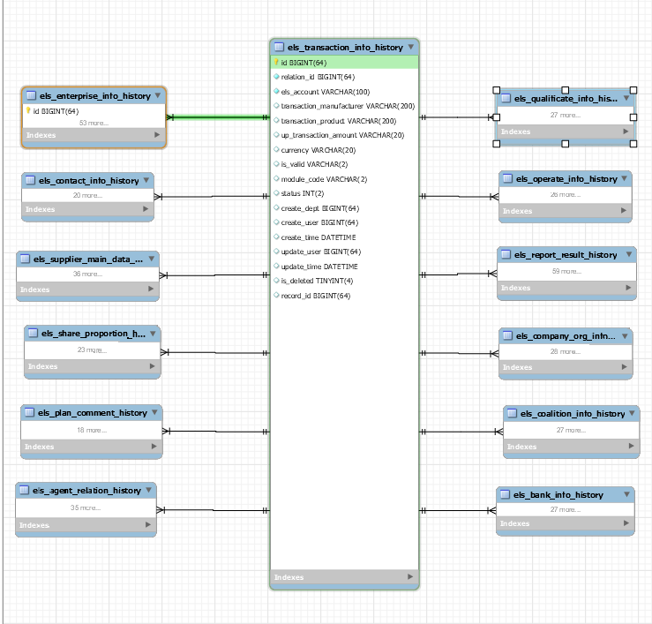

### 相关表信息

#### 4.2.1 单据主表

|  |  |  |  |  |  |  |
| --- | --- | --- | --- | --- | --- | --- |
| 列名 | 数据类型 | 字段类型 | 长度 | 是否为空 | 默认值 | 备注 |
| id | bigint(64) | bigint |  | NO |  |  |
| els_account | varchar(100) | varchar | 100 | NO |  | 供应商临时编码 |
| relation_number | varchar(100) | varchar | 100 | YES |  | 单据编号 |
| bp_code | varchar(100) | varchar | 100 | YES |  | 供应商bp码 |
| official_code | varchar(100) | varchar | 100 | YES |  | 供应商正式编码 |
| partner_code | varchar(100) | varchar | 100 | YES |  | 合作伙伴编码 |
| supplier_name_one | varchar(100) | varchar | 100 | YES |  | 供应商名称1 |
| supplier_name_second | varchar(100) | varchar | 100 | YES |  | 供应商名称2 |
| change_type | varchar(20) | varchar | 20 | YES |  | 变更类型 |
| create_subaccount | varchar(20) | varchar | 20 | YES |  | 创建人账号 |
| template_code | varchar(20) | varchar | 20 | YES |  | 准入模板code |
| export_template_code | varchar(20) | varchar | 20 | YES |  | 扩展模板code |
| change_status | varchar(2) | varchar | 2 | YES |  | 变更状态1草稿 2待BOE确认（供应商发起的变更）3审核中 4审核通过 5审核不通过 6已作废 7退回 |
| extend_status | varchar(2) | varchar | 2 | YES |  | 扩展状态1草稿、2审批中、3审批通过、4审批不通过、5已作废 |
| process_status | varchar(2) | varchar | 2 | YES |  | 准入状态（0：正常，1:待确认，2:考察中，3：确认保存，4：审批中,5：审批通过，6：审批拒绝，7：已作废） |
| status | int(2) | int |  | YES | 0 | 状态 |
| is_valid | varchar(2) | varchar | 2 | YES |  | 是否生效（1：是；0：否） |
| is_verify | varchar(2) | varchar | 2 | YES |  | 是否审批 |
| business_type | varchar(50) | varchar | 50 | YES |  | 业务类型 |
| module_code | varchar(2) | varchar | 2 | YES |  | 类型：1：准入 2：变更 3：扩展 |
| create_dept | bigint(64) | bigint |  | YES |  | 创建部门 |
| create_user | bigint(64) | bigint |  | YES |  | 创建人 |
| create_name | varchar(50) | varchar | 50 | YES |  | 创建人名称 |
| create_account | varchar(20) | varchar | 20 | YES |  | 创建人账号 |
| create_time | datetime | datetime |  | YES |  | 创建时间 |
| update_user | bigint(64) | bigint |  | YES |  | 修改用户 |
| update_time | datetime | datetime |  | YES |  | 修改时间 |
| update_name | varchar(50) | varchar | 50 | YES |  | 修改人名称 |
| update_account | varchar(20) | varchar | 20 | YES |  | 修改人账号 |
| is_deleted | tinyint(4) | tinyint |  | YES | 0 | 是否逻辑删除 |
| export_change_id | bigint(64) | bigint |  | YES |  | 扩展生成变更单ID |
| export_change_number | varchar(100) | varchar | 100 | YES |  | 扩展生成变更单单号 |
| audit_status | varchar(20) | varchar | 20 | YES |  | 审批状态 Y 审批通过 N 审批未通过 |
| audit_date | varchar(50) | varchar | 50 | YES |  | 审批通过日期（YYYYMMDD） |
| audit_time | varchar(50) | varchar | 50 | YES |  | 审批通过时间（HHMMSS） |

#### 4.2.2 企业基本信息表

|  |  |  |  |  |  |  |
| --- | --- | --- | --- | --- | --- | --- |
| 列名 | 数据类型 | 字段类型 | 长度 | 是否为空 | 默认值 | 备注 |
| id | bigint(64) | bigint |  | NO |  |  |
| relation_id | bigint(64) | bigint |  | NO |  | 关联表id |
| els_account | varchar(100) | varchar | 100 | NO |  | 临时编码 |
| official_code | varchar(100) | varchar | 100 | YES |  | 正式编码 |
| bp_code | varchar(100) | varchar | 100 | YES |  | 供应商bp码 |
| partner_code | varchar(100) | varchar | 100 | YES |  | 合作伙伴编码 |
| supplier_name_one | varchar(100) | varchar | 100 | YES |  | 公司名称1 |
| supplier_name_second | varchar(100) | varchar | 100 | YES |  | 公司名称2 |
| short_name | varchar(150) | varchar | 150 | YES |  | 供应商简称 |
| website | varchar(100) | varchar | 100 | YES |  | 网址 |
| supplier_group | varchar(200) | varchar | 200 | YES |  | 所属集团公司 |
| account_group | varchar(4) | varchar | 4 | YES |  | 账户组：1000 BOE集团外供应商 2000 BOE 集团内供应商 |
| nature | varchar(20) | varchar | 20 | YES |  | 企业性质：央企/国企/民营/合资/外资/行政事业机构/个体户 |
| attribute | varchar(50) | varchar | 50 | YES |  | 供应商属性: 制造商/代理商/贸易商 |
| is_direct_transaction | varchar(2) | varchar | 2 | YES |  | 是否直接交易：1是 0否 |
| unified_code | varchar(100) | varchar | 100 | YES |  | 统一社会信用代码 |
| register_address | varchar(200) | varchar | 200 | YES |  | 注册地址 |
| register_country | varchar(100) | varchar | 100 | YES |  | 注册国家/地区 |
| register_province | varchar(100) | varchar | 100 | YES |  | 注册省份 |
| register_city | varchar(100) | varchar | 100 | YES |  | 注册城市 |
| establish_time | datetime | datetime |  | YES |  | 成立日期 |
| postal_code | varchar(50) | varchar | 50 | YES |  | 邮政编码 |
| register_capital | varchar(50) | varchar | 50 | YES |  | 注册资金 |
| business_scope | varchar(200) | varchar | 200 | YES |  | 经营范围 |
| language | varchar(20) | varchar | 20 | YES |  | 语言 |
| source | varchar(3) | varchar | 3 | YES |  | 数据来源 |
| invite_user | varchar(20) | varchar | 20 | YES |  | 邀请人账号 |
| invite_dept_id | varchar(20) | varchar | 20 | YES |  | 邀请人所在部门id |
| is_enable_sign | varchar(2) | varchar | 2 | YES |  | 是否启用电子签章 |
| is_valid | varchar(2) | varchar | 2 | YES |  | 是否生效（1：是；0：否） |
| module_code | varchar(2) | varchar | 2 | YES |  | 类型：1：准入 2：变更 3：扩展 |
| status | int(2) | int |  | YES |  | 状态 |
| create_dept | bigint(64) | bigint |  | YES |  | 创建部门 |
| create_user | bigint(64) | bigint |  | YES |  | 创建人 |
| create_time | datetime | datetime |  | YES |  | 创建时间 |
| create_account | varchar(20) | varchar | 20 | YES |  | 创建人账号 |
| create_name | varchar(50) | varchar | 50 | YES |  | 创建人名称 |
| update_user | bigint(64) | bigint |  | YES |  | 修改用户 |
| update_time | datetime | datetime |  | YES |  | 修改时间 |
| update_name | varchar(50) | varchar | 50 | YES |  | 修改人名称 |
| update_account | varchar(50) | varchar | 50 | YES |  | 修改人账号 |
| is_deleted | tinyint(4) | tinyint |  | YES | 0 | 是否逻辑删除 |
| record_id | bigint(64) | bigint |  | YES |  | 档案的id |
| register_capital_currency | varchar(50) | varchar | 50 | YES |  | 注册资金币种 |
| frist_usersign_time | datetime | datetime |  | YES |  | 签章首次启用日期 |
| last_usersign_time | datetime | datetime |  | YES |  | 签章最后修改时间 |
| create_id | int(50) | int |  | YES |  | 创建人id |
| audit_time | datetime | datetime |  | YES |  | 审批通过日期 |
| update_id | int(50) | int |  | YES |  | 修改人id |
| is_history | varchar(5) | varchar | 5 | YES |  | 是否历史数据 |
| mould | varchar(255) | varchar | 255 | YES |  | 模板 |
| supplier_type | varchar(20) | varchar | 20 | YES |  | 供应商类别 |
| business_type | varchar(50) | varchar | 50 | YES |  | 业务类型 |

#### 4.2.3 银行信息表

|  |  |  |  |  |  |  |
| --- | --- | --- | --- | --- | --- | --- |
| 列名 | 数据类型 | 字段类型 | 长度 | 是否为空 | 默认值 | 备注 |
| id | bigint(64) | bigint |  | NO |  | 企业基本信息id |
| relation_id | bigint(64) | bigint |  | NO |  | 单据关联id |
| els_account | varchar(100) | varchar | 100 | NO |  | 供应商临时编码 |
| official_code | varchar(100) | varchar | 100 | YES |  | 供应商正式编码 |
| country | varchar(100) | varchar | 100 | YES |  | 银行所在国家/地区code |
| account_holder | varchar(100) | varchar | 100 | YES |  | 账户持有人 |
| bank_account | varchar(100) | varchar | 100 | YES |  | 银行账号 |
| bank_account_number | varchar(100) | varchar | 100 | YES |  | 开户行联行号 |
| bank_account_name | varchar(100) | varchar | 100 | YES |  | 开户行名称 |
| swift_code | varchar(100) | varchar | 100 | YES |  | 环球银行识别码(SWIFT CODE(中国大陆以外)) |
| currency | varchar(20) | varchar | 20 | YES |  | 账户币种code |
| mass_payment | int(11) | int |  | YES |  | 集中付款 0：否 ；1：是 |
| is_valid | varchar(2) | varchar | 2 | YES |  | 是否生效（1：是；0：否） |
| module_code | varchar(2) | varchar | 2 | YES |  | 类型：1：准入 2：变更 3：扩展 |
| status | int(2) | int |  | YES |  | 状态 |
| create_dept | bigint(64) | bigint |  | YES |  | 创建部门 |
| create_user | bigint(64) | bigint |  | YES |  | 创建人 |
| create_name | varchar(50) | varchar | 50 | YES |  | 创建人名称 |
| create_account | varchar(20) | varchar | 20 | YES |  | 创建人账号 |
| create_time | datetime | datetime |  | YES |  | 创建时间 |
| update_user | bigint(64) | bigint |  | YES |  | 修改用户 |
| update_time | datetime | datetime |  | YES |  | 修改时间 |
| update_name | varchar(50) | varchar | 50 | YES |  | 修改人名称 |
| update_account | varchar(20) | varchar | 20 | YES |  | 修改人账号 |
| is_deleted | tinyint(4) | tinyint |  | YES | 0 | 是否逻辑删除 |
| record_id | bigint(64) | bigint |  | YES |  | 档案的id |

#### 4.2.4 资质信息表

|  |  |  |  |  |  |  |
| --- | --- | --- | --- | --- | --- | --- |
| 列名 | 数据类型 | 字段类型 | 长度 | 是否为空 | 默认值 | 备注 |
| id | bigint(64) | bigint |  | NO |  |  |
| relation_id | bigint(64) | bigint |  | NO |  | 单据关联id |
| els_account | varchar(100) | varchar | 100 | NO |  | 供应商临时编码 |
| official_code | varchar(100) | varchar | 100 | YES |  | 供应商正式编码 |
| country | varchar(100) | varchar | 100 | YES |  | 国家/地区（code） |
| login_distinguish_code | varchar(255) | varchar | 255 | YES |  | 登录区分code |
| login_distinguish | varchar(50) | varchar | 50 | YES |  | 登录区分 |
| business_type | varchar(100) | varchar | 100 | YES |  | 业务类型 |
| file_name | varchar(100) | varchar | 100 | YES |  | 资质文件名称 |
| attachment_name | varchar(100) | varchar | 100 | YES |  | 附件名称 |
| attachment_id | int(20) | int |  | YES |  | 附件id |
| effective_start_time | datetime | datetime |  | YES |  | 有效开始时间 |
| effective_end_time | datetime | datetime |  | YES |  | 有效结束时间 |
| remarks | varchar(200) | varchar | 200 | YES |  | 备注 |
| type_code | varchar(20) | varchar | 20 | YES |  | 资质类型：1.注册资质 2.基本资质 3.专业资质 |
| is_valid | varchar(2) | varchar | 2 | YES |  | 是否生效（1：是；0：否） |
| module_code | varchar(2) | varchar | 2 | YES |  | 类型：1：准入 2：变更 3：扩展 |
| status | int(2) | int |  | YES |  | 状态 |
| create_dept | bigint(64) | bigint |  | YES |  | 创建部门 |
| create_user | bigint(64) | bigint |  | YES |  | 创建人 |
| create_time | datetime | datetime |  | YES |  | 创建时间 |
| update_user | bigint(64) | bigint |  | YES |  | 修改用户 |
| update_time | datetime | datetime |  | YES |  | 修改时间 |
| is_deleted | tinyint(4) | tinyint |  | YES | 0 | 是否逻辑删除 |
| record_id | bigint(64) | bigint |  | YES |  | 档案的id |
| is_required | varchar(10) | varchar | 10 | YES |  | 是否必填 |

#### 4.2.5 经营信息表

|  |  |  |  |  |  |  |
| --- | --- | --- | --- | --- | --- | --- |
| 列名 | 数据类型 | 字段类型 | 长度 | 是否为空 | 默认值 | 备注 |
| id | bigint(64) | bigint |  | NO |  |  |
| relation_id | bigint(64) | bigint |  | NO |  | 单据关联id |
| els_account | varchar(100) | varchar | 100 | NO |  | 供应商临时编码 |
| official_code | varchar(100) | varchar | 100 | YES |  | 供应商正式编码 |
| country | varchar(20) | varchar | 20 | YES |  | 国家code |
| province | varchar(20) | varchar | 20 | YES |  | 省code |
| city | varchar(20) | varchar | 20 | YES |  | 市(区县)code |
| listing_type | varchar(20) | varchar | 20 | YES |  | 上市类型：未上市/国内上市/国外上市(code) |
| staff_number | bigint(64) | bigint |  | YES |  | 员工人数 |
| main_customers | varchar(100) | varchar | 100 | YES |  | 主要客户 |
| year_sales_volume | decimal(50,2) | decimal |  | YES |  | 年销售额 |
| currency | varchar(50) | varchar | 50 | YES |  | 币种code |
| throughput | varchar(200) | varchar | 200 | YES |  | 生产能力 |
| supply_products | varchar(200) | varchar | 200 | YES |  | 供应产品 |
| is_valid | varchar(2) | varchar | 2 | YES |  | 是否生效（1：是；0：否） |
| module_code | varchar(2) | varchar | 2 | YES |  | 类型：1：准入 2：变更 3：扩展 |
| status | int(2) | int |  | YES |  | 状态 |
| create_dept | bigint(64) | bigint |  | YES |  | 创建部门 |
| create_user | bigint(64) | bigint |  | YES |  | 创建人 |
| create_time | datetime | datetime |  | YES |  | 创建时间 |
| update_user | bigint(64) | bigint |  | YES |  | 修改用户 |
| update_time | datetime | datetime |  | YES |  | 修改时间 |
| is_deleted | tinyint(4) | tinyint |  | YES | 0 | 是否逻辑删除 |
| record_id | bigint(64) | bigint |  | YES |  | 档案的id |
| capital_addr | varchar(50) | varchar | 50 | YES |  | 资本归属地 |

#### 4.2.6 交易信息表

|  |  |  |  |  |  |  |
| --- | --- | --- | --- | --- | --- | --- |
| 列名 | 数据类型 | 字段类型 | 长度 | 是否为空 | 默认值 | 备注 |
| id | bigint(64) | bigint |  | NO |  |  |
| relation_id | bigint(64) | bigint |  | NO |  | 单据关联id |
| els_account | varchar(100) | varchar | 100 | NO |  | 供应商临时编码 |
| transaction_manufacturer | varchar(200) | varchar | 200 | YES |  | 交易厂商 |
| transaction_product | varchar(200) | varchar | 200 | YES |  | 交易产品 |
| up_transaction_amount | varchar(20) | varchar | 20 | YES |  | 上一年交易金额 |
| currency | varchar(20) | varchar | 20 | YES |  | 货币编码code |
| is_valid | varchar(2) | varchar | 2 | YES |  | 是否生效（1：是；0：否） |
| module_code | varchar(2) | varchar | 2 | YES |  | 类型：1：准入 2：变更 3：扩展 |
| status | int(2) | int |  | YES |  | 状态 |
| create_dept | bigint(64) | bigint |  | YES |  | 创建部门 |
| create_user | bigint(64) | bigint |  | YES |  | 创建人 |
| create_time | datetime | datetime |  | YES |  | 创建时间 |
| update_user | bigint(64) | bigint |  | YES |  | 修改用户 |
| update_time | datetime | datetime |  | YES |  | 修改时间 |
| is_deleted | tinyint(4) | tinyint |  | YES | 0 | 是否逻辑删除 |
| record_id | bigint(64) | bigint |  | YES |  | 档案的id |

#### 4.2.7 股权占比表

|  |  |  |  |  |  |  |
| --- | --- | --- | --- | --- | --- | --- |
| 列名 | 数据类型 | 字段类型 | 长度 | 是否为空 | 默认值 | 备注 |
| id | bigint(64) | bigint |  | NO |  |  |
| relation_id | bigint(64) | bigint |  | NO |  | 单据关联id |
| els_account | varchar(50) | varchar | 50 | NO |  | 供应商临时编码 |
| official_code | varchar(50) | varchar | 50 | YES |  | 供应商正式编码 |
| legal_person | varchar(50) | varchar | 50 | YES |  | 法人代表 |
| share_proportion | varchar(50) | varchar | 50 | YES |  | 股权占比 |
| shareholder_fir | varchar(50) | varchar | 50 | YES |  | 股东一 |
| share_proportion_fir | varchar(50) | varchar | 50 | YES |  | 股东一股权占比 |
| shareholder_sec | varchar(50) | varchar | 50 | YES |  | 股东二 |
| share_proportion_sec | varchar(50) | varchar | 50 | YES |  | 股东二股权占比 |
| shareholder_th | varchar(50) | varchar | 50 | YES |  | 股东三 |
| share_proportion_th | varchar(50) | varchar | 50 | YES |  | 股东三股权占比 |
| create_dept | bigint(64) | bigint |  | YES |  | 创建部门 |
| create_user | bigint(64) | bigint |  | YES |  | 创建人 |
| create_time | datetime | datetime |  | YES |  | 创建时间 |
| update_user | bigint(64) | bigint |  | YES |  | 修改用户 |
| update_time | datetime | datetime |  | YES |  | 修改时间 |
| is_deleted | tinyint(4) | tinyint |  | YES | 0 | 是否逻辑删除 |
| status | int(2) | int |  | YES |  | 状态 |
| is_valid | varchar(2) | varchar | 2 | NO |  | 是否生效（1：是；0：否） |
| module_code | varchar(2) | varchar | 2 | NO |  | 单据类型（1：准入 2：变更 3：扩展） |
| record_id | bigint(64) | bigint |  | YES |  | 档案的id |

#### 4.2.8 公司信息表

|  |  |  |  |  |  |  |
| --- | --- | --- | --- | --- | --- | --- |
| 列名 | 数据类型 | 字段类型 | 长度 | 是否为空 | 默认值 | 备注 |
| id | bigint(64) | bigint |  | NO |  |  |
| relation_id | bigint(64) | bigint |  | NO |  | 单据关联id |
| els_account | varchar(100) | varchar | 100 | NO |  | 供应商临时编码 |
| official_code | varchar(100) | varchar | 100 | YES |  | 供应商正式编码 |
| company_id | bigint(100) | bigint |  | YES |  | 公司id |
| company_code | varchar(100) | varchar | 100 | YES |  | 公司代码 |
| company_name | varchar(100) | varchar | 100 | YES |  | 公司名称 |
| subject | varchar(100) | varchar | 100 | YES |  | 统驭科目code |
| cash_group | varchar(100) | varchar | 100 | YES |  | 现金管理组code |
| payment_provision | varchar(20) | varchar | 20 | YES |  | 付款条款code |
| build_time | datetime | datetime |  | YES |  | 修建日期 |
| builder | varchar(20) | varchar | 20 | YES |  | 修建人 |
| status | int(2) | int |  | YES |  | 状态 |
| create_dept | bigint(64) | bigint |  | YES |  | 创建部门 |
| create_name | varchar(50) | varchar | 50 | YES |  | 创建人名称 |
| create_user | bigint(64) | bigint |  | YES |  | 创建人 |
| create_time | datetime | datetime |  | YES |  | 创建时间 |
| create_account | varchar(20) | varchar | 20 | YES |  | 创建人账号 |
| update_name | varchar(50) | varchar | 50 | YES |  | 修改人名称 |
| update_user | bigint(64) | bigint |  | YES |  | 最后修改人 |
| update_time | datetime | datetime |  | YES |  | 最后修改日期 |
| update_account | varchar(20) | varchar | 20 | YES |  | 修改人账号 |
| is_deleted | tinyint(4) | tinyint |  | YES | 0 | 是否逻辑删除 |
| record_id | bigint(64) | bigint |  | YES |  | 档案的id |
| is_valid | varchar(2) | varchar | 2 | NO |  | 是否生效（1：是；0：否） |
| module_code | varchar(2) | varchar | 2 | YES |  | 单据类型（1：准入 2：变更 3：扩展） |
| freeze_mark | varchar(10) | varchar | 10 | YES |  | 记账冻结标记 |

#### 4.2.9 采购组织信息表

|  |  |  |  |  |  |  |
| --- | --- | --- | --- | --- | --- | --- |
| 列名 | 数据类型 | 字段类型 | 长度 | 是否为空 | 默认值 | 备注 |
| id | bigint(64) | bigint |  | NO |  |  |
| els_account | varchar(100) | varchar | 100 | NO |  | 供应商临时编码 |
| official_code | varchar(100) | varchar | 100 | YES |  | 供应商正式编码 |
| report_number | varchar(50) | varchar | 50 | YES |  | 报备单号 |
| report_result | varchar(20) | varchar | 20 | YES |  | 报备结果(0:未审核;1:报备不通过；2:报备通过) |
| audit_number | varchar(50) | varchar | 50 | YES |  | 审核单号 |
| audit_result | varchar(20) | varchar | 20 | YES |  | 审核结果code |
| agent_audit_number | varchar(50) | varchar | 50 | YES |  | 代理审批单号 |
| agent_audit_result | varchar(20) | varchar | 20 | YES |  | 代理审批结果code |
| purchase_organization | varchar(50) | varchar | 50 | YES |  | 采购组织 |
| purchase_organization_desc | varchar(50) | varchar | 50 | YES |  | 采购组织描述 |
| to_bg | varchar(50) | varchar | 50 | YES |  | 所属bg |
| supply_type | varchar(50) | varchar | 50 | YES |  | 供应类别 |
| supply_type_desc | varchar(50) | varchar | 50 | YES |  | 供应类别描述 |
| attribute | varchar(50) | varchar | 50 | YES |  | 供应商属性 |
| login_distinguish | varchar(50) | varchar | 50 | YES |  | 登录区分 |
| login_distinguish_code | varchar(255) | varchar | 255 | YES |  | 登录区分code |
| currency | varchar(20) | varchar | 20 | YES |  | 货币编码 |
| payment_terms | varchar(20) | varchar | 20 | YES |  | 付款条件编码 |
| cbd_terms | varchar(20) | varchar | 20 | YES |  | 国贸条款 |
| is_frozen | varchar(2) | varchar | 2 | YES | 0 | 是否冻结1：是 0否 |
| freeze_reason | varchar(255) | varchar | 255 | YES |  | 冻结原因 |
| special_type | varchar(50) | varchar | 50 | YES |  | 特批类型 |
| special_end_date | datetime | datetime |  | YES |  | 特批到期日 |
| special_sign | varchar(20) | varchar | 20 | YES |  | 特批标记(1:延期;2:转正) |
| production_place | varchar(100) | varchar | 100 | YES |  | 出产地(选择国家+省份+城市) |
| shipment_place | varchar(100) | varchar | 100 | YES |  | 出货地(选择国家+省份+城市) |
| is_contract_fuse | varchar(20) | varchar | 20 | YES |  | 是否合同融合 |
| basic_contract | varchar(20) | varchar | 20 | YES |  | 基本合同 |
| quality_contract | varchar(20) | varchar | 20 | YES |  | 品质合同 |
| import_reason | varchar(200) | varchar | 200 | YES |  | 导入原因 |
| special_delay_count | varchar(20) | varchar | 20 | YES |  | 特批延期次数 |
| builder | varchar(20) | varchar | 20 | YES |  | 修建人 |
| build_time | datetime | datetime |  | YES |  | 修建时间 |
| status | int(2) | int |  | YES |  | 状态 |
| create_user | bigint(64) | bigint |  | YES |  | 创建人 |
| create_name | varchar(50) | varchar | 50 | YES |  | 创建人名称 |
| create_account | varchar(20) | varchar | 20 | YES |  | 创建人账号 |
| create_time | datetime | datetime |  | YES |  | 创建时间 |
| update_name | varchar(50) | varchar | 50 | YES |  | 修改人名称 |
| update_user | bigint(64) | bigint |  | YES |  | 修改用户 |
| update_time | datetime | datetime |  | YES |  | 修改时间 |
| is_deleted | tinyint(4) | tinyint |  | YES | 0 | 是否逻辑删除 |
| create_dept | bigint(64) | bigint |  | YES |  | 创建部门 |
| relation_id | bigint(64) | bigint |  | YES |  | 单据关联id |
| is_valid | varchar(2) | varchar | 2 | YES |  | 是否生效（1：是；0：否） |
| module_code | varchar(2) | varchar | 2 | YES |  | 单据类型（1：准入 2：变更 3：扩展） |
| record_id | bigint(64) | bigint |  | YES |  | 档案的id |
| payment_desc | varchar(50) | varchar | 50 | YES |  | 付款条款描述 |
| cbd_terms_address | varchar(50) | varchar | 50 | YES |  | 国贸条款地点 |
| cbd_terms_desc | varchar(50) | varchar | 50 | YES |  | 国贸条款描述 |
| is_report | varchar(10) | varchar | 10 | YES |  | 是否报备(1:是;0否) |
| is_verify | varchar(10) | varchar | 10 | YES |  | 是否审核 |
| company_code | varchar(100) | varchar | 100 | YES |  | 公司代码 |
| company_name | varchar(100) | varchar | 100 | YES |  | 公司名称 |
| production_place_desc | varchar(200) | varchar | 200 | YES |  | 出产地描述 |
| shipment_place_desc | varchar(100) | varchar | 100 | YES |  | 出货地描述 |
| update_account | varchar(20) | varchar | 20 | YES |  | 修改人账号 |

#### 4.2.10 企划批注表

|  |  |  |  |  |  |  |
| --- | --- | --- | --- | --- | --- | --- |
| 列名 | 数据类型 | 字段类型 | 长度 | 是否为空 | 默认值 | 备注 |
| id | bigint(64) | bigint |  | NO |  |  |
| relation_id | bigint(64) | bigint |  | NO |  | 单据关联id |
| els_account | varchar(50) | varchar | 50 | NO |  | 供应商临时编码 |
| official_code | varchar(50) | varchar | 50 | YES |  | 供应商正式编码 |
| bussiness_scope | varchar(50) | varchar | 50 | YES |  | 业务范围 |
| bussiness_desc | varchar(100) | varchar | 100 | YES |  | 业务描述 |
| remake | varchar(100) | varchar | 100 | YES |  | 备注 |
| status | int(2) | int |  | YES |  | 状态 |
| create_dept | bigint(64) | bigint |  | YES |  | 创建部门 |
| create_user | bigint(64) | bigint |  | YES |  | 创建人 |
| create_time | datetime | datetime |  | YES |  | 创建时间 |
| update_user | bigint(64) | bigint |  | YES |  | 修改用户 |
| update_time | datetime | datetime |  | YES |  | 修改时间 |
| is_deleted | tinyint(4) | tinyint |  | YES | 0 | 是否逻辑删除 |
| is_valid | varchar(2) | varchar | 2 | YES |  | 是否生效（1：是；0：否） |
| module_code | varchar(2) | varchar | 2 | YES |  | 单据类型（1：准入 2：变更 3：扩展） |
| record_id | bigint(64) | bigint |  | YES |  | 档案的id |

#### 4.2.11 代理商关系表

|  |  |  |  |  |  |  |
| --- | --- | --- | --- | --- | --- | --- |
| 列名 | 数据类型 | 字段类型 | 长度 | 是否为空 | 默认值 | 备注 |
| id | bigint(64) | bigint |  | NO |  |  |
| relation_id | bigint(64) | bigint |  | NO |  | 单据关联id |
| els_account | varchar(50) | varchar | 50 | NO |  | 供应商临时编码 |
| official_code | varchar(50) | varchar | 50 | YES |  | 供应商正式编码 |
| bp_code | varchar(50) | varchar | 50 | YES |  | 原厂bp码 |
| factory | varchar(50) | varchar | 50 | YES |  | 原厂名称 |
| country | varchar(50) | varchar | 50 | YES |  | 原厂国家 |
| organization | varchar(50) | varchar | 50 | YES |  | 所属组织编码code |
| organization_name | varchar(50) | varchar | 50 | YES |  | 所属组织名称 |
| company | varchar(50) | varchar | 50 | YES |  | 所属公司编码code |
| company_name | varchar(40) | varchar | 40 | YES |  | 所属公司名称 |
| supply_code | varchar(50) | varchar | 50 | YES |  | 供应类别编码code |
| supply_desc | varchar(50) | varchar | 50 | YES |  | 供应商类别描述 |
| start_date | datetime | datetime |  | YES |  | 代理有效起始日期 |
| end_date | datetime | datetime |  | YES |  | 代理有效结束日期 |
| payment_terms | varchar(50) | varchar | 50 | YES |  | 付款条款编码code |
| power_attorney_name | varchar(100) | varchar | 100 | YES |  | 代理授权函名称 |
| state_letter_name | varchar(100) | varchar | 100 | YES |  | 代理声明函名称 |
| agency_letter_name | varchar(100) | varchar | 100 | YES |  | 使用代理说明函名称 |
| approval_time | datetime | datetime |  | YES |  | 审批通过时间 |
| audit_end_date | datetime | datetime |  | YES |  | 审批有效期至 |
| status | int(2) | int |  | YES |  | 状态 |
| create_dept | bigint(64) | bigint |  | YES |  | 创建部门 |
| create_user | bigint(64) | bigint |  | YES |  | 创建人 |
| create_time | datetime | datetime |  | YES |  | 创建时间 |
| update_user | bigint(64) | bigint |  | YES |  | 修改用户 |
| update_time | datetime | datetime |  | YES |  | 修改时间 |
| is_deleted | tinyint(4) | tinyint |  | YES | 0 | 是否逻辑删除 |
| power_attorney_id | varchar(200) | varchar | 200 | YES |  | 代理授权函id |
| state_letter_id | varchar(200) | varchar | 200 | YES |  | 代理声明函id |
| agency_letter_id | varchar(200) | varchar | 200 | YES |  | 使用代理说明函id |
| is_valid | varchar(2) | varchar | 2 | NO |  | 是否生效（1：是；0：否） |
| module_code | varchar(2) | varchar | 2 | NO |  | 单据类型（1：准入 2：变更 3：扩展 4：代理商管理） |
| record_id | bigint(64) | bigint |  | YES |  | 档案的id |

#### 4.2.12 联系人信息表

|  |  |  |  |  |  |  |
| --- | --- | --- | --- | --- | --- | --- |
| 列名 | 数据类型 | 字段类型 | 长度 | 是否为空 | 默认值 | 备注 |
| id | bigint(64) | bigint |  | NO |  |  |
| relation_id | bigint(64) | bigint |  | NO |  | 单据关联id |
| els_account | varchar(100) | varchar | 100 | NO |  | 供应商临时编码 |
| official_code | varchar(50) | varchar | 50 | YES |  | 供应商正式编码 |
| contacts_category | varchar(100) | varchar | 100 | YES |  | 联系人类别 |
| contacts | varchar(50) | varchar | 50 | YES |  | 联系人 |
| mobile | varchar(20) | varchar | 20 | YES |  | 移动电话 |
| telephone | varchar(20) | varchar | 20 | YES |  | 固定电话 |
| email | varchar(50) | varchar | 50 | YES |  | 邮箱 |
| is_valid | varchar(2) | varchar | 2 | YES |  | 是否生效（1：是；0：否） |
| module_code | varchar(2) | varchar | 2 | YES |  | 类型：1：准入 2：变更 3：扩展 |
| status | int(2) | int |  | YES |  | 状态 |
| create_dept | bigint(64) | bigint |  | YES |  | 创建部门 |
| create_user | bigint(64) | bigint |  | YES |  | 创建人 |
| create_time | datetime | datetime |  | YES |  | 创建时间 |
| update_user | bigint(64) | bigint |  | YES |  | 修改用户 |
| update_time | datetime | datetime |  | YES |  | 修改时间 |
| is_deleted | tinyint(4) | tinyint |  | YES | 0 | 是否逻辑删除 |
| record_id | bigint(64) | bigint |  | YES |  | 档案的id |

#### 4.2.13 联合体信息表

|  |  |  |  |  |  |  |  |
| --- | --- | --- | --- | --- | --- | --- | --- |
| 列名 | 数据类型 | 字段类型 | 长度 | 是否为空 | 默认值 | 备注 |  |
| coalition_code | varchar(100) | varchar | 100 | YES |  | 联合体编码code |  |
| supplier_name | varchar(100) | varchar | 100 | YES |  | 供应商名称 |  |
| coalition_supplier1 | int(100) | int |  | YES |  | 联合体供应商1 id |  |
| coalition_supplier2 | int(100) | int |  | YES |  | 联合体供应商2 id |  |
| coalition_supplier3 | int(20) | int |  | YES |  | 联合体供应商3 id |  |
| coalition_supplier4 | int(20) | int |  | YES |  | 联合体供应商4 id |  |
| coalition_supplier5 | int(20) | int |  | YES |  | 联合体供应商5 id |  |
| status | int(2) | int |  | YES |  | 状态:作废标记 |  |
| create_dept | bigint(64) | bigint |  | YES |  | 创建部门 |  |
| create_user | bigint(64) | bigint |  | YES |  | 创建人 |  |
| create_time | datetime | datetime |  | YES |  | 创建时间 |  |
| update_user | bigint(64) | bigint |  | YES |  | 修改用户 |  |
| update_time | datetime | datetime |  | YES |  | 修改时间 |  |
| is_deleted | tinyint(4) | tinyint |  | YES | 0 | 是否逻辑删除 |  |
| is_valid | varchar(2) | varchar | 2 | YES |  | 是否生效（1：是；0：否） |  |
| module_code | varchar(2) | varchar | 2 | YES |  | 单据类型（1：准入 2：变更 3：扩展） |  |
| record_id | bigint(64) | bigint |  | YES |  | 档案的id |  |
| coalition_name1 | varchar(50) | varchar | 50 | YES |  | 联合体供应商名称1 |  |
| coalition_name2 | varchar(50) | varchar | 50 | YES |  | 联合体供应商名称2 |  |
| coalition_name3 | varchar(50) | varchar | 50 | YES |  | 联合体供应商名称3 |  |
| coalition_name4 | varchar(50) | varchar | 50 | YES |  | 联合体供应商名称4 |  |
| coalition_name5 | varchar(50) | varchar | 50 | YES |  | 联合体供应商名称5 |  |

### 接口详情

#### 供应商准入接口详情

|  |  |  |  |  |
| --- | --- | --- | --- | --- |
| 菜单名称 | 当前模块 | 类名 | 接口名称 | 接口描述 |
| 供应商准入 | suppliermaindatahistory | suppliermaindatahistory | batchCancel | 批量作废 |
| commit | 提交 |
| confirm | 确认 |
| savesupplieraccess | 保存准入单 |
| detail | 准入单据详情 |
| detailByElsAccount | 根据临时编号获取准入单 |
| handover | 移交 |
| list | 列表 |
| sendBack | 退回 |
| uniqueness | 校验单据唯一 |

#### 供应商扩展接口详情

|  |  |  |  |  |
| --- | --- | --- | --- | --- |
| 菜单名称 | 当前模块 | 类名 | 接口名称 | 接口描述 |
| 供应商扩展 | srm-supplier-process | SupplierExportController | list | 列表 |
| create | 新建 |
| update | 修改 |
| submit | 提交 |
| detail | 详情 |
| batchUpdateStatus | 批量作废 |

#### 供应商变更接口详情

|  |  |  |  |  |
| --- | --- | --- | --- | --- |
| 菜单名称 | 当前模块 | 类名 | 接口名称 | 接口描述 |
| 采购端供应商信息变更 | srm-supplier-process | SupplierChangeController | list | 列表 |
| create | 新建 |
| update | 修改 |
| submit | 提交 |
| detail | 详情 |
| changeTypeList | 获取变更类型 |
| batchCancel | 批量作废 |
| batchSubmit | 批量提交 |
| sendBack | 退回 |

|  |  |  |  |  |
| --- | --- | --- | --- | --- |
| 菜单名称 | 当前模块 | 类名 | 接口名称 | 接口描述 |
| 供应端-供应商信息变更 | srm-supplier-process | SupplierChangeController | supplierList | 列表 |
| supplierCreate | 新建 |
| supplierUpdate | 修改 |
| supplierSubmit | 提交 |
| supplierBatchSubmit | 批量提交 |

## 代理商管理

### 5.1、数据库关系图

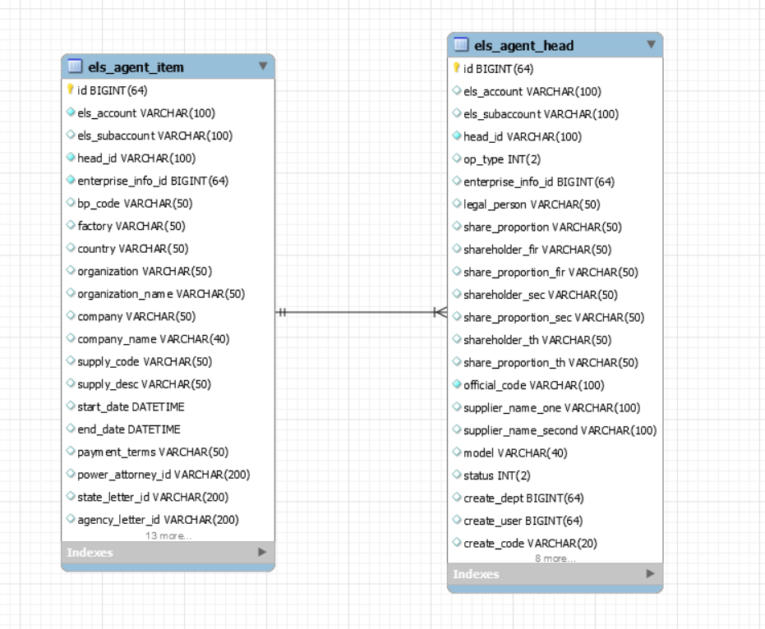

### 5.2、相关表信息

#### 5.2.1、代理商管理表表头表（els_agent_head）

|  |  |  |  |  |  |  |
| --- | --- | --- | --- | --- | --- | --- |
| 列名 | 数据类型 | 字段类型 | 长度 | 是否为空 | 默认值 | 备注 |
| id | bigint(64) | bigint |  | NO |  |  |
| els_account | varchar(100) | varchar | 100 | YES |  | 临时编码 |
| els_subaccount | varchar(100) | varchar | 100 | YES |  |  |
| head_id | varchar(100) | varchar | 100 | NO |  | 单号 |
| op_type | int(2) | int |  | YES |  | 操作类型(0新建1修改) |
| enterprise_info_id | bigint(64) | bigint |  | YES |  | 企业基本信息id |
| legal_person | varchar(50) | varchar | 50 | YES |  | 法人代表 |
| share_proportion | varchar(50) | varchar | 50 | YES |  | 股权占比 |
| shareholder_fir | varchar(50) | varchar | 50 | YES |  | 股东一 |
| share_proportion_fir | varchar(50) | varchar | 50 | YES |  | 股东一股权占比 |
| shareholder_sec | varchar(50) | varchar | 50 | YES |  | 股东二 |
| share_proportion_sec | varchar(50) | varchar | 50 | YES |  | 股东二股权占比 |
| shareholder_th | varchar(50) | varchar | 50 | YES |  | 股东三 |
| share_proportion_th | varchar(50) | varchar | 50 | YES |  | 股东三股权占比 |
| official_code | varchar(100) | varchar | 100 | NO |  | 代理商正式编码 |
| supplier_name_one | varchar(100) | varchar | 100 | YES |  | 代理商名称1 |
| supplier_name_second | varchar(100) | varchar | 100 | YES |  | 代理商名称2 |
| model | varchar(40) | varchar | 40 | YES |  | 模板 |
| status | int(2) | int |  | YES | 0 | 状态(0草稿，1审核中，2审核通过，3审核拒绝，4作废) |
| create_dept | bigint(64) | bigint |  | YES |  | 创建部门 |
| create_user | bigint(64) | bigint |  | YES |  | 创建人 |
| create_code | varchar(20) | varchar | 20 | YES |  | 创建人工号 |
| create_name | varchar(20) | varchar | 20 | YES |  | 创建人名称 |
| create_time | datetime | datetime |  | YES |  | 创建时间 |
| update_user | bigint(64) | bigint |  | YES |  | 修改用户 |
| update_code | varchar(20) | varchar | 20 | YES |  | 更新人工号 |
| update_name | varchar(20) | varchar | 20 | YES |  | 更新人名称 |
| update_time | datetime | datetime |  | YES |  | 修改时间 |
| is_deleted | tinyint(4) | tinyint |  | YES | 0 | 是否逻辑删除 |

#### 5.2.2、代理商管理表明细表（els_agent_item）

|  |  |  |  |  |  |  |
| --- | --- | --- | --- | --- | --- | --- |
| 列名 | 数据类型 | 字段类型 | 长度 | 是否为空 | 默认值 | 备注 |
| id | bigint(64) | bigint |  | NO |  |  |
| els_account | varchar(100) | varchar | 100 | NO |  |  |
| els_subaccount | varchar(100) | varchar | 100 | YES |  |  |
| head_id | varchar(100) | varchar | 100 | NO |  | 单号 |
| enterprise_info_id | bigint(64) | bigint |  | NO |  | 企业基本信息id |
| bp_code | varchar(50) | varchar | 50 | YES |  | 原厂bp码 |
| factory | varchar(50) | varchar | 50 | YES |  | 原厂名称 |
| country | varchar(50) | varchar | 50 | YES |  | 原厂国家 |
| organization | varchar(50) | varchar | 50 | YES |  | 所属组织编码code |
| organization_name | varchar(50) | varchar | 50 | YES |  | 所属组织名称 |
| company | varchar(50) | varchar | 50 | YES |  | 所属公司编码code |
| company_name | varchar(40) | varchar | 40 | YES |  | 所属公司名称 |
| supply_code | varchar(50) | varchar | 50 | YES |  | 供应类别编码code |
| supply_desc | varchar(50) | varchar | 50 | YES |  | 供应商类别描述 |
| start_date | datetime | datetime |  | YES |  | 代理有效起始日期 |
| end_date | datetime | datetime |  | YES |  | 代理有效结束日期 |
| payment_terms | varchar(50) | varchar | 50 | YES |  | 付款条款编码code |
| power_attorney_id | varchar(200) | varchar | 200 | YES |  | 代理授权函id |
| state_letter_id | varchar(200) | varchar | 200 | YES |  | 代理声明函id |
| agency_letter_id | varchar(200) | varchar | 200 | YES |  | 使用代理说明函id |
| power_attorney_name | varchar(100) | varchar | 100 | YES |  | 代理授权函名称 |
| state_letter_name | varchar(100) | varchar | 100 | YES |  | 代理声明函名称 |
| agency_letter_name | varchar(100) | varchar | 100 | YES |  | 使用代理说明函名称 |
| approval_time | datetime | datetime |  | YES |  | 审批通过时间 |
| audit_end_date | datetime | datetime |  | YES |  | 审批有效期至 |
| record_id | bigint(64) | bigint |  | YES |  | 档案的id |
| status | int(2) | int |  | YES |  | 状态 |
| create_dept | bigint(64) | bigint |  | YES |  | 创建部门 |
| create_user | bigint(64) | bigint |  | YES |  | 创建人 |
| create_time | datetime | datetime |  | YES |  | 创建时间 |
| update_user | bigint(64) | bigint |  | YES |  | 修改用户 |
| update_time | datetime | datetime |  | YES |  | 修改时间 |
| is_deleted | tinyint(4) | tinyint |  | YES | 0 | 是否逻辑删除 |

### 5.3、接口详情

|  |  |  |  |  |
| --- | --- | --- | --- | --- |
| 菜单名称 | 当前模块 | 类名 | 接口名称 | 接口描述 |
| 代理商管理 | srm-supplier-process | AgentHeadController | detail | 详情 |
| search | 条件查询，列表 |
| create | 新建 |
| update | 更新 |
| submit | 提交 |
| delete | 删除 |
| invalid | 作废 |

## 供应商冻结解冻

### 6.1、数据库关系图

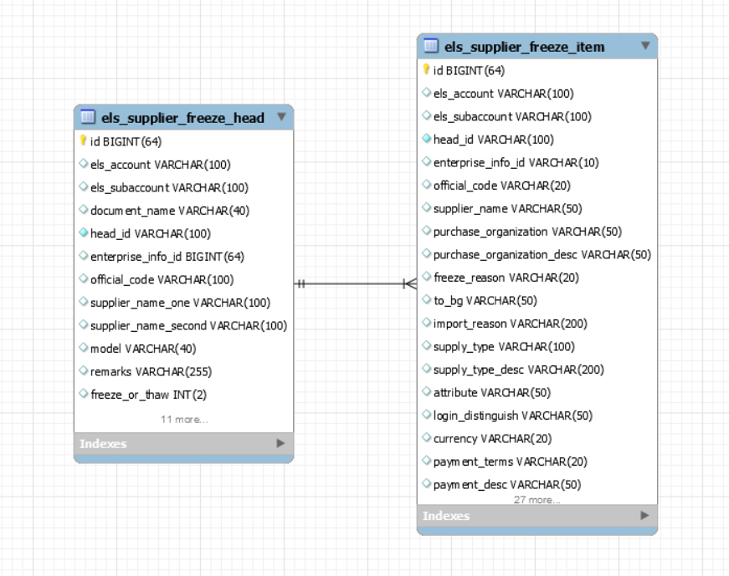

### 6.2、相关表信息

#### 6.2.1、供应商冻结表头表（els_supplier_freeze_head）

|  |  |  |  |  |  |  |
| --- | --- | --- | --- | --- | --- | --- |
| 列名 | 数据类型 | 字段类型 | 长度 | 是否为空 | 默认值 | 备注 |
| id | bigint(64) | bigint |  | NO |  |  |
| els_account | varchar(100) | varchar | 100 | YES |  | 临时编码 |
| els_subaccount | varchar(100) | varchar | 100 | YES |  |  |
| document_name | varchar(40) | varchar | 40 | YES |  | 单据名称 |
| head_id | varchar(100) | varchar | 100 | NO |  | 单号 |
| enterprise_info_id | bigint(64) | bigint |  | YES |  | 企业基本信息id |
| official_code | varchar(100) | varchar | 100 | YES |  | 正式编码 |
| supplier_name_one | varchar(100) | varchar | 100 | YES |  | 公司名称1 |
| supplier_name_second | varchar(100) | varchar | 100 | YES |  | 公司名称2 |
| model | varchar(40) | varchar | 40 | YES |  | 模板 |
| remarks | varchar(255) | varchar | 255 | YES |  | 备注说明 |
| freeze_or_thaw | int(2) | int |  | YES |  | 冻结或解冻(0-冻结操作，1解冻操作) |
| status | int(2) | int |  | YES | 0 | 状态(0草稿，1审核中，2审核通过，3审核拒绝，4作废) |
| create_dept | bigint(64) | bigint |  | YES |  | 创建部门 |
| create_user | bigint(64) | bigint |  | YES |  | 创建人 |
| create_code | varchar(20) | varchar | 20 | YES |  | 创建人工号 |
| create_account | varchar(20) | varchar | 20 | YES |  | 创建人账号 |
| create_name | varchar(20) | varchar | 20 | YES |  | 创建人姓名 |
| create_time | datetime | datetime |  | YES |  | 创建时间 |
| update_user | bigint(64) | bigint |  | YES |  | 修改用户 |
| update_code | varchar(20) | varchar | 20 | YES |  | 修改用户工号 |
| update_time | datetime | datetime |  | YES |  | 修改时间 |
| is_deleted | tinyint(4) | tinyint |  | YES | 0 | 是否逻辑删除 |

#### 6.2.2、供应商冻结明细表（els_supplier_freeze_item）

|  |  |  |  |  |  |  |
| --- | --- | --- | --- | --- | --- | --- |
| 列名 | 数据类型 | 字段类型 | 长度 | 是否为空 | 默认值 | 备注 |
| id | bigint(64) | bigint |  | NO |  |  |
| els_account | varchar(100) | varchar | 100 | YES |  |  |
| els_subaccount | varchar(100) | varchar | 100 | YES |  |  |
| head_id | varchar(100) | varchar | 100 | NO |  | 单号 |
| enterprise_info_id | varchar(10) | varchar | 10 | YES |  | 企业基本信息id |
| official_code | varchar(20) | varchar | 20 | YES |  | 供应商正式编码 |
| supplier_name | varchar(50) | varchar | 50 | YES |  | 供应商名称 |
| purchase_organization | varchar(50) | varchar | 50 | YES |  | 采购组织 |
| purchase_organization_desc | varchar(50) | varchar | 50 | YES |  | 采购组织描述 |
| freeze_reason | varchar(20) | varchar | 20 | YES |  | 冻结原因 |
| to_bg | varchar(50) | varchar | 50 | YES |  | 所属bg |
| import_reason | varchar(200) | varchar | 200 | YES |  | 导入原因 |
| supply_type | varchar(100) | varchar | 100 | YES |  | 供应商类别 |
| supply_type_desc | varchar(200) | varchar | 200 | YES |  | 供应类别描述 |
| attribute | varchar(50) | varchar | 50 | YES |  | 供应商属性 |
| login_distinguish | varchar(50) | varchar | 50 | YES |  | 登录区分 |
| currency | varchar(20) | varchar | 20 | YES |  | 货币编码 |
| payment_terms | varchar(20) | varchar | 20 | YES |  | 付款条件编码 |
| payment_desc | varchar(50) | varchar | 50 | YES |  | 付款条款描述 |
| cbd_terms | varchar(20) | varchar | 20 | YES |  | 国贸条款 |
| cbd_terms_desc | varchar(50) | varchar | 50 | YES |  | 国贸条款描述 |
| special_type | varchar(50) | varchar | 50 | YES |  | 特批类型 |
| special_end_date | datetime | datetime |  | YES |  | 特批到期日 |
| production_place | varchar(100) | varchar | 100 | YES |  | 出产地(选择国家+省份+城市) |
| production_place_desc | varchar(200) | varchar | 200 | YES |  | 出产地描述 |
| shipment_place | varchar(100) | varchar | 100 | YES |  | 出货地(选择国家+省份+城市) |
| shipment_place_desc | varchar(100) | varchar | 100 | YES |  | 出货地描述 |
| is_contract_fuse | varchar(20) | varchar | 20 | YES |  | 是否合同融合 |
| basic_contract | varchar(20) | varchar | 20 | YES |  | 基本合同 |
| quality_contract | varchar(20) | varchar | 20 | YES |  | 品质合同 |
| is_report | varchar(20) | varchar | 20 | YES | 0 | 是否报备 |
| report_number | varchar(50) | varchar | 50 | YES |  | 报备单号 |
| report_result | varchar(20) | varchar | 20 | YES |  | 报备结果(0:未审核;1:报备不通过；2:报备通过) |
| is_verify | varchar(20) | varchar | 20 | YES | 0 | 是否审核 |
| audit_number | varchar(50) | varchar | 50 | YES |  | 审核单号 |
| audit_result | varchar(20) | varchar | 20 | YES |  | 审核结果code |
| agent_audit_number | varchar(50) | varchar | 50 | YES |  | 代理审批单号 |
| agent_audit_result | varchar(20) | varchar | 20 | YES |  | 代理审批结果code |
| status | int(2) | int |  | YES |  | 状态 |
| create_user | bigint(64) | bigint |  | YES |  | 创建人 |
| create_time | datetime | datetime |  | YES |  | 创建时间 |
| update_user | bigint(64) | bigint |  | YES |  | 修改用户 |
| update_time | datetime | datetime |  | YES |  | 修改时间 |
| is_deleted | tinyint(4) | tinyint |  | YES | 0 | 是否逻辑删除 |
| create_dept | bigint(64) | bigint |  | YES |  | 创建部门 |

### 6.3、接口详情

|  |  |  |  |  |
| --- | --- | --- | --- | --- |
| 菜单名称 | 当前模块 | 类名 | 接口名称 | 接口描述 |
| 供应商冻结解冻 | srm-supplier-process | SupplierFreezeHeadController | detail | 详情 |
| search | 条件查询，列表 |
| create | 新建 |
| update | 更新 |
| submit | 提交 |
| delete | 删除 |
| invalid | 作废 |

## 代理商与原厂关系报表

### 数据库关系图

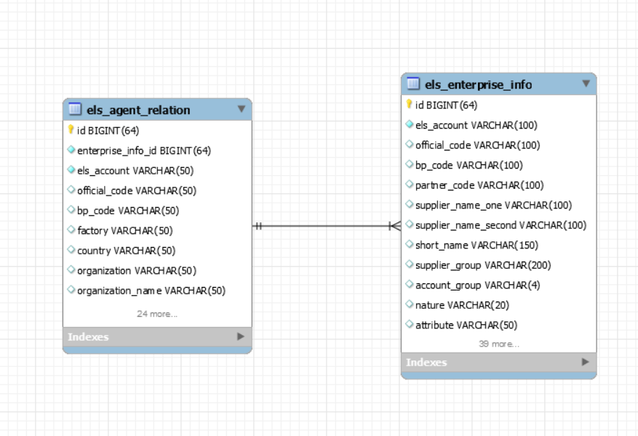

### 7.2、相关表信息

#### 7.2.1、代理商关系表（els_agent_relation）

|  |  |  |  |  |  |  |
| --- | --- | --- | --- | --- | --- | --- |
| 列名 | 数据类型 | 字段类型 | 长度 | 是否为空 | 默认值 | 备注 |
| id | bigint(64) | bigint |  | NO |  |  |
| enterprise_info_id | bigint(64) | bigint |  | NO |  | 企业基本信息id |
| els_account | varchar(50) | varchar | 50 | NO |  | 供应商临时编码 |
| official_code | varchar(50) | varchar | 50 | YES |  | 供应商正式编码 |
| bp_code | varchar(50) | varchar | 50 | YES |  | 原厂bp码 |
| factory | varchar(50) | varchar | 50 | YES |  | 原厂名称 |
| country | varchar(50) | varchar | 50 | YES |  | 原厂国家 |
| organization | varchar(50) | varchar | 50 | YES |  | 所属组织编码code |
| organization_name | varchar(50) | varchar | 50 | YES |  | 所属组织名称 |
| company | varchar(50) | varchar | 50 | YES |  | 所属公司编码code |
| company_name | varchar(40) | varchar | 40 | YES |  | 所属公司名称 |
| supply_code | varchar(50) | varchar | 50 | YES |  | 供应类别编码code |
| supply_desc | varchar(50) | varchar | 50 | YES |  | 供应商类别描述 |
| start_date | datetime | datetime |  | YES |  | 代理有效起始日期 |
| end_date | datetime | datetime |  | YES |  | 代理有效结束日期 |
| payment_terms | varchar(50) | varchar | 50 | YES |  | 付款条款编码code |
| power_attorney_name | varchar(100) | varchar | 100 | YES |  | 代理授权函名称 |
| state_letter_name | varchar(100) | varchar | 100 | YES |  | 代理声明函名称 |
| agency_letter_name | varchar(100) | varchar | 100 | YES |  | 使用代理说明函名称 |
| approval_time | datetime | datetime |  | YES |  | 审批通过时间 |
| audit_end_date | datetime | datetime |  | YES |  | 审批有效期至 |
| status | int(2) | int |  | YES |  | 状态 |
| create_dept | bigint(64) | bigint |  | YES |  | 创建部门 |
| create_user | bigint(64) | bigint |  | YES |  | 创建人 |
| create_time | datetime | datetime |  | YES |  | 创建时间 |
| update_user | bigint(64) | bigint |  | YES |  | 修改用户 |
| update_time | datetime | datetime |  | YES |  | 修改时间 |
| is_deleted | tinyint(4) | tinyint |  | YES | 0 | 是否逻辑删除 |
| power_attorney_id | varchar(200) | varchar | 200 | YES |  | 代理授权函id |
| state_letter_id | varchar(200) | varchar | 200 | YES |  | 代理声明函id |
| agency_letter_id | varchar(200) | varchar | 200 | YES |  | 使用代理说明函id |
| relation_id | bigint(200) | bigint |  | YES |  | 关联的历史单据id |
| freeze_status | int(2) | int |  | YES | 0 | 状态（0正常，1冻结） |

#### 7.2.2、企业基本信息（els_enterprise_info）

|  |  |  |  |  |  |  |
| --- | --- | --- | --- | --- | --- | --- |
| 列名 | 数据类型 | 字段类型 | 长度 | 是否为空 | 默认值 | 备注 |
| id | bigint(64) | bigint |  | NO |  |  |
| els_account | varchar(100) | varchar | 100 | NO |  | 供应商临时编码 |
| official_code | varchar(100) | varchar | 100 | YES |  | 供应商正式编码 |
| bp_code | varchar(100) | varchar | 100 | YES |  | 供应商bp码 |
| partner_code | varchar(100) | varchar | 100 | YES |  | 合作伙伴编码 |
| supplier_name_one | varchar(100) | varchar | 100 | YES |  | 公司名称1 |
| supplier_name_second | varchar(100) | varchar | 100 | YES |  | 公司名称2 |
| short_name | varchar(150) | varchar | 150 | YES |  | 供应商简称 |
| supplier_group | varchar(200) | varchar | 200 | YES |  | 所属集团公司 |
| account_group | varchar(4) | varchar | 4 | YES |  | 账户组：1000 BOE集团外供应商 2000 BOE 集团内供应商 |
| nature | varchar(20) | varchar | 20 | YES |  | 企业性质：央企/国企/民营/合资/外资/行政事业机构/个体户 |
| attribute | varchar(50) | varchar | 50 | YES |  | 供应商属性: 制造商/代理商/贸易商 |
| is_direct_transaction | varchar(2) | varchar | 2 | YES |  | 是否直接交易：1是 0否 |
| unified_code | varchar(100) | varchar | 100 | YES |  | 统一社会信用代码 |
| register_address | varchar(200) | varchar | 200 | YES |  | 注册地址 |
| register_country | varchar(100) | varchar | 100 | YES |  | 注册国家/地区 |
| register_province | varchar(100) | varchar | 100 | YES |  | 注册省份 |
| register_city | varchar(100) | varchar | 100 | YES |  | 注册城市 |
| establish_time | datetime | datetime |  | YES |  | 成立日期 |
| postal_code | varchar(50) | varchar | 50 | YES |  | 邮政编码 |
| register_capital | varchar(50) | varchar | 50 | YES |  | 注册资金 |
| business_scope | varchar(200) | varchar | 200 | YES |  | 经营范围 |
| language | varchar(20) | varchar | 20 | YES |  | 语言 |
| website | varchar(100) | varchar | 100 | YES |  | 网址 |
| invite_user | varchar(20) | varchar | 20 | YES |  | 邀请人账号 |
| invite_dept_id | varchar(20) | varchar | 20 | YES |  | 邀请人所在部门id |
| is_enable_sign | varchar(2) | varchar | 2 | YES |  | 是否启用电子签章 |
| status | int(2) | int |  | YES |  | 状态 |
| create_dept | bigint(64) | bigint |  | YES |  | 创建部门 |
| create_user | bigint(64) | bigint |  | YES |  | 创建人 |
| create_time | datetime | datetime |  | YES |  | 创建时间 |
| create_name | varchar(50) | varchar | 50 | YES |  | 创建人 |
| create_account | varchar(20) | varchar | 20 | YES |  | 创建人账号 |
| update_user | bigint(64) | bigint |  | YES |  | 修改用户 |
| update_time | datetime | datetime |  | YES |  | 修改时间 |
| is_deleted | tinyint(4) | tinyint |  | YES | 0 | 是否逻辑删除 |
| update_name | varchar(50) | varchar | 50 | YES |  | 修改人名称 |
| update_account | varchar(20) | varchar | 20 | YES |  | 修改人账号 |
| relation_id | bigint(64) | bigint |  | YES |  | 关联的历史单据id |
| register_capital_currency | varchar(50) | varchar | 50 | YES |  | 注册资金币种 |
| frist_usersign_time | datetime | datetime |  | YES |  | 签章首次启用日期 |
| last_usersign_time | datetime | datetime |  | YES |  | 签章最后修改时间 |
| source | varchar(3) | varchar | 3 | YES |  | 数据来源 |
| create_id | int(50) | int |  | YES |  | 创建人id |
| audit_time | datetime | datetime |  | YES |  | 审批通过日期 |
| update_id | int(50) | int |  | YES |  | 修改人id |
| is_history | varchar(5) | varchar | 5 | YES |  | 是否历史数据 |
| mould | varchar(255) | varchar | 255 | YES |  | 模板 |
| supplier_type | varchar(20) | varchar | 20 | YES |  | 供应商类别 |
| business_type | varchar(50) | varchar | 50 | YES |  | 业务类型 |

### 7.3、接口详情

|  |  |  |  |  |
| --- | --- | --- | --- | --- |
| 菜单名称 | 当前模块 | 类名 | 接口名称 | 接口描述 |
| 代理商与制造商关系报表 | srm-supplier-process | AgentRelationReportController | page | 列表和条件查询 |
| exportExcel | 导出 |

## 8、联合体资质报表

### 8.1、数据库关系图

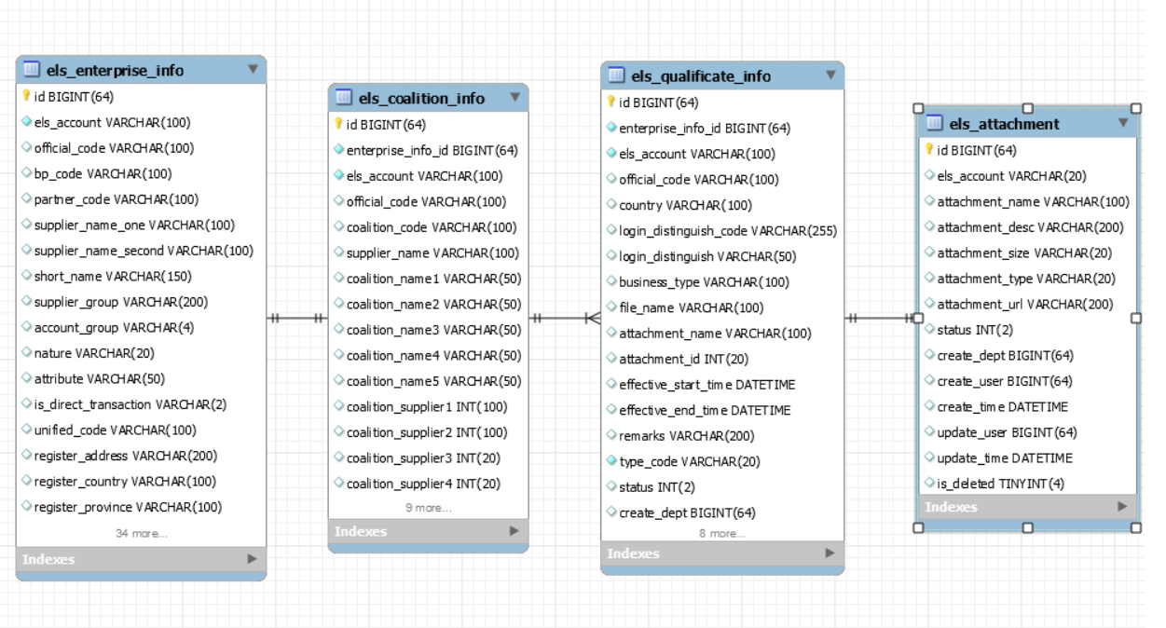

### 8.2、相关表信息

#### 8.2.1、供应商联合体信息表（els_coalition_info）

|  |  |  |  |  |  |  |
| --- | --- | --- | --- | --- | --- | --- |
| 列名 | 数据类型 | 字段类型 | 长度 | 是否为空 | 默认值 | 备注 |
| id | bigint(64) | bigint |  | NO |  |  |
| enterprise_info_id | bigint(64) | bigint |  | NO |  | 企业基本信息id |
| els_account | varchar(100) | varchar | 100 | NO |  | 供应商临时编码 |
| official_code | varchar(100) | varchar | 100 | YES |  | 供应商正式编码 |
| coalition_code | varchar(100) | varchar | 100 | YES |  | 联合体编码code |
| supplier_name | varchar(100) | varchar | 100 | YES |  | 供应商名称 |
| coalition_name1 | varchar(50) | varchar | 50 | YES |  | 联合体供应商名称1 |
| coalition_name2 | varchar(50) | varchar | 50 | YES |  | 联合体供应商名称2 |
| coalition_name3 | varchar(50) | varchar | 50 | YES |  | 联合体供应商名称3 |
| coalition_name4 | varchar(50) | varchar | 50 | YES |  | 联合体供应商名称4 |
| coalition_name5 | varchar(50) | varchar | 50 | YES |  | 联合体供应商名称5 |
| coalition_supplier1 | int(100) | int |  | YES |  | 联合听供应商1 id |
| coalition_supplier2 | int(100) | int |  | YES |  | 联合体供应商2 id |
| coalition_supplier3 | int(20) | int |  | YES |  | 联合体供应商3 id |
| coalition_supplier4 | int(20) | int |  | YES |  | 联合体供应商4 id |
| coalition_supplier5 | int(20) | int |  | YES |  | 联合体供应商5 id |
| status | int(2) | int |  | YES |  | 状态:作废标记 |
| create_dept | bigint(64) | bigint |  | YES |  | 创建部门 |
| create_user | bigint(64) | bigint |  | YES |  | 创建人 |
| create_time | datetime | datetime |  | YES |  | 创建时间 |
| update_user | bigint(64) | bigint |  | YES |  | 修改用户 |
| update_time | datetime | datetime |  | YES |  | 修改时间 |
| is_deleted | tinyint(4) | tinyint |  | YES | 0 | 是否逻辑删除 |
| relation_id | bigint(64) | bigint |  | YES |  | 关联的历史单据id |

#### 8.2.2、企业基本信息表（els_enterprise_info）

|  |  |  |  |  |  |  |
| --- | --- | --- | --- | --- | --- | --- |
| 列名 | 数据类型 | 字段类型 | 长度 | 是否为空 | 默认值 | 备注 |
| id | bigint(64) | bigint |  | NO |  |  |
| els_account | varchar(100) | varchar | 100 | NO |  | 供应商临时编码 |
| official_code | varchar(100) | varchar | 100 | YES |  | 供应商正式编码 |
| bp_code | varchar(100) | varchar | 100 | YES |  | 供应商bp码 |
| partner_code | varchar(100) | varchar | 100 | YES |  | 合作伙伴编码 |
| supplier_name_one | varchar(100) | varchar | 100 | YES |  | 公司名称1 |
| supplier_name_second | varchar(100) | varchar | 100 | YES |  | 公司名称2 |
| short_name | varchar(150) | varchar | 150 | YES |  | 供应商简称 |
| supplier_group | varchar(200) | varchar | 200 | YES |  | 所属集团公司 |
| account_group | varchar(4) | varchar | 4 | YES |  | 账户组：1000 BOE集团外供应商 2000 BOE 集团内供应商 |
| nature | varchar(20) | varchar | 20 | YES |  | 企业性质：央企/国企/民营/合资/外资/行政事业机构/个体户 |
| attribute | varchar(50) | varchar | 50 | YES |  | 供应商属性: 制造商/代理商/贸易商 |
| is_direct_transaction | varchar(2) | varchar | 2 | YES |  | 是否直接交易：1是 0否 |
| unified_code | varchar(100) | varchar | 100 | YES |  | 统一社会信用代码 |
| register_address | varchar(200) | varchar | 200 | YES |  | 注册地址 |
| register_country | varchar(100) | varchar | 100 | YES |  | 注册国家/地区 |
| register_province | varchar(100) | varchar | 100 | YES |  | 注册省份 |
| register_city | varchar(100) | varchar | 100 | YES |  | 注册城市 |
| establish_time | datetime | datetime |  | YES |  | 成立日期 |
| postal_code | varchar(50) | varchar | 50 | YES |  | 邮政编码 |
| register_capital | varchar(50) | varchar | 50 | YES |  | 注册资金 |
| business_scope | varchar(200) | varchar | 200 | YES |  | 经营范围 |
| language | varchar(20) | varchar | 20 | YES |  | 语言 |
| website | varchar(100) | varchar | 100 | YES |  | 网址 |
| invite_user | varchar(20) | varchar | 20 | YES |  | 邀请人账号 |
| invite_dept_id | varchar(20) | varchar | 20 | YES |  | 邀请人所在部门id |
| is_enable_sign | varchar(2) | varchar | 2 | YES |  | 是否启用电子签章 |
| status | int(2) | int |  | YES |  | 状态 |
| create_dept | bigint(64) | bigint |  | YES |  | 创建部门 |
| create_user | bigint(64) | bigint |  | YES |  | 创建人 |
| create_time | datetime | datetime |  | YES |  | 创建时间 |
| create_name | varchar(50) | varchar | 50 | YES |  | 创建人 |
| create_account | varchar(20) | varchar | 20 | YES |  | 创建人账号 |
| update_user | bigint(64) | bigint |  | YES |  | 修改用户 |
| update_time | datetime | datetime |  | YES |  | 修改时间 |
| is_deleted | tinyint(4) | tinyint |  | YES | 0 | 是否逻辑删除 |
| update_name | varchar(50) | varchar | 50 | YES |  | 修改人名称 |
| update_account | varchar(20) | varchar | 20 | YES |  | 修改人账号 |
| relation_id | bigint(64) | bigint |  | YES |  | 关联的历史单据id |
| register_capital_currency | varchar(50) | varchar | 50 | YES |  | 注册资金币种 |
| frist_usersign_time | datetime | datetime |  | YES |  | 签章首次启用日期 |
| last_usersign_time | datetime | datetime |  | YES |  | 签章最后修改时间 |
| source | varchar(3) | varchar | 3 | YES |  | 数据来源 |
| create_id | int(50) | int |  | YES |  | 创建人id |
| audit_time | datetime | datetime |  | YES |  | 审批通过日期 |
| update_id | int(50) | int |  | YES |  | 修改人id |
| is_history | varchar(5) | varchar | 5 | YES |  | 是否历史数据 |
| mould | varchar(255) | varchar | 255 | YES |  | 模板 |
| supplier_type | varchar(20) | varchar | 20 | YES |  | 供应商类别 |
| business_type | varchar(50) | varchar | 50 | YES |  | 业务类型 |

#### 8.2.3、供应商资质信息表（els_qualificate_info）

|  |  |  |  |  |  |  |
| --- | --- | --- | --- | --- | --- | --- |
| 列名 | 数据类型 | 字段类型 | 长度 | 是否为空 | 默认值 | 备注 |
| id | bigint(64) | bigint |  | NO |  |  |
| enterprise_info_id | bigint(64) | bigint |  | NO |  | 企业基本信息id |
| els_account | varchar(100) | varchar | 100 | NO |  | 供应商临时编码 |
| official_code | varchar(100) | varchar | 100 | YES |  | 供应商正式编码 |
| country | varchar(100) | varchar | 100 | YES |  | 国家/地区（code） |
| login_distinguish_code | varchar(255) | varchar | 255 | YES |  | 登录区分code |
| login_distinguish | varchar(50) | varchar | 50 | YES |  | 登录区分 |
| business_type | varchar(100) | varchar | 100 | YES |  | 业务类型 |
| file_name | varchar(100) | varchar | 100 | YES |  | 资质文件名称 |
| attachment_name | varchar(100) | varchar | 100 | YES |  | 附件名称 |
| attachment_id | int(20) | int |  | YES |  | 附件id |
| effective_start_time | datetime | datetime |  | YES |  | 有效开始时间 |
| effective_end_time | datetime | datetime |  | YES |  | 有效结束时间 |
| remarks | varchar(200) | varchar | 200 | YES |  | 备注 |
| type_code | varchar(20) | varchar | 20 | NO |  | 资质类型：1.注册资质 2.基本资质 3.专业资质 |
| status | int(2) | int |  | YES |  | 状态 |
| create_dept | bigint(64) | bigint |  | YES |  | 创建部门 |
| create_user | bigint(64) | bigint |  | YES |  | 创建人 |
| create_time | datetime | datetime |  | YES |  | 创建时间 |
| update_user | bigint(64) | bigint |  | YES |  | 修改用户 |
| update_time | datetime | datetime |  | YES |  | 修改时间 |
| is_deleted | tinyint(4) | tinyint |  | YES | 0 | 是否逻辑删除 |
| relation_id | bigint(64) | bigint |  | YES |  | 关联的历史单据id |

#### 8.2.4、公共附件表（els_attachment）

|  |  |  |  |  |  |  |
| --- | --- | --- | --- | --- | --- | --- |
| 列名 | 数据类型 | 字段类型 | 长度 | 是否为空 | 默认值 | 备注 |
| id | bigint(64) | bigint |  | NO |  | id |
| els_account | varchar(20) | varchar | 20 | YES |  | els账号 |
| attachment_name | varchar(100) | varchar | 100 | YES |  | 文件名称 |
| attachment_desc | varchar(200) | varchar | 200 | YES |  | 文件描述 |
| attachment_size | varchar(20) | varchar | 20 | YES |  | 文件大小 |
| attachment_type | varchar(20) | varchar | 20 | YES |  | 文件类型 |
| attachment_url | varchar(200) | varchar | 200 | YES |  | 文件路径 |
| status | int(2) | int |  | YES |  | 状态 |
| create_dept | bigint(64) | bigint |  | YES |  | 创建部门 |
| create_user | bigint(64) | bigint |  | YES |  | 创建人 |
| create_time | datetime | datetime |  | YES |  | 创建时间 |
| update_user | bigint(64) | bigint |  | YES |  | 修改用户 |
| update_time | datetime | datetime |  | YES |  | 修改时间 |
| is_deleted | tinyint(4) | tinyint |  | YES | 0 | 是否逻辑删除 |

### 8.3、接口详情

|  |  |  |  |  |
| --- | --- | --- | --- | --- |
| 菜单名称 | 当前模块 | 类名 | 接口名称 | 接口描述 |
| 联合体资质报表 | srm-supplier-process | CoalitionInfoReportController | page | 列表和条件查询 |
| exportExcel | 导出 |

## 9、供应商审核

### 9.1、数据库关系图

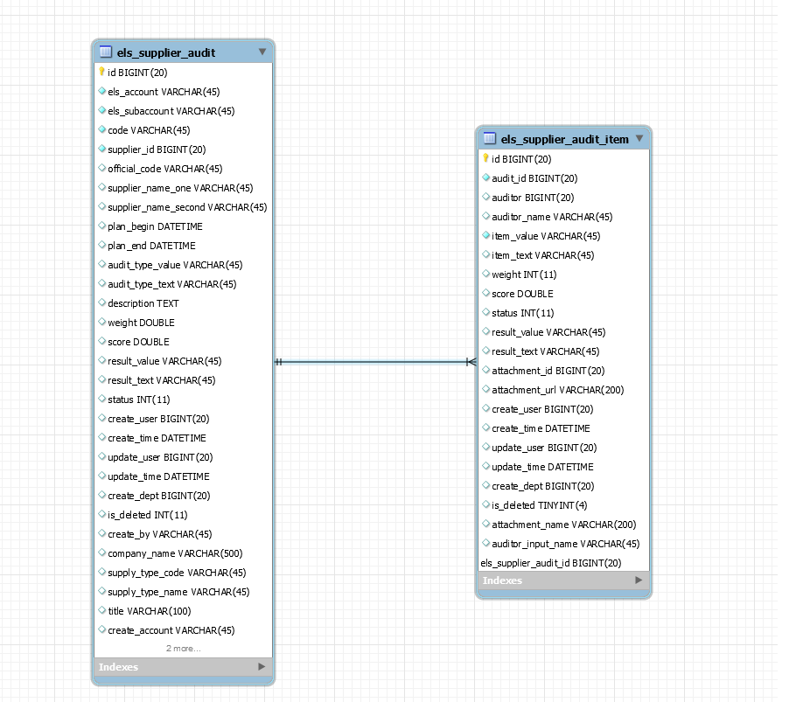

### 9.2、相关信息表

#### 9.2.1、供应商审核单据表

|  |  |  |  |  |  |  |
| --- | --- | --- | --- | --- | --- | --- |
| 列名 | 数据类型 | 字段类型 | 长度 | 是否为空 | 默认值 | 备注 |
| id | bigint(20) | bigint |  | NO |  | 主键 |
| els_account | varchar(45) | varchar | 45 | NO |  | 供应商临时编码 |
| els_subaccount | varchar(45) | varchar | 45 | NO |  | 供应商账号 |
| code | varchar(45) | varchar | 45 | NO |  | 单号 |
| supplier_id | bigint(20) | bigint |  | NO |  | 供应商ID |
| official_code | varchar(45) | varchar | 45 | YES |  | 供应商正式编码 |
| supplier_name_one | varchar(45) | varchar | 45 | YES |  | 供应商名称1 |
| supplier_name_second | varchar(45) | varchar | 45 | YES |  | 供应商名称二 |
| plan_begin | datetime | datetime |  | YES |  | 计划审核开始日期 |
| plan_end | datetime | datetime |  | YES |  | 计划审核结束日期 |
| audit_type_value | varchar(45) | varchar | 45 | YES |  | 审核方式值：01文件审核；02实地审核 |
| audit_type_text | varchar(45) | varchar | 45 | YES |  | 审核方式显示文本：01文件审核；02实地审核 |
| description | text | text | 65535 | YES |  | 审核背景 |
| weight | double | double |  | YES |  | 权重 |
| score | double | double |  | YES |  | 评分 |
| result_value | varchar(45) | varchar | 45 | YES |  | 审核结果数值：01待审核；02审核通过；03审核不通过 |
| result_text | varchar(45) | varchar | 45 | YES |  | 审核结果文本：01待审核；02审核通过；03审核不通过 |
| status | int(11) | int |  | YES |  | 业务状态: 0草稿；1待评分；2待审核；3审核通过；4审核不通过; 5作废 |
| create_user | bigint(20) | bigint |  | YES |  |  |
| create_time | datetime | datetime |  | YES |  |  |
| update_user | bigint(20) | bigint |  | YES |  |  |
| update_time | datetime | datetime |  | YES |  |  |
| create_dept | bigint(20) | bigint |  | YES |  |  |
| is_deleted | int(11) | int |  | YES |  |  |
| create_by | varchar(45) | varchar | 45 | YES |  | 创建人姓名 |
| company_name | varchar(500) | varchar | 500 | YES |  | 公司名称，逗号隔开 |
| supply_type_code | varchar(45) | varchar | 45 | YES |  | 供应类别编码 |
| supply_type_name | varchar(45) | varchar | 45 | YES |  | 供应类别名称 |
| title | varchar(100) | varchar | 100 | YES |  | 标题 |
| create_account | varchar(45) | varchar | 45 | YES |  |  |
| org_code | varchar(45) | varchar | 45 | YES |  | 所属组织编码 |
| org_name | varchar(100) | varchar | 100 | YES |  | 所属组织名称 |

#### 9.2.2、供应商审核单审核项表

|  |  |  |  |  |  |  |
| --- | --- | --- | --- | --- | --- | --- |
| 列名 | 数据类型 | 字段类型 | 长度 | 是否为空 | 默认值 | 备注 |
| id | bigint(20) | bigint |  | NO |  | 主键 |
| audit_id | bigint(20) | bigint |  | NO |  | 审核单ID |
| auditor | bigint(20) | bigint |  | YES |  | 打分人ID |
| auditor_name | varchar(45) | varchar | 45 | YES |  | 打分人姓名 |
| item_value | varchar(45) | varchar | 45 | NO |  | 审核项数值 |
| item_text | varchar(45) | varchar | 45 | YES |  | 审核项文本 |
| weight | int(11) | int |  | YES |  | 权重 |
| score | double | double |  | YES |  | 打分分值，小数保留一位 |
| status | int(11) | int |  | YES |  | 状态：0待打分；1已上报 |
| result_value | varchar(45) | varchar | 45 | YES |  | 审核结果:01 待审核；02审核通过；03审核不通过 |
| result_text | varchar(45) | varchar | 45 | YES |  | 审核结果:01 待审核；02审核通过；03审核不通过 |
| attachment_id | bigint(20) | bigint |  | YES |  | 附件ID，外键 |
| attachment_url | varchar(200) | varchar | 200 | YES |  | 附件URL |
| create_user | bigint(20) | bigint |  | YES |  | 创建人ID |
| create_time | datetime | datetime |  | YES |  | 创建时间 |
| update_user | bigint(20) | bigint |  | YES |  | 创建人ID |
| update_time | datetime | datetime |  | YES |  | 创建时间 |
| create_dept | bigint(20) | bigint |  | YES |  | 创建部门，平台保留字段 |
| is_deleted | tinyint(4) | tinyint |  | YES |  | 是否删除，平台保留字段 |
| attachment_name | varchar(200) | varchar | 200 | YES |  | 附件名称 |
| auditor_input_name | varchar(45) | varchar | 45 | YES |  | 审核人姓名 |

### 9.3、供应商审核接口详情

|  |  |  |  |  |
| --- | --- | --- | --- | --- |
| 菜单名称 | 当前模块 | 类名 | 接口名称 | 接口描述 |
| 供应商审核 | suppliermaindatahistory | supplieraudit | createSave | 新增 |
| detailForAuditor | 详情 |
| getUserInfo | 获取当前登录信息 |
| list | 列表 |
| listForSelect | 选中列表 |
| saveAuditScore | 审核打分 |
| sendToAudit | 分发 |
| submit | 提交审核 |
| updateSave | 修改保存 |
| updateStatus | 更新状态 |

# 寻源管理

## 资源池申请单

### 1.1、数据库关系图

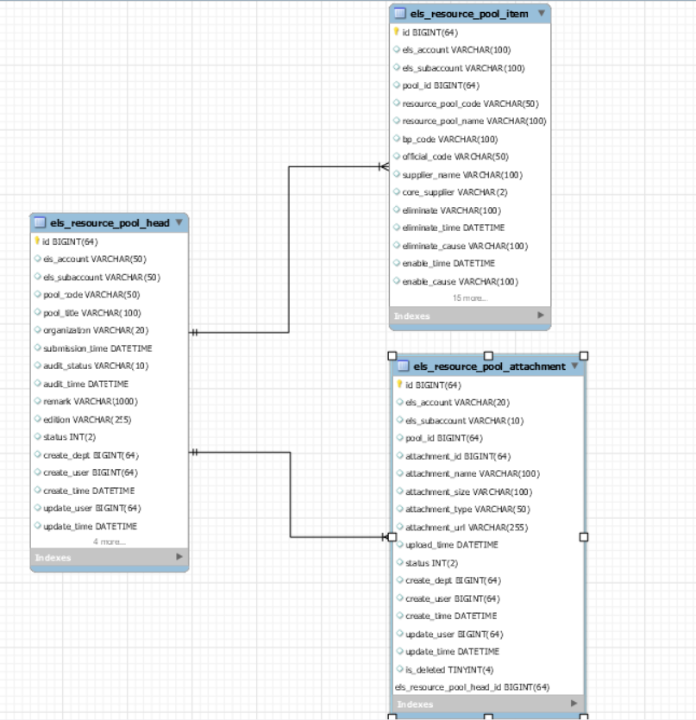

### 1.2、相关表信息

#### 1.2.1、资源池申请单表头(els_resource_pool_head)

|  |  |  |  |  |  |  |
| --- | --- | --- | --- | --- | --- | --- |
| 列名 | 数据类型 | 字段类型 | 长度 | 是否为空 | 默认值 | 备注 |
| id | bigint(64) | bigint |  | NO |  |  |
| els_account | varchar(50) | varchar | 50 | YES |  | 创建人账号 |
| els_subaccount | varchar(50) | varchar | 50 | YES |  |  |
| pool_code | varchar(50) | varchar | 50 | YES |  | 单号 |
| pool_title | varchar(100) | varchar | 100 | YES |  | 标题 |
| organization | varchar(20) | varchar | 20 | YES |  | 所属组织 |
| submission_time | datetime | datetime |  | YES |  | 提交时间 |
| audit_status | varchar(10) | varchar | 10 | YES |  | 审批状态(0:已保存1提交potal,2:审批中3:审批通过4审批拒绝) |
| audit_time | datetime | datetime |  | YES |  | 审批通过时间 |
| remark | varchar(1000) | varchar | 1000 | YES |  | 资源池规划说明 |
| edition | varchar(255) | varchar | 255 | YES |  | 版本 |
| status | int(2) | int |  | YES |  | 状态 |
| create_dept | bigint(64) | bigint |  | YES |  | 创建部门 |
| create_user | bigint(64) | bigint |  | YES |  | 创建人 |
| create_time | datetime | datetime |  | YES |  | 创建时间 |
| update_user | bigint(64) | bigint |  | YES |  | 修改用户 |
| update_time | datetime | datetime |  | YES |  | 修改时间 |
| is_deleted | tinyint(4) | tinyint |  | YES | 0 | 是否逻辑删除 |
| supply_category | varchar(255) | varchar | 255 | YES |  | 供应类别 |
| create_name | varchar(50) | varchar | 50 | YES |  | 创建人 |
| update_name | varchar(50) | varchar | 50 | YES |  | 修改人 |

#### 1.2.2、资源池申请单供应商清单（els_resource_pool_item）

|  |  |  |  |  |  |  |
| --- | --- | --- | --- | --- | --- | --- |
| 列名 | 数据类型 | 字段类型 | 长度 | 是否为空 | 默认值 | 备注 |
| id | bigint(64) | bigint |  | NO |  |  |
| els_account | varchar(100) | varchar | 100 | YES |  | 临时账号 |
| els_subaccount | varchar(100) | varchar | 100 | YES |  |  |
| pool_id | bigint(64) | bigint |  | YES |  | 资源池表头code |
| resource_pool_code | varchar(50) | varchar | 50 | YES |  | 资源池编码 |
| resource_pool_name | varchar(100) | varchar | 100 | YES |  | 资源池名称 |
| bp_code | varchar(100) | varchar | 100 | YES |  | 供应商BP码 |
| official_code | varchar(50) | varchar | 50 | YES |  | 供应商正式编码 |
| supplier_name | varchar(100) | varchar | 100 | YES |  | 供应商名称 |
| core_supplier | varchar(2) | varchar | 2 | YES |  | 是否核心供应商 |
| eliminate | varchar(100) | varchar | 100 | YES |  | 是否淘汰 |
| eliminate_time | datetime | datetime |  | YES |  | 淘汰时间 |
| eliminate_cause | varchar(100) | varchar | 100 | YES |  | 淘汰原因 |
| enable_time | datetime | datetime |  | YES |  | 启用时间 |
| enable_cause | varchar(100) | varchar | 100 | YES |  | 启用原因 |
| supplier_group | varchar(20) | varchar | 20 | YES |  | 供应商所属集团 |
| bidder_subaccount | varchar(100) | varchar | 100 | YES |  | 投标人账号 |
| bidder_name | varchar(100) | varchar | 100 | YES |  | 投标人姓名 |
| remark | text | text | 65535 | YES |  | 备注 |
| status | int(2) | int |  | YES |  | 状态 |
| create_dept | bigint(64) | bigint |  | YES |  | 创建部门 |
| create_user | bigint(64) | bigint |  | YES |  | 创建人 |
| create_time | datetime | datetime |  | YES |  | 创建时间 |
| update_user | bigint(64) | bigint |  | YES |  | 修改用户 |
| update_time | datetime | datetime |  | YES |  | 修改时间 |
| is_deleted | tinyint(4) | tinyint |  | YES | 0 | 是否逻辑删除 |
| create_name | varchar(50) | varchar | 50 | YES |  | 创建人 |
| update_name | varchar(50) | varchar | 50 | YES |  | 修改人 |
| supply_category | varchar(255) | varchar | 255 | YES |  |  |

#### 1.2.3、资源池附件（els_resource_pool_attachment）

|  |  |  |  |  |  |  |
| --- | --- | --- | --- | --- | --- | --- |
| 列名 | 数据类型 | 字段类型 | 长度 | 是否为空 | 默认值 | 备注 |
| id | bigint(64) | bigint |  | NO |  |  |
| els_account | varchar(20) | varchar | 20 | YES |  | 上传elsAccount |
| els_subaccount | varchar(10) | varchar | 10 | YES |  | 上传人子账号 |
| pool_id | bigint(64) | bigint |  | YES |  | 资源池表头code |
| attachment_id | bigint(64) | bigint |  | YES |  |  |
| attachment_name | varchar(100) | varchar | 100 | YES |  | 文件名称 |
| attachment_size | varchar(100) | varchar | 100 | YES |  | 文件大小 |
| attachment_type | varchar(50) | varchar | 50 | YES |  | 文件类型 |
| attachment_url | varchar(255) | varchar | 255 | YES |  | 上传路径 |
| upload_time | datetime | datetime |  | YES |  | 上传时间 |
| status | int(2) | int |  | YES |  | 状态 |
| create_dept | bigint(64) | bigint |  | YES |  | 创建部门 |
| create_user | bigint(64) | bigint |  | YES |  | 创建人 |
| create_time | datetime | datetime |  | YES |  | 创建时间 |
| update_user | bigint(64) | bigint |  | YES |  | 修改用户 |
| update_time | datetime | datetime |  | YES |  | 修改时间 |
| is_deleted | tinyint(4) | tinyint |  | YES | 0 | 是否逻辑删除 |

### 1.3、接口详情

|  |  |  |  |  |
| --- | --- | --- | --- | --- |
| 菜单名称 | 当前模块 | 类名 | 接口名称 | 接口描述 |
| 资源池申请单 | srm-goods | ResourcePoolHeadController | list | 列表及查询列表数据 |
| create | 新增接口 |
| update | 编辑接口 |
| detail | 查看详情接口 |
| delete | 删除 |
| importExcel | 模板导入数据 |
| listPoolAll | 资源池汇总列表 |
| exportExcel | 资源池汇总导出 |
| importAllExcel | 资源池汇总列表模板导入 |

## 询比价

### 2.1、数据关系图

#### 2.1.1、采购端

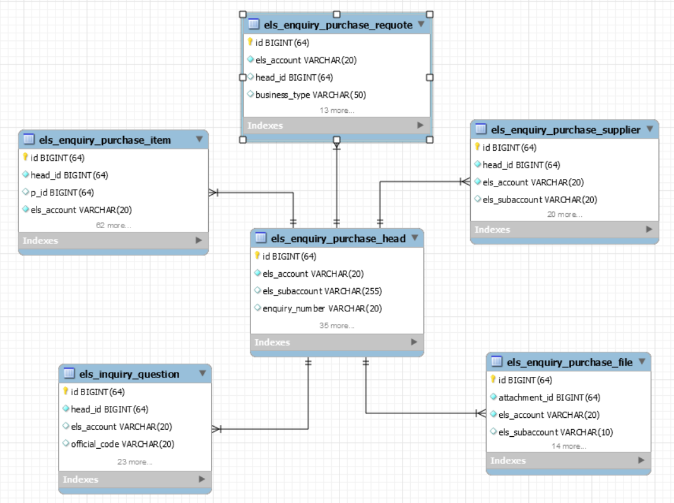

#### 2.2.2、供应端

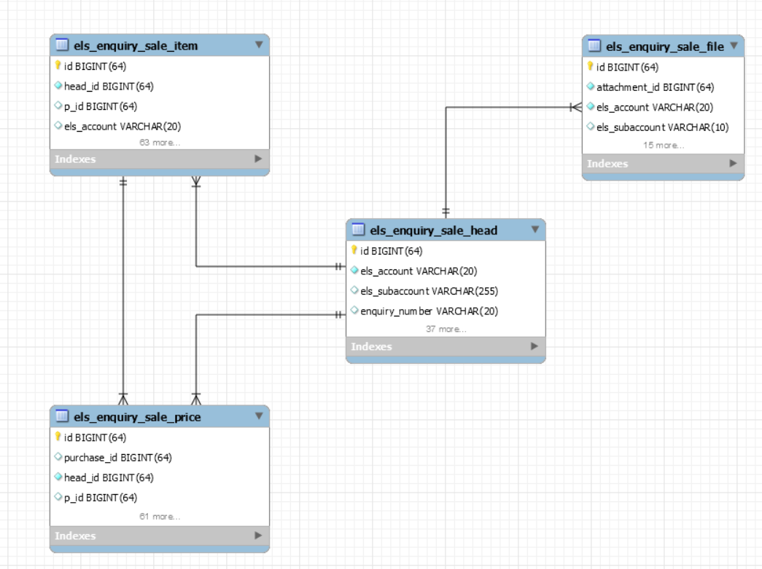

### 2.2、相关表信息

#### 2.2.1、采购端

##### 2.2.1.1、采购端询价主信息表(els_enquiry_purchase_head)

|  |  |  |  |  |  |  |
| --- | --- | --- | --- | --- | --- | --- |
| 列名 | 数据类型 | 字段类型 | 长度 | 是否为空 | 默认值 | 备注 |
| begin_date | datetime | datetime |  | YES |  | 询价开始日期 |
| business_type_code | varchar(120) | varchar | 120 | YES |  | 业务类型编号 |
| business_type_name | varchar(120) | varchar | 120 | YES |  | 业务类型名称 |
| create_dept | bigint(64) | bigint |  | YES |  | 创建部门 |
| create_name | varchar(30) | varchar | 30 | YES |  | 创建人名称 |
| create_time | datetime | datetime |  | YES |  | 创建时间 |
| create_user | bigint(64) | bigint |  | YES |  | 创建人 |
| department_code | varchar(200) | varchar | 200 | YES |  | 所属部门编号 |
| department_name | varchar(200) | varchar | 200 | YES |  | 所属部门名称 |
| els_account | varchar(20) | varchar | 20 | NO |  |  |
| els_subaccount | varchar(255) | varchar | 255 | YES |  | 子账号 |
| end_date | datetime | datetime |  | YES |  | 询价结束日期 |
| enquiry_info | longtext | longtext | 4294967295 | YES |  | 询价信息 |
| enquiry_name | varchar(255) | varchar | 255 | YES |  | 询价单名称 |
| enquiry_number | varchar(20) | varchar | 20 | YES |  | 询价单号 |
| enquiry_status | varchar(2) | varchar | 2 | YES |  | 询价单状态0新建、1报价中、2议价、3重报价、4已完成、5作废 |
| enquiry_type | varchar(120) | varchar | 120 | YES |  | 询价单类型 |
| id | bigint(64) | bigint |  | NO |  |  |
| is_deleted | tinyint(4) | tinyint |  | YES | 0 | 是否逻辑删除 |
| is_rank_public | int(2) | int |  | YES |  | 是否公开排名(0否 1是) |
| organization_code | varchar(50) | varchar | 50 | YES |  | 所属组织编号 |
| organization_name | varchar(50) | varchar | 50 | YES |  | 所属组织名称 |
| price_expiry_date | date | date |  | YES |  | 价格失效日期 |
| price_valid_code | varchar(20) | varchar | 20 | YES |  | 价格有效期区分编码 |
| price_valid_date | date | date |  | YES |  | 价格有效开始日期 |
| publish_date | date | date |  | YES |  | 发布日期 |
| purchase_quote_round | int(60) | int |  | YES | 1 | 采购端报价轮次 |
| quote_method | varchar(120) | varchar | 120 | YES |  | 报价方式 |
| quote_type | varchar(120) | varchar | 120 | YES |  | 报价类型1套价 2非套价 3组合价 |
| reason | text | text | 65535 | YES |  | 更改原因 |
| requote_end_time | datetime | datetime |  | YES |  | 重报价截止时间 |
| responsible | varchar(50) | varchar | 50 | YES |  | 采购负责人 |
| second_material_business | varchar(20) | varchar | 20 | YES |  | 二级物料业务选项 |
| source_number | varchar(20) | varchar | 20 | YES |  | 来源单号 |
| source_system | varchar(20) | varchar | 20 | YES |  | 来源系统 |
| status | int(2) | int |  | YES | 2 | 状态2：表示询比价 |
| submit_end_time | datetime | datetime |  | YES |  | 提交截止时间 |
| update_time | datetime | datetime |  | YES |  | 修改时间 |
| update_user | bigint(64) | bigint |  | YES |  | 修改用户 |

##### 2.2.1.2、采购端询价明细信息(els_enquiry_purchase_item)

|  |  |  |  |  |  |  |
| --- | --- | --- | --- | --- | --- | --- |
| 列名 | 数据类型 | 字段类型 | 长度 | 是否为空 | 默认值 | 备注 |
| arrival_address | varchar(200) | varchar | 200 | YES |  | 到货地 |
| basic_unit | varchar(100) | varchar | 100 | YES |  | 基本单位 |
| blu_material_number | varchar(200) | varchar | 200 | YES |  | BLU物料编码 |
| cbd_clause_code | varchar(50) | varchar | 50 | YES |  | 国贸条款 |
| cbd_clause_name | varchar(200) | varchar | 200 | YES |  | 国贸条款名称 |
| cbd_clause_place | varchar(50) | varchar | 50 | YES |  | 国贸条款地点 |
| contacts | varchar(20) | varchar | 20 | YES |  | 供应商联系人 |
| conversion_ratio | decimal(18,2) | decimal |  | YES |  | 换算比 |
| convert_currency | varchar(20) | varchar | 20 | YES |  | 折算币种 |
| convert_price | decimal(18,2) | decimal |  | YES |  | 折算价格 |
| create_dept | bigint(64) | bigint |  | YES |  | 创建部门 |
| create_time | datetime | datetime |  | YES |  | 创建时间 |
| create_user | bigint(64) | bigint |  | YES |  | 创建人 |
| currency | varchar(20) | varchar | 20 | YES |  | 币种 |
| els_account | varchar(20) | varchar | 20 | NO |  | 采购方账号 |
| els_subaccount | varchar(30) | varchar | 30 | YES |  | 采购方子账号 |
| factory_code | varchar(200) | varchar | 200 | YES |  | 工厂编号 |
| factory_name | varchar(200) | varchar | 200 | YES |  | 工厂名称 |
| head_id | bigint(64) | bigint |  | NO |  | 询价单ID |
| id | bigint(64) | bigint |  | NO |  |  |
| is_deadline | varchar(10) | varchar | 10 | YES |  | 是否到截止时间 1是 0否 |
| is_deleted | tinyint(4) | tinyint |  | YES | 0 | 是否逻辑删除 |
| is_win | varchar(4) | varchar | 4 | YES |  | 中选结果 |
| item_number | varchar(10) | varchar | 10 | YES |  | 询价单行号 |
| item_status | varchar(10) | varchar | 10 | YES |  | 询价单行状态询价单行状态0未报价、1已报价、2重报价、3放弃报价、4退回 |
| material_model | varchar(100) | varchar | 100 | YES |  | 物料型号 |
| material_name | varchar(200) | varchar | 200 | YES |  | 物料名称 |
| material_number | varchar(200) | varchar | 200 | YES |  | 物料编码 |
| matrixing_price | decimal(18,0) | decimal |  | YES |  | 换算价格 |
| official_code | varchar(100) | varchar | 100 | YES |  | 采购方正式编码 |
| org_factory | text | text | 65535 | YES |  | 组织工厂关系 |
| p_id | bigint(64) | bigint |  | YES |  | 父id |
| pay_condition_code | varchar(50) | varchar | 50 | YES |  | 付款条件 |
| pay_condition_name | varchar(200) | varchar | 200 | YES |  | 付款条件名称 |
| period_difference | decimal(18,4) | decimal |  | YES |  | 账期差异 |
| price | decimal(18,2) | decimal |  | YES |  | 价格 |
| price_unit | decimal(18,2) | decimal |  | YES |  | 价格单位 |
| purchase_group | varchar(20) | varchar | 20 | YES |  | 采购组 |
| purchase_lead_time | varchar(20) | varchar | 20 | YES |  | 采购提前期 |
| purchase_organization | varchar(200) | varchar | 200 | YES |  | 采购组织 |
| purchase_organization_name | varchar(200) | varchar | 200 | YES |  | 采购组织名称 |
| purchase_unit | varchar(100) | varchar | 100 | YES |  | 采购单位 |
| quantity | decimal(18,2) | decimal |  | YES |  | 数量 |
| ranking | varchar(20) | varchar | 20 | YES |  | 排名 |
| reason | varchar(200) | varchar | 200 | YES |  | 原因 |
| relative_product | varchar(100) | varchar | 100 | YES |  | 对应产品 |
| remark | text | text | 65535 | YES |  | 采购商备注 |
| status | int(2) | int |  | YES |  | 状态 |
| supplier_name | varchar(20) | varchar | 20 | YES |  | 采购方名称 |
| supply_category_code | varchar(100) | varchar | 100 | YES |  | 供应类别编号 |
| supply_category_name | varchar(100) | varchar | 100 | YES |  | 供应类别名称 |
| tariff | decimal(18,2) | decimal |  | YES |  | 关税 |
| tariff_differences | decimal(18,4) | decimal |  | YES |  | 关税差异 |
| tax_code | varchar(20) | varchar | 20 | YES |  | 税码 |
| to_els_account | varchar(200) | varchar | 200 | YES |  | 供应商临时账号 |
| to_els_account_list | text | text | 65535 | YES |  | 编辑时所选供应商列表 |
| to_els_subaccount | text | text | 65535 | YES |  | 供应商子账号 |
| to_els_subaccount_list | text | text | 65535 | YES |  | 编辑时所选供应商子账号列表 |
| to_official_code | varchar(100) | varchar | 100 | YES |  | 供应商正式编码 |
| to_supplier_name | varchar(20) | varchar | 20 | YES |  | 供应商名称 |
| to_temark | text | text | 65535 | YES |  | 供应商备注 |
| update_time | datetime | datetime |  | YES |  | 修改时间 |
| update_user | bigint(64) | bigint |  | YES |  | 修改用户 |
| win_remark | varchar(200) | varchar | 200 | YES |  | 中选备注 |
| yield | varchar(200) | varchar | 200 | YES |  | 良率 |

##### 2.2.1.3、询比价供应商信息(els_enquiry_purchase_supplier)

|  |  |  |  |  |  |  |
| --- | --- | --- | --- | --- | --- | --- |
| 列名 | 数据类型 | 字段类型 | 长度 | 是否为空 | 默认值 | 备注 |
| contacts | varchar(40) | varchar | 40 | YES |  | 联系人 |
| create_dept | bigint(64) | bigint |  | YES |  | 创建部门 |
| create_time | datetime | datetime |  | YES |  | 创建时间 |
| create_user | bigint(64) | bigint |  | YES |  | 创建人 |
| els_account | varchar(20) | varchar | 20 | NO |  | 采购方账号 |
| els_subaccount | varchar(20) | varchar | 20 | YES |  | 采购方子账号 |
| email | varchar(128) | varchar | 128 | YES |  | 邮箱 |
| head_id | bigint(64) | bigint |  | NO |  | 询价单ID |
| id | bigint(64) | bigint |  | NO |  |  |
| is_deleted | tinyint(4) | tinyint |  | YES | 0 | 是否逻辑删除 |
| item_number | varchar(10) | varchar | 10 | YES |  | 行号 |
| logtime | datetime | datetime |  | YES |  | 时间 |
| official_code | varchar(100) | varchar | 100 | YES |  | 采购方正式编码 |
| quoteStatus | varchar(50) | varchar | 50 | YES |  | 报价状态 |
| status | int(2) | int |  | YES |  | 状态 |
| supplier_name | varchar(20) | varchar | 20 | YES |  | 采购方名称 |
| telephone | varchar(50) | varchar | 50 | YES |  | 联系电话 |
| to_els_account | varchar(20) | varchar | 20 | YES |  | 供应商临时账号 |
| to_els_subaccount | varchar(20) | varchar | 20 | YES |  | 供应商子账号 |
| to_official_code | varchar(100) | varchar | 100 | YES |  | 供应商正式编码 |
| to_supplier_name | varchar(20) | varchar | 20 | YES |  | 供应商名称 |
| update_time | datetime | datetime |  | YES |  | 修改时间 |
| update_user | bigint(64) | bigint |  | YES |  | 修改用户 |

##### 2.2.1.4、询价单询比价附件表(els_enquiry_purchase_file)

|  |  |  |  |  |  |  |
| --- | --- | --- | --- | --- | --- | --- |
| 列名 | 数据类型 | 字段类型 | 长度 | 是否为空 | 默认值 | 备注 |
| attachment_id | bigint(64) | bigint |  | NO |  | 附件id |
| create_dept | bigint(64) | bigint |  | YES |  | 创建部门 |
| create_time | datetime | datetime |  | YES |  | 创建时间 |
| create_user | bigint(64) | bigint |  | YES |  | 创建人 |
| els_account | varchar(20) | varchar | 20 | NO |  | 上传elsAccount |
| els_subaccount | varchar(10) | varchar | 10 | YES |  | 上传人子账号 |
| file_status | int(11) | int |  | YES |  | 文件状态:0-未发送，1-已发送 |
| head_id | bigint(64) | bigint |  | YES |  | 单据ID |
| id | bigint(64) | bigint |  | NO |  | id |
| is_deleted | tinyint(4) | tinyint |  | YES | 0 | 是否逻辑删除 |
| item_number | varchar(50) | varchar | 50 | YES |  | 单据行号 |
| operator | varchar(10) | varchar | 10 | NO |  | 上传方：采购方/供应方 |
| status | int(2) | int |  | YES |  | 状态 |
| supplier_name | varchar(20) | varchar | 20 | YES |  | 上传方名称 |
| update_time | datetime | datetime |  | YES |  | 修改时间 |
| update_user | bigint(64) | bigint |  | YES |  | 修改用户 |
| upload_time | datetime | datetime |  | YES |  | 上传时间 |

##### 2.2.1.5、询价单据时间变更表(els_enquiry_purchase_requote)

|  |  |  |  |  |  |  |
| --- | --- | --- | --- | --- | --- | --- |
| 列名 | 数据类型 | 字段类型 | 长度 | 是否为空 | 默认值 | 备注 |
| before_time | datetime | datetime |  | YES |  | 修改前时间 |
| business_type | varchar(50) | varchar | 50 | YES |  | 业务类型 1提交截止时间：2重报价截止时间 |
| create_dept | bigint(64) | bigint |  | YES |  | 创建部门 |
| create_time | datetime | datetime |  | YES |  | 创建时间 |
| create_user | bigint(64) | bigint |  | YES |  | 创建人 |
| els_account | varchar(20) | varchar | 20 | NO |  | elsAccount |
| head_id | bigint(64) | bigint |  | YES |  | 单据ID |
| id | bigint(64) | bigint |  | NO |  | id |
| is_deleted | tinyint(4) | tinyint |  | YES | 0 | 是否逻辑删除 |
| modifier | varchar(50) | varchar | 50 | YES |  | 修改人 |
| modify_time | datetime | datetime |  | YES |  | 修改时间 |
| reason | varchar(200) | varchar | 200 | YES |  | 修改原因 |
| status | int(2) | int |  | YES |  | 状态 |
| update_time | datetime | datetime |  | YES |  | 修改时间 |
| update_user | bigint(64) | bigint |  | YES |  | 修改用户 |
| version_code | varchar(10) | varchar | 10 | YES |  | 版本号 |

##### 2.2.1.6、寻源供应商与采购方的提问表(els_inquiry_question)

|  |  |  |  |  |  |  |
| --- | --- | --- | --- | --- | --- | --- |
| 列名 | 数据类型 | 字段类型 | 长度 | 是否为空 | 默认值 | 备注 |
| ask_attachment_id | bigint(64) | bigint |  | YES |  | 提问附件id |
| ask_text | longtext | longtext | 4294967295 | YES |  | 问题描述 |
| ask_time | datetime | datetime |  | YES |  | 提问时间 |
| create_dept | bigint(64) | bigint |  | YES |  | 创建部门 |
| create_name | varchar(20) | varchar | 20 | YES |  | 操作人 |
| create_time | datetime | datetime |  | YES |  | 创建时间 |
| create_user | bigint(64) | bigint |  | YES |  | 创建人 |
| els_account | varchar(20) | varchar | 20 | YES |  | 供应商临时编码 |
| els_subaccount | varchar(20) | varchar | 20 | YES |  | 提问子账号 |
| elssubaccount_name | varchar(50) | varchar | 50 | YES |  | 提问人 |
| head_id | bigint(64) | bigint |  | NO |  | 招标id |
| id | bigint(64) | bigint |  | NO |  |  |
| is_deleted | tinyint(4) | tinyint |  | YES | 0 | 是否逻辑删除 |
| is_see_reply | varchar(2) | varchar | 2 | YES |  | 供应方是否查看回复 |
| official_code | varchar(20) | varchar | 20 | YES |  | 供应商正式编码 |
| reply_attachment_id | bigint(64) | bigint |  | YES |  | 回答附件id |
| reply_elsaccount | varchar(45) | varchar | 45 | YES |  | 采购方（答）账号 |
| reply_elssubaccount | varchar(45) | varchar | 45 | YES |  | 采购方（答）子账号 |
| reply_name | varchar(20) | varchar | 20 | YES |  | 回复人 |
| reply_text | longtext | longtext | 4294967295 | YES |  | 回答的内容 |
| reply_time | datetime | datetime |  | YES |  | 回答日期 |
| status | int(2) | int |  | YES |  | 提问状态：1：待回复 2：已回复 |
| supplier_name_one | varchar(100) | varchar | 100 | YES |  | 供应商名称 |
| type | varchar(2) | varchar | 2 | YES |  | 类型 1：招投标 2：询比价 |
| update_time | datetime | datetime |  | YES |  | 修改时间 |
| update_user | bigint(64) | bigint |  | YES |  | 修改用户 |

#### 2.2.2、供应商

##### 2.2.2.1、供应商询价主信息表(els_enquiry_sale_head)

|  |  |  |  |  |  |  |
| --- | --- | --- | --- | --- | --- | --- |
| 列名 | 数据类型 | 字段类型 | 长度 | 是否为空 | 默认值 | 备注 |
| begin_date | datetime | datetime |  | YES |  | 询价开始日期 |
| business_type_code | varchar(120) | varchar | 120 | YES |  | 业务类型编号 |
| business_type_name | varchar(120) | varchar | 120 | YES |  | 业务类型名称 |
| create_dept | bigint(64) | bigint |  | YES |  | 创建部门 |
| create_name | varchar(30) | varchar | 30 | YES |  | 创建人名称 |
| create_time | datetime | datetime |  | YES |  | 创建时间 |
| create_user | bigint(64) | bigint |  | YES |  | 创建人 |
| department_code | varchar(200) | varchar | 200 | YES |  | 所属部门编号 |
| department_name | varchar(200) | varchar | 200 | YES |  | 所属部门名称 |
| els_account | varchar(20) | varchar | 20 | NO |  |  |
| els_subaccount | varchar(255) | varchar | 255 | YES |  | 子账号 |
| end_date | datetime | datetime |  | YES |  | 询价结束日期 |
| enquiry_info | longtext | longtext | 4294967295 | YES |  | 询价信息 |
| enquiry_name | varchar(255) | varchar | 255 | YES |  | 询价单名称 |
| enquiry_number | varchar(20) | varchar | 20 | YES |  | 询价单号 |
| enquiry_status | varchar(2) | varchar | 2 | YES |  | 询价单状态 1待报价、2已报价、3重报价、4已完成、5作废、6放弃报价、7结束未报价 |
| enquiry_type | varchar(120) | varchar | 120 | YES |  | 询价单类型 |
| id | bigint(64) | bigint |  | NO |  |  |
| is_deleted | tinyint(4) | tinyint |  | YES | 0 | 是否逻辑删除 |
| is_rank_public | int(2) | int |  | YES |  | 是否公开排名(0否 1是) |
| organization_code | varchar(50) | varchar | 50 | YES |  | 所属组织编号 |
| organization_name | varchar(50) | varchar | 50 | YES |  | 所属组织名称 |
| price_expiry_date | date | date |  | YES |  | 价格失效日期 |
| price_valid_date | date | date |  | YES |  | 价格有效开始日期 |
| publish_date | date | date |  | YES |  | 发布日期 |
| purchase_id | bigint(64) | bigint |  | YES |  | 采购方id |
| quote_els_subaccount | varchar(200) | varchar | 200 | YES |  | 供应商报价人 |
| quote_method | varchar(120) | varchar | 120 | YES |  | 报价方式 |
| quote_round | int(60) | int |  | YES | 0 | 报价轮次 |
| quote_type | varchar(120) | varchar | 120 | YES |  | 报价类型 |
| reason | text | text | 65535 | YES |  | 更改原因 |
| requote_end_time | datetime | datetime |  | YES |  | 重报价截止时间 |
| responsible | varchar(50) | varchar | 50 | YES |  | 采购负责人 |
| second_material_business | varchar(20) | varchar | 20 | YES |  | 二级物料业务选项 |
| source_number | varchar(20) | varchar | 20 | YES |  | 来源单号 |
| source_system | varchar(20) | varchar | 20 | YES |  | 来源系统 |
| status | int(2) | int |  | YES |  | 状态 |
| submit_end_time | datetime | datetime |  | YES |  | 提交截止时间 |
| to_els_subaccount_list | varchar(2000) | varchar | 2000 | YES |  | 供应商查看单据子账号 |
| update_time | datetime | datetime |  | YES |  | 修改时间 |
| update_user | bigint(64) | bigint |  | YES |  | 修改用户 |

##### 2.2.2.2、供应商询价明细信息表(els_enquiry_sale_item)

|  |  |  |  |  |  |  |
| --- | --- | --- | --- | --- | --- | --- |
| 列名 | 数据类型 | 字段类型 | 长度 | 是否为空 | 默认值 | 备注 |
| arrival_address | varchar(200) | varchar | 200 | YES |  | 到货地 |
| basic_unit | varchar(100) | varchar | 100 | YES |  | 基本单位 |
| blu_material_number | varchar(200) | varchar | 200 | YES |  | BLU物料编码 |
| cbd_clause_code | varchar(50) | varchar | 50 | YES |  | 国贸条款 |
| cbd_clause_name | varchar(200) | varchar | 200 | YES |  | 国贸条款名称 |
| cbd_clause_place | varchar(50) | varchar | 50 | YES |  | 国贸条款地点 |
| contacts | varchar(20) | varchar | 20 | YES |  | 供应商联系人 |
| conversion_ratio | decimal(18,2) | decimal |  | YES |  | 换算比 |
| convert_currency | varchar(20) | varchar | 20 | YES |  | 折算币种 |
| convert_price | decimal(18,2) | decimal |  | YES |  | 折算价格 |
| create_dept | bigint(64) | bigint |  | YES |  | 创建部门 |
| create_time | datetime | datetime |  | YES |  | 创建时间 |
| create_user | bigint(64) | bigint |  | YES |  | 创建人 |
| currency | varchar(20) | varchar | 20 | YES |  | 币种 |
| els_account | varchar(20) | varchar | 20 | YES |  | 供应商账号 |
| els_subaccount | text | text | 65535 | YES |  | 供应商子账号 |
| factory_code | varchar(200) | varchar | 200 | YES |  | 工厂编号 |
| factory_name | varchar(200) | varchar | 200 | YES |  | 工厂名称 |
| head_id | bigint(64) | bigint |  | NO |  | 询价单ID |
| id | bigint(64) | bigint |  | NO |  |  |
| is_deadline | varchar(10) | varchar | 10 | YES |  | 是否到截止时间 1是 0否 |
| is_deleted | tinyint(4) | tinyint |  | YES | 0 | 是否逻辑删除 |
| is_win | varchar(4) | varchar | 4 | YES |  | 是否中选 0拒绝 1接受 |
| item_number | varchar(10) | varchar | 10 | YES |  | 询价单行号 |
| item_status | varchar(10) | varchar | 10 | YES |  | 询价单行状态0未报价、1已报价、2重报价、3放弃报价、4退回 |
| material_model | varchar(100) | varchar | 100 | YES |  | 物料型号 |
| material_name | varchar(200) | varchar | 200 | YES |  | 物料名称 |
| material_number | varchar(200) | varchar | 200 | YES |  | 物料编码 |
| matrixing_price | decimal(18,0) | decimal |  | YES |  | 换算价格 |
| official_code | varchar(100) | varchar | 100 | YES |  | 供应商正式编码 |
| org_factory | text | text | 65535 | YES |  | 组织工厂关系 |
| p_id | bigint(64) | bigint |  | YES |  |  |
| pay_condition_code | varchar(50) | varchar | 50 | YES |  | 付款条件 |
| pay_condition_name | varchar(200) | varchar | 200 | YES |  | 付款条件名称 |
| price | decimal(18,2) | decimal |  | YES |  | 价格 |
| price_unit | decimal(18,2) | decimal |  | YES |  | 价格单位 |
| purchase_group | varchar(20) | varchar | 20 | YES |  | 采购组 |
| purchase_item_id | bigint(64) | bigint |  | YES |  | 采购方行id |
| purchase_lead_time | varchar(20) | varchar | 20 | YES |  | 采购提前期 |
| purchase_organization | varchar(200) | varchar | 200 | YES |  | 采购组织 |
| purchase_organization_name | varchar(200) | varchar | 200 | YES |  | 采购组织名称 |
| purchase_unit | varchar(100) | varchar | 100 | YES |  | 采购单位 |
| quantity | decimal(18,2) | decimal |  | YES |  | 数量 |
| quote_status | int(2) | int |  | YES | 0 | 报价行辅助状态-保存和提交报价是否报价 0未报 1已报 |
| ranking | varchar(20) | varchar | 20 | YES |  | 排名 |
| reason | varchar(200) | varchar | 200 | YES |  | 原因 |
| relative_product | varchar(100) | varchar | 100 | YES |  | 对应产品 |
| remark | text | text | 65535 | YES |  | 采购商备注 |
| status | int(2) | int |  | YES |  | 状态 |
| supplier_name | varchar(20) | varchar | 20 | YES |  | 供应商名称 |
| supply_category_code | varchar(100) | varchar | 100 | YES |  | 供应类别编号 |
| supply_category_name | varchar(100) | varchar | 100 | YES |  | 供应类别名称 |
| tariff | decimal(18,2) | decimal |  | YES |  | 关税 |
| tariff_differences | decimal(18,4) | decimal |  | YES |  | 关税差异 |
| tax_code | varchar(20) | varchar | 20 | YES |  | 税码 |
| to_els_account | varchar(200) | varchar | 200 | YES |  | 采购方临时账号 |
| to_els_account_list | text | text | 65535 | YES |  | 编辑时所选供应商列表 |
| to_els_subaccount | varchar(200) | varchar | 200 | YES |  | 采购方子账号 |
| to_els_subaccount_list | text | text | 65535 | YES |  | 编辑时所选供应商子账号列表 |
| to_official_code | varchar(100) | varchar | 100 | YES |  | 采购方正式编码 |
| to_supplier_name | varchar(20) | varchar | 20 | YES |  | 采购方名称 |
| to_temark | text | text | 65535 | YES |  | 供应商备注 |
| update_time | datetime | datetime |  | YES |  | 修改时间 |
| update_user | bigint(64) | bigint |  | YES |  | 修改用户 |
| win_remark | varchar(200) | varchar | 200 | YES |  | 中选备注 |
| yield | varchar(200) | varchar | 200 | YES |  | 良率 |

##### 2.2.2.3、询价单供应商附件表(els_enquiry_sale_file)

|  |  |  |  |  |  |  |
| --- | --- | --- | --- | --- | --- | --- |
| 列名 | 数据类型 | 字段类型 | 长度 | 是否为空 | 默认值 | 备注 |
| attachment_id | bigint(64) | bigint |  | NO |  | 附件id |
| create_dept | bigint(64) | bigint |  | YES |  | 创建部门 |
| create_time | datetime | datetime |  | YES |  | 创建时间 |
| create_user | bigint(64) | bigint |  | YES |  | 创建人 |
| els_account | varchar(20) | varchar | 20 | NO |  | 上传elsAccount |
| els_subaccount | varchar(10) | varchar | 10 | YES |  | 上传人子账号 |
| file_status | int(11) | int |  | YES |  | 文件状态:0-未发送，1-已发送 |
| head_id | bigint(64) | bigint |  | YES |  | 单据ID |
| id | bigint(64) | bigint |  | NO |  | id |
| is_deleted | tinyint(4) | tinyint |  | YES | 0 | 是否逻辑删除 |
| item_number | varchar(50) | varchar | 50 | YES |  | 单据行号 |
| operator | varchar(10) | varchar | 10 | NO |  | 上传方：采购方/供应方 |
| purchase_id | bigint(64) | bigint |  | YES |  | 采购方id |
| status | int(2) | int |  | YES |  | 状态 |
| supplier_name | varchar(20) | varchar | 20 | YES |  | 上传方名称 |
| update_time | datetime | datetime |  | YES |  | 修改时间 |
| update_user | bigint(64) | bigint |  | YES |  | 修改用户 |
| upload_time | datetime | datetime |  | YES |  | 上传时间 |

##### 2.2.2.4、询价报价记录表(els_enquiry_sale_price)

|  |  |  |  |  |  |  |
| --- | --- | --- | --- | --- | --- | --- |
| 列名 | 数据类型 | 字段类型 | 长度 | 是否为空 | 默认值 | 备注 |
| arrival_address | varchar(200) | varchar | 200 | YES |  | 到货地 |
| basic_unit | varchar(100) | varchar | 100 | YES |  | 基本单位 |
| blu_material_number | varchar(200) | varchar | 200 | YES |  | BLU物料编码 |
| business_type | varchar(50) | varchar | 50 | YES |  | 业务类型 报价：重报价 |
| cbd_clause_code | varchar(50) | varchar | 50 | YES |  | 国贸条款 |
| cbd_clause_name | varchar(200) | varchar | 200 | YES |  | 国贸条款名称 |
| cbd_clause_place | varchar(50) | varchar | 50 | YES |  | 国贸条款地点 |
| contacts | varchar(20) | varchar | 20 | YES |  | 供应商联系人 |
| conversion_ratio | decimal(18,2) | decimal |  | YES |  | 换算比 |
| convert_currency | varchar(20) | varchar | 20 | YES |  | 折算币种 |
| convert_price | decimal(18,2) | decimal |  | YES |  | 折算价格 |
| create_dept | bigint(64) | bigint |  | YES |  | 创建部门 |
| create_time | datetime | datetime |  | YES |  | 创建时间 |
| create_user | bigint(64) | bigint |  | YES |  | 创建人 |
| currency | varchar(20) | varchar | 20 | YES |  | 币种 |
| els_account | varchar(2000) | varchar | 2000 | YES |  | 供应商子账号 |
| els_subaccount | varchar(2000) | varchar | 2000 | YES |  | 供应商子账号 |
| factory_code | varchar(50) | varchar | 50 | YES |  | 工厂编号 |
| factory_name | varchar(50) | varchar | 50 | YES |  | 工厂名称 |
| head_id | bigint(64) | bigint |  | NO |  | 询价单ID |
| id | bigint(64) | bigint |  | NO |  |  |
| is_deleted | tinyint(4) | tinyint |  | YES | 0 | 是否逻辑删除 |
| item_number | varchar(10) | varchar | 10 | YES |  | 询价单行号 |
| item_status | varchar(10) | varchar | 10 | YES |  | 询价单行状态 |
| material_model | varchar(100) | varchar | 100 | YES |  | 物料型号 |
| material_name | varchar(200) | varchar | 200 | YES |  | 物料名称 |
| material_number | varchar(200) | varchar | 200 | YES |  | 物料编码 |
| official_code | varchar(100) | varchar | 100 | YES |  | 供应商正式编码 |
| p_id | bigint(64) | bigint |  | YES |  | 父ID |
| pay_condition_code | varchar(50) | varchar | 50 | YES |  | 付款条件 |
| pay_condition_name | varchar(200) | varchar | 200 | YES |  | 付款条件名称 |
| price | decimal(18,2) | decimal |  | YES |  | 价格 |
| price_unit | decimal(18,2) | decimal |  | YES |  | 价格单位 |
| purchase_group | varchar(20) | varchar | 20 | YES |  | 采购组 |
| purchase_id | bigint(64) | bigint |  | YES |  | 采购方id |
| purchase_lead_time | varchar(20) | varchar | 20 | YES |  | 采购提前期 |
| purchase_organization | varchar(20) | varchar | 20 | YES |  | 采购组织 |
| purchase_organization_name | varchar(200) | varchar | 200 | YES |  | 采购组织名称 |
| purchase_unit | varchar(100) | varchar | 100 | YES |  | 采购单位 |
| quantity | decimal(18,2) | decimal |  | YES |  | 数量 |
| ranking | varchar(20) | varchar | 20 | YES |  | 排名 |
| reason | varchar(200) | varchar | 200 | YES |  | 原因 |
| relative_product | varchar(100) | varchar | 100 | YES |  | 对应产品 |
| remark | text | text | 65535 | YES |  | 采购商备注 |
| status | int(2) | int |  | YES |  | 状态 |
| supplier_name | varchar(20) | varchar | 20 | YES |  | 供应商名称 |
| supply_category_code | varchar(100) | varchar | 100 | YES |  | 供应类别编号 |
| supply_category_name | varchar(100) | varchar | 100 | YES |  | 供应类别名称 |
| tariff | decimal(18,2) | decimal |  | YES |  | 关税 |
| tariff_differences | decimal(18,2) | decimal |  | YES |  | 关税差异 |
| tax_code | varchar(20) | varchar | 20 | YES |  | 税码 |
| to_els_account | varchar(2000) | varchar | 2000 | YES |  | 采购方临时账号 |
| to_els_account_list | varchar(2000) | varchar | 2000 | YES |  | 编辑时所选供应商列表 |
| to_els_subaccount | varchar(2000) | varchar | 2000 | YES |  | 采购方子账号 |
| to_official_code | varchar(100) | varchar | 100 | YES |  | 采购方正式编码 |
| to_supplier_name | varchar(20) | varchar | 20 | YES |  | 采购方名称 |
| to_temark | text | text | 65535 | YES |  | 供应商备注 |
| update_time | datetime | datetime |  | YES |  | 修改时间 |
| update_user | bigint(64) | bigint |  | YES |  | 修改用户 |
| version_code | varchar(10) | varchar | 10 | YES |  | 版本号 |
| win_remark | varchar(200) | varchar | 200 | YES |  | 中选备注 |
| yield | varchar(200) | varchar | 200 | YES |  | 良率 |

### 2.3、接口详情

#### 2.3.1、采购端

|  |  |  |  |  |
| --- | --- | --- | --- | --- |
| 菜单名称 | 当前模块 | 类名 | 接口名称 | 接口描述 |
| 询比价采购端管理 | srm-inquiry | EnquiryPurchaseController | list | 列表及查询列表数据 |
| update | 修改 |
| detail/{id} | 查看详情 |
| delete | 删除 |
| copy/{id} | 复制 |
| batchCancel | 批量作废 |
| create | 保存 |
| publish | 发布 |
| changeDate | 更改提交截止时间 |
| changeDateList | 更改截止时间记录 |
| edit/importExcel | 新增页面导入物料信息 |
| requote | 重报价 |
| requoteList | 重报价记录 |
| purchasePrice/exportExcel | 导出报价记录 |
| purchaseItem/exportExcel | 导出报价明细 |
| queryByItemStatus | 根据状态筛选行信息 |
| priceCompeteList | 竞价分析列表 |
| priceCompete | 竞价分析计算 |
| saveQuoteOpt | 竞价分析保存报价 |
| sendQuoteOpt | 竞价分析发送报价 |
| priceCompete/exportExcel | 竞价分析导出 |
| priceCompete/importExcel | 竞价分析导入 |
| selectSupplier | 查询联系人信息 |
| selectHistoryPrice | 查询物料历史价格 |
| history/exportExcel | 导出历史报价 |
| sendBack | 报价中退回 |
| EnquiryQuestionController | list | 查看提问列表 |
| update | 提问回复 |
| detail | 查看提问详情 |
| PricingHeaderController | list | 选择套价列表 |
| CombinationPriceHeaderController | list | 选择组合价列表 |

#### 2.3.2、供应端

|  |  |  |  |  |
| --- | --- | --- | --- | --- |
| 菜单名称 | 当前模块 | 类名 | 接口名称 | 接口描述 |
| 询比价采购端管理 | srm-inquiry | EnquirySaleController | list | 列表及查询列表数据 |
| detail | 查看详情 |
| saveEnquiry | 保存 供应商询价 |
| quoteEnquiry | 提交 供应商询价 |
| giveUpEnquiry | 放弃报价 |
| priceList | 报价记录 |
| salePrice/exportExcel | 导出报价记录 |
| exportExcel | 供应商报价导出 |
| importExcel | 供应商报价导入 |
| optPermission | 报价限制 |
| EnquiryQuestionController | supplier/list | 查看提问列表 |
| create | 提问 |
| detail | 查看提问详情 |

## 3、招投标

### 3.1、数据库关系图

#### 3.1.1、采购端

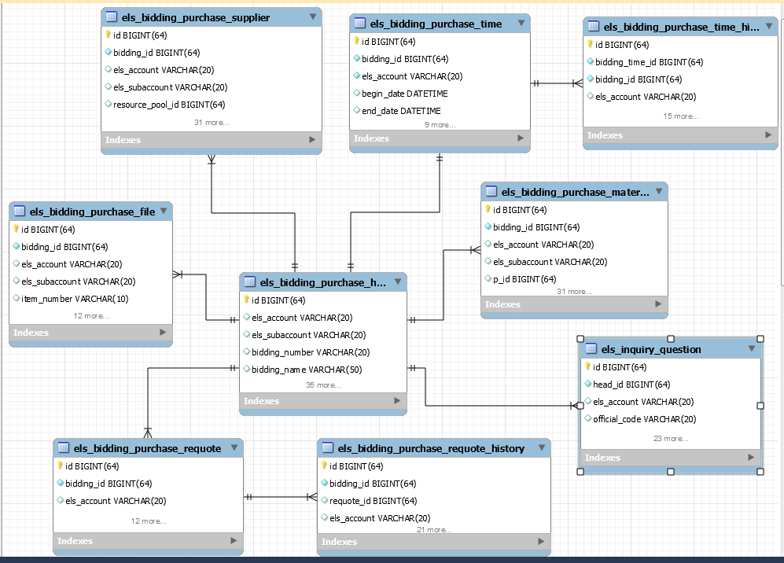

#### 3.1.2、供应端

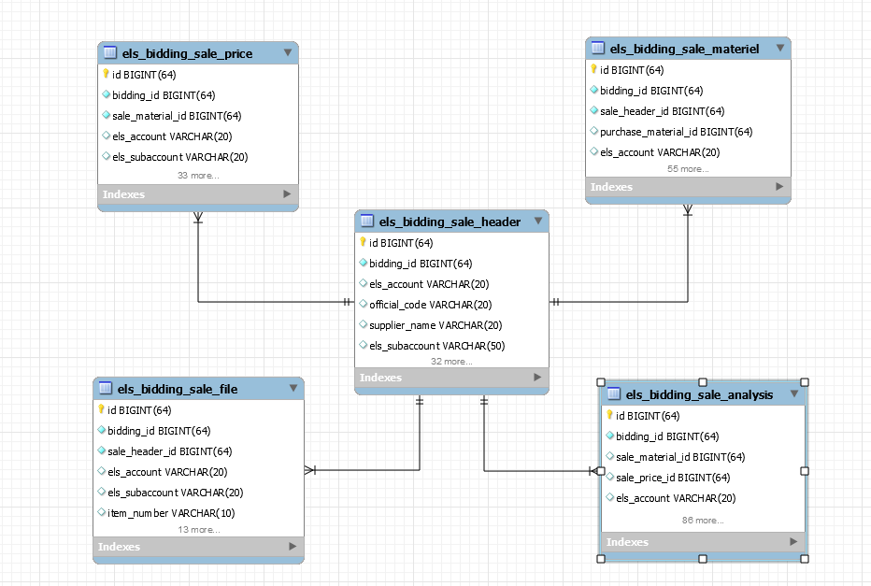

### 3.2、相关表信息

#### 3.2.1、采购端

##### 3.2.1.1、采购方招标头信息表(els_bidding_purchase_header)

|  |  |  |  |  |  |  |
| --- | --- | --- | --- | --- | --- | --- |
| 列名 | 数据类型 | 字段类型 | 长度 | 是否为空 | 默认值 | 备注 |
| id | bigint(64) | bigint |  | NO |  |  |
| els_account | varchar(20) | varchar | 20 | YES |  | 采购方账号 |
| els_subaccount | varchar(20) | varchar | 20 | YES |  | 子账号 |
| bidding_number | varchar(20) | varchar | 20 | YES |  | 招标编号 |
| bidding_name | varchar(50) | varchar | 50 | YES |  | 招标名称 |
| bidding_status | int(2) | int |  | YES |  | 招标状态：1：新建 2：投标中 3：已开标 4：评/定标 5：已完成 6:作废 7:重报价 |
| old_bidding_status | int(2) | int |  | YES |  | 重报价之前的状态 |
| bid_count | int(5) | int |  | YES |  | 投标数 |
| rounds_number | int(4) | int |  | YES | 1 | 当前轮数 |
| is_requote | varchar(55) | varchar | 55 | YES |  | 是否重报价 1是 0否 |
| is_begin_end | varchar(2) | varchar | 2 | YES |  | 开始时间是否截止 |
| is_get_time | varchar(20) | varchar | 20 | YES |  | 是否到投标截至时间 1是 0否 |
| is_open_end | varchar(2) | varchar | 2 | YES |  | 开标时间是否截止 |
| forbidden_remark | varchar(255) | varchar | 255 | YES |  | 禁用备注 |
| publish_time | datetime | datetime |  | YES |  | 发布时间 |
| organization_code | varchar(45) | varchar | 45 | YES |  | 所属组织 |
| organization_name | varchar(50) | varchar | 50 | YES |  | 所属组织名称 |
| dept_code | varchar(50) | varchar | 50 | YES |  | 部门编码 |
| dept_name | varchar(50) | varchar | 50 | YES |  | 部门名称 |
| bidding_type | varchar(10) | varchar | 10 | YES |  | RFX类型 |
| business_id | bigint(64) | bigint |  | YES |  | 业务类型id |
| business_code | varchar(50) | varchar | 50 | YES |  | 业务类型code |
| business_name | varchar(50) | varchar | 50 | YES |  | 业务类型名称 |
| quoted_price_type | varchar(10) | varchar | 10 | YES |  | 报价类型：套价，非套价，组合套价 |
| quoted_mode | varchar(10) | varchar | 10 | YES |  | 报价方式：1模摊价 2拆分报价 |
| is_open_ranking | varchar(2) | varchar | 2 | YES |  | 是否公开排名：1是 0否 |
| price_valid_start_time | datetime | datetime |  | YES |  | 价格有效开始日期 |
| price_valid_end_time | datetime | datetime |  | YES |  | 价格有效结束日期 |
| remarks | text | text | 65535 | YES |  | 说明 |
| bidding_info | text | text | 65535 | YES |  | 招标信息 |
| status | int(2) | int |  | YES | 1 | 状态1：招投标 |
| create_dept | bigint(64) | bigint |  | YES |  | 创建部门 |
| create_name | varchar(50) | varchar | 50 | YES |  | 创建人姓名 |
| create_user | bigint(64) | bigint |  | YES |  | 创建人 |
| create_time | datetime | datetime |  | YES |  | 创建时间 |
| update_user | bigint(64) | bigint |  | YES |  | 修改用户 |
| update_time | datetime | datetime |  | YES |  | 修改时间 |
| is_deleted | tinyint(4) | tinyint |  | YES | 0 | 是否逻辑删除 |
| price_valid_code | varchar(50) | varchar | 50 | YES |  | 价格有效期区分code |
| requote_end_time | datetime | datetime |  | YES |  | 重报价截止时间 |

##### 3.2.1.2、采购方物料表(els_bidding_purchase_materiel)

|  |  |  |  |  |  |  |
| --- | --- | --- | --- | --- | --- | --- |
| 列名 | 数据类型 | 字段类型 | 长度 | 是否为空 | 默认值 | 备注 |
| id | bigint(64) | bigint |  | NO |  |  |
| bidding_id | bigint(64) | bigint |  | NO |  | 招标id |
| els_account | varchar(20) | varchar | 20 | YES |  | 采购方账号 |
| els_subaccount | varchar(20) | varchar | 20 | YES |  | 采购方子账号 |
| p_id | bigint(64) | bigint |  | YES |  | 父id |
| material_id | bigint(64) | bigint |  | YES |  | 物料id |
| material_code | varchar(100) | varchar | 100 | YES |  | 物料编码 |
| material_name | varchar(100) | varchar | 100 | YES |  | 物料名称 |
| item_number | varchar(10) | varchar | 10 | YES |  | 行号 |
| material_model | varchar(50) | varchar | 50 | YES |  | 物料型号 |
| supply_cate_id | bigint(64) | bigint |  | YES |  | 供应类别id |
| supply_cate_code | varchar(50) | varchar | 50 | YES |  | 供应类别编码 |
| supply_cate_name | varchar(50) | varchar | 50 | YES |  | 供应类别名称 |
| relative_product | varchar(100) | varchar | 100 | YES |  | 对应产品 |
| quantity | decimal(18,2) | decimal |  | YES |  | 数量 |
| mould_spreading_quantity | decimal(18,2) | decimal |  | YES |  | 模具摊提数量 |
| basic_unit | varchar(100) | varchar | 100 | YES |  | 基本单位 |
| purchase_unit | varchar(100) | varchar | 100 | YES |  | 采购单位 |
| purchase_group | varchar(20) | varchar | 20 | YES |  | 采购组 |
| purchase_lead_time | varchar(20) | varchar | 20 | YES |  | 采购提前期 |
| conversion_ratio | varchar(20) | varchar | 20 | YES |  | 换算比 |
| currency | varchar(20) | varchar | 20 | YES |  | 币种 |
| factory | varchar(200) | varchar | 200 | YES |  | 工厂 |
| factory_desc | varchar(500) | varchar | 500 | YES |  | 工厂描述 |
| purchase_organization | varchar(200) | varchar | 200 | YES |  | 采购组织 |
| purchase_organization_desc | varchar(500) | varchar | 500 | YES |  | 采购组织描述 |
| org_factory | text | text | 65535 | YES |  | 工厂和采购组织的关系 |
| remark | text | text | 65535 | YES |  | 采购商备注 |
| status | int(2) | int |  | YES |  | 状态 |
| create_dept | bigint(64) | bigint |  | YES |  | 创建部门 |
| create_user | bigint(64) | bigint |  | YES |  | 创建人 |
| create_time | datetime | datetime |  | YES |  | 创建时间 |
| update_user | bigint(64) | bigint |  | YES |  | 修改用户 |
| update_time | datetime | datetime |  | YES |  | 修改时间 |
| is_deleted | tinyint(4) | tinyint |  | YES | 0 | 是否逻辑删除 |

##### 3.2.1.3、采购方招标附件表(els_bidding_purchase_file)

|  |  |  |  |  |  |  |
| --- | --- | --- | --- | --- | --- | --- |
| 列名 | 数据类型 | 字段类型 | 长度 | 是否为空 | 默认值 | 备注 |
| id | bigint(64) | bigint |  | NO |  |  |
| bidding_id | bigint(64) | bigint |  | NO |  | 招标id |
| els_account | varchar(20) | varchar | 20 | YES |  | 采购方账号 |
| els_subaccount | varchar(20) | varchar | 20 | YES |  | 采购方子账号 |
| item_number | varchar(10) | varchar | 10 | YES |  | 行项目号 |
| attachment_id | bigint(64) | bigint |  | YES |  | 附件id |
| operator | varchar(50) | varchar | 50 | YES |  | 上传方：采购方/供应方 |
| remark | varchar(45) | varchar | 45 | YES |  | 备注 |
| status | int(2) | int |  | YES |  | 状态 |
| create_dept | bigint(64) | bigint |  | YES |  | 创建部门 |
| create_name | varchar(20) | varchar | 20 | YES |  | 操作人 |
| create_user | bigint(64) | bigint |  | YES |  | 创建人 |
| create_time | datetime | datetime |  | YES |  | 创建时间 |
| update_user | bigint(64) | bigint |  | YES |  | 修改用户 |
| update_time | datetime | datetime |  | YES |  | 修改时间 |
| is_deleted | tinyint(4) | tinyint |  | YES | 0 | 是否逻辑删除 |

##### 3.2.1.4、采购方选择的投标人表(els_bidding_purchase_supplier)

|  |  |  |  |  |  |  |
| --- | --- | --- | --- | --- | --- | --- |
| 列名 | 数据类型 | 字段类型 | 长度 | 是否为空 | 默认值 | 备注 |
| id | bigint(64) | bigint |  | NO |  |  |
| bidding_id | bigint(64) | bigint |  | NO |  | 招标id |
| els_account | varchar(20) | varchar | 20 | YES |  | 采购方账号 |
| els_subaccount | varchar(20) | varchar | 20 | YES |  | 采购方子账号 |
| resource_pool_id | bigint(64) | bigint |  | YES | 0 | 资源池id |
| resource_pool_code | varchar(20) | varchar | 20 | YES |  | 资源池编码 |
| resource_pool_name | varchar(40) | varchar | 40 | YES |  | 资源池名称 |
| to_elsaccount | varchar(20) | varchar | 20 | YES |  | 供应商临时编码 |
| to_official_code | varchar(20) | varchar | 20 | YES |  | 供应商正式编码 |
| to_supplier_name | varchar(100) | varchar | 100 | YES |  | 供应商名称 |
| to_elssubaccount | varchar(200) | varchar | 200 | YES |  | 联系人账号 |
| to_elssubaccount_name | varchar(200) | varchar | 200 | YES |  | 联系人姓名 |
| to_elssubaccount_telephone | varchar(200) | varchar | 200 | YES |  | 联系人电话 |
| to_elssubaccount_email | varchar(200) | varchar | 200 | YES |  | 联系人邮箱 |
| is_core | varchar(2) | varchar | 2 | YES |  | 是否核心供应商 1：是 0：否 |
| country | varchar(20) | varchar | 20 | YES |  | 国家 |
| response_status | int(2) | int |  | YES |  | 响应状态：0：未报价 1：已报价 2：放弃报价 3:结束未报价 |
| response_time | datetime | datetime |  | YES |  | 响应时间 |
| give_up_reason | varchar(500) | varchar | 500 | YES |  | 放弃原因 |
| is_win | int(2) | int |  | YES | 2 | 是否中标：1：是 0或null:否 |
| supplier_state | int(2) | int |  | YES | 1 | 供应商状态 1：正常 0发起重报价前淘汰 |
| delete_reason | varchar(500) | varchar | 500 | YES |  | 删除原因 |
| is_requote | varchar(55) | varchar | 55 | YES |  | 是否重报价 1是 0否 |
| ip_address | varchar(255) | varchar | 255 | YES |  | ip地址 |
| is_bidding | int(2) | int |  | YES |  | 是否是该联系人报价 |
| rank | varchar(255) | varchar | 255 | YES |  | 排名 |
| status | int(2) | int |  | YES |  | 状态 |
| create_dept | bigint(64) | bigint |  | YES |  | 创建部门 |
| create_user | bigint(64) | bigint |  | YES |  | 创建人 |
| create_time | datetime | datetime |  | YES |  | 创建时间 |
| update_user | bigint(64) | bigint |  | YES |  | 修改用户 |
| update_time | datetime | datetime |  | YES |  | 修改时间 |
| is_deleted | tinyint(4) | tinyint |  | YES | 0 | 是否逻辑删除 |
| is_pool | varchar(2) | varchar | 2 | YES |  | 是否资源池内 |
| is_pool_invite | varchar(2) | varchar | 2 | YES |  | 是否资源池邀请 |

##### 3.2.1.5、采购方时间表(els_bidding_purchase_time)

|  |  |  |  |  |  |  |
| --- | --- | --- | --- | --- | --- | --- |
| 列名 | 数据类型 | 字段类型 | 长度 | 是否为空 | 默认值 | 备注 |
| id | bigint(64) | bigint |  | NO |  | 主键id |
| bidding_id | bigint(64) | bigint |  | NO |  | 招标id |
| els_account | varchar(20) | varchar | 20 | NO |  | els账号 |
| begin_date | datetime | datetime |  | YES |  | 投标开始时间 |
| end_date | datetime | datetime |  | YES |  | 投标截止时间 |
| open_time | datetime | datetime |  | YES |  | 开标时间 |
| status | int(2) | int |  | YES |  | 状态 |
| create_dept | bigint(64) | bigint |  | YES |  | 创建部门 |
| create_user | bigint(64) | bigint |  | YES |  | 创建人 |
| create_time | datetime | datetime |  | YES |  | 创建时间 |
| update_user | bigint(64) | bigint |  | YES |  | 修改用户 |
| update_time | datetime | datetime |  | YES |  | 修改时间 |
| is_deleted | tinyint(4) | tinyint |  | YES | 0 | 是否逻辑删除 |

##### 3.2.1.6、采购方更新时间记录表(els_bidding_purchase_time_history)

|  |  |  |  |  |  |  |
| --- | --- | --- | --- | --- | --- | --- |
| 列名 | 数据类型 | 字段类型 | 长度 | 是否为空 | 默认值 | 备注 |
| id | bigint(64) | bigint |  | NO |  |  |
| bidding_time_id | bigint(64) | bigint |  | NO |  | 招标时间id |
| bidding_id | bigint(64) | bigint |  | NO |  | 招标id |
| els_account | varchar(20) | varchar | 20 | YES |  | 操作人账号 |
| els_subaccount | varchar(20) | varchar | 20 | YES |  | 操作人子账号 |
| change_end_date | datetime | datetime |  | YES |  | 变更前投标截止时间 |
| change_after_end_date | datetime | datetime |  | YES |  | 变更后投标截止时间 |
| change_open_date | datetime | datetime |  | YES |  | 变更前开标时间 |
| change_after_open_date | datetime | datetime |  | YES |  | 变更后开标时间 |
| change_reason | text | text | 65535 | YES |  | 变更原因 |
| status | int(2) | int |  | YES |  | 状态 |
| create_dept | bigint(64) | bigint |  | YES |  | 创建部门 |
| create_name | varchar(50) | varchar | 50 | YES |  | 操作人 |
| create_user | bigint(64) | bigint |  | YES |  | 创建人 |
| create_time | datetime | datetime |  | YES |  | 操作时间 |
| update_user | bigint(64) | bigint |  | YES |  | 修改用户 |
| update_time | datetime | datetime |  | YES |  | 修改时间 |
| is_deleted | tinyint(4) | tinyint |  | YES | 0 | 是否逻辑删除 |

##### 3.2.1.7、采购方重报价表(els_bidding_purchase_requote)

|  |  |  |  |  |  |  |
| --- | --- | --- | --- | --- | --- | --- |
| 列名 | 数据类型 | 字段类型 | 长度 | 是否为空 | 默认值 | 备注 |
| id | bigint(64) | bigint |  | NO |  |  |
| bidding_id | bigint(64) | bigint |  | NO |  | 招标id |
| els_account | varchar(20) | varchar | 20 | YES |  | 采购方账号 |
| els_subaccount | varchar(20) | varchar | 20 | YES |  | 采购方子账号 |
| rounds_number | int(11) | int |  | YES |  | 轮次 |
| end_date | datetime | datetime |  | YES |  | 重报价截至时间 |
| remaks | varchar(255) | varchar | 255 | YES |  | 备注 |
| status | int(2) | int |  | YES |  | 状态1：重报价开始 2重报价结束 |
| create_dept | bigint(64) | bigint |  | YES |  | 创建部门 |
| create_user | bigint(64) | bigint |  | YES |  | 创建人 |
| create_time | datetime | datetime |  | YES |  | 创建时间 |
| update_user | bigint(64) | bigint |  | YES |  | 修改用户 |
| update_time | datetime | datetime |  | YES |  | 修改时间 |
| is_deleted | tinyint(4) | tinyint |  | YES | 0 | 是否逻辑删除 |

##### 3.2.1.8、采购方重报价历史记录表(els_bidding_purchase_requote_history)

|  |  |  |  |  |  |  |
| --- | --- | --- | --- | --- | --- | --- |
| 列名 | 数据类型 | 字段类型 | 长度 | 是否为空 | 默认值 | 备注 |
| id | bigint(64) | bigint |  | NO |  |  |
| bidding_id | bigint(64) | bigint |  | NO |  | 招标id |
| requote_id | bigint(64) | bigint |  | YES |  | 重报价id |
| els_account | varchar(20) | varchar | 20 | YES |  | 采购方账号 |
| els_subaccount | varchar(20) | varchar | 20 | YES |  | 采购方子账号 |
| rounds_number | int(11) | int |  | YES |  | 轮次 |
| end_date | datetime | datetime |  | YES |  | 重报价截至时间 |
| to_elsaccount | varchar(20) | varchar | 20 | YES |  | 供应商临时编码 |
| to_official_code | varchar(20) | varchar | 20 | YES |  | 供应商正式编码 |
| to_supplier_name | varchar(50) | varchar | 50 | YES |  | 供应商名称 |
| to_elssubaccount | varchar(50) | varchar | 50 | YES |  | 联系人账号 |
| to_elssubaccount_name | varchar(50) | varchar | 50 | YES |  | 联系人姓名 |
| remaks | varchar(255) | varchar | 255 | YES |  | 备注 |
| status | int(2) | int |  | YES |  | 是否邀请重报价:1 :是 0：否 |
| quote_status | int(2) | int |  | YES |  | 是否已报价1是 0：否 |
| response_time | datetime | datetime |  | YES |  | 响应时间 |
| create_name | varchar(20) | varchar | 20 | YES |  | 创建人 |
| create_dept | bigint(64) | bigint |  | YES |  | 创建部门 |
| create_user | bigint(64) | bigint |  | YES |  | 创建人 |
| create_time | datetime | datetime |  | YES |  | 创建时间 |
| update_user | bigint(64) | bigint |  | YES |  | 修改用户 |
| update_time | datetime | datetime |  | YES |  | 修改时间 |
| is_deleted | tinyint(4) | tinyint |  | YES | 0 | 是否逻辑删除 |

##### 3.2.1.9、寻源供应商与采购方的提问表(els_inquiry_question)

|  |  |  |  |  |  |  |
| --- | --- | --- | --- | --- | --- | --- |
| 列名 | 数据类型 | 字段类型 | 长度 | 是否为空 | 默认值 | 备注 |
| id | bigint(64) | bigint |  | NO |  |  |
| head_id | bigint(64) | bigint |  | NO |  | 招标id |
| els_account | varchar(20) | varchar | 20 | YES |  | 供应商临时编码 |
| official_code | varchar(20) | varchar | 20 | YES |  | 供应商正式编码 |
| supplier_name_one | varchar(100) | varchar | 100 | YES |  | 供应商名称 |
| els_subaccount | varchar(20) | varchar | 20 | YES |  | 提问子账号 |
| elssubaccount_name | varchar(50) | varchar | 50 | YES |  | 提问人 |
| ask_time | datetime | datetime |  | YES |  | 提问时间 |
| ask_text | longtext | longtext | 4294967295 | YES |  | 问题描述 |
| ask_attachment_id | bigint(64) | bigint |  | YES |  | 提问附件id |
| is_see_reply | varchar(2) | varchar | 2 | YES |  | 供应方是否查看回复 |
| reply_elsaccount | varchar(45) | varchar | 45 | YES |  | 采购方（答）账号 |
| reply_elssubaccount | varchar(45) | varchar | 45 | YES |  | 采购方（答）子账号 |
| reply_name | varchar(20) | varchar | 20 | YES |  | 回复人 |
| reply_time | datetime | datetime |  | YES |  | 回答日期 |
| reply_text | longtext | longtext | 4294967295 | YES |  | 回答的内容 |
| reply_attachment_id | bigint(64) | bigint |  | YES |  | 回答附件id |
| type | varchar(2) | varchar | 2 | YES |  | 类型 1：招投标 2：询比价 |
| status | int(2) | int |  | YES |  | 提问状态：1：待回复 2：已回复 |
| create_dept | bigint(64) | bigint |  | YES |  | 创建部门 |
| create_name | varchar(20) | varchar | 20 | YES |  | 操作人 |
| create_user | bigint(64) | bigint |  | YES |  | 创建人 |
| create_time | datetime | datetime |  | YES |  | 创建时间 |
| update_user | bigint(64) | bigint |  | YES |  | 修改用户 |
| update_time | datetime | datetime |  | YES |  | 修改时间 |
| is_deleted | tinyint(4) | tinyint |  | YES | 0 | 是否逻辑删除 |

#### 3.2.2、供应端

##### 3.2.2.1、供应商招标头信息表(els_bidding_sale_header)

|  |  |  |  |  |  |  |
| --- | --- | --- | --- | --- | --- | --- |
| 列名 | 数据类型 | 字段类型 | 长度 | 是否为空 | 默认值 | 备注 |
| id | bigint(64) | bigint |  | NO |  |  |
| bidding_id | bigint(64) | bigint |  | NO |  | 招标id |
| els_account | varchar(20) | varchar | 20 | YES |  | 供应商临时编码 |
| official_code | varchar(20) | varchar | 20 | YES |  | 供应商正式编码 |
| supplier_name | varchar(20) | varchar | 20 | YES |  | 供应商名称 |
| els_subaccount | varchar(50) | varchar | 50 | YES |  | 供应商子账号 |
| bidding_els_subaccount | varchar(50) | varchar | 50 | YES |  | 投标人子账号 |
| bidding_number | varchar(20) | varchar | 20 | YES |  | 招标编号 |
| bidding_name | varchar(50) | varchar | 50 | YES |  | 招标名称 |
| bidding_status | int(2) | int |  | YES |  | 招标状态：0:草稿 1：待报价 2：已报价 3：放弃报价 4：中标 5：未中标 6:已作废 7:重报价 8:结束未报价 |
| rounds_number | int(4) | int |  | YES | 1 | 当前轮数 |
| forbidden_remark | varchar(255) | varchar | 255 | YES |  | 作废备注 |
| publish_time | datetime | datetime |  | YES |  | 发布时间 |
| organization_code | varchar(45) | varchar | 45 | YES |  | 所属组织 |
| organization_name | varchar(50) | varchar | 50 | YES |  | 所属组织名称 |
| dept_code | varchar(50) | varchar | 50 | YES |  | 部门编码 |
| dept_name | varchar(50) | varchar | 50 | YES |  | 部门名称 |
| bidding_type | varchar(10) | varchar | 10 | YES |  | RFX类型 |
| business_id | bigint(64) | bigint |  | YES |  | 业务类型id |
| quoted_price_type | varchar(10) | varchar | 10 | YES |  | 报价类型：套价，非套价，组合套价 |
| quoted_mode | varchar(10) | varchar | 10 | YES |  | 报价方式：1模摊价 2拆分报价 |
| is_open_ranking | varchar(2) | varchar | 2 | YES |  | 是否公开排名：1是 0否 |
| price_valid_start_time | datetime | datetime |  | YES |  | 价格有效开始日期 |
| price_valid_end_time | datetime | datetime |  | YES |  | 价格有效结束日期 |
| is_open_end | varchar(2) | varchar | 2 | YES |  | 开标时间是否截止 |
| is_requote | varchar(55) | varchar | 55 | YES |  | 是否重报价 1是 0否 |
| is_get_time | varchar(20) | varchar | 20 | YES |  | 是否到投标截至时间 1是 0否 |
| remarks | text | text | 65535 | YES |  | 说明 |
| bidding_info | text | text | 65535 | YES |  | 招标信息 |
| status | int(2) | int |  | YES |  | 状态 |
| create_dept | bigint(64) | bigint |  | YES |  | 创建部门 |
| create_name | varchar(50) | varchar | 50 | YES |  | 创建人姓名 |
| create_user | bigint(64) | bigint |  | YES |  | 创建人 |
| create_time | datetime | datetime |  | YES |  | 创建时间 |
| update_user | bigint(64) | bigint |  | YES |  | 修改用户 |
| update_time | datetime | datetime |  | YES |  | 修改时间 |
| is_deleted | tinyint(4) | tinyint |  | YES | 0 | 是否逻辑删除 |
| requote_end_time | datetime | datetime |  | YES |  | 重报价截止时间 |

##### 3.2.2.2、供应商物料表(els_bidding_sale_materiel)

|  |  |  |  |  |  |  |
| --- | --- | --- | --- | --- | --- | --- |
| 列名 | 数据类型 | 字段类型 | 长度 | 是否为空 | 默认值 | 备注 |
| id | bigint(64) | bigint |  | NO |  |  |
| bidding_id | bigint(64) | bigint |  | NO |  | 招标id |
| sale_header_id | bigint(64) | bigint |  | NO |  | 供应端头id |
| purchase_material_id | bigint(64) | bigint |  | YES |  | 采购方物料id |
| els_account | varchar(20) | varchar | 20 | YES |  | 供应商临时编码 |
| els_subaccount | varchar(50) | varchar | 50 | YES |  | 供应商子账号 |
| p_id | bigint(64) | bigint |  | YES |  | 父id |
| material_id | bigint(64) | bigint |  | YES |  | 物料id |
| material_code | varchar(100) | varchar | 100 | YES |  | 物料编码 |
| material_name | varchar(100) | varchar | 100 | YES |  | 物料名称 |
| item_number | varchar(10) | varchar | 10 | YES |  | 行号 |
| material_model | varchar(50) | varchar | 50 | YES |  | 物料型号 |
| supply_cate_id | bigint(64) | bigint |  | YES |  | 供应类别id |
| supply_cate_code | varchar(50) | varchar | 50 | YES |  | 供应类别编码 |
| supply_cate_name | varchar(50) | varchar | 50 | YES |  | 供应类别名称 |
| relative_product | varchar(100) | varchar | 100 | YES |  | 对应产品 |
| quantity | decimal(18,2) | decimal |  | YES |  | 数量 |
| price_unit | decimal(18,2) | decimal |  | YES |  | 价格单位 |
| mould_quantity | decimal(18,2) | decimal |  | YES |  | 模具数量 |
| mould_unit | varchar(20) | varchar | 20 | YES |  | 模具单位 |
| mould_spreading_quantity | decimal(18,2) | decimal |  | YES |  | 模具摊提数量 |
| currency | varchar(20) | varchar | 20 | YES |  | 币种(货币) |
| tax_code | varchar(20) | varchar | 20 | YES |  | 税码 |
| basic_unit | varchar(100) | varchar | 100 | YES |  | 基本单位 |
| purchase_unit | varchar(100) | varchar | 100 | YES |  | 采购单位 |
| purchase_group | varchar(20) | varchar | 20 | YES |  | 采购组 |
| purchase_organization | varchar(200) | varchar | 200 | YES |  | 采购组织 |
| purchase_lead_time | varchar(20) | varchar | 20 | YES |  | 采购提前期 |
| conversion_ratio | varchar(20) | varchar | 20 | YES |  | 换算比 |
| factory | varchar(200) | varchar | 200 | YES |  | 工厂 |
| remark | text | text | 65535 | YES |  | 供应商备注 |
| is_win | int(2) | int |  | YES |  | 是否中标 |
| org_factory | text | text | 65535 | YES |  | 工厂和采购组织的关系 |
| status | int(2) | int |  | YES |  | 状态:是否转询价 1：是 0否 |
| create_dept | bigint(64) | bigint |  | YES |  | 创建部门 |
| create_user | bigint(64) | bigint |  | YES |  | 创建人 |
| create_time | datetime | datetime |  | YES |  | 创建时间 |
| update_user | bigint(64) | bigint |  | YES |  | 修改用户 |
| update_time | datetime | datetime |  | YES |  | 修改时间 |
| is_deleted | tinyint(4) | tinyint |  | YES | 0 | 是否逻辑删除 |
| to_els_account | varchar(20) | varchar | 20 | YES |  | 采购方账号 |
| to_els_subaccount | varchar(20) | varchar | 20 | YES |  | 采购方子账号 |
| pay_condition_code | varchar(100) | varchar | 100 | YES |  | 付款条件 |
| cbd_clause_code | varchar(100) | varchar | 100 | YES |  | 国贸条款 |
| cbd_clause_place | varchar(100) | varchar | 100 | YES |  | 国贸条款地点 |
| is_bidding | int(2) | int |  | YES |  | 是否是该联系人报价 |
| item_status | varchar(2) | varchar | 2 | YES |  | 报价状态 1：已报价 0或null：未报价 2:放弃报价 3:重报价 4:中标 5：未中标 |
| price_qn | decimal(18,2) | decimal |  | YES | 0 | 价格(QN) |
| price_qn_one | decimal(18,2) | decimal |  | YES | 0 | 价格(QN+1) |
| price_qn_two | decimal(18,2) | decimal |  | YES | 0 | 价格(QN+2) |
| price_qn_three | decimal(18,2) | decimal |  | YES | 0 | 价格(QN+3) |
| price_qn_four | decimal(18,2) | decimal |  | YES | 0 | 价格(QN+4) |
| ranking | int(10) | int |  | YES |  | 排名 |
| mould_cost | decimal(18,2) | decimal |  | YES | 0 | 模具费 |
| quote_status | int(2) | int |  | YES |  | 是否已报价1：是 0：否 |
| pay_condition_code_desc | varchar(100) | varchar | 100 | YES |  | 付款条件描述 |
| cbd_clause_code_desc | varchar(100) | varchar | 100 | YES |  | 国贸条款描述 |
| factory_desc | varchar(500) | varchar | 500 | YES |  | 工厂描述 |
| purchase_organization_desc | varchar(500) | varchar | 500 | YES |  | 采购组织描述 |

##### 3.2.2.3、供应商招标附件表(els_bidding_sale_file)

|  |  |  |  |  |  |  |
| --- | --- | --- | --- | --- | --- | --- |
| 列名 | 数据类型 | 字段类型 | 长度 | 是否为空 | 默认值 | 备注 |
| id | bigint(64) | bigint |  | NO |  |  |
| bidding_id | bigint(64) | bigint |  | NO |  | 招标id |
| sale_header_id | bigint(64) | bigint |  | NO |  | 供应端头id |
| els_account | varchar(20) | varchar | 20 | YES |  | 供应商临时编码 |
| els_subaccount | varchar(20) | varchar | 20 | YES |  | 供应商子账号 |
| item_number | varchar(10) | varchar | 10 | YES |  | 行项目号 |
| rounds_number | int(11) | int |  | YES |  | 轮次 |
| attachment_id | bigint(64) | bigint |  | YES |  | 附件id |
| operator | varchar(50) | varchar | 50 | YES |  | 上传方：采购方/供应方 |
| remark | varchar(45) | varchar | 45 | YES |  | 备注 |
| status | int(2) | int |  | YES |  | 状态 |
| create_dept | bigint(64) | bigint |  | YES |  | 创建部门 |
| create_name | varchar(20) | varchar | 20 | YES |  | 操作人 |
| create_user | bigint(64) | bigint |  | YES |  | 创建人 |
| create_time | datetime | datetime |  | YES |  | 创建时间 |
| update_user | bigint(64) | bigint |  | YES |  | 修改用户 |
| update_time | datetime | datetime |  | YES |  | 修改时间 |
| is_deleted | tinyint(4) | tinyint |  | YES | 0 | 是否逻辑删除 |

##### 3.2.2.4、供应商报价表(els_bidding_sale_price)

|  |  |  |  |  |  |  |
| --- | --- | --- | --- | --- | --- | --- |
| 列名 | 数据类型 | 字段类型 | 长度 | 是否为空 | 默认值 | 备注 |
| id | bigint(64) | bigint |  | NO |  |  |
| bidding_id | bigint(64) | bigint |  | NO |  | 招标id |
| sale_material_id | bigint(64) | bigint |  | NO |  | 物料id |
| els_account | varchar(20) | varchar | 20 | YES |  | 供应商临时编码 |
| els_subaccount | varchar(20) | varchar | 20 | YES |  | 供应商子账号 |
| rounds_number | int(4) | int |  | YES | 1 | 当前轮数 |
| price_qn | decimal(18,2) | decimal |  | YES | 0 | 价格(QN) |
| price_qn_one | decimal(18,2) | decimal |  | YES | 0 | 价格(QN+1) |
| price_qn_two | decimal(18,2) | decimal |  | YES | 0 | 价格(QN+2) |
| price_qn_three | decimal(18,2) | decimal |  | YES | 0 | 价格(QN+3) |
| price_qn_four | decimal(18,2) | decimal |  | YES | 0 | 价格(QN+4) |
| total_price_qn | decimal(18,2) | decimal |  | YES | 0 | 总价格(QN) |
| total_price_qn_one | decimal(18,2) | decimal |  | YES | 0 | 总价格(QN+1) |
| total_price_qn_two | decimal(18,2) | decimal |  | YES | 0 | 价格(QN+2) |
| total_price_qn_three | decimal(18,2) | decimal |  | YES | 0 | 总价格(QN+3) |
| total_price_qn_four | decimal(18,2) | decimal |  | YES | 0 | 总价格(QN+4) |
| price_unit_qn | decimal(18,2) | decimal |  | YES | 0 | 价格单位(QN) |
| price_unit_qn_one | decimal(18,2) | decimal |  | YES | 0 | 价格单位(QN+1) |
| price_unit_qn_two | decimal(18,2) | decimal |  | YES | 0 | 价格单位(QN+2) |
| price_unit_qn_three | decimal(18,2) | decimal |  | YES | 0 | 价格单位(QN+3) |
| price_unit_qn_four | decimal(18,2) | decimal |  | YES | 0 | 价格单位(QN+4) |
| mould_cost | decimal(18,2) | decimal |  | YES | 0 | 模具费 |
| mould_spreading_quantity | decimal(18,2) | decimal |  | YES | 0 | 模具摊提数量 |
| ranking | int(10) | int |  | YES |  | 排名 |
| status | int(2) | int |  | YES |  | 状态 |
| create_dept | bigint(64) | bigint |  | YES |  | 创建部门 |
| create_user | bigint(64) | bigint |  | YES |  | 创建人 |
| create_time | datetime | datetime |  | YES |  | 创建时间 |
| update_user | bigint(64) | bigint |  | YES |  | 修改用户 |
| update_time | datetime | datetime |  | YES |  | 修改时间 |
| is_deleted | tinyint(4) | tinyint |  | YES | 0 | 是否逻辑删除 |
| to_els_account | varchar(20) | varchar | 20 | YES |  | 采购方账号 |
| to_els_subaccount | varchar(20) | varchar | 20 | YES |  | 采购方子账号 |
| mould_quantity | decimal(18,2) | decimal |  | YES |  | 模具数量 |
| mould_unit | varchar(20) | varchar | 20 | YES |  | 模具单位 |
| price_unit | decimal(18,2) | decimal |  | YES |  | 价格单位 |
| purchase_material_id | bigint(64) | bigint |  | YES |  | 采购方物料id |

##### 3.2.2.5、供应商竞价分析表(els_bidding_sale_analysis)

|  |  |  |  |  |  |  |
| --- | --- | --- | --- | --- | --- | --- |
| 列名 | 数据类型 | 字段类型 | 长度 | 是否为空 | 默认值 | 备注 |
| id | bigint(64) | bigint |  | NO |  |  |
| bidding_id | bigint(64) | bigint |  | NO |  | 招标id |
| sale_material_id | bigint(64) | bigint |  | YES |  | 物料id |
| sale_price_id | bigint(64) | bigint |  | YES |  | 报价id |
| els_account | varchar(20) | varchar | 20 | YES |  | 供应商临时编码 |
| supplier_name | varchar(20) | varchar | 20 | YES |  | 供应商名称 |
| els_subaccount | varchar(20) | varchar | 20 | YES |  | 供应商子账号 |
| els_subaccount_name | varchar(50) | varchar | 50 | YES |  | 联系人名称 |
| rounds_number | int(4) | int |  | YES | 1 | 当前轮数 |
| item_number | varchar(10) | varchar | 10 | YES |  | 行号 |
| material_id | bigint(64) | bigint |  | YES |  | 物料id |
| material_code | varchar(100) | varchar | 100 | YES |  | 物料编码 |
| material_name | varchar(100) | varchar | 100 | YES |  | 物料名称 |
| quantity | decimal(18,2) | decimal |  | YES |  | 数量 |
| material_model | varchar(10) | varchar | 10 | YES |  | 物料型号 |
| basic_unit | varchar(100) | varchar | 100 | YES |  | 基本单位 |
| purchase_unit | varchar(100) | varchar | 100 | YES |  | 采购单位 |
| price_unit | decimal(18,2) | decimal |  | YES |  | 价格单位 |
| tariff | decimal(18,4) | decimal |  | YES |  | 关税 |
| is_core | varchar(2) | varchar | 2 | YES |  | 是否核心供应商 1：是 0：否 |
| currency | varchar(20) | varchar | 20 | YES |  | 币种(货币) |
| performance_reward | varchar(200) | varchar | 200 | YES |  | 满足绩效奖励 |
| pay_condition_code | varchar(100) | varchar | 100 | YES |  | 付款条件 |
| period_difference | decimal(18,2) | decimal |  | YES |  | 账期差异 |
| price_first | decimal(18,2) | decimal |  | YES |  | 价格首轮 |
| price_last | decimal(18,2) | decimal |  | YES |  | 价格末轮 |
| price_average | decimal(18,2) | decimal |  | YES |  | 首末轮平均价 |
| mould_cost | decimal(18,2) | decimal |  | YES |  | 模具费 |
| mould_spreading_quantity | decimal(18,2) | decimal |  | YES |  | 模具摊提数量 |
| convert_currency | varchar(20) | varchar | 20 | YES |  | 折算币种 |
| convert_price | decimal(18,2) | decimal |  | YES |  | 首末轮折算价格 |
| price_score | decimal(18,2) | decimal |  | YES |  | 价格得分 |
| d_score | decimal(18,2) | decimal |  | YES |  | D得分 |
| q_score | decimal(18,2) | decimal |  | YES |  | Q得分 |
| comprehensive_score | decimal(18,2) | decimal |  | YES |  | 综合得分 |
| ranking | int(10) | int |  | YES |  | 排名 |
| theory_is_win | varchar(2) | varchar | 2 | YES |  | 理论是否中选：1：是 0：否 |
| reality_is_win | varchar(2) | varchar | 2 | YES |  | 实际是否中选：1：是 0：否 |
| is_agreement | varchar(2) | varchar | 2 | YES |  | 是否一致：1：是 0：否 |
| is_bragn | varchar(2) | varchar | 2 | YES |  | 是否再次议价：1：是 0：否 |
| bragn_number | varchar(30) | varchar | 30 | YES |  | 议价单 |
| price_qn | decimal(18,2) | decimal |  | YES |  | 价格(QN) |
| price_qn_one | decimal(18,2) | decimal |  | YES |  | 价格(QN+1) |
| price_qn_two | decimal(18,2) | decimal |  | YES |  | 价格(QN+2) |
| price_qn_three | decimal(18,2) | decimal |  | YES |  | 价格(QN+3) |
| price_qn_four | decimal(18,2) | decimal |  | YES |  | 价格(QN+4) |
| remarks | varchar(200) | varchar | 200 | YES |  | 备注 |
| status | int(2) | int |  | YES |  | 状态 |
| create_dept | bigint(64) | bigint |  | YES |  | 创建部门 |
| create_user | bigint(64) | bigint |  | YES |  | 创建人 |
| create_time | datetime | datetime |  | YES |  | 创建时间 |
| update_user | bigint(64) | bigint |  | YES |  | 修改用户 |
| update_time | datetime | datetime |  | YES |  | 修改时间 |
| is_deleted | tinyint(4) | tinyint |  | YES | 0 | 是否逻辑删除 |
| to_els_account | varchar(20) | varchar | 20 | YES |  | 采购方账号 |
| to_els_subaccount | varchar(20) | varchar | 20 | YES |  | 采购方子账号 |
| mould_cost_first | decimal(18,2) | decimal |  | YES |  | 首轮模具费 |
| mould_cost_last | decimal(18,2) | decimal |  | YES |  | 末轮模具费 |
| p_id | bigint(64) | bigint |  | YES |  | 父id |
| purchase_material_id | bigint(64) | bigint |  | YES |  | 采购端物料id |
| bidding_type | varchar(20) | varchar | 20 | YES |  | RFP类型 |
| quoted_mode | varchar(10) | varchar | 10 | YES |  | 报价方式：1模摊价 2拆分报价 |
| is_big | varchar(2) | varchar | 2 | YES |  | 是否大物量 |
| rank_price | decimal(18,2) | decimal |  | YES |  | 计算排名的价格 |
| supply_cate_id | bigint(64) | bigint |  | YES |  | 供应类别id |
| supply_cate_code | varchar(50) | varchar | 50 | YES |  | 供应类别编码 |
| supply_cate_name | varchar(50) | varchar | 50 | YES |  | 供应类别名称 |
| relative_product | varchar(100) | varchar | 100 | YES |  | 对应产品 |
| tax_code | varchar(20) | varchar | 20 | YES |  | 税码 |
| purchase_group | varchar(20) | varchar | 20 | YES |  | 采购组 |
| purchase_organization | varchar(200) | varchar | 200 | YES |  | 采购组织 |
| purchase_lead_time | varchar(20) | varchar | 20 | YES |  | 采购提前期 |
| conversion_ratio | varchar(20) | varchar | 20 | YES |  | 换算比 |
| factory | varchar(200) | varchar | 200 | YES |  | 工厂 |
| remark | text | text | 65535 | YES |  | 供应商备注 |
| org_factory | text | text | 65535 | YES |  | 工厂和采购组织的关系 |
| cbd_clause_code | varchar(100) | varchar | 100 | YES |  | 国贸条款 |
| cbd_clause_place | varchar(100) | varchar | 100 | YES |  | 国贸条款地点 |
| pay_condition_code_desc | varchar(100) | varchar | 100 | YES |  | 付款条件描述 |
| cbd_clause_code_desc | varchar(100) | varchar | 100 | YES |  | 国贸条款描述 |
| factory_desc | varchar(500) | varchar | 500 | YES |  |  |
| purchase_organization_desc | varchar(500) | varchar | 500 | YES |  | 采购组织描述 |
| rounds_number_one | text | text | 65535 | YES |  | 第一轮报价 |
| rounds_number_two | text | text | 65535 | YES |  | 第二轮报价 |
| rounds_number_three | text | text | 65535 | YES |  | 第三轮报价 |
| rounds_number_four | text | text | 65535 | YES |  | 第四轮报价 |
| enquiry_item_id | bigint(64) | bigint |  | YES |  | 询价单物料id |
| sale_header_id | bigint(64) | bigint |  | YES |  |  |
| current_price | decimal(18,2) | decimal |  | YES |  | 最后一轮QN价格 |
| large_price_unit | decimal(18,2) | decimal |  | YES |  | 首末轮最大的价格单位 |

### 3.3、接口详情

#### 3.3.1、采购端接口详情

|  |  |  |  |  |
| --- | --- | --- | --- | --- |
| 菜单名称 | 当前模块 | 类名 | 接口名称 | 接口描述 |
| 采购端招标 | srm-inquiry | BiddingPurchaseController | list | 列表 |
| create | 新建 |
| update | 修改 |
| submit | 提交 |
| copy | 复制 |
| forbiddenBidding | 作废 |
| delete | 删除 |
| detail | 详情 |
| supplierList | 查询供应商响应情况列表 |
| supplierPriceList | 查看供应商报价记录 |
| changeDate | 变更时间 |
| changeDateList | 变更时间记录 |
| saleFileList | 查看供应商投标附件 |
| biddingRequote | 采购端发起重报价 |
| biddingRequoteDetail | 获取重报价时间 |
| changeRequoteDate | 变更重报价时间 |
| biddingRequoteList | 重报价历史记录 |
| saleAnalysis | 点击竞价分析 |
| updateAnalysis | 竞价分析计算 |
| saveWinResult | 保存中标结果 |
| submitWinResult | 发送中标结果 |
| createEnquiry | 生成询价单 |
| importExcel | 新建选择导入物料 |
| analysis/importExcel | 竞价分析导入 |
| analysis/exportExcel竞价分析导出 |  |
| exportExcel | 导出报价记录 |
| InquiryQuestionController | list | 查看提问列表 |
| update | 提问回复 |
| detail | 查看提问详情 |
| PricingHeaderController | list | 选择套价列表 |
| CombinationPriceHeaderController | list | 选择组合价列表 |
| srm-goods | MaterialController | list | 选择非套物料列表 |
| srm-goods | BusinessCateController | list | 选择业务类型 |
| srm-goods | ResourcePoolHeadController | listPoolAll | 选择资源池 |
| srm-system | PersonalCenterController | SubAccountList | 选择投标人 |
| srm-supplier | CompanyInfoController | queryCompanyOrgInfo | 选择付款条款和国贸条件 |

#### 3.3.2、供应商接口详情

|  |  |  |  |  |
| --- | --- | --- | --- | --- |
| 菜单名称 | 当前模块 | 类名 | 接口名称 | 接口描述 |
| 供应商投标 | srm-inquiry | BiddingSaleController | list | 列表 |
| detail | 详情 |
| saveOffer | 保存报价 |
| submitOffer | 提交报价/重报价 |
| giveUpOffer | 放弃报价 |
| importExcel | 导入物料 |
| exportExcel | 导出物料 |
| InquiryQuestionController | supplier/list | 查看提问列表 |
| create | 提问 |
| detail | 查看提问详情 |

## 4、套价编码管理

### 4.1、数据库关系图

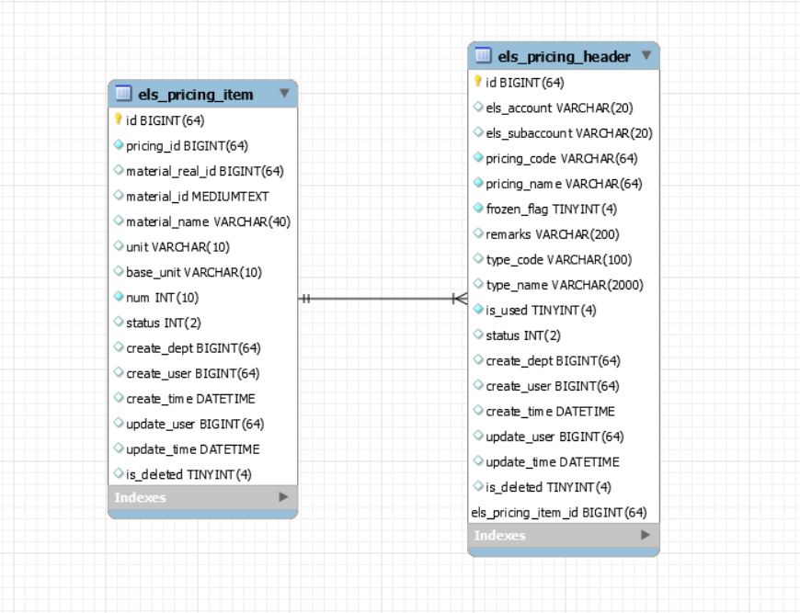

### 4.2、相关表信息

#### 4.2.1、套价编码表表头（els_pricing_header）

|  |  |  |  |  |  |  |
| --- | --- | --- | --- | --- | --- | --- |
| 列名 | 数据类型 | 字段类型 | 长度 | 是否为空 | 默认值 | 备注 |
| id | bigint(64) | bigint |  | NO |  | ID |
| els_account | varchar(20) | varchar | 20 | YES |  | 临时编码 保留字段 |
| els_subaccount | varchar(20) | varchar | 20 | YES |  | 账号 保留字段 |
| pricing_code | varchar(64) | varchar | 64 | NO |  | 套编码 |
| pricing_name | varchar(64) | varchar | 64 | NO |  | 套名称 |
| frozen_flag | tinyint(4) | tinyint |  | NO | 0 | 冻结标识 1:正常 0：冻结 |
| remarks | varchar(200) | varchar | 200 | YES |  | 备注 |
| type_code | varchar(100) | varchar | 100 | YES |  | 类别的字段值 els_search_dictionary_items表的 field_value |
| type_name | varchar(2000) | varchar | 2000 | YES |  | 类别的字段值描述 els_search_dictionary_items表的 field_value_text |
| is_used | tinyint(4) | tinyint |  | NO | 0 | 使用状态 0未使用, 1 已被使用 |
| status | int(2) | int |  | YES |  | 状态,保留字段 |
| create_dept | bigint(64) | bigint |  | YES |  | 创建部门 |
| create_user | bigint(64) | bigint |  | YES |  | 创建人 |
| create_time | datetime | datetime |  | YES |  | 创建时间 |
| update_user | bigint(64) | bigint |  | YES |  | 修改用户 |
| update_time | datetime | datetime |  | YES |  | 修改时间 |
| is_deleted | tinyint(4) | tinyint |  | YES | 0 | 是否逻辑删除 |

#### 4.2.2、套价编码表明细（els_pricing_item）

|  |  |  |  |  |  |  |
| --- | --- | --- | --- | --- | --- | --- |
| 列名 | 数据类型 | 字段类型 | 长度 | 是否为空 | 默认值 | 备注 |
| id | bigint(64) | bigint |  | NO |  | ID |
| pricing_id | bigint(64) | bigint |  | NO |  | 套价编码ID els_pricing_header表的id |
| material_real_id | bigint(64) | bigint |  | YES |  | 物料主数据id, els_material表的id |
| material_id | mediumtext | mediumtext | 16777215 | YES |  | 物料编码 |
| material_name | varchar(40) | varchar | 40 | YES |  | 物料名称 |
| unit | varchar(10) | varchar | 10 | YES |  | 采购单位 |
| base_unit | varchar(10) | varchar | 10 | YES |  | 基本单位 |
| num | int(10) | int |  | NO |  | 数量 |
| status | int(2) | int |  | YES |  | 状态,保留字段 |
| create_dept | bigint(64) | bigint |  | YES |  | 创建部门 |
| create_user | bigint(64) | bigint |  | YES |  | 创建人 |
| create_time | datetime | datetime |  | YES |  | 创建时间 |
| update_user | bigint(64) | bigint |  | YES |  | 修改用户 |
| update_time | datetime | datetime |  | YES |  | 修改时间 |
| is_deleted | tinyint(4) | tinyint |  | YES | 0 | 是否逻辑删除 |

### 4.3、接口详情

|  |  |  |  |  |
| --- | --- | --- | --- | --- |
| 菜单名称 | 当前模块 | 类名 | 接口名称 | 接口描述 |
| 套价编码管理 | srm-inquiry | PricingHeaderController | detail | 详情 |
| page | 列表 |
| updateStatus | 冻结/启用 |
| create | 新建 |
| update | 更新 |
| delete | 删除 |
| importIExcel | 导入 |

## 5、组合价编码管理

### 5.1、数据库关系图

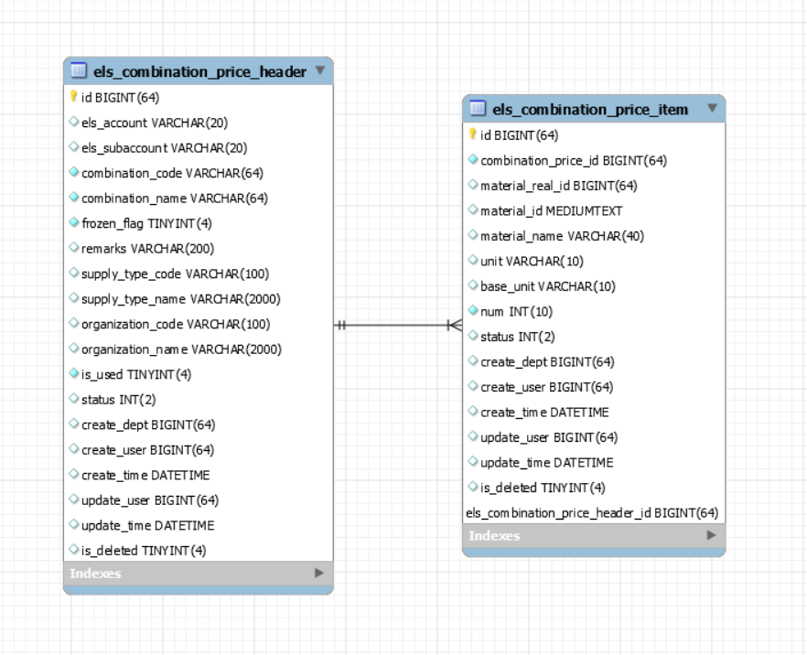

### 5.2、相关表信息

#### 5.2.1、组合价编码表表头（els_combination_price_header）

|  |  |  |  |  |  |  |
| --- | --- | --- | --- | --- | --- | --- |
| 列名 | 数据类型 | 字段类型 | 长度 | 是否为空 | 默认值 | 备注 |
| id | bigint(64) | bigint |  | NO |  | ID |
| els_account | varchar(20) | varchar | 20 | YES |  | 临时编码 保留字段 |
| els_subaccount | varchar(20) | varchar | 20 | YES |  | 账号 保留字段 |
| combination_code | varchar(64) | varchar | 64 | NO |  | 组合编码 |
| combination_name | varchar(64) | varchar | 64 | NO |  | 组合名称 |
| frozen_flag | tinyint(4) | tinyint |  | NO | 0 | 冻结标识 1:正常 0：冻结 |
| remarks | varchar(200) | varchar | 200 | YES |  | 备注 |
| supply_type_code | varchar(100) | varchar | 100 | YES |  | 供应类别的字段值 els_search_dictionary_items表的 field_value |
| supply_type_name | varchar(2000) | varchar | 2000 | YES |  | 供应类别的字段值描述 els_search_dictionary_items表的 field_value_text |
| organization_code | varchar(100) | varchar | 100 | YES |  | 所属组织的字段值 els_search_dictionary_items表的 field_value |
| organization_name | varchar(2000) | varchar | 2000 | YES |  | 所属组织的字段值描述 els_search_dictionary_items表的 field_value_text |
| is_used | tinyint(4) | tinyint |  | NO | 0 | 使用状态 0未使用, 1 已被使用 |
| status | int(2) | int |  | YES |  | 状态,保留字段 |
| create_dept | bigint(64) | bigint |  | YES |  | 创建部门 |
| create_user | bigint(64) | bigint |  | YES |  | 创建人 |
| create_time | datetime | datetime |  | YES |  | 创建时间 |
| update_user | bigint(64) | bigint |  | YES |  | 修改用户 |
| update_time | datetime | datetime |  | YES |  | 修改时间 |
| is_deleted | tinyint(4) | tinyint |  | YES | 0 | 是否逻辑删除 |

#### 5.2.2、组合价编码表明细（els_combination_price_item）

|  |  |  |  |  |  |  |
| --- | --- | --- | --- | --- | --- | --- |
| 列名 | 数据类型 | 字段类型 | 长度 | 是否为空 | 默认值 | 备注 |
| id | bigint(64) | bigint |  | NO |  | ID |
| combination_price_id | bigint(64) | bigint |  | NO |  | 组合价编码ID els_combination_price_header表的id |
| material_real_id | bigint(64) | bigint |  | YES |  | 物料主数据id, els_material表的id |
| material_id | mediumtext | mediumtext | 16777215 | YES |  | 物料编码 |
| material_name | varchar(40) | varchar | 40 | YES |  | 物料名称 |
| unit | varchar(10) | varchar | 10 | YES |  | 采购单位 |
| base_unit | varchar(10) | varchar | 10 | YES |  | 基本单位 |
| num | int(10) | int |  | NO |  | 数量 |
| status | int(2) | int |  | YES |  | 状态,保留字段 |
| create_dept | bigint(64) | bigint |  | YES |  | 创建部门 |
| create_user | bigint(64) | bigint |  | YES |  | 创建人 |
| create_time | datetime | datetime |  | YES |  | 创建时间 |
| update_user | bigint(64) | bigint |  | YES |  | 修改用户 |
| update_time | datetime | datetime |  | YES |  | 修改时间 |
| is_deleted | tinyint(4) | tinyint |  | YES | 0 | 是否逻辑删除 |

### 5.3、接口详情

|  |  |  |  |  |
| --- | --- | --- | --- | --- |
| 菜单名称 | 当前模块 | 类名 | 接口名称 | 接口描述 |
| 组合价编码管理 | srm-inquiry | CombinationPriceHeaderController | detail | 详情 |
| page | 列表 |
| updateStatus | 冻结/启用 |
| create | 新建 |
| update | 更新 |
| delete | 删除 |
| importIExcel | 导入 |

## 6、二级材料管理

### 6.1、数据库关系图

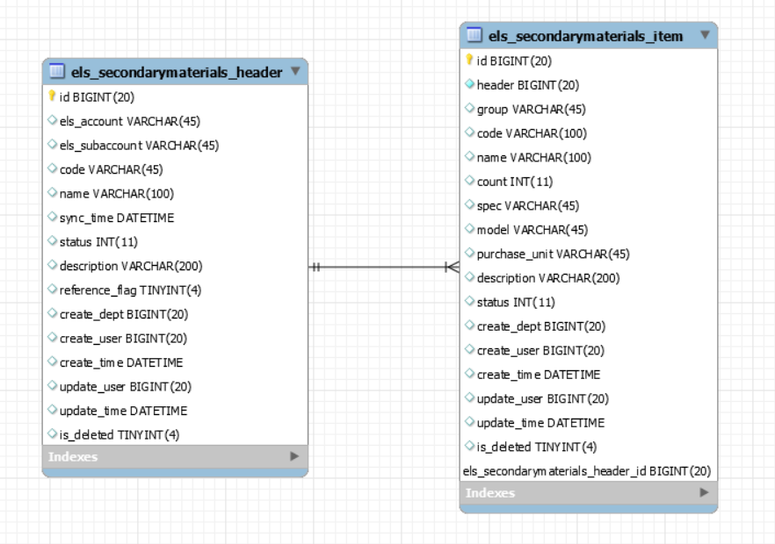

### 6.2、相关表信息

#### 6.2.1、二级材料信息表表头（els_secondarymaterials_header）

|  |  |  |  |  |  |  |
| --- | --- | --- | --- | --- | --- | --- |
| 列名 | 数据类型 | 字段类型 | 长度 | 是否为空 | 默认值 | 备注 |
| id | bigint(20) | bigint |  | NO |  | 主键 |
| els_account | varchar(45) | varchar | 45 | YES |  | 临时编码 |
| els_subaccount | varchar(45) | varchar | 45 | YES |  | 账号 |
| code | varchar(45) | varchar | 45 | YES |  | 编码 |
| name | varchar(100) | varchar | 100 | YES |  | 名称 |
| sync_time | datetime | datetime |  | YES |  | 同步时间 |
| status | int(11) | int |  | YES |  | 状态：1启用；0禁用 |
| description | varchar(200) | varchar | 200 | YES |  | 备注 |
| reference_flag | tinyint(4) | tinyint |  | YES |  | 是否引用：0未引用；1引用 |
| create_dept | bigint(20) | bigint |  | YES |  |  |
| create_user | bigint(20) | bigint |  | YES |  |  |
| create_time | datetime | datetime |  | YES |  |  |
| update_user | bigint(20) | bigint |  | YES |  |  |
| update_time | datetime | datetime |  | YES |  |  |
| is_deleted | tinyint(4) | tinyint |  | YES |  |  |

#### 6.2.2、二级材料信息表明细（els_secondarymaterials_item）

|  |  |  |  |  |  |  |
| --- | --- | --- | --- | --- | --- | --- |
| 列名 | 数据类型 | 字段类型 | 长度 | 是否为空 | 默认值 | 备注 |
| id | bigint(20) | bigint |  | NO |  | 主键 |
| header | bigint(20) | bigint |  | NO |  | 二级材料ID |
| group | varchar(45) | varchar | 45 | YES |  | 物料组 |
| code | varchar(100) | varchar | 100 | YES |  | 编码 |
| name | varchar(100) | varchar | 100 | YES |  | 名称 |
| count | int(11) | int |  | YES |  | 数量 |
| spec | varchar(45) | varchar | 45 | YES |  | 规格 |
| model | varchar(45) | varchar | 45 | YES |  | 型号 |
| purchase_unit | varchar(45) | varchar | 45 | YES |  | 采购单位 |
| description | varchar(200) | varchar | 200 | YES |  | 备注 |
| status | int(11) | int |  | YES |  |  |
| create_dept | bigint(20) | bigint |  | YES |  |  |
| create_user | bigint(20) | bigint |  | YES |  |  |
| create_time | datetime | datetime |  | YES |  |  |
| update_user | bigint(20) | bigint |  | YES |  |  |
| update_time | datetime | datetime |  | YES |  |  |
| is_deleted | tinyint(4) | tinyint |  | YES |  |  |

## 7、二级替代料管理

### 7.1、数据库关系图

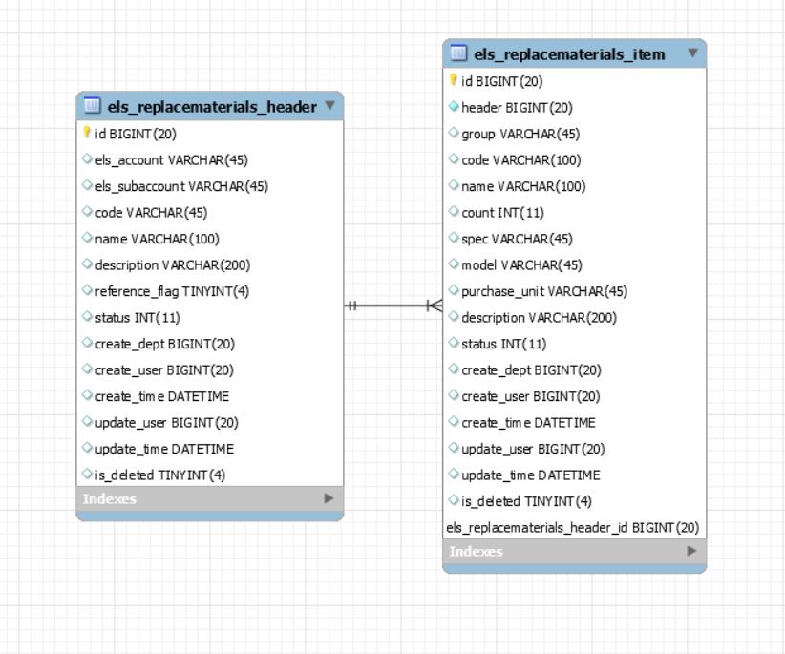

### 7.2、相关表信息

#### 7.2.1、替代料信息表（els_replacematerials_header）

|  |  |  |  |  |  |  |
| --- | --- | --- | --- | --- | --- | --- |
| 列名 | 数据类型 | 字段类型 | 长度 | 是否为空 | 默认值 | 备注 |
| id | bigint(20) | bigint |  | NO |  | 主键 |
| els_account | varchar(45) | varchar | 45 | YES |  | 临时编码 |
| els_subaccount | varchar(45) | varchar | 45 | YES |  | 账号 |
| code | varchar(45) | varchar | 45 | YES |  | 编码 |
| name | varchar(100) | varchar | 100 | YES |  | 名称 |
| description | varchar(200) | varchar | 200 | YES |  | 备注 |
| reference_flag | tinyint(4) | tinyint |  | YES |  | 是否引用：0未引用；1引用 |
| status | int(11) | int |  | YES |  | 状态：1启用；0冻结 |
| create_dept | bigint(20) | bigint |  | YES |  |  |
| create_user | bigint(20) | bigint |  | YES |  |  |
| create_time | datetime | datetime |  | YES |  |  |
| update_user | bigint(20) | bigint |  | YES |  |  |
| update_time | datetime | datetime |  | YES |  |  |
| is_deleted | tinyint(4) | tinyint |  | YES |  |  |

#### 7.2.2、替代料明细表（els_replacematerials_item）

|  |  |  |  |  |  |  |
| --- | --- | --- | --- | --- | --- | --- |
| 列名 | 数据类型 | 字段类型 | 长度 | 是否为空 | 默认值 | 备注 |
| id | bigint(20) | bigint |  | NO |  | 主键 |
| header | bigint(20) | bigint |  | NO |  | 替代料ID |
| group | varchar(45) | varchar | 45 | YES |  | 物料组 |
| code | varchar(100) | varchar | 100 | YES |  | 编码 |
| name | varchar(100) | varchar | 100 | YES |  | 名称 |
| count | int(11) | int |  | YES |  | 数量 |
| spec | varchar(45) | varchar | 45 | YES |  | 规格 |
| model | varchar(45) | varchar | 45 | YES |  | 型号 |
| purchase_unit | varchar(45) | varchar | 45 | YES |  | 采购单位 |
| description | varchar(200) | varchar | 200 | YES |  | 备注 |
| status | int(11) | int |  | YES |  |  |
| create_dept | bigint(20) | bigint |  | YES |  |  |
| create_user | bigint(20) | bigint |  | YES |  |  |
| create_time | datetime | datetime |  | YES |  |  |
| update_user | bigint(20) | bigint |  | YES |  |  |
| update_time | datetime | datetime |  | YES |  |  |
| is_deleted | tinyint(4) | tinyint |  | YES |  |  |

# 供应商绩效考核

## 1、评价等级设置

### 1.1、数据库关系图

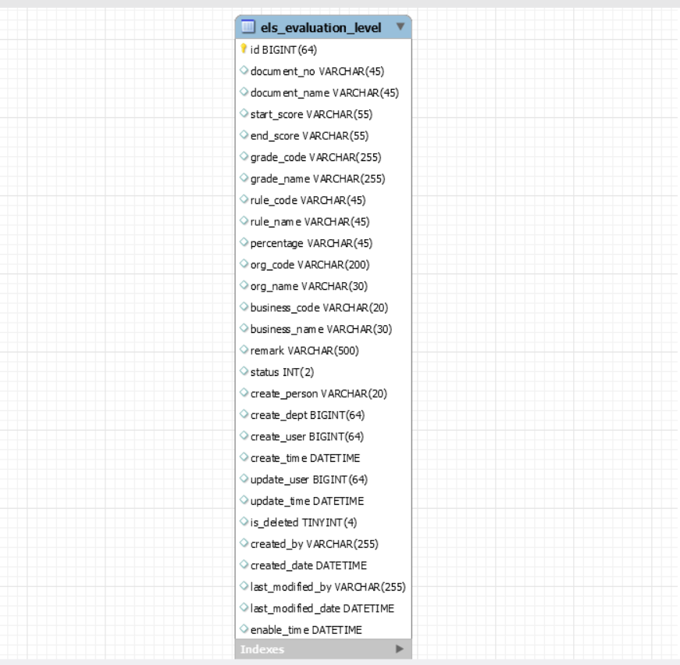

### 1.2、相关表信息

#### 1.2.1、评价等级设置表（els_evaluation_level）

|  |  |  |  |  |  |  |
| --- | --- | --- | --- | --- | --- | --- |
| 列名 | 数据类型 | 字段类型 | 长度 | 是否为空 | 默认值 | 备注 |
| id | bigint(64) | bigint |  | NO |  |  |
| document_no | varchar(45) | varchar | 45 | YES |  | 单据号 |
| document_name | varchar(45) | varchar | 45 | YES |  | 单据名称 |
| start_score | varchar(55) | varchar | 55 | YES |  | 起始得分 |
| end_score | varchar(55) | varchar | 55 | YES |  | 截至得分 |
| grade_code | varchar(255) | varchar | 255 | YES |  | 等级编码 |
| grade_name | varchar(255) | varchar | 255 | YES |  | 等级名称 |
| rule_code | varchar(45) | varchar | 45 | YES |  | 规则编码 |
| rule_name | varchar(45) | varchar | 45 | YES |  | 规则名称 |
| percentage | varchar(45) | varchar | 45 | YES |  | 百分比 |
| org_code | varchar(200) | varchar | 200 | YES |  | 所属组织编号 |
| org_name | varchar(30) | varchar | 30 | YES |  | 所属组织名称 |
| business_code | varchar(20) | varchar | 20 | YES |  | 所属业务编码 |
| business_name | varchar(30) | varchar | 30 | YES |  | 所属业务名称 |
| remark | varchar(500) | varchar | 500 | YES |  | 备注 |
| status | int(2) | int |  | YES | 0 | 状态 |
| create_person | varchar(20) | varchar | 20 | YES |  | 创建人名称 |
| create_dept | bigint(64) | bigint |  | YES |  | 创建部门 |
| create_user | bigint(64) | bigint |  | YES |  | 创建人 |
| create_time | datetime | datetime |  | YES |  | 创建时间 |
| update_user | bigint(64) | bigint |  | YES |  | 修改用户 |
| update_time | datetime | datetime |  | YES |  | 修改时间 |
| is_deleted | tinyint(4) | tinyint |  | YES | 0 | 是否逻辑删除 |
| created_by | varchar(255) | varchar | 255 | YES |  |  |
| created_date | datetime | datetime |  | YES |  |  |
| last_modified_by | varchar(255) | varchar | 255 | YES |  |  |
| last_modified_date | datetime | datetime |  | YES |  |  |
| enable_time | datetime | datetime |  | YES |  | 启用(禁用)时间 |

## 2、评价人设置

### 2.1、数据库关系图

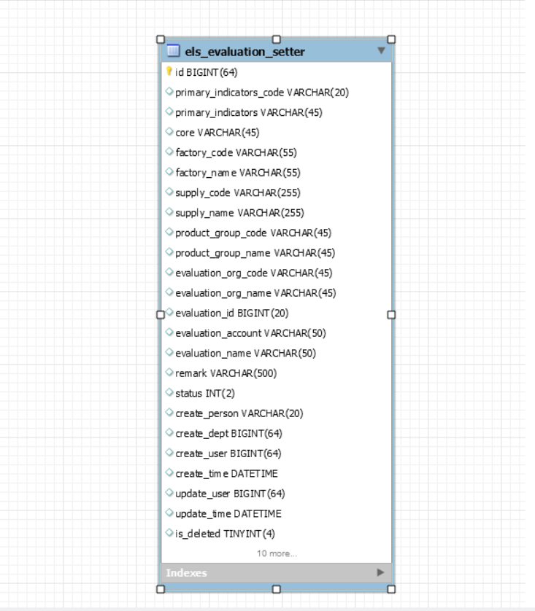

### 2.2、相关表信息（els_evaluation_setter）

|  |  |  |  |  |  |  |
| --- | --- | --- | --- | --- | --- | --- |
| 列名 | 数据类型 | 字段类型 | 长度 | 是否为空 | 默认值 | 备注 |
| id | bigint(64) | bigint |  | NO |  |  |
| primary_indicators_code | varchar(20) | varchar | 20 | YES |  | 指标编码 |
| primary_indicators | varchar(45) | varchar | 45 | YES |  | 一级指标 |
| core | varchar(45) | varchar | 45 | YES |  | 中心/现地 |
| factory_code | varchar(55) | varchar | 55 | YES |  | 工厂编号 |
| factory_name | varchar(55) | varchar | 55 | YES |  | 工厂名称 |
| supply_code | varchar(255) | varchar | 255 | YES |  | 供应分类编码 |
| supply_name | varchar(255) | varchar | 255 | YES |  | 供应分类名称 |
| product_group_code | varchar(45) | varchar | 45 | YES |  | 产品组编码 |
| product_group_name | varchar(45) | varchar | 45 | YES |  | 产品组名称 |
| evaluation_org_code | varchar(45) | varchar | 45 | YES |  | 评价组织编码 |
| evaluation_org_name | varchar(45) | varchar | 45 | YES |  | 评价组织名称 |
| evaluation_id | bigint(20) | bigint |  | YES |  | 评价人id |
| evaluation_account | varchar(50) | varchar | 50 | YES |  | 评价人帐号 |
| evaluation_name | varchar(50) | varchar | 50 | YES |  | 评价人名称 |
| remark | varchar(500) | varchar | 500 | YES |  | 备注 |
| status | int(2) | int |  | YES | 0 | 状态 |
| create_person | varchar(20) | varchar | 20 | YES |  | 创建人名称 |
| create_dept | bigint(64) | bigint |  | YES |  | 创建部门 |
| create_user | bigint(64) | bigint |  | YES |  | 创建人 |
| create_time | datetime | datetime |  | YES |  | 创建时间 |
| update_user | bigint(64) | bigint |  | YES |  | 修改用户 |
| update_time | datetime | datetime |  | YES |  | 修改时间 |
| is_deleted | tinyint(4) | tinyint |  | YES | 0 | 是否逻辑删除 |
| created_by | varchar(255) | varchar | 255 | YES |  |  |
| created_date | datetime | datetime |  | YES |  |  |
| last_modified_by | varchar(255) | varchar | 255 | YES |  |  |
| last_modified_date | datetime | datetime |  | YES |  |  |
| is_used | int(2) | int |  | YES | 0 | 是否占用(默认0,未占用;1,占用) |
| org_code | varchar(45) | varchar | 45 | YES |  | 所属组织编码 |
| org_name | varchar(45) | varchar | 45 | YES |  | 所属组织名称 |
| business_code | varchar(20) | varchar | 20 | YES |  | 所属业务编码 |
| business_name | varchar(30) | varchar | 30 | YES |  | 所属业务名称 |
| product_line | varchar(20) | varchar | 20 | YES |  | 产业线 |

## 评价指标设置

### 3.1、数据库关系图

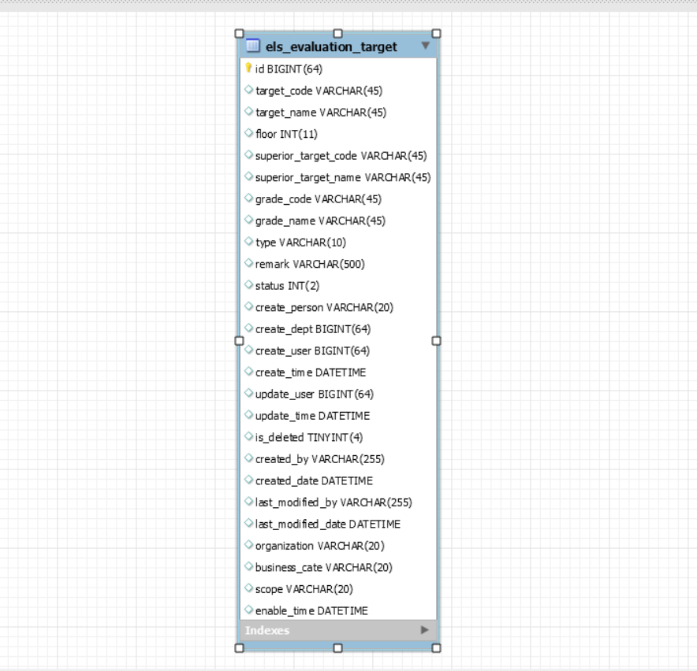

### 3.2、相关表信息

#### 3.2.1、评价指标设置表（els_evaluation_target）

|  |  |  |  |  |  |  |
| --- | --- | --- | --- | --- | --- | --- |
| 列名 | 数据类型 | 字段类型 | 长度 | 是否为空 | 默认值 | 备注 |
| id | bigint(64) | bigint |  | NO |  |  |
| target_code | varchar(45) | varchar | 45 | YES |  | 指标编码 |
| target_name | varchar(45) | varchar | 45 | YES |  | 指标名称 |
| floor | int(11) | int |  | YES | 1 | 层级数 |
| superior_target_code | varchar(45) | varchar | 45 | YES |  | 上级指标编码 |
| superior_target_name | varchar(45) | varchar | 45 | YES |  | 上级指标名称 |
| grade_code | varchar(45) | varchar | 45 | YES |  | 打分方式编码 |
| grade_name | varchar(45) | varchar | 45 | YES |  | 打分方式名称 |
| type | varchar(10) | varchar | 10 | YES |  | 类型 |
| remark | varchar(500) | varchar | 500 | YES |  | 备注 |
| status | int(2) | int |  | YES | 1 | 状态(1启用，0冻结) |
| create_person | varchar(20) | varchar | 20 | YES |  | 创建人名称 |
| create_dept | bigint(64) | bigint |  | YES |  | 创建部门 |
| create_user | bigint(64) | bigint |  | YES |  | 创建人 |
| create_time | datetime | datetime |  | YES |  | 创建时间 |
| update_user | bigint(64) | bigint |  | YES |  | 修改用户 |
| update_time | datetime | datetime |  | YES |  | 修改时间 |
| is_deleted | tinyint(4) | tinyint |  | YES | 0 | 是否逻辑删除 |
| created_by | varchar(255) | varchar | 255 | YES |  |  |
| created_date | datetime | datetime |  | YES |  |  |
| last_modified_by | varchar(255) | varchar | 255 | YES |  |  |
| last_modified_date | datetime | datetime |  | YES |  |  |
| organization | varchar(20) | varchar | 20 | YES |  | 所属组织 |
| business_cate | varchar(20) | varchar | 20 | YES |  | 业务分类 |
| scope | varchar(20) | varchar | 20 | YES |  | 适用范围 |
| enable_time | datetime | datetime |  | YES |  | 启用(禁用)时间 |

## 评价内容设置

### 4.1、数据库关系图

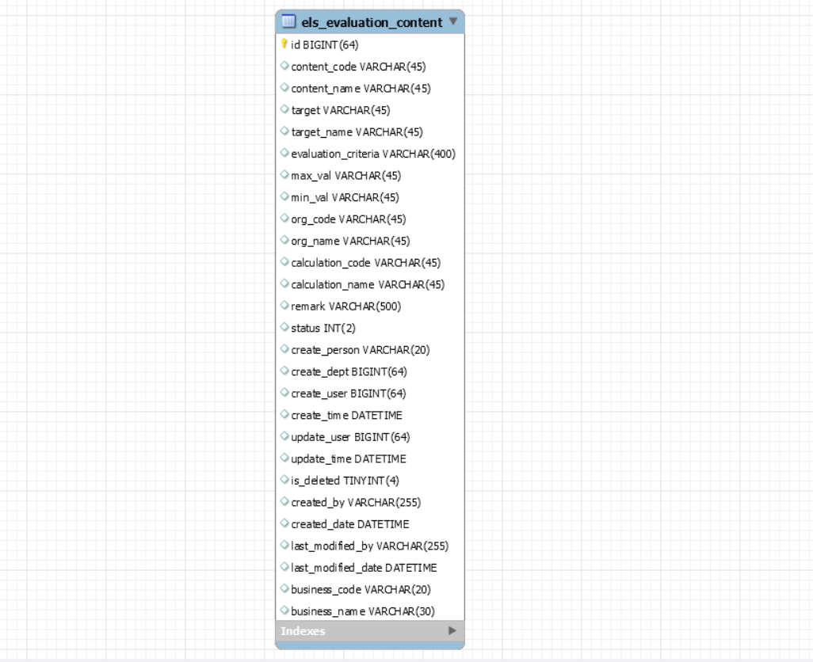

### 4.2、相关表信息

#### 4.2.1、评价内容设置表（els_evaluation_content）

|  |  |  |  |  |  |  |
| --- | --- | --- | --- | --- | --- | --- |
| 列名 | 数据类型 | 字段类型 | 长度 | 是否为空 | 默认值 | 备注 |
| id | bigint(64) | bigint |  | NO |  |  |
| content_code | varchar(45) | varchar | 45 | YES |  | 内容编码 |
| content_name | varchar(45) | varchar | 45 | YES |  | 内容名称 |
| target | varchar(45) | varchar | 45 | YES |  | 所属指标 |
| target_name | varchar(45) | varchar | 45 | YES |  | 指标名称 |
| evaluation_criteria | varchar(400) | varchar | 400 | YES |  | 评价基准 |
| max_val | varchar(45) | varchar | 45 | YES |  | 最大值 |
| min_val | varchar(45) | varchar | 45 | YES |  | 最小值 |
| org_code | varchar(45) | varchar | 45 | YES |  | 所属组织编码 |
| org_name | varchar(45) | varchar | 45 | YES |  | 所属组织名称 |
| calculation_code | varchar(45) | varchar | 45 | YES |  | 计算方式编码 |
| calculation_name | varchar(45) | varchar | 45 | YES |  | 计算方式名称 |
| remark | varchar(500) | varchar | 500 | YES |  | 备注 |
| status | int(2) | int |  | YES | 0 | 状态 |
| create_person | varchar(20) | varchar | 20 | YES |  | 创建人名称 |
| create_dept | bigint(64) | bigint |  | YES |  | 创建部门 |
| create_user | bigint(64) | bigint |  | YES |  | 创建人 |
| create_time | datetime | datetime |  | YES |  | 创建时间 |
| update_user | bigint(64) | bigint |  | YES |  | 修改用户 |
| update_time | datetime | datetime |  | YES |  | 修改时间 |
| is_deleted | tinyint(4) | tinyint |  | YES | 0 | 是否逻辑删除 |
| created_by | varchar(255) | varchar | 255 | YES |  |  |
| created_date | datetime | datetime |  | YES |  |  |
| last_modified_by | varchar(255) | varchar | 255 | YES |  |  |
| last_modified_date | datetime | datetime |  | YES |  |  |
| business_code | varchar(20) | varchar | 20 | YES |  | 所属业务编码 |
| business_name | varchar(30) | varchar | 30 | YES |  | 所属业务名称 |

## 供应商绩效评价清单

### 5.1、数据库关系图

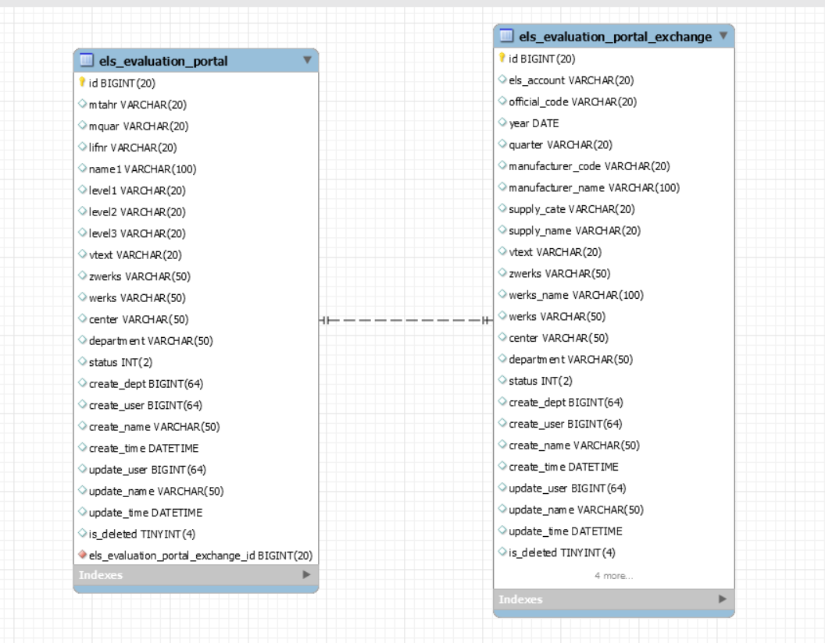

### 5.2、相关表信息

#### 5.2.1、供应商绩效供应商清单接收表（els_evaluation_portal）

|  |  |  |  |  |  |  |
| --- | --- | --- | --- | --- | --- | --- |
| 列名 | 数据类型 | 字段类型 | 长度 | 是否为空 | 默认值 | 备注 |
| id | bigint(20) | bigint |  | NO |  |  |
| mtahr | varchar(20) | varchar | 20 | YES |  | 年度 |
| mquar | varchar(20) | varchar | 20 | YES |  | 季度 |
| lifnr | varchar(20) | varchar | 20 | YES |  | 供应商正式编码 |
| name1 | varchar(100) | varchar | 100 | YES |  |  |
| level1 | varchar(20) | varchar | 20 | YES |  | 一级分类 |
| level2 | varchar(20) | varchar | 20 | YES |  | 二级分类 |
| level3 | varchar(20) | varchar | 20 | YES |  | 三级分类 |
| vtext | varchar(20) | varchar | 20 | YES |  | bu |
| zwerks | varchar(50) | varchar | 50 | YES |  | 现地 |
| werks | varchar(50) | varchar | 50 | YES |  | 工厂 |
| center | varchar(50) | varchar | 50 | YES |  | 中心 |
| department | varchar(50) | varchar | 50 | YES |  | 部门 |
| status | int(2) | int |  | YES | 0 | 状态() |
| create_dept | bigint(64) | bigint |  | YES |  | 创建部门 |
| create_user | bigint(64) | bigint |  | YES |  | 创建人 |
| create_name | varchar(50) | varchar | 50 | YES |  | 创建人名称 |
| create_time | datetime | datetime |  | YES |  | 创建时间 |
| update_user | bigint(64) | bigint |  | YES |  | 修改用户 |
| update_name | varchar(50) | varchar | 50 | YES |  | 更新人名称 |
| update_time | datetime | datetime |  | YES |  | 修改时间 |
| is_deleted | tinyint(4) | tinyint |  | YES | 0 | 是否逻辑删除 |

#### 5.2.2、供应商绩效供应商清单转换表（els_evaluation_portal_exchange）

|  |  |  |  |  |  |  |
| --- | --- | --- | --- | --- | --- | --- |
| 列名 | 数据类型 | 字段类型 | 长度 | 是否为空 | 默认值 | 备注 |
| id | bigint(20) | bigint |  | NO |  |  |
| els_account | varchar(20) | varchar | 20 | YES |  | 供应商临时编码 |
| official_code | varchar(20) | varchar | 20 | YES |  | 正式编码 |
| year | date | date |  | YES |  | 年度 |
| quarter | varchar(20) | varchar | 20 | YES |  | 季度 |
| manufacturer_code | varchar(20) | varchar | 20 | YES |  | 制造商编码 |
| manufacturer_name | varchar(100) | varchar | 100 | YES |  |  |
| supply_cate | varchar(20) | varchar | 20 | YES |  | 供应类别 |
| supply_name | varchar(20) | varchar | 20 | YES |  | 供应类别名称 |
| vtext | varchar(20) | varchar | 20 | YES |  | bu |
| zwerks | varchar(50) | varchar | 50 | YES |  | 现地 |
| werks_name | varchar(100) | varchar | 100 | YES |  | 工厂名称 |
| werks | varchar(50) | varchar | 50 | YES |  | 工厂 |
| center | varchar(50) | varchar | 50 | YES |  | 中心 |
| department | varchar(50) | varchar | 50 | YES |  | 部门 |
| status | int(2) | int |  | YES | 0 | 状态() |
| create_dept | bigint(64) | bigint |  | YES |  | 创建部门 |
| create_user | bigint(64) | bigint |  | YES |  | 创建人 |
| create_name | varchar(50) | varchar | 50 | YES |  | 创建人名称 |
| create_time | datetime | datetime |  | YES |  | 创建时间 |
| update_user | bigint(64) | bigint |  | YES |  | 修改用户 |
| update_name | varchar(50) | varchar | 50 | YES |  | 更新人名称 |
| update_time | datetime | datetime |  | YES |  | 修改时间 |
| is_deleted | tinyint(4) | tinyint |  | YES | 0 | 是否逻辑删除 |
| organization | varchar(20) | varchar | 20 | YES |  | 所属组织 |
| business_cate | varchar(20) | varchar | 20 | YES |  | 业务分类 |
| scope | varchar(20) | varchar | 20 | YES |  | 适用范围 |
| supplier_name | varchar(40) | varchar | 40 | YES |  | 供应商名称 |

## **评价分数项管理**

### 6.1、数据库关系图

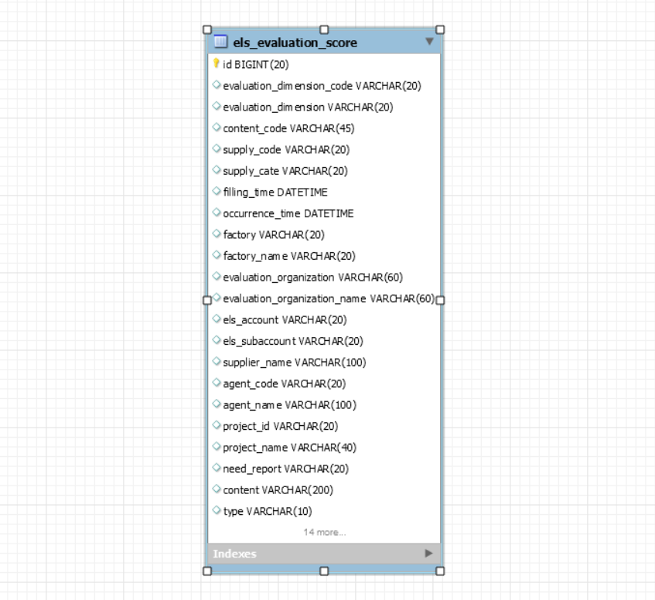

### 6.2、相关表信息

#### 6.2.1、评价分数项表（els_evaluation_score）

|  |  |  |  |  |  |  |
| --- | --- | --- | --- | --- | --- | --- |
| 列名 | 数据类型 | 字段类型 | 长度 | 是否为空 | 默认值 | 备注 |
| id | bigint(20) | bigint |  | NO |  | 主键id |
| evaluation_dimension_code | varchar(20) | varchar | 20 | YES |  | 评价指标编码 |
| evaluation_dimension | varchar(20) | varchar | 20 | YES |  | 评价指标名称 |
| content_code | varchar(45) | varchar | 45 | YES |  | 内容编码 |
| supply_code | varchar(20) | varchar | 20 | YES |  | 供应类别编码 |
| supply_cate | varchar(20) | varchar | 20 | YES |  | 供应类别 |
| filling_time | datetime | datetime |  | YES |  | 填报时间 |
| occurrence_time | datetime | datetime |  | YES |  | 发生时间 |
| factory | varchar(20) | varchar | 20 | YES |  | 所属工厂 |
| factory_name | varchar(20) | varchar | 20 | YES |  | 所属工厂名称 |
| evaluation_organization | varchar(60) | varchar | 60 | YES |  | 评价组织 |
| evaluation_organization_name | varchar(60) | varchar | 60 | YES |  | 评价组织名称 |
| els_account | varchar(20) | varchar | 20 | YES |  | 供应商编码 |
| els_subaccount | varchar(20) | varchar | 20 | YES |  | 供应商子账号(暂时用不到) |
| supplier_name | varchar(100) | varchar | 100 | YES |  | 供应商名称 |
| agent_code | varchar(20) | varchar | 20 | YES |  | 代理商编码 |
| agent_name | varchar(100) | varchar | 100 | YES |  | 代理商名称 |
| project_id | varchar(20) | varchar | 20 | YES |  | 项目id |
| project_name | varchar(40) | varchar | 40 | YES |  | 项目名称 |
| need_report | varchar(20) | varchar | 20 | YES |  | 是否需要报告 |
| content | varchar(200) | varchar | 200 | YES |  | 具体内容 |
| type | varchar(10) | varchar | 10 | YES |  | 类型 |
| score | decimal(7,2) | decimal |  | YES | 0 | 扣分/加分 |
| score_explain | varchar(200) | varchar | 200 | YES |  | 扣分/加分说明 |
| issue | varchar(40) | varchar | 40 | YES |  | Issue |
| status | int(2) | int |  | YES | 0 | 状态() |
| create_dept | bigint(64) | bigint |  | YES |  | 创建部门 |
| create_user | bigint(64) | bigint |  | YES |  | 创建人 |
| create_name | varchar(50) | varchar | 50 | YES |  | 创建人名称 |
| create_time | datetime | datetime |  | YES |  | 创建时间 |
| update_user | bigint(64) | bigint |  | YES |  | 修改用户 |
| update_name | varchar(50) | varchar | 50 | YES |  | 更新人名称 |
| update_time | datetime | datetime |  | YES |  | 修改时间 |
| is_deleted | tinyint(4) | tinyint |  | YES | 0 | 是否逻辑删除 |
| year | date | date |  | YES |  | 年度 |
| quarter | varchar(10) | varchar | 10 | YES |  | 季度 |

## 评价模板设置

### 7.1、数据库关系图

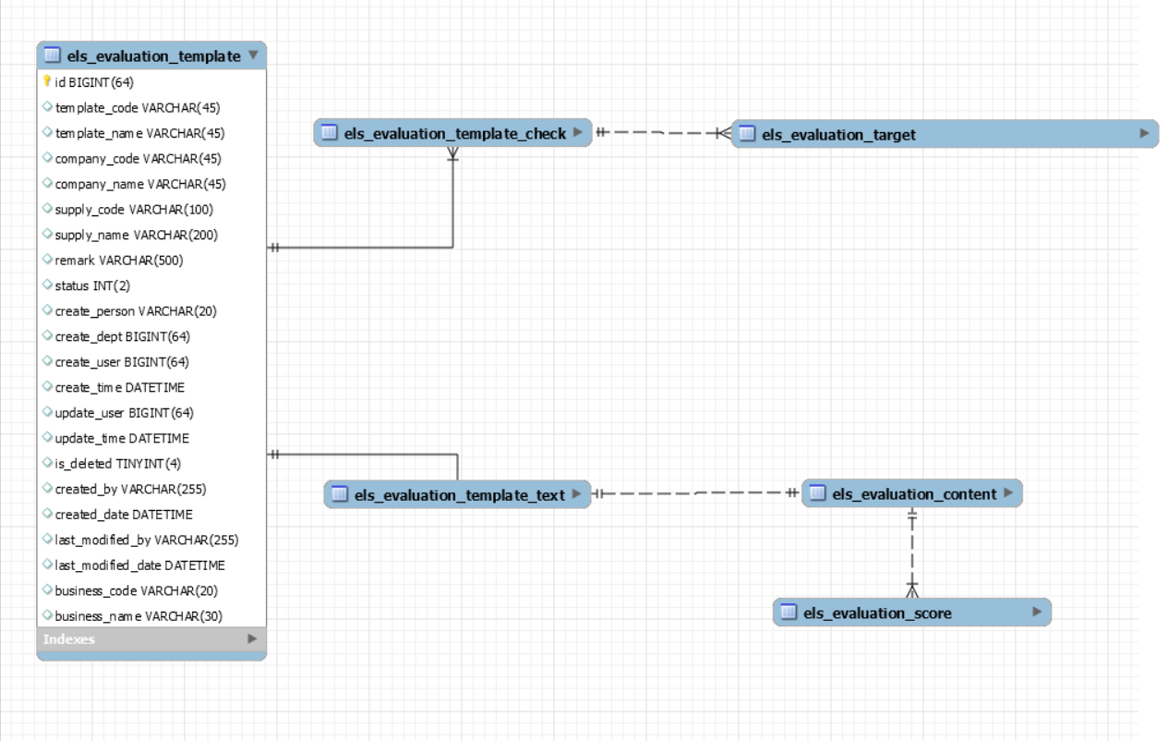

### 7.2、相关表信息

#### 7.2.1、供应商评价模板表表头（els_evaluation_template）

|  |  |  |  |  |  |  |
| --- | --- | --- | --- | --- | --- | --- |
| 列名 | 数据类型 | 字段类型 | 长度 | 是否为空 | 默认值 | 备注 |
| id | bigint(64) | bigint |  | NO |  |  |
| template_code | varchar(45) | varchar | 45 | YES |  | 模板编码 |
| template_name | varchar(45) | varchar | 45 | YES |  | 模板名称 |
| company_code | varchar(45) | varchar | 45 | YES |  | 所属公司编码 |
| company_name | varchar(45) | varchar | 45 | YES |  | 所属公司名称 |
| supply_code | varchar(100) | varchar | 100 | YES |  | 供应类别编码 |
| supply_name | varchar(200) | varchar | 200 | YES |  | 供应类别名称 |
| remark | varchar(500) | varchar | 500 | YES |  | 备注 |
| status | int(2) | int |  | YES | 0 | 状态 |
| create_person | varchar(20) | varchar | 20 | YES |  | 创建人名称 |
| create_dept | bigint(64) | bigint |  | YES |  | 创建部门 |
| create_user | bigint(64) | bigint |  | YES |  | 创建人 |
| create_time | datetime | datetime |  | YES |  | 创建时间 |
| update_user | bigint(64) | bigint |  | YES |  | 修改用户 |
| update_time | datetime | datetime |  | YES |  | 修改时间 |
| is_deleted | tinyint(4) | tinyint |  | YES | 0 | 是否逻辑删除 |
| created_by | varchar(255) | varchar | 255 | YES |  |  |
| created_date | datetime | datetime |  | YES |  |  |
| last_modified_by | varchar(255) | varchar | 255 | YES |  |  |
| last_modified_date | datetime | datetime |  | YES |  |  |
| business_code | varchar(20) | varchar | 20 | YES |  | 所属业务编码 |
| business_name | varchar(30) | varchar | 30 | YES |  | 所属业务名称 |

#### 7.2.2、供应商评价模板表子表（评价指标）（els_evaluation_template_check）

|  |  |  |  |  |  |  |
| --- | --- | --- | --- | --- | --- | --- |
| 列名 | 数据类型 | 字段类型 | 长度 | 是否为空 | 默认值 | 备注 |
| id | bigint(64) | bigint |  | NO |  |  |
| template_code | varchar(45) | varchar | 45 | YES |  | 模板编码 |
| primary_indicators | varchar(45) | varchar | 45 | YES |  | 一级指标 |
| primary_indicators_name | varchar(45) | varchar | 45 | YES |  | 一级指标名称 |
| primary_indicators_weight | varchar(45) | varchar | 45 | YES |  | 一级指标权重 |
| secondary_indicators | varchar(45) | varchar | 45 | YES |  | 二级指标 |
| secondary_weight_name | varchar(45) | varchar | 45 | YES |  | 二级权重名称 |
| secondary_indicators_weight | varchar(45) | varchar | 45 | YES |  | 二级指标权重 |
| Third_indicators | varchar(45) | varchar | 45 | YES |  | 三级指标 |
| Third_weight_name | varchar(45) | varchar | 45 | YES |  | 三级权重名称 |
| Third_indicators_weight | varchar(45) | varchar | 45 | YES |  | 三级指标权重 |
| grade_code | varchar(45) | varchar | 45 | YES |  | 打分方式编码 |
| type | varchar(10) | varchar | 10 | YES |  | 类型 |
| third_indicators_max_score | decimal(7,2) | decimal |  | YES |  | 三级指标最高分值 |
| remark | varchar(500) | varchar | 500 | YES |  | 备注 |
| status | int(2) | int |  | YES | 0 | 状态 |
| create_person | varchar(20) | varchar | 20 | YES |  | 创建人名称 |
| create_dept | bigint(64) | bigint |  | YES |  | 创建部门 |
| create_user | bigint(64) | bigint |  | YES |  | 创建人 |
| create_time | datetime | datetime |  | YES |  | 创建时间 |
| update_user | bigint(64) | bigint |  | YES |  | 修改用户 |
| update_time | datetime | datetime |  | YES |  | 修改时间 |
| is_deleted | tinyint(4) | tinyint |  | YES | 0 | 是否逻辑删除 |
| created_by | varchar(255) | varchar | 255 | YES |  |  |
| created_date | datetime | datetime |  | YES |  |  |
| last_modified_by | varchar(255) | varchar | 255 | YES |  |  |
| last_modified_date | datetime | datetime |  | YES |  |  |

#### 7.2.3、供应商评价模板表子表（评价内容）（els_evaluation_template_text）

|  |  |  |  |  |  |  |
| --- | --- | --- | --- | --- | --- | --- |
| 列名 | 数据类型 | 字段类型 | 长度 | 是否为空 | 默认值 | 备注 |
| id | bigint(64) | bigint |  | NO |  |  |
| template_code | varchar(45) | varchar | 45 | YES |  | 模板编码 |
| target_code | varchar(45) | varchar | 45 | YES |  | 所属指标编码 |
| target_name | varchar(45) | varchar | 45 | YES |  | 所属指标名称 |
| estimate_project_code | varchar(45) | varchar | 45 | YES |  | 评估项编码 |
| estimate_project_name | varchar(45) | varchar | 45 | YES |  | 评估项名称 |
| scoring_criteria_code | varchar(45) | varchar | 45 | YES |  | 评分标准编码 |
| scoring_criteria_name | varchar(100) | varchar | 100 | YES |  | 评分标准名称 |
| template_weight_code | varchar(45) | varchar | 45 | YES |  | 权重编码 |
| template_weight_name | varchar(45) | varchar | 45 | YES |  | 权重名称 |
| estimate_project_weight | varchar(45) | varchar | 45 | YES |  | 评估项权重 |
| score_interval_min | decimal(7,2) | decimal |  | YES |  |  |
| score_interval_max | decimal(7,2) | decimal |  | YES |  |  |
| score_interval | varchar(20) | varchar | 20 | YES |  | 评分标准分值区间 |
| remark | varchar(500) | varchar | 500 | YES |  | 备注 |
| status | int(2) | int |  | YES | 0 | 状态 |
| create_person | varchar(20) | varchar | 20 | YES |  | 创建人名称 |
| create_dept | bigint(64) | bigint |  | YES |  | 创建部门 |
| create_user | bigint(64) | bigint |  | YES |  | 创建人 |
| create_time | datetime | datetime |  | YES |  | 创建时间 |
| update_user | bigint(64) | bigint |  | YES |  | 修改用户 |
| update_time | datetime | datetime |  | YES |  | 修改时间 |
| is_deleted | tinyint(4) | tinyint |  | YES | 0 | 是否逻辑删除 |
| created_by | varchar(255) | varchar | 255 | YES |  |  |
| created_date | datetime | datetime |  | YES |  |  |
| last_modified_by | varchar(255) | varchar | 255 | YES |  |  |
| last_modified_date | datetime | datetime |  | YES |  |  |

## 供应商绩效评价

### 8.1、数据库关系图

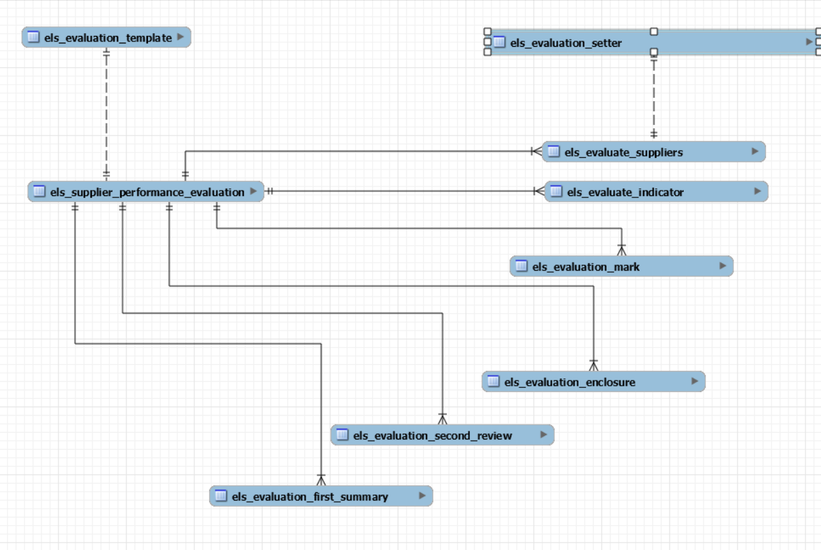

### 8.2、相关表信息

#### 8.2.1、供应商绩效评价主表（els_supplier_performance_evaluation）

|  |  |  |  |  |  |  |
| --- | --- | --- | --- | --- | --- | --- |
| 列名 | 数据类型 | 字段类型 | 长度 | 是否为空 | 默认值 | 备注 |
| id | bigint(64) | bigint |  | NO |  |  |
| evaluation_code | varchar(20) | varchar | 20 | YES |  | 评价表编码 |
| evaluation_name | varchar(40) | varchar | 40 | YES |  | 评价表名称 |
| result_code | varchar(20) | varchar | 20 | YES |  | 审核表表头编码 |
| assessment_template | varchar(20) | varchar | 20 | YES |  | 考核模板 |
| assessment_template_name | varchar(20) | varchar | 20 | YES |  | 考核模板名称 |
| year | date | date |  | YES |  | 年度 |
| quarter | varchar(10) | varchar | 10 | YES |  | 季度 |
| organization | varchar(20) | varchar | 20 | YES |  | 所属组织 |
| business_cate | varchar(20) | varchar | 20 | YES |  | 业务分类 |
| remark | varchar(100) | varchar | 100 | YES |  | 备注 |
| release_status | int(2) | int |  | YES | 0 | 发布状态(默认0未发布，1已发布) |
| status | int(2) | int |  | YES | 0 | 状态(0新建，1发布，2考核中，3二级次审核中，4二级审核中，5一级汇总中，6，完成，7作废) |
| create_dept | bigint(64) | bigint |  | YES |  | 创建部门 |
| create_user | bigint(64) | bigint |  | YES |  | 创建人 |
| create_name | varchar(50) | varchar | 50 | YES |  | 创建人名称 |
| create_time | datetime | datetime |  | YES |  | 创建时间 |
| update_user | bigint(64) | bigint |  | YES |  | 修改用户 |
| update_name | varchar(50) | varchar | 50 | YES |  | 更新人名称 |
| update_time | datetime | datetime |  | YES |  | 修改时间 |
| els_account | varchar(20) | varchar | 20 | YES |  | 供应商编码 |
| els_subaccount | varchar(20) | varchar | 20 | YES |  | 供应商子账号(暂时用不到) |
| created_by | varchar(255) | varchar | 255 | YES |  |  |
| created_date | datetime | datetime |  | YES |  |  |
| last_modified_by | varchar(255) | varchar | 255 | YES |  |  |
| last_modified_date | datetime | datetime |  | YES |  |  |
| is_deleted | tinyint(4) | tinyint |  | YES | 0 | 是否逻辑删除 |
| scopes | varchar(100) | varchar | 100 | YES |  | 适用范围 |
| scopes_name | varchar(200) | varchar | 200 | YES |  | 适用范围名称 |

#### 8.2.2、评价指标表(els_evaluate_indicator)

|  |  |  |  |  |  |  |
| --- | --- | --- | --- | --- | --- | --- |
| 列名 | 数据类型 | 字段类型 | 长度 | 是否为空 | 默认值 | 备注 |
| id | bigint(20) | bigint |  | NO |  | 主键id |
| els_account | varchar(20) | varchar | 20 | YES |  | 供应商编码 |
| els_subaccount | varchar(20) | varchar | 20 | YES |  | 供应商子账号(暂时用不到) |
| evaluation_code | varchar(20) | varchar | 20 | YES |  | 评价表编码 |
| result_code | varchar(20) | varchar | 20 | YES |  | 审核表表头编码 |
| target_code | varchar(45) | varchar | 45 | YES |  | 所属指标编码 |
| target_name | varchar(45) | varchar | 45 | YES |  | 所属指标名称 |
| estimate_project_code | varchar(45) | varchar | 45 | YES |  | 评估项编码 |
| estimate_project_name | varchar(45) | varchar | 45 | YES |  | 评估项名称 |
| scoring_criteria_code | varchar(45) | varchar | 45 | YES |  | 评分标准编码 |
| scoring_criteria_name | varchar(100) | varchar | 100 | YES |  | 评分标准名称 |
| template_weight_code | varchar(45) | varchar | 45 | YES |  | 权重编码 |
| template_weight_name | varchar(45) | varchar | 45 | YES |  | 权重名称 |
| estimate_project_weight | varchar(45) | varchar | 45 | YES |  | 评估项权重 |
| score_interval | varchar(20) | varchar | 20 | YES |  | 评分标准分值区间 |
| remark | varchar(500) | varchar | 500 | YES |  | 备注 |
| status | int(2) | int |  | YES | 0 | 状态 |
| create_dept | bigint(64) | bigint |  | YES |  | 创建部门 |
| create_user | bigint(64) | bigint |  | YES |  | 创建人 |
| create_name | varchar(50) | varchar | 50 | YES |  | 创建人名称 |
| create_time | datetime | datetime |  | YES |  | 创建时间 |
| update_user | bigint(64) | bigint |  | YES |  | 修改用户 |
| update_name | varchar(50) | varchar | 50 | YES |  | 更新人名称 |
| update_time | datetime | datetime |  | YES |  | 修改时间 |
| is_deleted | tinyint(4) | tinyint |  | YES | 0 | 是否逻辑删除 |

#### 8.2.3、评价供应商表(els_evaluate_suppliers)

|  |  |  |  |  |  |  |
| --- | --- | --- | --- | --- | --- | --- |
| 列名 | 数据类型 | 字段类型 | 长度 | 是否为空 | 默认值 | 备注 |
| id | bigint(20) | bigint |  | NO |  | 主键id |
| evaluation_code | varchar(20) | varchar | 20 | YES |  | 评价表编码 |
| result_code | varchar(20) | varchar | 20 | YES |  | 审核表表头编码 |
| factory | varchar(20) | varchar | 20 | YES |  | 工厂 |
| factory_name | varchar(20) | varchar | 20 | YES |  | 所属工厂名称 |
| els_account | varchar(20) | varchar | 20 | YES |  | 供应商编码 |
| supplier_name | varchar(100) | varchar | 100 | YES |  | 供应商名称 |
| els_subaccount | varchar(20) | varchar | 20 | YES |  | 供应商子账号(暂时用不到) |
| supply_code | varchar(20) | varchar | 20 | YES |  | 供应类别编码 |
| supply_cate | varchar(20) | varchar | 20 | YES |  | 供应类别 |
| index_dimension | varchar(20) | varchar | 20 | YES |  | 指标维度 |
| index_dimension_name | varchar(20) | varchar | 20 | YES |  | 指标维度名称 |
| evaluation_organization | varchar(20) | varchar | 20 | YES |  | 评价组织 |
| evaluation_organization_name | varchar(20) | varchar | 20 | YES |  | 评价组织名称 |
| evaluator_id | bigint(20) | bigint |  | YES |  | 评价人id |
| evaluator_account | varchar(20) | varchar | 20 | YES |  | 评价人账号 |
| evaluator_name | varchar(20) | varchar | 20 | YES |  | 评价人姓名 |
| status | int(2) | int |  | YES | 0 | 状态() |
| create_dept | bigint(64) | bigint |  | YES |  | 创建部门 |
| create_user | bigint(64) | bigint |  | YES |  | 创建人 |
| create_name | varchar(50) | varchar | 50 | YES |  | 创建人名称 |
| create_time | datetime | datetime |  | YES |  | 创建时间 |
| update_user | bigint(64) | bigint |  | YES |  | 修改用户 |
| update_name | varchar(50) | varchar | 50 | YES |  | 更新人名称 |
| update_time | datetime | datetime |  | YES |  | 修改时间 |
| is_deleted | tinyint(4) | tinyint |  | YES | 0 | 是否逻辑删除 |
| created_by | varchar(255) | varchar | 255 | YES |  |  |
| created_date | datetime | datetime |  | YES |  |  |
| last_modified_by | varchar(255) | varchar | 255 | YES |  |  |
| last_modified_date | datetime | datetime |  | YES |  |  |

#### 8.2.4、供应商绩效三级评分表（els_evaluation_mark）

|  |  |  |  |  |  |  |
| --- | --- | --- | --- | --- | --- | --- |
| 列名 | 数据类型 | 字段类型 | 长度 | 是否为空 | 默认值 | 备注 |
| id | bigint(64) | bigint |  | NO |  |  |
| els_account | varchar(20) | varchar | 20 | YES |  | 供应商编码 |
| els_subaccount | varchar(20) | varchar | 20 | YES |  | 供应商子账号(暂时用不到) |
| evaluation_code | varchar(20) | varchar | 20 | YES |  | 评价表编码 |
| primary_indicators | varchar(45) | varchar | 45 | YES |  | 一级指标 |
| result_code | varchar(20) | varchar | 20 | YES |  | 审核表表头编码 |
| factory | varchar(20) | varchar | 20 | YES |  | 工厂 |
| factory_desc | varchar(60) | varchar | 60 | YES |  | 工厂名称 |
| vendor | varchar(20) | varchar | 20 | YES |  | vendor |
| vendor_desc | varchar(40) | varchar | 40 | YES |  |  |
| material_cate | varchar(40) | varchar | 40 | YES |  | 物料分类 |
| material_name | varchar(40) | varchar | 40 | YES |  | 物料分类名称 |
| evaluation_org | varchar(20) | varchar | 20 | YES |  | 评价组织 |
| evaluation_org_name | varchar(20) | varchar | 20 | YES |  | 评价组织名称 |
| is_about | int(2) | int |  | YES | 0 | 是否涉及（0否 1是） |
| total_score | decimal(7,2) | decimal |  | YES |  | 总分 |
| low_score_reason | varchar(20) | varchar | 20 | YES |  | 低分原因 |
| improvement_measure | varchar(40) | varchar | 40 | YES |  | 建议改善措施 |
| evaluator_id | bigint(20) | bigint |  | YES |  | 评价人id |
| evaluator_name | varchar(20) | varchar | 20 | YES |  | 评价人姓名 |
| evaluator_account | varchar(20) | varchar | 20 | YES |  | 评价人账号 |
| evaluation_time | datetime | datetime |  | YES |  | 评价时间 |
| status | int(2) | int |  | YES | 0 | 状态() |
| create_dept | bigint(64) | bigint |  | YES |  | 创建部门 |
| create_user | bigint(64) | bigint |  | YES |  | 创建人 |
| create_name | varchar(50) | varchar | 50 | YES |  | 创建人名称 |
| create_time | datetime | datetime |  | YES |  | 创建时间 |
| update_user | bigint(64) | bigint |  | YES |  | 修改用户 |
| update_name | varchar(50) | varchar | 50 | YES |  | 更新人名称 |
| update_time | datetime | datetime |  | YES |  | 修改时间 |
| is_deleted | tinyint(4) | tinyint |  | YES | 0 | 是否逻辑删除 |
| one | double(5,2) | double |  | YES | 0 | 第一个评分项 |
| two | double(5,2) | double |  | YES | 0 | 第二个评分项 |
| three | double(5,2) | double |  | YES | 0 |  |
| four | double(5,2) | double |  | YES | 0 |  |
| five | double(5,2) | double |  | YES | 0 |  |
| six | double(5,2) | double |  | YES | 0 |  |
| seven | double(5,2) | double |  | YES | 0 |  |
| eight | double(5,2) | double |  | YES | 0 |  |
| nine | double(5,2) | double |  | YES | 0 |  |
| ten | double(5,2) | double |  | YES | 0 |  |
| eleven | double(5,2) | double |  | YES | 0 |  |
| twelve | double(5,2) | double |  | YES | 0 |  |
| thirteen | double(5,2) | double |  | YES | 0 |  |
| fourteen | double(5,2) | double |  | YES | 0 |  |
| fifteen | double(5,2) | double |  | YES | 0 |  |
| sixteen | double(5,2) | double |  | YES | 0 |  |
| seventeen | double(5,2) | double |  | YES | 0 |  |
| eightteen | double(5,2) | double |  | YES | 0 |  |
| nineteen | double(5,2) | double |  | YES | 0 |  |
| twenty | double(5,2) | double |  | YES | 0 |  |
| twenty_one | double(5,2) | double |  | YES | 0 |  |
| twenty_two | double(5,2) | double |  | YES | 0 |  |
| twenty_three | double(5,2) | double |  | YES | 0 |  |
| twenty_four | double(5,2) | double |  | YES | 0 |  |
| twenty_five | double(5,2) | double |  | YES | 0 |  |
| twenty_six | double(5,2) | double |  | YES | 0 |  |
| twenty_seven | double(5,2) | double |  | YES | 0 |  |
| twenty_eight | double(5,2) | double |  | YES | 0 |  |
| twenty_nine | double(5,2) | double |  | YES | 0 |  |
| thirty | double(5,2) | double |  | YES | 0 |  |
| thirty_one | double(5,2) | double |  | YES | 0 |  |
| thirty_two | double(5,2) | double |  | YES | 0 |  |
| thirty_three | double(5,2) | double |  | YES | 0 |  |
| thirty_four | double(5,2) | double |  | YES | 0 |  |
| thirty_five | double(5,2) | double |  | YES | 0 |  |
| thirty_six | double(5,2) | double |  | YES | 0 |  |
| thirty_seven | double(5,2) | double |  | YES | 0 |  |
| thirty_eight | double(5,2) | double |  | YES | 0 |  |
| thirty_nine | double(5,2) | double |  | YES | 0 |  |
| forty | double(5,2) | double |  | YES | 0 |  |
| forty_one | double(5,2) | double |  | YES | 0 |  |
| forty_two | double(5,2) | double |  | YES | 0 |  |
| forty_three | double(5,2) | double |  | YES | 0 |  |
| forty_four | double(5,2) | double |  | YES | 0 |  |
| forty_five | double(5,2) | double |  | YES | 0 |  |
| forty_six | double(5,2) | double |  | YES | 0 |  |
| forty_seven | double(5,2) | double |  | YES | 0 |  |
| forty_eight | double(5,2) | double |  | YES | 0 |  |
| forty_nine | double(5,2) | double |  | YES | 0 |  |
| fifty | double(5,2) | double |  | YES | 0 |  |
| calculation_flag | int(11) | int |  | YES | 0 |  |

#### 8.2.5、供应商绩效二级审核表（els_evaluation_second_review）

|  |  |  |  |  |  |  |
| --- | --- | --- | --- | --- | --- | --- |
| 列名 | 数据类型 | 字段类型 | 长度 | 是否为空 | 默认值 | 备注 |
| id | bigint(64) | bigint |  | NO |  |  |
| els_account | varchar(20) | varchar | 20 | YES |  | 供应商编码 |
| els_subaccount | varchar(20) | varchar | 20 | YES |  | 供应商子账号(暂时用不到) |
| evaluation_code | varchar(20) | varchar | 20 | YES |  | 评价表编码 |
| primary_indicators | varchar(45) | varchar | 45 | YES |  | 一级指标 |
| result_code | varchar(20) | varchar | 20 | YES |  | 审核表表头编码 |
| factory | varchar(20) | varchar | 20 | YES |  | 工厂 |
| factory_desc | varchar(60) | varchar | 60 | YES |  | 工厂名称 |
| vendor | varchar(20) | varchar | 20 | YES |  | vendor |
| vendor_desc | varchar(40) | varchar | 40 | YES |  |  |
| material_cate | varchar(40) | varchar | 40 | YES |  | 物料分类 |
| material_name | varchar(40) | varchar | 40 | YES |  | 物料分类编码 |
| evaluation_org | varchar(20) | varchar | 20 | YES |  | 评价组织 |
| evaluation_org_name | varchar(20) | varchar | 20 | YES |  | 评价组织名称 |
| total_score | decimal(7,2) | decimal |  | YES |  | 总分 |
| low_score_reason | varchar(20) | varchar | 20 | YES |  | 低分原因 |
| improvement_measure | varchar(40) | varchar | 40 | YES |  | 建议改善措施 |
| review_id | bigint(20) | bigint |  | YES |  | 评价人id |
| review_name | varchar(20) | varchar | 20 | YES |  | 评价人姓名 |
| review_account | varchar(20) | varchar | 20 | YES |  | 评价人账号 |
| review_time | datetime | datetime |  | YES |  | 评价时间 |
| status | int(2) | int |  | YES | 0 | 状态() |
| create_dept | bigint(64) | bigint |  | YES |  | 创建部门 |
| create_user | bigint(64) | bigint |  | YES |  | 创建人 |
| create_name | varchar(50) | varchar | 50 | YES |  | 创建人名称 |
| create_time | datetime | datetime |  | YES |  | 创建时间 |
| update_user | bigint(64) | bigint |  | YES |  | 修改用户 |
| update_name | varchar(50) | varchar | 50 | YES |  | 更新人名称 |
| update_time | datetime | datetime |  | YES |  | 修改时间 |
| is_deleted | tinyint(4) | tinyint |  | YES | 0 | 是否逻辑删除 |
| is_about | int(2) | int |  | YES | 0 | 是否涉及（0否 1是） |
| one | double(5,2) | double |  | YES | 0 | 第一个评分项 |
| two | double(5,2) | double |  | YES | 0 | 第二个评分项 |
| three | double(5,2) | double |  | YES | 0 |  |
| four | double(5,2) | double |  | YES | 0 |  |
| five | double(5,2) | double |  | YES | 0 |  |
| six | double(5,2) | double |  | YES | 0 |  |
| seven | double(5,2) | double |  | YES | 0 |  |
| eight | double(5,2) | double |  | YES | 0 |  |
| nine | double(5,2) | double |  | YES | 0 |  |
| ten | double(5,2) | double |  | YES | 0 |  |
| eleven | double(5,2) | double |  | YES | 0 |  |
| twelve | double(5,2) | double |  | YES | 0 |  |
| thirteen | double(5,2) | double |  | YES | 0 |  |
| fourteen | double(5,2) | double |  | YES | 0 |  |
| fifteen | double(5,2) | double |  | YES | 0 |  |
| sixteen | double(5,2) | double |  | YES | 0 |  |
| seventeen | double(5,2) | double |  | YES | 0 |  |
| eightteen | double(5,2) | double |  | YES | 0 |  |
| nineteen | double(5,2) | double |  | YES | 0 |  |
| twenty | double(5,2) | double |  | YES | 0 |  |
| twenty_one | double(5,2) | double |  | YES | 0 |  |
| twenty_two | double(5,2) | double |  | YES | 0 |  |
| twenty_three | double(5,2) | double |  | YES | 0 |  |
| twenty_four | double(5,2) | double |  | YES | 0 |  |
| twenty_five | double(5,2) | double |  | YES | 0 |  |
| twenty_six | double(5,2) | double |  | YES | 0 |  |
| twenty_seven | double(5,2) | double |  | YES | 0 |  |
| twenty_eight | double(5,2) | double |  | YES | 0 |  |
| twenty_nine | double(5,2) | double |  | YES | 0 |  |
| thirty | double(5,2) | double |  | YES | 0 |  |
| thirty_one | double(5,2) | double |  | YES | 0 |  |
| thirty_two | double(5,2) | double |  | YES | 0 |  |
| thirty_three | double(5,2) | double |  | YES | 0 |  |
| thirty_four | double(5,2) | double |  | YES | 0 |  |
| thirty_five | double(5,2) | double |  | YES | 0 |  |
| thirty_six | double(5,2) | double |  | YES | 0 |  |
| thirty_seven | double(5,2) | double |  | YES | 0 |  |
| thirty_eight | double(5,2) | double |  | YES | 0 |  |
| thirty_nine | double(5,2) | double |  | YES | 0 |  |
| forty | double(5,2) | double |  | YES | 0 |  |
| forty_one | double(5,2) | double |  | YES | 0 |  |
| forty_two | double(5,2) | double |  | YES | 0 |  |
| forty_three | double(5,2) | double |  | YES | 0 |  |
| forty_four | double(5,2) | double |  | YES | 0 |  |
| forty_five | double(5,2) | double |  | YES | 0 |  |
| forty_six | double(5,2) | double |  | YES | 0 |  |
| forty_seven | double(5,2) | double |  | YES | 0 |  |
| forty_eight | double(5,2) | double |  | YES | 0 |  |
| forty_nine | double(5,2) | double |  | YES | 0 |  |
| fifty | double(5,2) | double |  | YES | 0 |  |
| correct_score | decimal(7,2) | decimal |  | YES |  | 修正得分 |
| correct_reason | varchar(60) | varchar | 60 | YES |  | 修正原因 |
| review_second_id | bigint(20) | bigint |  | YES |  | 二级评价人id |
| review_second_name | varchar(20) | varchar | 20 | YES |  | 二级评价人姓名 |
| review_second_account | varchar(20) | varchar | 20 | YES |  | 二级评价人账号 |
| review_second_time | datetime | datetime |  | YES |  | 二级评价时间 |

#### 8.2.6、供应商绩效一级汇总表（els_evaluation_first_summary）

|  |  |  |  |  |  |  |
| --- | --- | --- | --- | --- | --- | --- |
| 列名 | 数据类型 | 字段类型 | 长度 | 是否为空 | 默认值 | 备注 |
| id | bigint(20) | bigint |  | NO |  | 主键id |
| evaluation_code | varchar(20) | varchar | 20 | YES |  | 评价表编码 |
| result_code | varchar(20) | varchar | 20 | YES |  | 审核表表头编码 |
| factory | varchar(50) | varchar | 50 | YES |  | 工厂 |
| factory_desc | varchar(200) | varchar | 200 | YES |  | 工厂名称 |
| vendor | varchar(20) | varchar | 20 | YES |  | vendor |
| vendor_desc | varchar(50) | varchar | 50 | YES |  | vendor_des |
| material_cate | varchar(20) | varchar | 20 | YES |  | 物料分类 |
| material_name | varchar(20) | varchar | 20 | YES |  | 物料名称 |
| score_t | decimal(7,2) | decimal |  | YES |  | 得分T |
| score_q | decimal(7,2) | decimal |  | YES |  | 得分Q |
| score_d | decimal(7,2) | decimal |  | YES |  | 得分D |
| score_c | decimal(7,2) | decimal |  | YES |  | 得分C |
| total_score | decimal(7,2) | decimal |  | YES |  | 总分 |
| rank | varchar(10) | varchar | 10 | YES |  | 等级 |
| status | int(2) | int |  | YES | 0 | 状态() |
| create_dept | bigint(64) | bigint |  | YES |  | 创建部门 |
| create_user | bigint(64) | bigint |  | YES |  | 创建人 |
| create_name | varchar(50) | varchar | 50 | YES |  | 创建人名称 |
| create_time | datetime | datetime |  | YES |  | 创建时间 |
| update_user | bigint(64) | bigint |  | YES |  | 修改用户 |
| update_name | varchar(50) | varchar | 50 | YES |  | 更新人名称 |
| update_time | datetime | datetime |  | YES |  | 修改时间 |
| is_deleted | tinyint(4) | tinyint |  | YES | 0 | 是否逻辑删除 |
| els_account | varchar(20) | varchar | 20 | YES |  | 供应商编码 |
| els_account_name | varchar(60) | varchar | 60 | YES |  | 供应商名称 |
| els_subaccount | varchar(20) | varchar | 20 | YES |  | 供应商子账号(暂时用不到) |
| remark | varchar(200) | varchar | 200 | YES |  | 备注 |
| created_by | varchar(255) | varchar | 255 | YES |  |  |
| created_date | datetime | datetime |  | YES |  |  |

#### 8.2.7、绩效评价表单附件（els_evaluation_enclosure）

|  |  |  |  |  |  |  |
| --- | --- | --- | --- | --- | --- | --- |
| 列名 | 数据类型 | 字段类型 | 长度 | 是否为空 | 默认值 | 备注 |
| id | bigint(20) | bigint |  | NO |  | 主键id |
| evaluation_code | varchar(20) | varchar | 20 | YES |  | 评价表编码 |
| file_name | varchar(40) | varchar | 40 | YES |  | 文件名称 |
| file_type | varchar(40) | varchar | 40 | YES |  | 文件类型 |
| file_url | varchar(200) | varchar | 200 | YES |  | 文件地址 |
| file_size | varchar(20) | varchar | 20 | YES |  | 文件大小 |
| file_code | varchar(20) | varchar | 20 | YES |  | 上传人账号 |
| file_user | varchar(20) | varchar | 20 | YES |  | 上传人名称 |
| status | int(2) | int |  | YES | 0 | 状态() |
| create_dept | bigint(64) | bigint |  | YES |  | 创建部门 |
| create_user | bigint(64) | bigint |  | YES |  | 创建人 |
| create_name | varchar(50) | varchar | 50 | YES |  | 创建人名称 |
| create_time | datetime | datetime |  | YES |  | 创建时间 |
| update_user | bigint(64) | bigint |  | YES |  | 修改用户 |
| update_name | varchar(50) | varchar | 50 | YES |  | 更新人名称 |
| update_time | datetime | datetime |  | YES |  | 修改时间 |
| is_deleted | tinyint(4) | tinyint |  | YES | 0 | 是否逻辑删除 |
| els_account | varchar(20) | varchar | 20 | YES |  | 供应商编码 |
| els_subaccount | varchar(20) | varchar | 20 | YES |  | 供应商子账号(暂时用不到) |

## 季度绩效审批单

### 9.1、数据库关系图

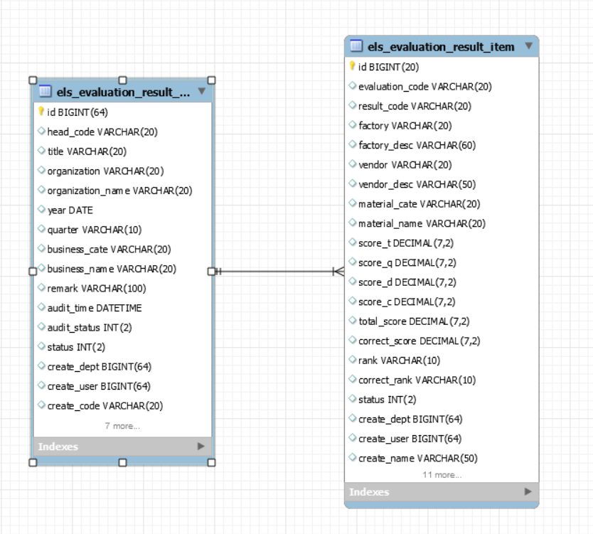

### 9.2、相关表信息

#### 9.2.1、供应商评价模板表表头（els_evaluation_result_head）

|  |  |  |  |  |  |  |
| --- | --- | --- | --- | --- | --- | --- |
| 列名 | 数据类型 | 字段类型 | 长度 | 是否为空 | 默认值 | 备注 |
| id | bigint(64) | bigint |  | NO |  | 主键自增id |
| head_code | varchar(20) | varchar | 20 | YES |  | 单号 |
| title | varchar(20) | varchar | 20 | YES |  | 单据标题 |
| organization | varchar(20) | varchar | 20 | YES |  | 所属组织 |
| organization_name | varchar(20) | varchar | 20 | YES |  | 所属组织名称 |
| year | date | date |  | YES |  | 年度 |
| quarter | varchar(10) | varchar | 10 | YES |  | 季度 |
| business_cate | varchar(20) | varchar | 20 | YES |  | 业务分类 |
| business_name | varchar(20) | varchar | 20 | YES |  | 业务分类名称 |
| remark | varchar(100) | varchar | 100 | YES |  | 备注 |
| audit_time | datetime | datetime |  | YES |  | 审批时间 |
| audit_status | int(2) | int |  | YES | 0 | 审核状态（0未审核，1审核中，2审核通过，3审批拒绝） |
| status | int(2) | int |  | YES | 0 | 单据状态 |
| create_dept | bigint(64) | bigint |  | YES |  | 创建部门 |
| create_user | bigint(64) | bigint |  | YES |  | 创建人 |
| create_code | varchar(20) | varchar | 20 | YES |  | 创建人工号 |
| create_name | varchar(20) | varchar | 20 | YES |  | 创建人名称 |
| create_time | datetime | datetime |  | YES |  | 创建时间 |
| update_user | bigint(64) | bigint |  | YES |  | 修改用户 |
| update_code | varchar(20) | varchar | 20 | YES |  | 更新人工号 |
| update_name | varchar(20) | varchar | 20 | YES |  | 更新人名称 |
| update_time | datetime | datetime |  | YES |  | 修改时间 |
| is_deleted | tinyint(4) | tinyint |  | YES | 0 | 是否逻辑删除 |

#### 9.2.1、供应商评价模板表子表（els_evaluation_result_item）

|  |  |  |  |  |  |  |
| --- | --- | --- | --- | --- | --- | --- |
| 列名 | 数据类型 | 字段类型 | 长度 | 是否为空 | 默认值 | 备注 |
| id | bigint(20) | bigint |  | NO |  | 主键id |
| evaluation_code | varchar(20) | varchar | 20 | YES |  | 评价表编码 |
| result_code | varchar(20) | varchar | 20 | YES |  | 审核表表头编码 |
| factory | varchar(20) | varchar | 20 | YES |  | 工厂 |
| factory_desc | varchar(60) | varchar | 60 | YES |  | 工厂名称 |
| vendor | varchar(20) | varchar | 20 | YES |  | vendor |
| vendor_desc | varchar(50) | varchar | 50 | YES |  | vendor_des |
| material_cate | varchar(20) | varchar | 20 | YES |  | 物料分类 |
| material_name | varchar(20) | varchar | 20 | YES |  | 物料名称 |
| score_t | decimal(7,2) | decimal |  | YES |  | 得分T |
| score_q | decimal(7,2) | decimal |  | YES |  | 得分Q |
| score_d | decimal(7,2) | decimal |  | YES |  | 得分D |
| score_c | decimal(7,2) | decimal |  | YES |  | 得分C |
| total_score | decimal(7,2) | decimal |  | YES |  | 总分 |
| correct_score | decimal(7,2) | decimal |  | YES |  | 修正得分 |
| rank | varchar(10) | varchar | 10 | YES |  | 等级 |
| correct_rank | varchar(10) | varchar | 10 | YES |  | 修正等级 |
| status | int(2) | int |  | YES | 0 | 状态() |
| create_dept | bigint(64) | bigint |  | YES |  | 创建部门 |
| create_user | bigint(64) | bigint |  | YES |  | 创建人 |
| create_name | varchar(50) | varchar | 50 | YES |  | 创建人名称 |
| create_time | datetime | datetime |  | YES |  | 创建时间 |
| update_user | bigint(64) | bigint |  | YES |  | 修改用户 |
| update_name | varchar(50) | varchar | 50 | YES |  | 更新人名称 |
| update_time | datetime | datetime |  | YES |  | 修改时间 |
| is_deleted | tinyint(4) | tinyint |  | YES | 0 | 是否逻辑删除 |
| els_account | varchar(20) | varchar | 20 | YES |  | 供应商编码 |
| els_subaccount | varchar(20) | varchar | 20 | YES |  | 供应商子账号(暂时用不到) |
| remark | varchar(200) | varchar | 200 | YES |  | 备注 |
| template_code | varchar(45) | varchar | 45 | YES |  | 模板编码 |
| template_name | varchar(45) | varchar | 45 | YES |  | 模板名称 |

## **年度绩效审批单**

### 10.1、数据库关系图

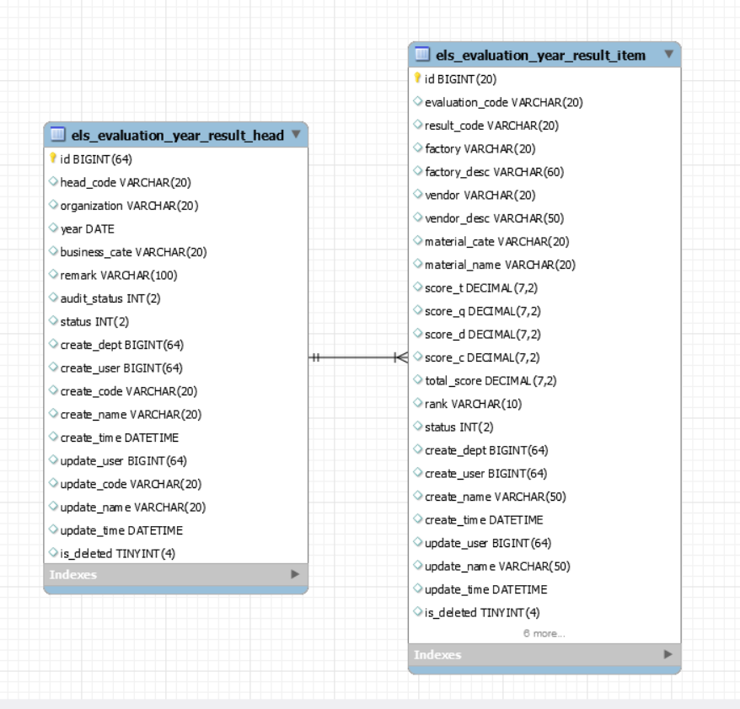

### 10.2、相关表信息

#### 10.2.1、评价结果年度审批单表头(els_evaluation_year_result_head)

|  |  |  |  |  |  |  |
| --- | --- | --- | --- | --- | --- | --- |
| 列名 | 数据类型 | 字段类型 | 长度 | 是否为空 | 默认值 | 备注 |
| id | bigint(64) | bigint |  | NO |  | 主键自增id |
| head_code | varchar(20) | varchar | 20 | YES |  | 单号 |
| organization | varchar(20) | varchar | 20 | YES |  | 所属组织 |
| year | date | date |  | YES |  | 年度 |
| business_cate | varchar(20) | varchar | 20 | YES |  | 业务分类 |
| remark | varchar(100) | varchar | 100 | YES |  | 备注 |
| audit_status | int(2) | int |  | YES | 0 | 审核状态 |
| status | int(2) | int |  | YES | 0 | 单据状态 |
| create_dept | bigint(64) | bigint |  | YES |  | 创建部门 |
| create_user | bigint(64) | bigint |  | YES |  | 创建人 |
| create_code | varchar(20) | varchar | 20 | YES |  | 创建人工号 |
| create_name | varchar(20) | varchar | 20 | YES |  | 创建人名称 |
| create_time | datetime | datetime |  | YES |  | 创建时间 |
| update_user | bigint(64) | bigint |  | YES |  | 修改用户 |
| update_code | varchar(20) | varchar | 20 | YES |  | 更新人工号 |
| update_name | varchar(20) | varchar | 20 | YES |  | 更新人名称 |
| update_time | datetime | datetime |  | YES |  | 修改时间 |
| is_deleted | tinyint(4) | tinyint |  | YES | 0 | 是否逻辑删除 |

#### 10.2.2、绩效年度审核单子表(els_evaluation_year_result_item)

|  |  |  |  |  |  |  |
| --- | --- | --- | --- | --- | --- | --- |
| 列名 | 数据类型 | 字段类型 | 长度 | 是否为空 | 默认值 | 备注 |
| id | bigint(20) | bigint |  | NO |  | 主键id |
| evaluation_code | varchar(20) | varchar | 20 | YES |  | 评价表编码 |
| result_code | varchar(20) | varchar | 20 | YES |  | 审核表表头编码 |
| factory | varchar(20) | varchar | 20 | YES |  | 工厂 |
| factory_desc | varchar(60) | varchar | 60 | YES |  | 工厂名称 |
| vendor | varchar(20) | varchar | 20 | YES |  | vendor |
| vendor_desc | varchar(50) | varchar | 50 | YES |  | vendor_des |
| material_cate | varchar(20) | varchar | 20 | YES |  | 物料分类 |
| material_name | varchar(20) | varchar | 20 | YES |  | 物料分类名称 |
| score_t | decimal(7,2) | decimal |  | YES |  | 得分T |
| score_q | decimal(7,2) | decimal |  | YES |  | 得分Q |
| score_d | decimal(7,2) | decimal |  | YES |  | 得分D |
| score_c | decimal(7,2) | decimal |  | YES |  | 得分C |
| total_score | decimal(7,2) | decimal |  | YES |  | 总分 |
| rank | varchar(10) | varchar | 10 | YES |  | 等级 |
| status | int(2) | int |  | YES | 0 | 状态() |
| create_dept | bigint(64) | bigint |  | YES |  | 创建部门 |
| create_user | bigint(64) | bigint |  | YES |  | 创建人 |
| create_name | varchar(50) | varchar | 50 | YES |  | 创建人名称 |
| create_time | datetime | datetime |  | YES |  | 创建时间 |
| update_user | bigint(64) | bigint |  | YES |  | 修改用户 |
| update_name | varchar(50) | varchar | 50 | YES |  | 更新人名称 |
| update_time | datetime | datetime |  | YES |  | 修改时间 |
| is_deleted | tinyint(4) | tinyint |  | YES | 0 | 是否逻辑删除 |
| els_account | varchar(20) | varchar | 20 | YES |  | 供应商编码 |
| els_subaccount | varchar(20) | varchar | 20 | YES |  | 供应商子账号(暂时用不到) |
| remark | varchar(200) | varchar | 200 | YES |  | 备注 |
| template_code | varchar(45) | varchar | 45 | YES |  | 模板编码 |
| template_name | varchar(45) | varchar | 45 | YES |  | 模板名称 |

## **绩效结果查询**

### 11.1、数据库关系图

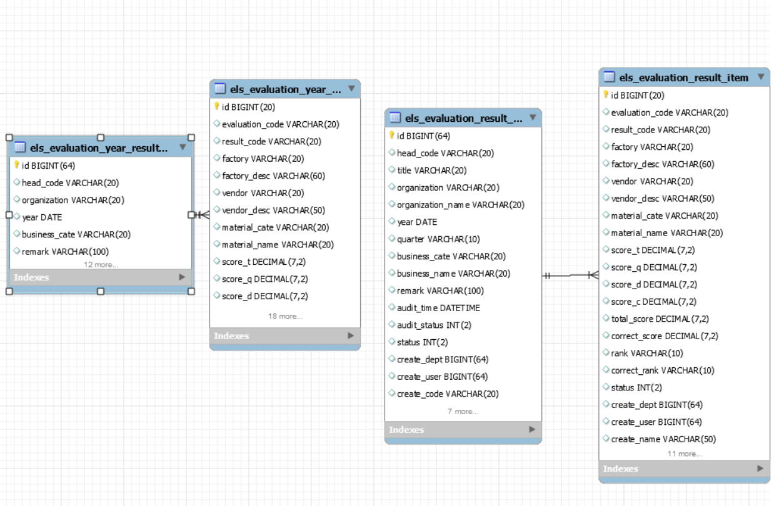

### 11.2、相关表信息

#### 11.2.1、供应商评价模板表表头（els_evaluation_result_head）

|  |  |  |  |  |  |  |
| --- | --- | --- | --- | --- | --- | --- |
| 列名 | 数据类型 | 字段类型 | 长度 | 是否为空 | 默认值 | 备注 |
| id | bigint(64) | bigint |  | NO |  | 主键自增id |
| head_code | varchar(20) | varchar | 20 | YES |  | 单号 |
| title | varchar(20) | varchar | 20 | YES |  | 单据标题 |
| organization | varchar(20) | varchar | 20 | YES |  | 所属组织 |
| organization_name | varchar(20) | varchar | 20 | YES |  | 所属组织名称 |
| year | date | date |  | YES |  | 年度 |
| quarter | varchar(10) | varchar | 10 | YES |  | 季度 |
| business_cate | varchar(20) | varchar | 20 | YES |  | 业务分类 |
| business_name | varchar(20) | varchar | 20 | YES |  | 业务分类名称 |
| remark | varchar(100) | varchar | 100 | YES |  | 备注 |
| audit_time | datetime | datetime |  | YES |  | 审批时间 |
| audit_status | int(2) | int |  | YES | 0 | 审核状态（0未审核，1审核中，2审核通过，3审批拒绝） |
| status | int(2) | int |  | YES | 0 | 单据状态 |
| create_dept | bigint(64) | bigint |  | YES |  | 创建部门 |
| create_user | bigint(64) | bigint |  | YES |  | 创建人 |
| create_code | varchar(20) | varchar | 20 | YES |  | 创建人工号 |
| create_name | varchar(20) | varchar | 20 | YES |  | 创建人名称 |
| create_time | datetime | datetime |  | YES |  | 创建时间 |
| update_user | bigint(64) | bigint |  | YES |  | 修改用户 |
| update_code | varchar(20) | varchar | 20 | YES |  | 更新人工号 |
| update_name | varchar(20) | varchar | 20 | YES |  | 更新人名称 |
| update_time | datetime | datetime |  | YES |  | 修改时间 |
| is_deleted | tinyint(4) | tinyint |  | YES | 0 | 是否逻辑删除 |

#### 11.2.2、供应商评价模板表子表（els_evaluation_result_item）

|  |  |  |  |  |  |  |
| --- | --- | --- | --- | --- | --- | --- |
| 列名 | 数据类型 | 字段类型 | 长度 | 是否为空 | 默认值 | 备注 |
| id | bigint(20) | bigint |  | NO |  | 主键id |
| evaluation_code | varchar(20) | varchar | 20 | YES |  | 评价表编码 |
| result_code | varchar(20) | varchar | 20 | YES |  | 审核表表头编码 |
| factory | varchar(20) | varchar | 20 | YES |  | 工厂 |
| factory_desc | varchar(60) | varchar | 60 | YES |  | 工厂名称 |
| vendor | varchar(20) | varchar | 20 | YES |  | vendor |
| vendor_desc | varchar(50) | varchar | 50 | YES |  | vendor_des |
| material_cate | varchar(20) | varchar | 20 | YES |  | 物料分类 |
| material_name | varchar(20) | varchar | 20 | YES |  | 物料名称 |
| score_t | decimal(7,2) | decimal |  | YES |  | 得分T |
| score_q | decimal(7,2) | decimal |  | YES |  | 得分Q |
| score_d | decimal(7,2) | decimal |  | YES |  | 得分D |
| score_c | decimal(7,2) | decimal |  | YES |  | 得分C |
| total_score | decimal(7,2) | decimal |  | YES |  | 总分 |
| correct_score | decimal(7,2) | decimal |  | YES |  | 修正得分 |
| rank | varchar(10) | varchar | 10 | YES |  | 等级 |
| correct_rank | varchar(10) | varchar | 10 | YES |  | 修正等级 |
| status | int(2) | int |  | YES | 0 | 状态() |
| create_dept | bigint(64) | bigint |  | YES |  | 创建部门 |
| create_user | bigint(64) | bigint |  | YES |  | 创建人 |
| create_name | varchar(50) | varchar | 50 | YES |  | 创建人名称 |
| create_time | datetime | datetime |  | YES |  | 创建时间 |
| update_user | bigint(64) | bigint |  | YES |  | 修改用户 |
| update_name | varchar(50) | varchar | 50 | YES |  | 更新人名称 |
| update_time | datetime | datetime |  | YES |  | 修改时间 |
| is_deleted | tinyint(4) | tinyint |  | YES | 0 | 是否逻辑删除 |
| els_account | varchar(20) | varchar | 20 | YES |  | 供应商编码 |
| els_subaccount | varchar(20) | varchar | 20 | YES |  | 供应商子账号(暂时用不到) |
| remark | varchar(200) | varchar | 200 | YES |  | 备注 |
| template_code | varchar(45) | varchar | 45 | YES |  | 模板编码 |
| template_name | varchar(45) | varchar | 45 | YES |  | 模板名称 |

#### 11.2.3、评价结果年度审批单表头(els_evaluation_year_result_head)

|  |  |  |  |  |  |  |
| --- | --- | --- | --- | --- | --- | --- |
| 列名 | 数据类型 | 字段类型 | 长度 | 是否为空 | 默认值 | 备注 |
| id | bigint(64) | bigint |  | NO |  | 主键自增id |
| head_code | varchar(20) | varchar | 20 | YES |  | 单号 |
| organization | varchar(20) | varchar | 20 | YES |  | 所属组织 |
| year | date | date |  | YES |  | 年度 |
| business_cate | varchar(20) | varchar | 20 | YES |  | 业务分类 |
| remark | varchar(100) | varchar | 100 | YES |  | 备注 |
| audit_status | int(2) | int |  | YES | 0 | 审核状态 |
| status | int(2) | int |  | YES | 0 | 单据状态 |
| create_dept | bigint(64) | bigint |  | YES |  | 创建部门 |
| create_user | bigint(64) | bigint |  | YES |  | 创建人 |
| create_code | varchar(20) | varchar | 20 | YES |  | 创建人工号 |
| create_name | varchar(20) | varchar | 20 | YES |  | 创建人名称 |
| create_time | datetime | datetime |  | YES |  | 创建时间 |
| update_user | bigint(64) | bigint |  | YES |  | 修改用户 |
| update_code | varchar(20) | varchar | 20 | YES |  | 更新人工号 |
| update_name | varchar(20) | varchar | 20 | YES |  | 更新人名称 |
| update_time | datetime | datetime |  | YES |  | 修改时间 |
| is_deleted | tinyint(4) | tinyint |  | YES | 0 | 是否逻辑删除 |

#### 11.2.4、绩效年度审核单子表(els_evaluation_year_result_item)

|  |  |  |  |  |  |  |
| --- | --- | --- | --- | --- | --- | --- |
| 列名 | 数据类型 | 字段类型 | 长度 | 是否为空 | 默认值 | 备注 |
| id | bigint(20) | bigint |  | NO |  | 主键id |
| evaluation_code | varchar(20) | varchar | 20 | YES |  | 评价表编码 |
| result_code | varchar(20) | varchar | 20 | YES |  | 审核表表头编码 |
| factory | varchar(20) | varchar | 20 | YES |  | 工厂 |
| factory_desc | varchar(60) | varchar | 60 | YES |  | 工厂名称 |
| vendor | varchar(20) | varchar | 20 | YES |  | vendor |
| vendor_desc | varchar(50) | varchar | 50 | YES |  | vendor_des |
| material_cate | varchar(20) | varchar | 20 | YES |  | 物料分类 |
| material_name | varchar(20) | varchar | 20 | YES |  | 物料分类名称 |
| score_t | decimal(7,2) | decimal |  | YES |  | 得分T |
| score_q | decimal(7,2) | decimal |  | YES |  | 得分Q |
| score_d | decimal(7,2) | decimal |  | YES |  | 得分D |
| score_c | decimal(7,2) | decimal |  | YES |  | 得分C |
| total_score | decimal(7,2) | decimal |  | YES |  | 总分 |
| rank | varchar(10) | varchar | 10 | YES |  | 等级 |
| status | int(2) | int |  | YES | 0 | 状态() |
| create_dept | bigint(64) | bigint |  | YES |  | 创建部门 |
| create_user | bigint(64) | bigint |  | YES |  | 创建人 |
| create_name | varchar(50) | varchar | 50 | YES |  | 创建人名称 |
| create_time | datetime | datetime |  | YES |  | 创建时间 |
| update_user | bigint(64) | bigint |  | YES |  | 修改用户 |
| update_name | varchar(50) | varchar | 50 | YES |  | 更新人名称 |
| update_time | datetime | datetime |  | YES |  | 修改时间 |
| is_deleted | tinyint(4) | tinyint |  | YES | 0 | 是否逻辑删除 |
| els_account | varchar(20) | varchar | 20 | YES |  | 供应商编码 |
| els_subaccount | varchar(20) | varchar | 20 | YES |  | 供应商子账号(暂时用不到) |
| remark | varchar(200) | varchar | 200 | YES |  | 备注 |
| template_code | varchar(45) | varchar | 45 | YES |  | 模板编码 |
| template_name | varchar(45) | varchar | 45 | YES |  | 模板名称 |

# 订单协同

## 订单管理

### 数据库关系图

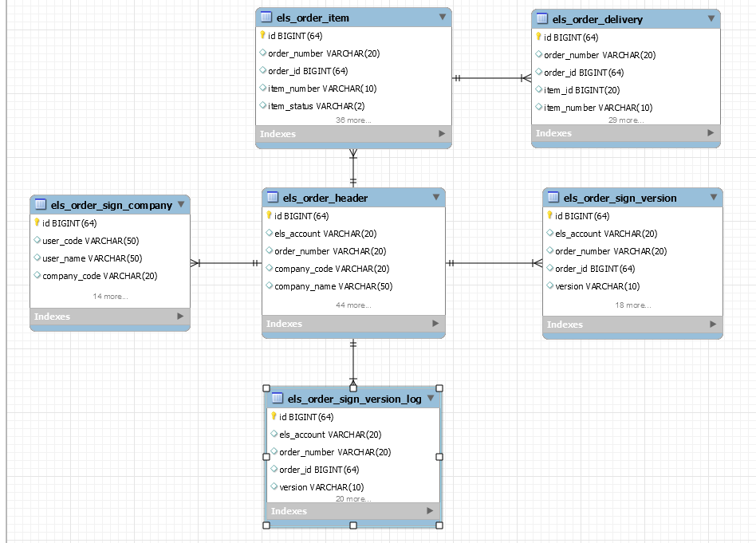

### 相关表信息

#### 1.2.1、采购订单头信息表(els_order_header)

|  |  |  |  |  |  |  |
| --- | --- | --- | --- | --- | --- | --- |
| 列名 | 数据类型 | 字段类型 | 长度 | 是否为空 | 默认值 | 备注 |
| id | bigint(64) | bigint |  | NO |  |  |
| els_account | varchar(20) | varchar | 20 | YES |  | 采购端工号 |
| order_number | varchar(20) | varchar | 20 | YES |  | 采购订单号 |
| company_code | varchar(20) | varchar | 20 | YES |  | 公司编码 |
| company_name | varchar(50) | varchar | 50 | YES |  | 公司名称 |
| purchase_organization | varchar(20) | varchar | 20 | YES |  | 采购组织 |
| purchase_organization_desc | varchar(50) | varchar | 50 | YES |  | 采购组织描述 |
| purchase_group | varchar(20) | varchar | 20 | YES |  | 采购组 |
| purchase_group_desc | varchar(50) | varchar | 50 | YES |  | 采购组描述 |
| voucher_type | varchar(20) | varchar | 20 | YES |  | 采购凭证类型 |
| voucher_type_desc | varchar(50) | varchar | 50 | YES |  | 采购凭证类型描述 |
| to_elsaccount | varchar(20) | varchar | 20 | YES |  | 供应商临时编码 |
| to_official_code | varchar(20) | varchar | 20 | YES |  | 供应商正式编码 |
| to_supplier_name | varchar(100) | varchar | 100 | YES |  | 供应商名称 |
| to_elssubaccount | varchar(200) | varchar | 200 | YES |  | 供应商联系人账号 |
| to_elssubaccount_name | varchar(200) | varchar | 200 | YES |  | 供应商联系人 |
| to_elssubaccount_email | varchar(200) | varchar | 200 | YES |  | 供应商联系人邮箱 |
| to_elssubaccount_tel | varchar(200) | varchar | 200 | YES |  | 供应商联系人电话 |
| pay_condition_code | varchar(20) | varchar | 20 | YES |  | 付款条款 |
| pay_condition_desc | varchar(50) | varchar | 50 | YES |  | 付款条款描述 |
| cbd_clause_code | varchar(20) | varchar | 20 | YES |  | 国贸条款 |
| cbd_clause_desc | varchar(50) | varchar | 50 | YES |  | 国贸条款描述 |
| cbd_clause_place | varchar(100) | varchar | 100 | YES |  | 国贸条款地点 |
| advance_amount | varchar(20) | varchar | 20 | YES |  | 预付款金额 |
| total_amount | varchar(20) | varchar | 20 | YES |  | 总金额 |
| currency | varchar(20) | varchar | 20 | YES |  | 币种 |
| confirm_result | varchar(2) | varchar | 2 | YES |  | 确认结果：Y接收 N:拒绝 |
| order_status | varchar(4) | varchar | 4 | YES |  | 订单状态：00 待审批10 待BOE法务签章20 待采购发布30 待供应商业务确认40 供应商业务已确认50 订单已双签生效 60 已删除 |
| remarks | varchar(255) | varchar | 255 | YES |  | 备注 |
| is_enable_sign | varchar(2) | varchar | 2 | YES |  | 是否启用签章 ：1是 0：否 |
| approval_status | varchar(10) | varchar | 10 | YES |  | 审批状态 |
| file_path | varchar(200) | varchar | 200 | YES |  | 需要电子签章时的文件路径 |
| file_name | varchar(200) | varchar | 200 | YES |  | 需要电子签章时的文件名称 |
| close_file_path | varchar(200) | varchar | 200 | YES |  | 关闭电子签章时的文件路径 |
| close_file_name | varchar(200) | varchar | 200 | YES |  | 关闭电子签章时的文件名称 |
| order_create_time | datetime | datetime |  | YES |  | 订单创建日期 |
| is_close | varchar(2) | varchar | 2 | YES |  | 是否关闭1：是 0否 |
| source_system | varchar(20) | varchar | 20 | YES |  | 来源系统 |
| refuse_reason | varchar(255) | varchar | 255 | YES |  | 拒绝原因 |
| is_publish | varchar(2) | varchar | 2 | YES |  | 是否已发布1：是 0否 |
| is_confirm | varchar(2) | varchar | 2 | YES |  | 供应商是否已确认 1是 0否 |
| status | int(2) | int |  | YES |  | 状态 |
| create_dept | bigint(64) | bigint |  | YES |  | 创建部门 |
| create_user | bigint(64) | bigint |  | YES |  | 创建人 |
| create_time | datetime | datetime |  | YES |  | 创建时间 |
| update_user | bigint(64) | bigint |  | YES |  | 修改用户 |
| update_time | datetime | datetime |  | YES |  | 修改时间 |
| is_deleted | tinyint(4) | tinyint |  | YES | 0 | 是否逻辑删除 |
| create_name | varchar(50) | varchar | 50 | YES |  | 创建人 |

#### 1.2.2、采购订单行项目表(els_order_item)

|  |  |  |  |  |  |  |
| --- | --- | --- | --- | --- | --- | --- |
| 列名 | 数据类型 | 字段类型 | 长度 | 是否为空 | 默认值 | 备注 |
| id | bigint(64) | bigint |  | NO |  |  |
| order_number | varchar(20) | varchar | 20 | YES |  | 采购订单号 |
| order_id | bigint(64) | bigint |  | YES |  | 订单头信息id |
| item_number | varchar(10) | varchar | 10 | YES |  | 行项目号 |
| item_status | varchar(2) | varchar | 2 | YES |  | 行状态 1:删除 0：正常 |
| subject_type | varchar(20) | varchar | 20 | YES |  | 科目分配类别 |
| project_type | varchar(20) | varchar | 20 | YES |  | 项目类型 |
| material_code | varchar(20) | varchar | 20 | YES |  | 物料编码 |
| material_name | varchar(50) | varchar | 50 | YES |  | 物料名称 |
| factory | varchar(20) | varchar | 20 | YES |  | 工厂 |
| order_num | varchar(10) | varchar | 10 | YES |  | 订单数量 |
| order_unit | varchar(20) | varchar | 20 | YES |  | 订单单位 |
| net_price | decimal(11,4) | decimal |  | YES |  | 净价 |
| price_unit | varchar(10) | varchar | 10 | YES |  | 价格单位 |
| order_price_unit | varchar(10) | varchar | 10 | YES |  | 订单价格单位 |
| item_projct_amount | decimal(13,4) | decimal |  | YES |  | 行项目金额 |
| unit_convert | varchar(10) | varchar | 10 | YES |  | 单位换算 |
| price_unit_molecule | varchar(10) | varchar | 10 | YES |  | 订单价格单位转换为订单单位的分子 |
| price_unit_denominator | varchar(10) | varchar | 10 | YES |  | 订单价格单位转换为订单单位的分母 |
| tax_code | varchar(20) | varchar | 20 | YES |  | 税码 |
| tax_desc | varchar(20) | varchar | 20 | YES |  | 税码描述 |
| delivery_iscomplete | varchar(2) | varchar | 2 | YES |  | 交货是否已完成1：是 空或0:否 |
| is_return_goods | varchar(2) | varchar | 2 | YES |  | 是否退货 1：是 0或空：否 |
| is_free | varchar(2) | varchar | 2 | YES |  | 是否免费 |
| invoice_receipt | varchar(10) | varchar | 10 | YES |  | 发票收据标识 |
| receiving_invoice_receipt | varchar(10) | varchar | 10 | YES |  | 基于收货的发票验证 |
| confirm_control_code | varchar(10) | varchar | 10 | YES |  | 确认控制代码 |
| stock_place | varchar(100) | varchar | 100 | YES |  | 库存地点 |
| currency | varchar(20) | varchar | 20 | YES |  | 币种 |
| confirm_result | varchar(2) | varchar | 2 | YES |  | 确认结果：Y接收 N:拒绝 |
| refuse_reason | varchar(100) | varchar | 100 | YES |  | 拒绝原因 |
| remarks | varchar(255) | varchar | 255 | YES |  | 备注 |
| status | int(2) | int |  | YES |  | 状态 |
| create_dept | bigint(64) | bigint |  | YES |  | 创建部门 |
| create_user | bigint(64) | bigint |  | YES |  | 创建人 |
| create_time | datetime | datetime |  | YES |  | 创建时间 |
| update_user | bigint(64) | bigint |  | YES |  | 修改用户 |
| update_time | datetime | datetime |  | YES |  | 修改时间 |
| is_deleted | tinyint(4) | tinyint |  | YES | 0 | 是否逻辑删除 |
| create_name | varchar(50) | varchar | 50 | YES |  | 创建人 |

#### 1.2.3、订单交货计划行项目(els_order_delivery)

|  |  |  |  |  |  |  |
| --- | --- | --- | --- | --- | --- | --- |
| 列名 | 数据类型 | 字段类型 | 长度 | 是否为空 | 默认值 | 备注 |
| id | bigint(64) | bigint |  | NO |  |  |
| order_number | varchar(20) | varchar | 20 | YES |  | 采购订单号 |
| order_id | bigint(64) | bigint |  | YES |  | 订单头信息id |
| item_id | bigint(20) | bigint |  | YES |  | 行项目id |
| item_number | varchar(10) | varchar | 10 | YES |  | 行项目号 |
| delivery_plan_number | varchar(10) | varchar | 10 | YES |  | 交货计划行号 |
| delivery_date | datetime | datetime |  | YES |  | 交货日期 |
| delivery_date_statistics | varchar(20) | varchar | 20 | YES |  | 交货日期的相关统计 |
| delivery_date_type | varchar(10) | varchar | 10 | YES |  | 交货日的类别 |
| planned_quantity | varchar(10) | varchar | 10 | YES |  | 已计划数量 |
| last_quantity | varchar(10) | varchar | 10 | YES |  | 上期数量 |
| received_quantity | varchar(10) | varchar | 10 | YES |  | 已收货数量 |
| delivery_quantity | varchar(10) | varchar | 10 | YES |  | 发货数量 |
| delivery_date_time_point | datetime | datetime |  | YES |  | 交货日期时间点 |
| purchase_application_number | varchar(20) | varchar | 20 | YES |  | 采购申请号 |
| purchase_application_item_number | varchar(20) | varchar | 20 | YES |  | 采购申请的项目编号 |
| establish_flag | varchar(10) | varchar | 10 | YES |  | 建立标识 |
| agreement_no | varchar(20) | varchar | 20 | YES |  | 配额的协议号 |
| fixed | varchar(255) | varchar | 255 | YES |  | 计划行是“固定的” |
| yjh_quantity | varchar(10) | varchar | 10 | YES |  | 已交货数量 |
| reduce_quantity | varchar(10) | varchar | 10 | YES |  | 已减少数量 |
| confirm_result | varchar(2) | varchar | 2 | YES |  | 确认结果：Y接收 N:结果 |
| refuse_reason | varchar(100) | varchar | 100 | YES |  | 拒绝原因 |
| remarks | varchar(255) | varchar | 255 | YES |  | 备注 |
| status | int(2) | int |  | YES |  | 状态 |
| create_dept | bigint(64) | bigint |  | YES |  | 创建部门 |
| create_user | bigint(64) | bigint |  | YES |  | 创建人 |
| create_time | datetime | datetime |  | YES |  | 创建时间 |
| update_user | bigint(64) | bigint |  | YES |  | 修改用户 |
| update_time | datetime | datetime |  | YES |  | 修改时间 |
| is_deleted | tinyint(4) | tinyint |  | YES | 0 | 是否逻辑删除 |
| create_name | varchar(50) | varchar | 50 | YES |  | 创建人 |

#### 1.2.4、订单签章版本表(els_order_sign_version)

|  |  |  |  |  |  |  |
| --- | --- | --- | --- | --- | --- | --- |
| 列名 | 数据类型 | 字段类型 | 长度 | 是否为空 | 默认值 | 备注 |
| id | bigint(64) | bigint |  | NO |  |  |
| els_account | varchar(20) | varchar | 20 | YES |  | 采购端工号 |
| order_number | varchar(20) | varchar | 20 | YES |  | 采购订单号 |
| order_id | bigint(64) | bigint |  | YES |  | 订单id |
| version | varchar(10) | varchar | 10 | YES |  | 版本号 |
| file_name | varchar(255) | varchar | 255 | YES |  | 文件名 |
| file_path | varchar(255) | varchar | 255 | YES |  | 文件路径 |
| push_time | datetime | datetime |  | YES |  | 推送时间 |
| approval_status | varchar(5) | varchar | 5 | YES |  | 批准标识0 未审批 B审批中 R 审批通过 D 已删除 |
| re_push | varchar(2) | varchar | 2 | YES |  | 重新推送1 是 0 否 |
| is_close | varchar(2) | varchar | 2 | YES |  | 是否已关闭1 是 0 否 |
| sign_num | bigint(10) | bigint |  | YES |  | 签章次数 |
| reserve_one | varchar(50) | varchar | 50 | YES |  | 预留字段1 |
| reserve_two | varchar(50) | varchar | 50 | YES |  | 预留字段2 |
| reserve_three | varchar(50) | varchar | 50 | YES |  | 预留字段3 |
| status | int(2) | int |  | YES |  | 状态 |
| create_dept | bigint(64) | bigint |  | YES |  | 创建部门 |
| create_user | bigint(64) | bigint |  | YES |  | 创建人 |
| create_time | datetime | datetime |  | YES |  | 创建时间 |
| update_user | bigint(64) | bigint |  | YES |  | 修改用户 |
| update_time | datetime | datetime |  | YES |  | 修改时间 |
| is_deleted | tinyint(4) | tinyint |  | YES | 0 | 是否逻辑删除 |

#### 1.2.5、采购订单签章日志表(els_order_sign_version_log)

|  |  |  |  |  |  |  |
| --- | --- | --- | --- | --- | --- | --- |
| 列名 | 数据类型 | 字段类型 | 长度 | 是否为空 | 默认值 | 备注 |
| id | bigint(64) | bigint |  | NO |  |  |
| els_account | varchar(20) | varchar | 20 | YES |  | 采购端工号 |
| order_number | varchar(20) | varchar | 20 | YES |  | 采购订单号 |
| order_id | bigint(64) | bigint |  | YES |  | 订单id |
| version | varchar(10) | varchar | 10 | YES |  | 版本号 |
| file_name | varchar(255) | varchar | 255 | YES |  | 文件名 |
| file_path | varchar(255) | varchar | 255 | YES |  | 文件路径 |
| push_time | datetime | datetime |  | YES |  | 推送时间 |
| approval_status | varchar(5) | varchar | 5 | YES |  | 批准标识0 未审批 B审批中 R 审批通过 D 已删除 |
| re_push | varchar(2) | varchar | 2 | YES |  | 重新推送1 是 0 否 |
| is_close | varchar(2) | varchar | 2 | YES |  | 是否已关闭1 是 0 否 |
| sign_num | bigint(10) | bigint |  | YES |  | 签章次数 |
| reserve_one | varchar(50) | varchar | 50 | YES |  | 预留字段1 |
| reserve_two | varchar(50) | varchar | 50 | YES |  | 预留字段2 |
| reserve_three | varchar(50) | varchar | 50 | YES |  | 预留字段3 |
| execute_time | datetime | datetime |  | YES |  | 执行日期 |
| execute_num | int(11) | int |  | YES |  | 执行次数 |
| status | int(2) | int |  | YES |  | 状态 |
| create_dept | bigint(64) | bigint |  | YES |  | 创建部门 |
| create_user | bigint(64) | bigint |  | YES |  | 创建人 |
| create_time | datetime | datetime |  | YES |  | 创建时间 |
| update_user | bigint(64) | bigint |  | YES |  | 修改用户 |
| update_time | datetime | datetime |  | YES |  | 修改时间 |
| is_deleted | tinyint(4) | tinyint |  | YES | 0 | 是否逻辑删除 |

#### 1.2.6、订单签章公司配置表(els_order_sign_company)

|  |  |  |  |  |  |  |
| --- | --- | --- | --- | --- | --- | --- |
| 列名 | 数据类型 | 字段类型 | 长度 | 是否为空 | 默认值 | 备注 |
| id | bigint(64) | bigint |  | NO |  | id |
| user_code | varchar(50) | varchar | 50 | YES |  | 账号 |
| user_name | varchar(50) | varchar | 50 | YES |  | 姓名 |
| company_code | varchar(20) | varchar | 20 | YES |  | 公司编码 |
| company_name | varchar(255) | varchar | 255 | YES |  | 公司名称 |
| to_elsaccount | varchar(255) | varchar | 255 | YES |  | 供应商编码常规 |
| to_supplier_name | varchar(100) | varchar | 100 | YES |  | 供应商名称 |
| to_elsaccount_sto | varchar(255) | varchar | 255 | YES |  | 供应商编码STO |
| els_account | varchar(20) | varchar | 20 | YES |  | 创建人账号 |
| create_name | varchar(50) | varchar | 50 | YES |  | 创建人 |
| status | int(2) | int |  | YES |  | 状态 |
| create_dept | bigint(64) | bigint |  | YES |  | 创建部门 |
| create_user | bigint(64) | bigint |  | YES |  | 创建人 |
| create_time | datetime | datetime |  | YES |  | 创建时间 |
| update_user | bigint(64) | bigint |  | YES |  | 修改用户 |
| update_time | datetime | datetime |  | YES |  | 修改时间 |
| is_deleted | tinyint(4) | tinyint |  | YES | 0 | 是否逻辑删除 |

### 接口详情

#### 采购端接口详情

|  |  |  |  |  |
| --- | --- | --- | --- | --- |
| 菜单名称 | 当前模块 | 类名 | 接口名称 | 接口描述 |
| 采购订单管理 | srm-order | OrderHeaderController | purchase/list | 列表 |
| OrderHeaderController | detail | 详情 |
| OrderHeaderController | item/list | 采购订单行项目 |
| OrderHeaderController | delivery/list | 订单交货计划行项目 |
| OrderHeaderController | purchase/update | 修改 |
| OrderHeaderController | purchase/submit | 提交 |
| OrderHeaderController | delete | 删除 |
| OrderHeaderController | purchase/batchSubmit | 批量发布 |
| OrderHeaderController | purchase/batchCancel | 批量撤回 |
| OrderHeaderController | purchase/cancel | 撤回 |
| OrderHeaderController | purchase/fileList | 批量下载pdf |
| OrderHeaderController | purchase/exportExcel | 导出 |
| OrderHeaderController | userType | 查询当前登录人的角色 |
| 采购订单版本 | OrderHeaderController | signVersion/list | 签章版本列表 |
| 公司签章配置 | OrderSignCompanyController | list | 列表 |
| create | 新建 |
| update | 修改 |
| delete | 删除 |
| detail | 详情 |
| exportExcel导出 |  |
| po签章配置 | OrderHeaderController | /purchase/orderSign | 执行po签章 |

#### 1.3.2、供应商接口详情

|  |  |  |  |  |
| --- | --- | --- | --- | --- |
| 菜单名称 | 当前模块 | 类名 | 接口名称 | 接口描述 |
| 订单管理 | srm-order | OrderHeaderController | sale/list | 列表 |
| sale/update | 修改 |
| sale/confirm | 供应商确认 |
| sale/cancelConfirm | 取消确认 |
| sale/batchConfirm | 批量确认 |
| sale/exportExcel | 导出 |

# **对账协同**

## 1、对账单管理

### 1.1、数据库关系图

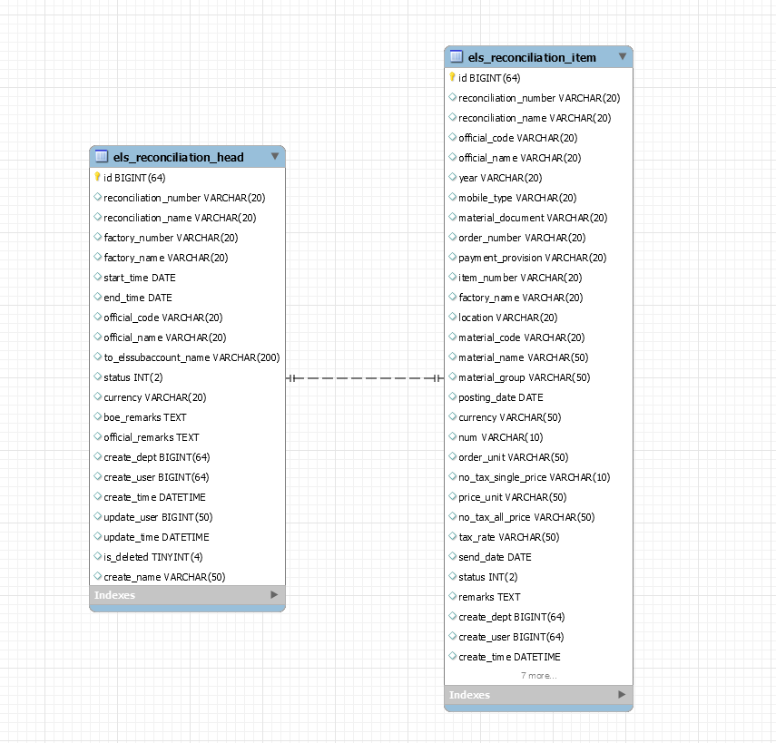

### 1.2、相关表信息

#### 1.2.1、对账协作主表（els_reconciliation_head）

|  |  |  |  |  |  |  |
| --- | --- | --- | --- | --- | --- | --- |
| 列名 | 数据类型 | 字段类型 | 长度 | 是否为空 | 默认值 | 备注 |
| id | bigint(64) | bigint |  | NO |  | 主键 |
| reconciliation_number | varchar(20) | varchar | 20 | YES |  | 对账单编号 |
| reconciliation_name | varchar(20) | varchar | 20 | YES |  | 对账单名称 |
| factory_number | varchar(20) | varchar | 20 | YES |  | 工厂编码 |
| factory_name | varchar(20) | varchar | 20 | YES |  | 工厂名称 |
| start_time | date | date |  | YES |  | 对账开始日期 |
| end_time | date | date |  | YES |  | 对账截止日期 |
| official_code | varchar(20) | varchar | 20 | YES |  | 供应商编码 |
| official_name | varchar(20) | varchar | 20 | YES |  | 供应商名称 |
| to_elssubaccount_name | varchar(200) | varchar | 200 | YES |  | 供应商联系人 |
| status | int(2) | int |  | YES |  | 对账单状态 |
| currency | varchar(20) | varchar | 20 | YES |  | 订单货币 |
| boe_remarks | text | text | 65535 | YES |  | BOE备注 |
| official_remarks | text | text | 65535 | YES |  | 供应商备注 |
| create_dept | bigint(64) | bigint |  | YES |  | 创建部门 |
| create_user | bigint(64) | bigint |  | YES |  | 创建用户 |
| create_time | datetime | datetime |  | YES |  | 创建时间 |
| update_user | bigint(50) | bigint |  | YES |  | 更新用户 |
| update_time | datetime | datetime |  | YES |  | 更新时间 |
| is_deleted | tinyint(4) | tinyint |  | YES |  | 是否逻辑删除 |
| create_name | varchar(50) | varchar | 50 | YES |  | 创建人名称 |

#### 1.2.2、对账协作详情表（els_reconciliation_item）

|  |  |  |  |  |  |  |
| --- | --- | --- | --- | --- | --- | --- |
| 列名 | 数据类型 | 字段类型 | 长度 | 是否为空 | 默认值 | 备注 |
| id | bigint(64) | bigint |  | NO |  | 主键 |
| reconciliation_number | varchar(20) | varchar | 20 | YES |  | 对账单编号 |
| reconciliation_name | varchar(20) | varchar | 20 | YES |  | 对账单名称 |
| official_code | varchar(20) | varchar | 20 | YES |  | 供应商编码 |
| official_name | varchar(20) | varchar | 20 | YES |  | 供应商名称 |
| year | varchar(20) | varchar | 20 | YES |  | 年度月份 |
| mobile_type | varchar(20) | varchar | 20 | YES |  | 移动类型 |
| material_document | varchar(20) | varchar | 20 | YES |  | 物料凭证 |
| order_number | varchar(20) | varchar | 20 | YES |  | 采购订单号 |
| payment_provision | varchar(20) | varchar | 20 | YES |  | 付款条款 |
| item_number | varchar(20) | varchar | 20 | YES |  | 采购订单行项目 |
| factory_name | varchar(20) | varchar | 20 | YES |  | 工厂 |
| location | varchar(20) | varchar | 20 | YES |  | 库位 |
| material_code | varchar(20) | varchar | 20 | YES |  | 物料编码 |
| material_name | varchar(50) | varchar | 50 | YES |  | 物料名称 |
| material_group | varchar(50) | varchar | 50 | YES |  | 物料组 |
| posting_date | date | date |  | YES |  | 过账日期 |
| currency | varchar(50) | varchar | 50 | YES |  | 币种 |
| num | varchar(10) | varchar | 10 | YES |  | 数量 |
| order_unit | varchar(50) | varchar | 50 | YES |  | 订单单位 |
| no_tax_single_price | varchar(10) | varchar | 10 | YES |  | 不含税单价 |
| price_unit | varchar(50) | varchar | 50 | YES |  | 价格单位 |
| no_tax_all_price | varchar(50) | varchar | 50 | YES |  | 不含税总价 |
| tax_rate | varchar(50) | varchar | 50 | YES |  | 税率 |
| send_date | date | date |  | YES |  | 供应商发货日 |
| status | int(2) | int |  | YES |  | 状态 |
| remarks | text | text | 65535 | YES |  | 备注 |
| create_dept | bigint(64) | bigint |  | YES |  | 创建部门 |
| create_user | bigint(64) | bigint |  | YES |  | 创建用户 |
| create_time | datetime | datetime |  | YES |  | 创建时间 |
| update_user | bigint(50) | bigint |  | YES |  | 更新用户 |
| update_time | datetime | datetime |  | YES |  | 更新时间 |
| is_deleted | tinyint(4) | tinyint |  | YES | 0 | 是否逻辑删除 |
| create_name | varchar(50) | varchar | 50 | YES |  | 创建人名称 |
| update_name | varchar(50) | varchar | 50 | YES |  | 修改人名称 |
| taxes | varchar(50) | varchar | 50 | YES |  | 税金 |

### 1.3、接口详情

#### 1.3.1、采购端接口详情

|  |  |  |  |  |  |  |
| --- | --- | --- | --- | --- | --- | --- |
| 菜单名称 | 当前模块 | 类名 | 接口名称 | 接口描述 |  |  |
| 对账单管理 | srm-order | ReconciliationHeadController | reconciliationhead/list | 列表 |  |  |
| ReconciliationHeadController | reconciliationhead/detail | 详情 |  |  |
| ReconciliationHeadController | reconciliationhead/updateStatus | 更改状态 |  |  |
| ReconciliationHeadController | reconciliationhead/exportExcel | 导出 |  |  |
| ReconciliationItemController | reconciliationitem/list | 列表 |  |  |
| ReconciliationItemController | reconciliationitem/statisticsPage | 统计分页 |  |  |
| ReconciliationItemController | reconciliationitem/exportExcel | 导出 |  |  |

#### 1.3.2、供应商接口详情

|  |  |  |  |  |  |  |
| --- | --- | --- | --- | --- | --- | --- |
| 菜单名称 | 当前模块 | 类名 | 接口名称 | 接口描述 |  |  |
| 对账单管理 | srm-order | ReconciliationHeadController | reconciliationhead/list | 列表 |  |  |
| ReconciliationHeadController | reconciliationhead/detail | 详情 |  |  |
| ReconciliationHeadController | reconciliationhead/updateStatus | 更改状态 |  |  |
| ReconciliationHeadController | reconciliationhead/exportExcel | 导出 |  |  |
| ReconciliationItemController | reconciliationitem/list | 列表 |  |  |
| ReconciliationItemController | reconciliationitem/statisticsPage | 统计分页 |  |  |
| ReconciliationItemController | reconciliationitem/exportExcel | 导出 |  |  |